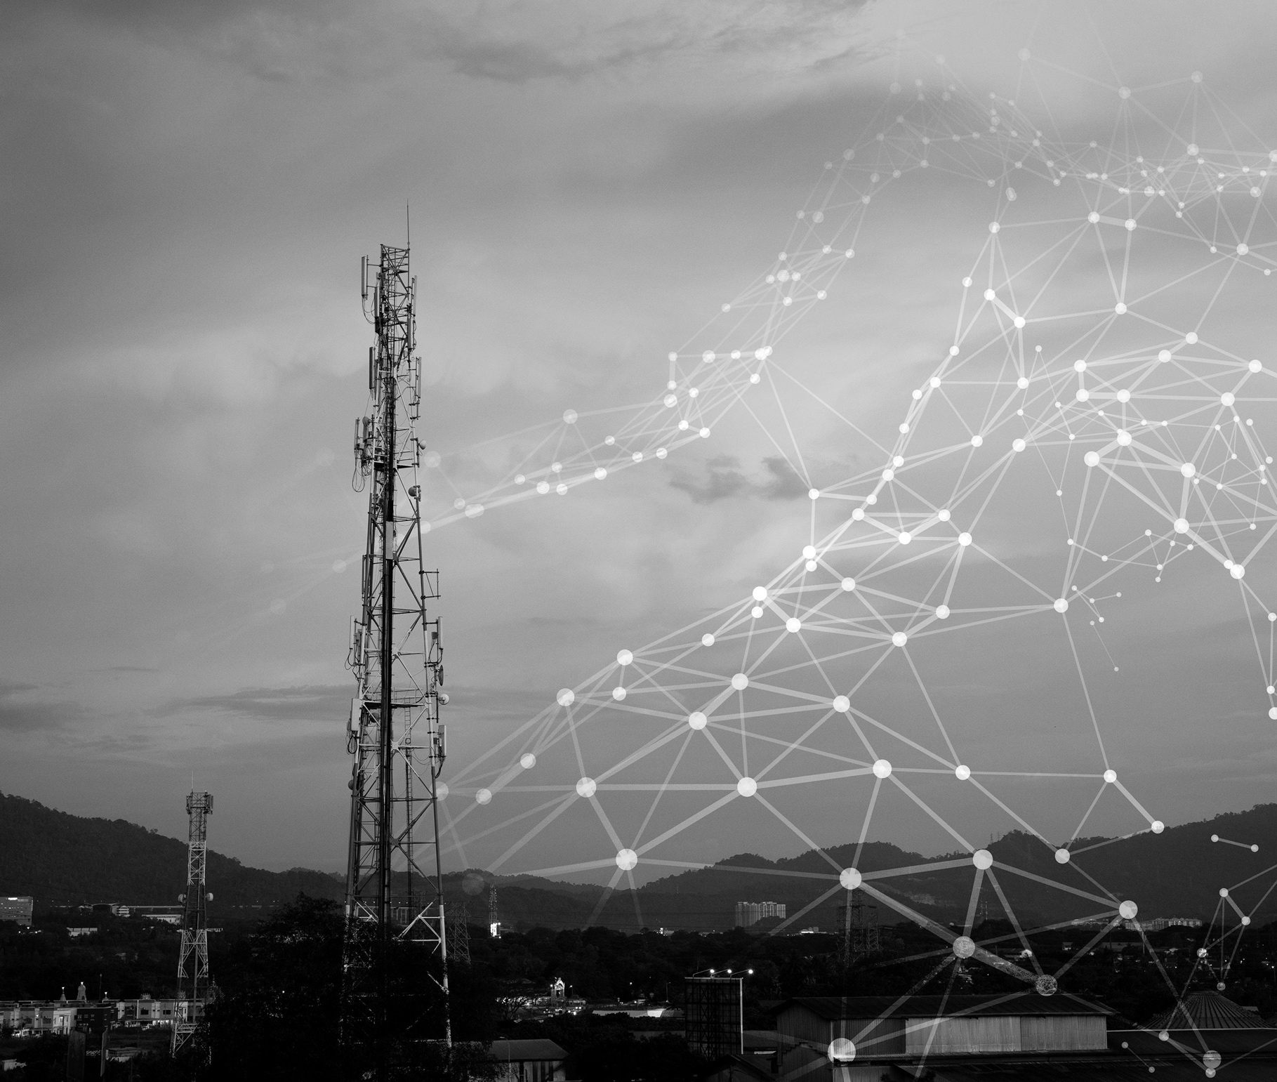

FUNK- UND

TELEKOMMUNIKATIONSSICHERHEIT
DLBCSEEMT01_E



ÜBERGEORDNETE LERNZIELE
Die Zahl der Geräte, die sich drahtlos mit Netzwerken verbinden können, hat bereits heute die Zahl der Desktop- und Laptop-Computer überholt, die über ein Kabel mit einem lokalen Netzwerk verbunden sind. Vor allem Handys und Tablets, die mit drahtlosen Telekommunikationsnetzen verbunden sind, dominieren den Markt. Aber es gibt auch viele andere Formen der drahtlosen Kommunikation, die Geräte nutzen. Die Besonderheiten dieser Funksysteme müssen verstanden werden, um sie in ein umfassendes Sicherheitskonzept integrieren zu können. Funkprotokolle zwingen die Benutzer:innen oft, sich auf ein System zu verlassen, das sie möglicherweise überhaupt nicht verstehen. Dieser Kurs zum Thema Funk- und Telekommunikationssicherheit bringt Licht ins Dunkel.

Wir werden uns mit den Grundlagen von Funksignalen bei der Datenübertragung beschäftigen und lernen, die verschiedenen Arten von Funknetzwerken zu erkennen und ihre Unterschiede zu verstehen. Wir behandeln die Terminologie der Telekommunikation und vergleichen sie mit der IT-Terminologie. Dieses Studienskript stellt dar, wie sich die Architekturen der wichtigsten drahtlosen Telekommunikationssysteme analysieren lassen. Wir werden die Bedrohung durch Angriffsvektoren auf Handys und Geräte sowie auf das Kernnetz erläutern. Schließlich besprechen wir noch andere Arten von Netzwerken und wie diese verwendet werden.

12 PREVIEW-PDF, erzeugt: 2023-05-04T11:56:31.658+02:00

LEKTION 1

FUNKPROTOKOLLE – EIN ÜBERBLICK

LERNZIELE

Nach der Bearbeitung dieser Lektion …

- kennen Sie die Unterschiede zwischen den verschiedenen Arten von Funknetzen basierend auf ihrem jeweiligen Abdeckungsbereich.
- können Sie die verschiedenen Normen für Funknetze des Institute of Electrical and Electronics Engineers (IEEE) 802.11 in Bezug auf Wireless Fidelity (Wi-Fi) und seine Entwicklung umreißen.
- sind Sie in der Lage, Weitverkehrsnetzwerkprotokolle und ihre wichtigsten Eigenschaften (Durchsatz, Abdeckung und Skalierbarkeit) zu analysieren.
- können Sie die wichtigsten Konzepte der Kryptografie anwenden und die Sicherheit von Wi-Fi analysieren.

1. FUNKPROTOKOLLE – EIN ÜBERBLICK

Einführung
Wenn Sie dieses Studienskript online auf Ihrem PC oder Laptop lesen, nutzen Sie wahrscheinlich eine drahtlose Verbindung – und somit eine Funkverbindung–, um die Informationen abzurufen. In diesem Fall nutzen Sie die Norm IEEE 802.11 (Institute of Electrical and Electronics Engineers), allgemein bekannt als Wi-Fi, um sich per WLAN mit Ihrem Router und über diesen schließlich mit dem Internet zu verbinden. Bevor Sie sich auf den Kurs vorbereitet haben, haben Sie sich vielleicht mit Ihrem Handy in sozialen Netzwerken umgesehen, und Ihr Handy war möglicherweise auch drahtlos mit dem Internet verbunden, allerdings über einen anderen drahtlosen Kommunikationsstandard: das Mobilfunknetz.

Die Funkkommunikation hat sich für zahlreiche Anwendungen und Szenarien zur wichtigsten Art der Konnektivität entwickelt. Sie spielt eine entscheidende Rolle bei der Kommunikation zwischen Menschen, Geräten, Sensoren und Aktoren. Anhand ihrer Reichweite (d. h. der Entfernung, über die zwei Geräte miteinander kommunizieren können) können Funknetze in drei Hauptgruppen eingeteilt werden:

- Wireless Personal Area Networks (WPAN) mit einer Reichweite von bis zu mehreren Metern
- Wireless Local Area Networks (WLAN) mit einer Reichweite von mehreren Metern bis zu mehreren 100 Metern
- Wide Area Networks (WAN) mit Reichweiten von mehreren Kilometern

Während Wireless Personal Area Networks (WPANs) für die Kommunikation zwischen Geräten verwendet werden, die wir direkt bei uns tragen (z. B. Bluetooth-Headsets, NFC-Uhren), werden Wireless Local Area Networks und Wide Area Networks für die Kommunikation zwischen Mensch und Maschine eingesetzt (z. B. Wi-Fi für die Kommunikation zwischen Computern, Mobiltelefone für die Kommunikation zwischen Menschen und Satellitennetze für die Kommunikation in abgelegenen Gebieten). In den folgenden Unterlernzyklen werden die wichtigsten Funkprotokolle und ihre Eigenschaften für jede Art von Funknetz vorgestellt.

WPAN-Protokolle (Bluetooth, RFID, NFC und mehr)
WPANs (Wireless Personal Area Networks) werden für die Kommunikation über kurze Entfernungen verwendet. Die Hauptmerkmale dieser Technologien sind der Betrieb in ISM-Frequenzbändern (ISM: Industrial, Scientific and Medical; Industrie, Wissenschaft, Medizin), niedrige Kosten (< 2 €/Chip), Datenraten von einigen hundert Kilobyte pro Sekunde (KBps) bis zu mehreren Megabyte pro Sekunde (MBps) und ein niedriger Stromverbrauch zur Verlängerung der Lebensdauer. Diese Technologien werden hauptsächlich für die Kommunikation mit niedriger Datenrate und über kurze Entfernungen eingesetzt, z. B. für drahtlose Lautsprecher, drahtlose Headsets, die Kommunikation bei Kartenzahlungen oder auch für die Steuerung von LED-Leuchten. Einige der hier diskutierten Technologien sind Bluetooth, IEEE 802.15.4, Near Field Communication (NFC) und RFID.

Bluetooth

Die Bluetooth-Funktechnologie wurde 1994 von Ericsson als Kurzstreckentechnologie entwickelt, um die kabelgebundene Kommunikation für Sprache und Daten zu ersetzen. Später, im Jahr 1998, wurde die Bluetooth Special Interest Group (BT SIG) gegründet, der IBM, Nokia, Intel und Ericsson angehören, um offene Spezifikationen für die drahtlose Kommunikation im Nahbereich zu standardisieren (Tanenbaum, 2021). Die erste Version von BT wurde 1999 veröffentlicht und verwendete 79 Kanäle mit einer Breite von 1 MHz und Channel Hopping. Im Jahr 2004 wurde die neue Version von Bluetooth, BT 2.0, veröffentlicht, die höhere Datenraten von bis zu 3 Mbps bietet und den EDR-Mechanismus (EDR: Enhanced Data Rate) verwendet. Seitdem ist die Steigerung des Datendurchsatzes die Haupttriebfeder für die Weiterentwicklung von BT. Im Jahr 2009 wurde die Version BT 3.0 und im Jahr 2010 die Version BT 4.0, die als Bluetooth Low Energy (BLE) bekannt ist, veröffentlicht. BLE standardisiert den völlig neuen Protokollstapel von der Bitübertragungsschicht bis zur Anwendungsschicht und strebt einen sehr geringen Stromverbrauch an, bei dem die Funkeinheit mit Knopfzellen betrieben wird.

Bluetooth wird im 2,4 GHz-Band zwischen 2400 und 2483,5 MHz mit einem Kanalabstand von 1 MHz betrieben. Die Mittenfrequenz des ersten Kanals liegt bei 2402 MHz und die des letzten bei 2480 MHz. Bluetooth hat insgesamt 79 Kanäle. BLE, die neueste Version von Bluetooth, verwendet die gleichen Frequenzen, aber mit einem Kanalabstand von 2 MHz, was zu 40 nutzbaren Kanälen führt. Von diesen 40 Kanälen werden drei (37, 38 und 39) als primäre Advertising-Kanäle (advertising im Sinne von Aufmerksamkeit) verwendet, während 37 andere Kanäle für die verbindungsorientierte Kommunikation genutzt werden, wie in der Abbildung unten zu sehen ist. Die Advertising-Kanäle werden so ausgewählt, dass sie die Wi-Fi-Kommunikation nicht stören, da sie sich zwischen den Wi-Fi-Kanälen befinden.

Abbildung 1: BLE-Kanäle und ihre Frequenzen
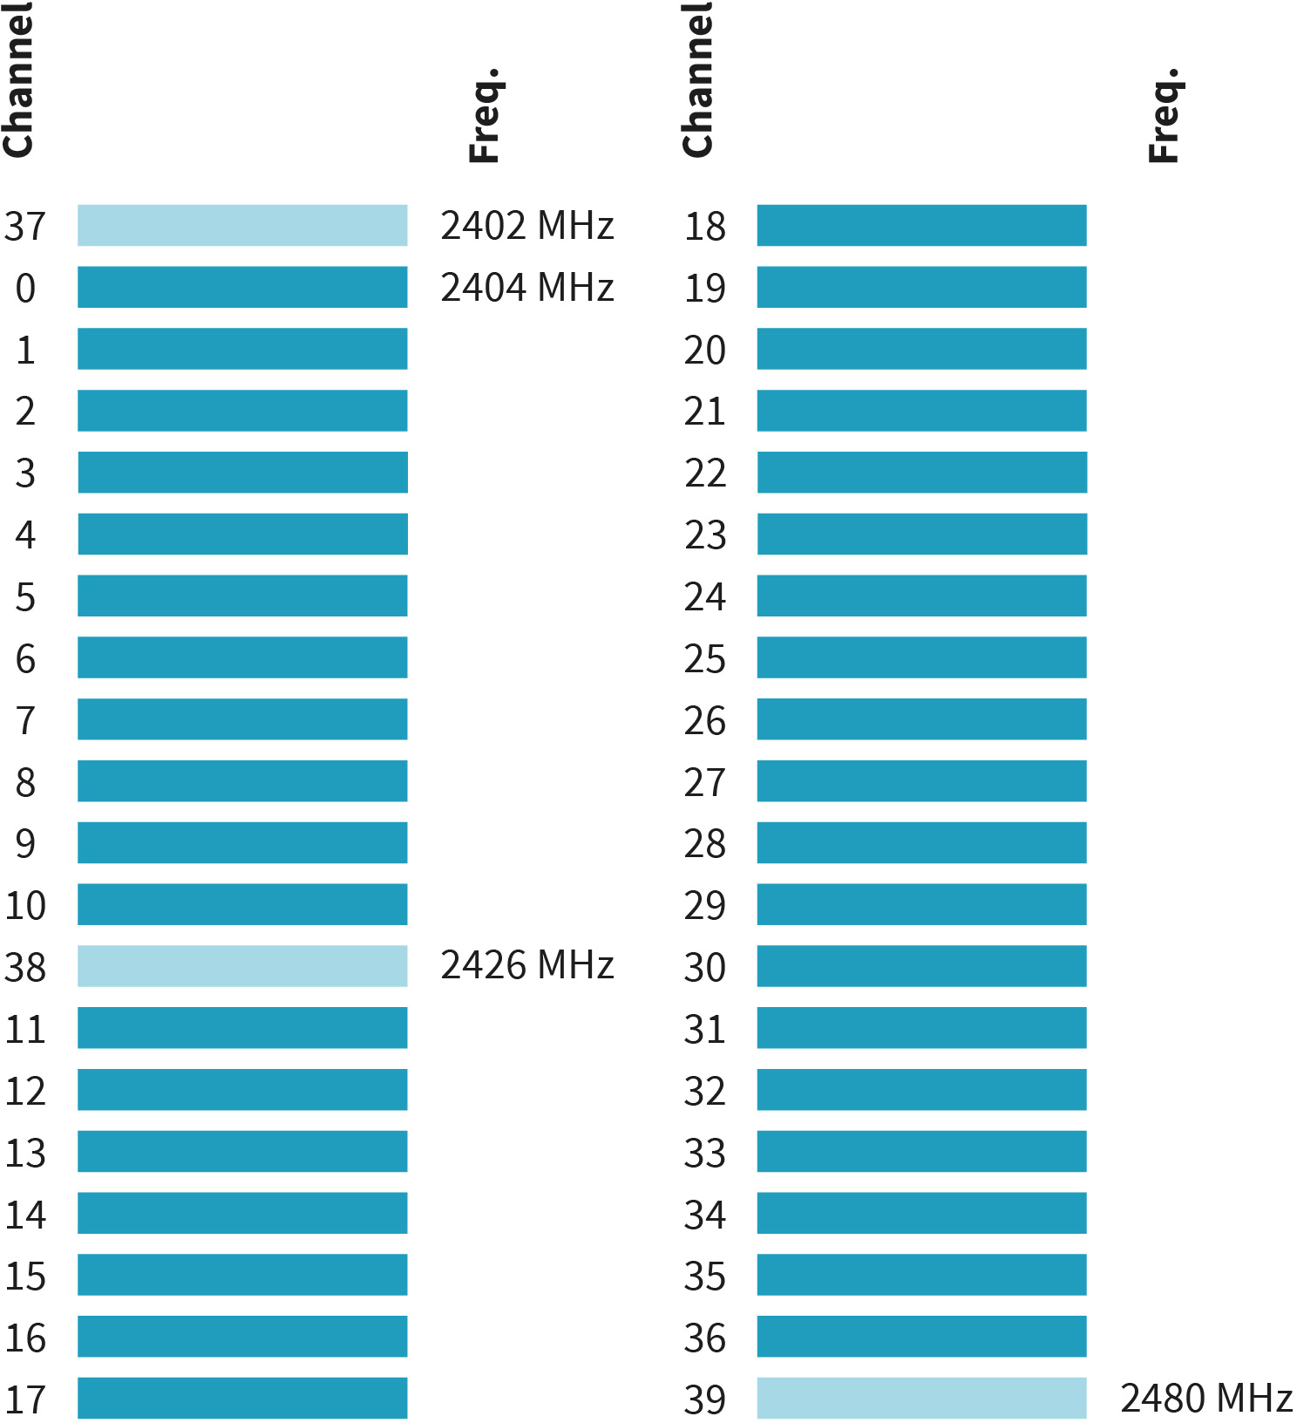

Quelle: Jetmir Haxhibeqiri (2023).
BLE verwendet zwei verschiedene Betriebsarten zwischen Geräten: den Advertising-Modus (etwa: Aufmerksamkeitsmodus) und den verbindungsorientierten Modus, wie in der Abbildung „BL- Betriebsarten: Der Advertising-Modus und der verbindungsorientierte Modus“ dargestellt. Im Advertising-Modus senden ein oder mehrere Geräte regelmäßig in bestimmten Intervallen Informationen auf drei Advertising-Kanälen. Diese Geräte übernehmen die Advertiser-Rolle. Andere Geräte scannen die drei Advertising-Kanäle, einen nach dem anderen, in unterschiedlichen Intervallen für ein bestimmtes Scanfenster, um die Advertising-Informationen zu erfassen. Diese Geräte übernehmen die Scanner- oder Beobachter-Rolle. Das Advertising-Intervall und das Scan-Intervall müssen nicht identisch sein. Im Gegensatz zu Bluetooth Low Energy (BLE) unterstützt Bluetooth nur Punkt-zu-Punkt-Netzwerktopologien, während BLE Punkt-zu-Punkt-, Broadcast- und Mesh-Topologien unterstützt.

Abbildung 2: BLE-Betriebsarten: Der Advertising-Modus und der verbindungsorientierte Modus
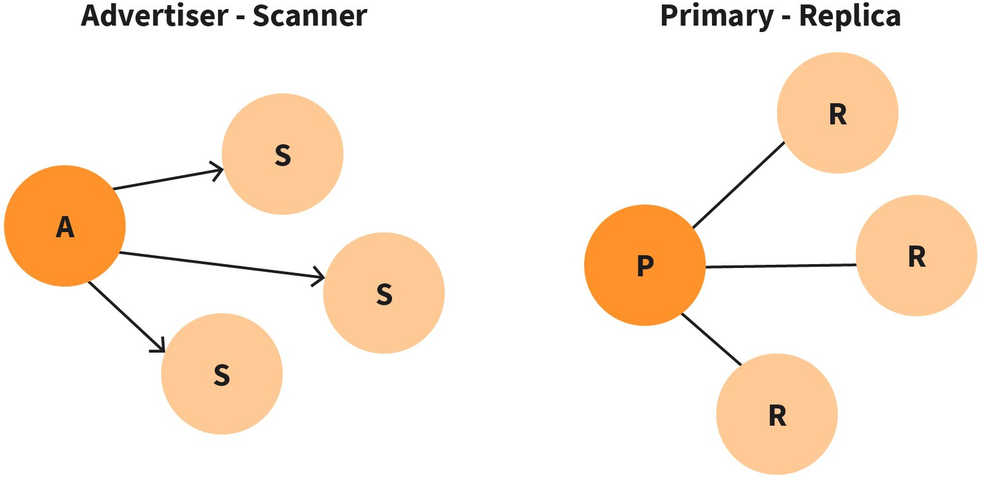

Quelle: Jetmir Haxhibeqiri (2023).
Im verbindungsorientierten Modus wird ein Gerät als Master (zentrales Gerät) ausgewählt, das dann die Verbindungen mehrerer Peripheriegeräte verwaltet. Das zentrale Gerät verwaltet und synchronisiert die Peripheriegeräte, und jede Verbindung verwendet ein Frequenzsprungverfahren, um Robustheit zu gewährleisten. Mittels Time Division Multiple Access (TDMA) werden verschiedene Verbindungen zu unterschiedlichen Zeiten organisiert.

IEEE 802.15.4

In vielen Sensornetzwerken, die zur Steuerung und Überwachung eingesetzt werden, ist die Lebensdauer der batteriebetriebenen Geräte eine der Hauptbeschränkungen für den Netzwerkeinsatz. Die Datenrate, die bei diesen Anwendungen verwendet wird, ist gering. Es werden nur wenige Pakete pro Stunde gesendet. Weitere Merkmale, die berücksichtigt werden müssen, sind die Komplexität der Endgeräte, die Kosten pro Endgerät, der Stromverbrauch und die Selbstheilung sowie Mesh-Netzwerke.

Als Alternative zu IEEE 802.11 wurde 2003 IEEE 802.15.4 eingeführt, um Mesh-Sensornetzwerke mit geringerer Komplexität, niedrigeren Kosten und geringerem Stromverbrauch zu ermöglichen. IEEE
802.15.4 definiert nur den Standard für die Bitübertragungs- und MAC-Schicht (MAC: Media Access Control) für die Realisierung von drahtlosen Sensor- und Aktornetzwerken (WSAN: Wireless Sensor and Actuator Networks). Es bildet die Grundlage für verschiedene andere Netzwerkstacks, die oberhalb der IEEE 802.15.4 MAC-Schicht definiert sind, z. B. Zigbee, WirelessHRT und ISA 100.11a. Es spezifiziert zwei verschiedene Bitübertragungsschichten: eine, die im 2,4-GHz-Band unter Verwendung von Direct Sequence Spread Spectrum (DSS) mit einer erreichbaren Datenrate von 250 kbit/s arbeitet, und eine, die im 868/915-MHz-Band mit wesentlich niedrigeren Datenraten von 40 kbit/s bzw. 20 kbit/s arbeitet (Adams, 2006). Im 2,4-GHz-Band werden 16 Kanäle mit einer Breite von 2 MHz und einem Abstand von 5 MHz für die Kommunikation verwendet, von denen die ersten 15 weltweit verfügbar sind, wie in der Abbildung „IEEE 802.15.4 Kanalverwendung“ dargestellt.

Abbildung 3: IEEE 802.15.4 Kanalverwendung
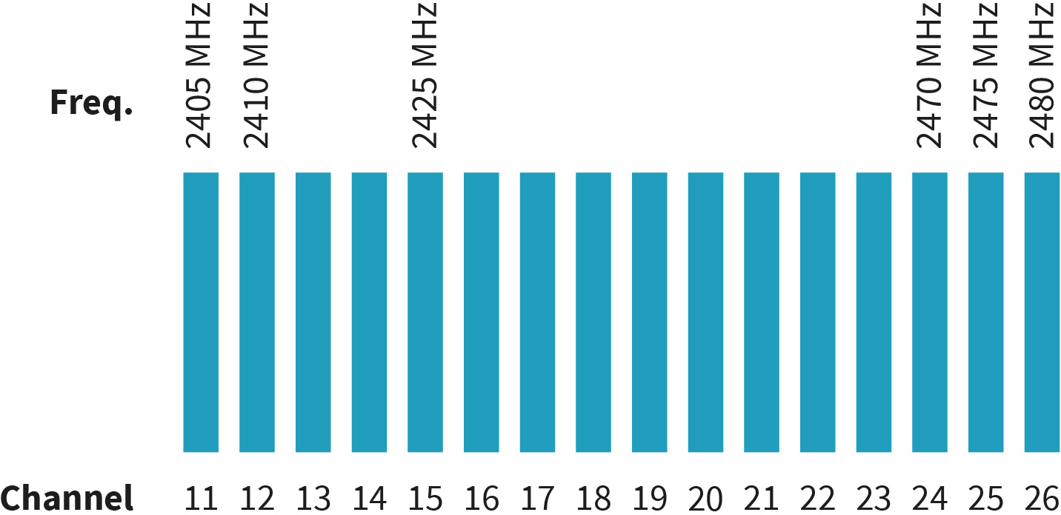

Quelle: Jetmir Haxhibeqiri (2023).
Für den Zugriff auf das Übertragungsmedium sind zwei Mechanismen vorgesehen. Für den Betrieb ohne Beacon wird das CSMA/CA-Verfahren (Carrier Sense Multiple Access with Collision Avoidance) verwendet. Beim Beacon-basierten Medienzugriff sendet der Netzwerkkoordinator in regelmäßigen Abständen Beacons, die den Kommunikations-Superframe definieren. Der Kommunikations-Superframe ist weiter unterteilt in die Contention-Access-Periode (in der die Knoten das CSMA/CA-Verfahren für den Zugriff auf das Medium verwenden) und die Contention-Free-Access-Periode, in der bestimmten Knoten bestimmte Guaranteed Time Slots (GTS) zugewiesen werden. Hinsichtlich der Netzwerktopologien können Peer-to-Peer-Kommunikation und sternförmige Kommunikationstopologien unterstützt werden. Bei der Peer-to-Peer-Kommunikation wird eine Ad-hoc-Kommunikation zwischen zwei Kommunikationsgeräten aufgebaut, während bei der Sterntopologie ein PAN-Koordinator den Kanalzugriff für andere Knoten koordiniert, die Beacons aussenden.

RFID- und NFC-Technologie

Die RFID-Technologie (Radio Frequency ID) wird heute für die Zugangsverwaltung und die Verfolgung von Waren, Personen, Tieren usw. eingesetzt. Sie nutzt Funkfrequenzen, um Transponder (sogenannte Tags) auch ohne Sichtverbindung zu identifizieren. Das RFID-Konzept ist simpel und besteht aus einem RFID-Lesegerät, das den Funkimpuls zum Abfragen der Tags erzeugt, und einem RFID-Tag, das mit digitalen Daten antwortet, die die Tag-ID kodieren.

RFID-Systeme verwenden verschiedene Frequenzbänder, die die Reichweite der Kommunikation bestimmen, z. B. 433 MHz: Reichweite 1-100 m, ISM-Bänder 2,4 und 5 GHz: Reichweite 1-2 m. Basierend auf den Arten von Tags und Lesegeräten können die RFID-Systeme in die folgenden Systeme unterteilt werden (Want, 2006):

- passives Lesegerät und aktives Tag: Das Tag sendet, während das Lesegerät nur empfängt.
- aktives Lesegerät und passives Tag: Das Lesegerät kann das Tag abfragen und empfängt die Identifikation vom Tag selbst.
- aktives Lesegerät und aktives Tag: Das Lesegerät kann das aktive Tag abfragen, indem es dieses mit Funksignalen aktiviert.

Ähnlich wie bei der RFID-Technologie werden bei der Near Field Communication (NFC) elektromagnetische Wellen zur Datenübertragung und zur Stromversorgung passiver Tags verwendet. Die Lesereichweite von NFC ist mit bis zu 10 cm deutlich geringer als die von RFID und funktioniert nur bei Sichtkontakt (Thanpal, 2017). Die Datenraten reichen von 106 kbps bis 424 kbps.

WLAN-Protokolle (802.11a, b, g, ac, p und mehr)
WLAN-Protokolle (WLAN: Wireless Local Area Network) werden in der Regel für die Kommunikation zwischen Geräten und Maschinen über Reichweiten von einigen Metern bis zu mehreren Dutzend Metern eingesetzt. Das bekannteste WLAN-Protokoll ist IEEE 802.11 oder Wireless Fidelity (Wi-Fi), das von der IEEE 802.11 Working Group on Wireless Local Area Networks standardisiert wurde. Die Wi-Fi Alliance ist ein weltweiter, gemeinnütziger Industrieverband, dem Hunderte von führenden Unternehmen angehören, die Produkte für die nahtlose Konnektivität anbieten. Sie wurde 1999 von sechs Unternehmen gegründet: 3Com, Intersil, Nokia, Lucent, Aironet und Symbol Technologies (Tanenbaum 2021). Das Zertifizierungsprogramm der Wi-Fi Alliance wurde im März 2000 ins Leben gerufen, um die Interoperabilität und Qualität von Wi-Fi-Produkten zu gewährleisten. Während die Wi-Fi Alliance für die Qualität der Produkte und die Einhaltung der Standards sorgt, standardisiert die IEEE 802.11 Working Group die Technologie selbst. Daher sind die Begriffe Wi-Fi und IEEE 802.11 in der Regel austauschbar.

Die Wi-Fi-Standardisierung umfasst nur die Bitübertragungs- und die Sicherungsschicht (MAC-Schicht) des OSI-Referenzmodells (OSI: Open System Interconnection). Die erste vollständige Version des Standards wurde 1997 veröffentlicht: IEEE 802.11-1997 (Wi-Fi Legacy). Seitdem wurden mehrere Generationen von Standards veröffentlicht, die verschiedene Aspekte des Betriebs abdecken (verwendetes Kanalband, Unterstützung von Quality of Service (QoS), Mehrkanalzugang usw.). Der neueste Wi-Fi-Standard mit Stand 2022 war IEEE 802.11be. Die höheren Protokollschichten (OSI-Referenzmodells-Schichten 3 bis 7 – IP, TCP und Anwendungen) werden im Wi-Fi wie gewohnt verwendet. Aus Anwendungssicht macht es keinen Unterschied, ob die Anwendung über Wi-Fi-Netzwerke oder andere Ethernet-basierte Netzwerke läuft.

IEEE 802.11 Netzwerktopologien

Jeder Wi-Fi-Knoten kann grundsätzlich in zwei verschiedenen Netzwerktopologien arbeiten: im Infrastrukturmodus und im Ad-hoc-Modus. Im Infrastrukturmodus findet die Kommunikation zwischen den Endstationen (STAs) und dem Access Point (AP) statt. Jeder AP erstellt ein sogenanntes Basic Service Set (BSS), eine Gruppe von Wi-Fi-Geräten, die denselben Service Set Identifier (SSID) haben. Der BSSID wird vom AP des BSS bestimmt und ist 48 Bit lang (normalerweise wird sie aus der MAC-Adresse des AP ausgewählt). Der AP fungiert als Brücke zwischen dem drahtlosen Netzwerk und dem kabelgebundenen Netzwerk sowie anderen BSSs. Alle Netzwerkfunktionen im Infrastrukturmodus sind auf den AP angewiesen. Wenn der AP aus irgendeinem Grund ausfällt, wird die gesamte Kommunikation im BSS eingestellt. Das drahtlose Netzwerk besteht aus mehreren BSSs, die über ein kabelgebundenes Netzwerk, das so genannte Distribution System (DS), miteinander verbunden sind. Die Menge aller BSSs bildet das Extended Service Set (ESS).

IEEE 802.11
ist die am weitesten verbreitete WLAN-Technologie, die vom IEEE standardisiert und von der Wi-Fi Alliance zertifiziert wurde.

Im Ad-hoc-Modus können die STAs direkt miteinander kommunizieren, ohne dass ein AP erforderlich ist. Dies erhöht die Komplexität der STAs, da sie alle Medienzugriffsmechanismen implementieren müssen, um QoS- und/oder Hidden-Node-Probleme zu behandeln. Der Ad-hoc-Modus wird wegen seiner Flexibilität und als Ersatz für den Infrastruktur-Modus bevorzugt.

IEEE 802.11 Bitübertragungsschicht

Die Bitübertragungsschicht des IEEE 802.11a/g-Standards basiert auf Orthogonal Frequency Division Multiplexing (OFDM). Für jeden Bitübertragungskanal werden 52 Unterträger verwendet, wobei 12 virtuelle Unterträger als Schutzabstände dienen. Der Abstand zwischen den einzelnen Unterträgern beträgt 312,5 kHz. Daraus ergibt sich eine Gesamtkanalbandbreite von 20 MHz, von der 16,6 MHz tatsächlich für die Übertragung genutzt werden. Die verwendeten Modulationsverfahren sind BPSK, QPSK und QAM, was zu Datenraten von bis zu 54 Mbps führt. Der a-Standard arbeitet im 5-GHz-Band, während der g-Standard im 2,4-GHz-Band arbeitet, der n-Standard arbeitet sowohl im 2,4-GHz- als auch im 5-GHz-Band und der ac-Standard arbeitet nur im 5-GHz-Band. Der neueste ax-Standard arbeitet im 2,4/5/6-GHz-Band. Abhängig von den nationalen Vorschriften gibt es 14 Kanäle bei 2,4 GHz, beginnend bei 2412 MHz Mittenfrequenz für Kanal 1 bis 2484 MHz für Kanal 14, wie in der folgenden Abbildung der Wi-Fi-Kanalverteilung bei 2,4 GHz dargestellt. In Europa werden nur die ersten 13 Kanäle verwendet. Von diesen Kanälen sind nur die Kanäle 1, 6 und 11 vollständig überschneidungsfrei. Im 5-GHz-Band gibt es 8 + 11 Kanäle für die Nutzung in Europa. Ihre Mittenfrequenz kann durch die Formel 5000 + 5 * Kanalnummer ermittelt werden. In der Abbildung „Wi-Fi-Kanalverteilung bei 5 GHz und ihre Nummerierung“ ist die Kanalverteilung bei 5 GHz dargestellt.

Abbildung 4: Wi-Fi-Kanalverteilung bei 2,4 Ghz
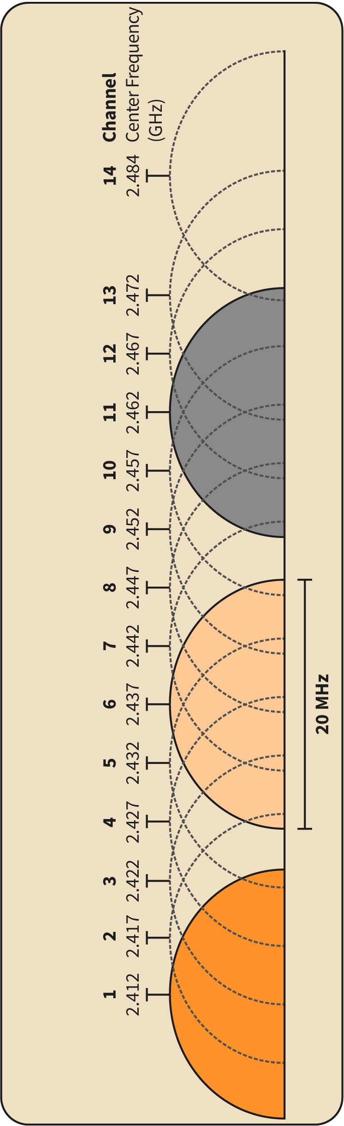

Quelle: Jetmir Haxhibeqiri (2023), basierend auf Wikipedia (n. D.)

Abbildung 5: Wi-Fi-Kanalverteilung bei 5 Ghz und ihre Nummerierung
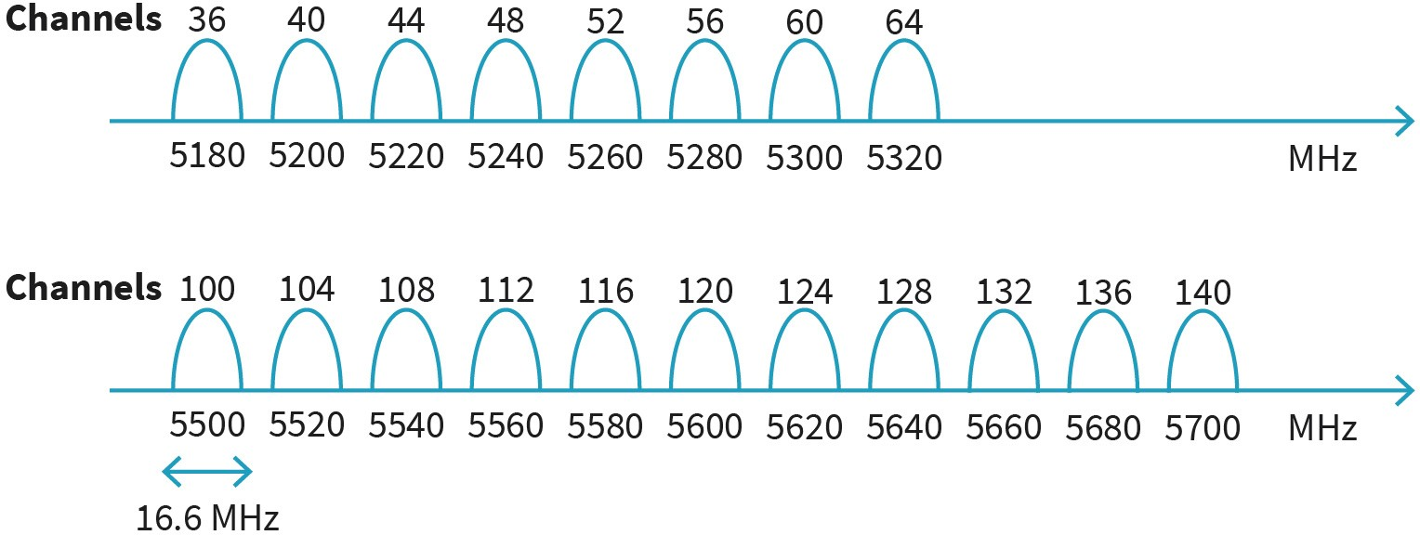

Quelle: Jetmir Haxhibeqiri (2023).

IEEE 802.11 Medium Access Control

Die Medium Access Control (MAC) für Wi-Fi basiert auf dem CSMA/CA-Verfahren (Carrier Sense Multiple Access with Collision Avoidance). Bei diesem Kanalzugriffsverfahren prüft jeder Knoten vor jeder Übertragung den Kanal mit Hilfe des CCA-Mechanismus (Clear Channel Assessment) und kann senden, wenn der Kanal frei ist. Darüber hinaus wird im Falle einer Paketkollision die nachfolgende Kollision durch das zufällige Backoff vermieden. Wenn festgestellt wird, dass das Medium für eine bestimmte Zeit für DCF Inter Frame Spacing (DIFS) inaktiv ist, erfolgt die Übertragung sofort. Wenn der Kanal belegt ist, wird die Übertragung verschoben, bis der Kanal für DIFS frei ist. In diesem Fall wird nach dem DIFS ein zufälliges Backoff durchgeführt, um mögliche Kollisionen mit anderen Knoten zu vermeiden, die ihre Übertragungen ebenfalls zurückgestellt haben. Während des Backoffs hört der Knoten den Kanal die ganze Zeit ab. Wenn der Kanal während der Backoff-Zeit belegt wird, verschiebt der Knoten den Backoff, bis der Kanal wieder frei wird. Der CSMA/CA-Ansatz ist in der folgenden Abbildung dargestellt.

Abbildung 6: CSMA/CA-Verfahren in IEEE 802.11
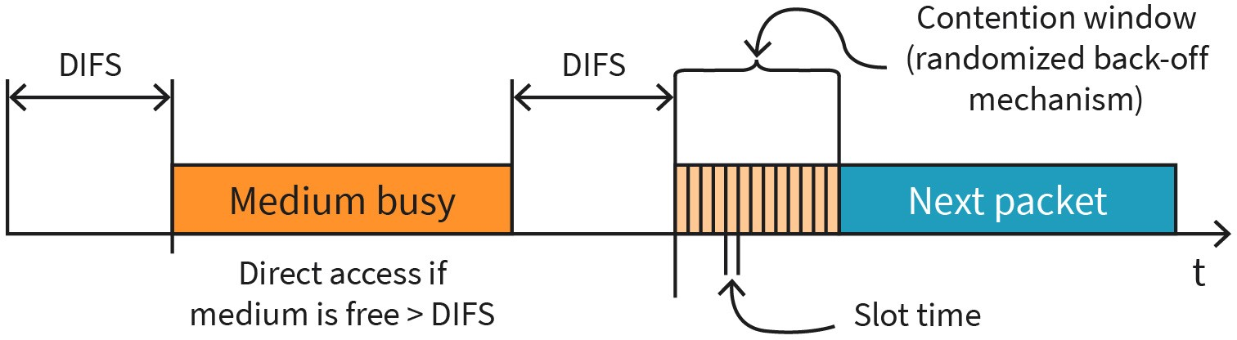

Quelle: Jetmir Haxhibeqiri (2023).
Der Backoff wird auf der Grundlage des gewählten Contention Window (CW) und der Slot Time (ST) randomisiert. Das CW wird in einer Slot-Time-Einheit gemessen. Wi-Fi MAC spezifiziert darüber hinaus verschiedene Inter-Frame-Spaces für unterschiedliche Prioritäten beim Medienzugriff (Coleman, 2021):

- Short Inter-Frame Spacing (SIFS): Dies ist die kürzeste Wartezeit für den Medienzugriff. Sie wird für kurze Kontrollmeldungen wie z. B. Bestätigungen verwendet.
- DCF Inter-Frame Spacing (DIFS): Dies ist die längste Wartezeit. Sie wird für die Übertragung von Datenpaketen verwendet. DIFS ist definiert als SIFS plus zwei Slots Zeit.
- PCF Inter-Frame Spacing (PIFS): Dies ist eine Wartezeit zwischen DIFS und SIFS, die für einen zeitlich begrenzten Dienst verwendet wird. Wenn z. B. ein AP andere Knoten abfragt, wartet er nur für PIFS auf den Medienzugriff. PIFS ist definiert als SIFS plus ein Slot Zeit.

Die Slot-Zeit und SIFS werden auf der Grundlage der verwendeten Bitübertragungsschicht bestimmt und sind für verschiedene Wi-Fi-Standards wie folgt (Coleman, 2021):

- SIFS = 28 μs und 1 Slot = 50 μs für FHSS (802.11)
- SIFS = 10 μs und 1 Slot = 20 μs für DSSS/HR-DSSS (802.11/802.11b)
- SIFS = 16 μs und 1 Slot = 9 μs für OFDM (802.11a) und HT@5GHz (802.11n)
- SIFS = 10 μs und 1 Slot = 20 (oder 9) μs für ERP (802.11g) und HT@2.4GHz (802.11n)

Um ständige Paketkollisionen zwischen den Knoten zu vermeiden, ändert sich das CW jedes Mal, wenn ein Paket kollidiert, wie im CSMA/CA-Verfahren in der Abbildung von IEEE 802.11 gezeigt. Das CW beginnt mit einem Minimalwert (CW_min) und verdoppelt sich nach jedem kollidierten Paket, bis es den maximal zulässigen Wert (CW_max) erreicht. Eine solche Funktionsweise wird als exponentielles Backoff bezeichnet. Die minimalen und maximalen CW-Werte hängen von der verwendeten Bitübertragungsschicht ab und sind wie folgt [CW_min, CW_max]: [15,1023] für IEEE 802.11, [31,1023] für IEEE 802.11b, [15,1023] für IEEE 802.11a/n und [31,1023] für IEEE 802.11g.

Im verwalteten Betriebsmodus sendet der AP Beacons, um seine Anwesenheit mitzuteilen. Beacons sind die einzigen Pakete im Netzwerk, die keinem Backoff-Mechanismus folgen, sondern direkt nach der DIFS-Zeit übertragen werden. Das liegt daran, dass Beacons eine höhere Priorität als andere Pakete im Netzwerk haben und daher den Kanalzugang zuerst nutzen. Auch andere Pakete, die eine Unterfolge der Datenpakete sind, Wikipedia, die mit einer Bestätigung der zweiten Schicht, folgen nicht dem Back-Off-Mechanismus, sondern werden unmittelbar nach der SIFS-Zeit nach dem Ende des Datenpakets übertragen.

WAN-Protokolle (Telekommunikationsprotokolle, LoRa, Satellitenprotokolle und mehr)
Wireless Wide Area Networks (W-WAN) sind Kommunikationsnetzwerke, die sich über große Entfernungen in Bezug auf Regionen und Länder erstrecken. W-WAN kann anhand der angebotenen Datenrate in drei verschiedene Hauptgruppen eingeteilt werden. Die erste Gruppe besteht aus mobilen Breitbandnetzen, die durch Mobilfunknetze (3G, 4G, 5G, XG) bereitgestellt werden, die zweite Gruppe besteht aus Weitverkehrsnetzen mit geringer Leistung wie LoRa, Sigfox, Nb-IoT usw. und die dritte Gruppe besteht aus Satellitennetzen.

Telekommunikationsprotokolle

Protokolle sind definiert als eine Reihe von Regeln, die von zwei Parteien befolgt werden müssen, um Kommunikationsanforderungen zu erfüllen. Wie in jedem anderen Bereich sind Protokolle ein standardisierter Weg, um mit der Heterogenität von Anbietern und Geräten im Netzwerk umzugehen. In der Kommunikationstechnik sind Protokolle auf verschiedenen Kommunikationsschichten aufgebaut, wobei jede Schicht bestimmte Dienste anbietet, um einen Teil der Kommunikationsanforderungen zu erfüllen. Während auf jeder Protokollschicht Dienste hinzugefügt werden, kann die Kommunikation als eine Reihe von Diensten betrachtet werden, die von verschiedenen Protokollschichten auf verschiedenen Netzwerkgeräten vom Senden der Daten bis zu ihrem Empfang am Zielort bereitgestellt werden.

In Kommunikationsnetzen ist die am weitesten verbreitete Protokollschichtung die Sieben-Schichten-Struktur, die durch das OSI-Referenzmodell (OSI: Open Systems Interconnection) definiert ist. Jedes Protokoll jeder Schicht kann als Softwareprogramm oder in Hardware oder in beidem implementiert werden. Von oben nach unten sind die folgenden Protokollschichten durch das OSI-Modell definiert (Kurose, 2013) und in „Protokollschichten basierend auf dem OSI-Referenzmodell“ dargestellt. Diese Schichten sind:

    - Die Anwendungsschicht ist die oberste Schicht und ermöglicht die Interaktion zwischen den Benutzer:innen und dem Netzwerk. In der Regel handelt es sich dabei um die Software, mit der die Benutzer:innen mit dem Netzwerk interagieren, z. B. HTTP (Hypertext Transfer Protocol – Web-Browsing) und File Transfer Protocol (FTP).
    - Die Darstellungsschicht stellt Mittel zur Datenverarbeitung wie Datenkomprimierung, Datenverschlüsselung und Datenbeschreibung bereit.
    - Die Sitzungsschicht ist für den Aufbau, die Steuerung und den Abbau der Kommunikationssitzung zwischen den Geräten in einer konsistenten Weise verantwortlich.
    - Die Transportschicht bietet eine Möglichkeit, die von höheren Schichten erzeugten Nachrichten (Segmente genannt) an das andere Ende des Netzwerks zu transportieren. Die Transportschicht transportiert Pakete der höheren Schicht von einem Prozess in einem Endknoten zu einem anderen Prozess in einem anderen Endknoten. Die am häufigsten verwendeten Transportprotokolle sind UDP und TCP.
    - Die Vermittlungsschicht stellt Mittel zur Vernetzung aller Geräte im Netzwerk bereit und transportiert Datagramme von einem Gerät zum anderen. Die am häufigsten verwendeten Netzwerkprotokolle im heutigen Internet sind IPv4 und IPv6.
    - Die Sicherungsschicht stellt Mittel für den Transport der Daten zwischen zwei „benachbarten“ Knoten bereit. Die Sicherungsschicht ist unterteilt in die MAC-Schicht (Medium Access Control), die festlegt, wie die Knoten auf das Kommunikationsmedium zugreifen, sei es drahtgebunden oder drahtlos, und die LLC-Schicht (Logical Link Control), die Verkapselungsfunktionen für die Pakete der Vermittlungsschicht bereitstellt.
    - Die Bitübertragungsschicht ermöglicht die Datenübertragung über den Kommunikationskanal (kabelgebunden oder drahtlos). Normalerweise ist diese Schicht vollständig in Hardware implementiert. In den heutigen Telekommunikationsnetzen werden verschiedene Protokolle der Bitübertragungsschicht verwendet, z. B. Twisted-Pair-Kabel, Ethernet-Kabel, Glasfaserkabel oder drahtlose Verbindungen (Wi-Fi, Satellitenverbindungen, Mikrowellenverbindungen usw.).

Abbildung 7: Protokollschichten basierend auf dem OSI-Referenzmodell
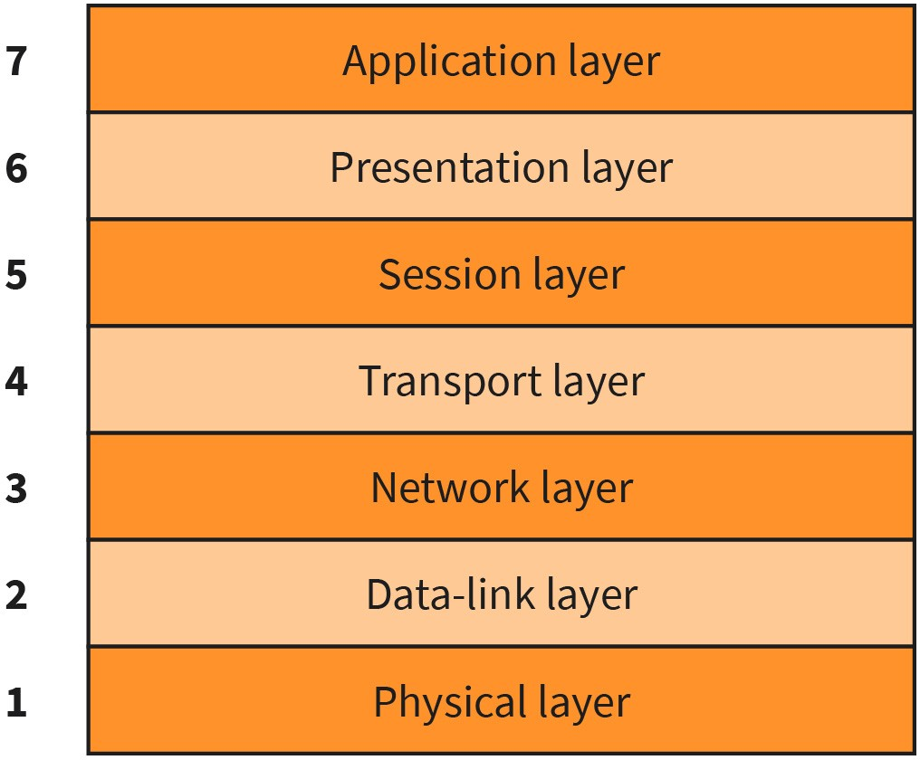

Quelle: Jetmir Haxhibeqiri (2023).

Als Analogie zu den Protokolldiensten kann man die Post heranziehen. Wenn wir jemandem eine Nachricht per Post schicken möchten, läuft die gesamte Kommunikation in aufeinander folgenden Schritten ab. Zuerst schreiben wir den Brief, der als Anwendungsebene für die erste Interaktion zwischen uns als Schreiber:in und dem Brief betrachtet werden kann. Wir können jede Sprache oder jedes Alphabet verwenden, um den Brief zu schreiben, solange der/die Empfänger:in ihn verstehen kann. Das entspricht der Darstellungsschicht des OSI-Referenzmodells. Der Brief wird dann in einen Umschlag gesteckt, der mit der Adresse des Absenders und des Empfängers versehen ist. Das ist die Sitzungsschicht. Als nächstes geben wir den Brief bei der Post ab, wo er mit einer Briefmarke versehen wird. Dies kann man sich als Transportschicht vorstellen, denn ohne eine Briefmarke wird der Brief nicht zugestellt. Als nächstes wird unser Brief in einen größeren Sack gesteckt, der für das Land bestimmt ist, in das wir den Brief geschickt haben. Das entspricht der Vermittlungsschicht. Am Ende übergibt der Postbote am Zielort den Brief an den/die Empfänger:in, was der Sicherungsschicht entspricht. Dazwischen ist der Brief mit dem Flugzeug, dem Auto oder dem Fahrrad „gereist“, was die verschiedenen physischen Transportmöglichkeiten der Bitübertragungsschicht des OSI-Referenzmodells darstellt.

In den heutigen Internetnetzwerken wird der fünfschichtige Protokollstapel verwendet. Im Gegensatz zum OSI-Referenzmodell entfallen beim fünfschichtigen Protokollstapel die Darstellungs- und die Sitzungsschicht, während die Definition der anderen Schichten unverändert bleibt. Die Netzwerkgeräte implementieren eine unterschiedliche Anzahl von Protokollschichten. Der einzige Netzwerkknoten, der den gesamten Protokollstapel implementiert, ist das Endgerät, während z. B. Router den Protokollstapel bis zur Vermittlungsschicht implementieren, während Switches den Protokollstapel bis zur Sicherungsschicht implementieren.

LoRa-basierte Netzwerke

LoRa ist eine patentierte Technologie von Semtech (Seller, 2016) für die Kommunikation mit großer Reichweite von bis zu mehreren Kilometern. Die Bitübertragungsschicht von LoRa basiert auf (Sforza, 2013), wobei die Modulation mit Chirp Spread Spectrum (CSS) erfolgt, um eine hohe Kommunikationsreichweite zu erzielen. Die Verwendung des CSS ermöglicht die Dekodierung von Signalen, die sogar unter – 130 dBm empfangen werden, sofern sie den höchsten Spreizfaktor (SF) verwenden.

Während LoRa nur die Bitübertragungsschicht spezifiziert, spezifiziert die LoRaWAN Alliance die MAC-Schicht und Topologien von LoRaWAN-Netzwerken. Das LoRaWAN-Netzwerk ist ein sternförmiges Netzwerk, bei dem der Netzwerkserver (NS) das Zentrum des Netzwerks ist, während die LoRaWAN-Gateways den Datenverkehr von den Endknoten zum NS leiten, wie in der Abbildung unten gezeigt. Pakete von einzelnen Geräten können von mehreren Netzwerk-Gateways empfangen werden und landen auf dem Netzwerkserver, der die Duplikate entfernt. Ein Netzwerkserver kann mit mehreren Anwendungsservern (APP Serv) verbunden sein, die verschiedene Anwendungen im Netzwerk bedienen. Die Kommunikation von den Gateways zu den Servern ist IP-basiert, während die Luftschnittstelle LoRa-Kommunikation verwendet.

Abbildung 8: LorRaWAN-Netzwerktopologie
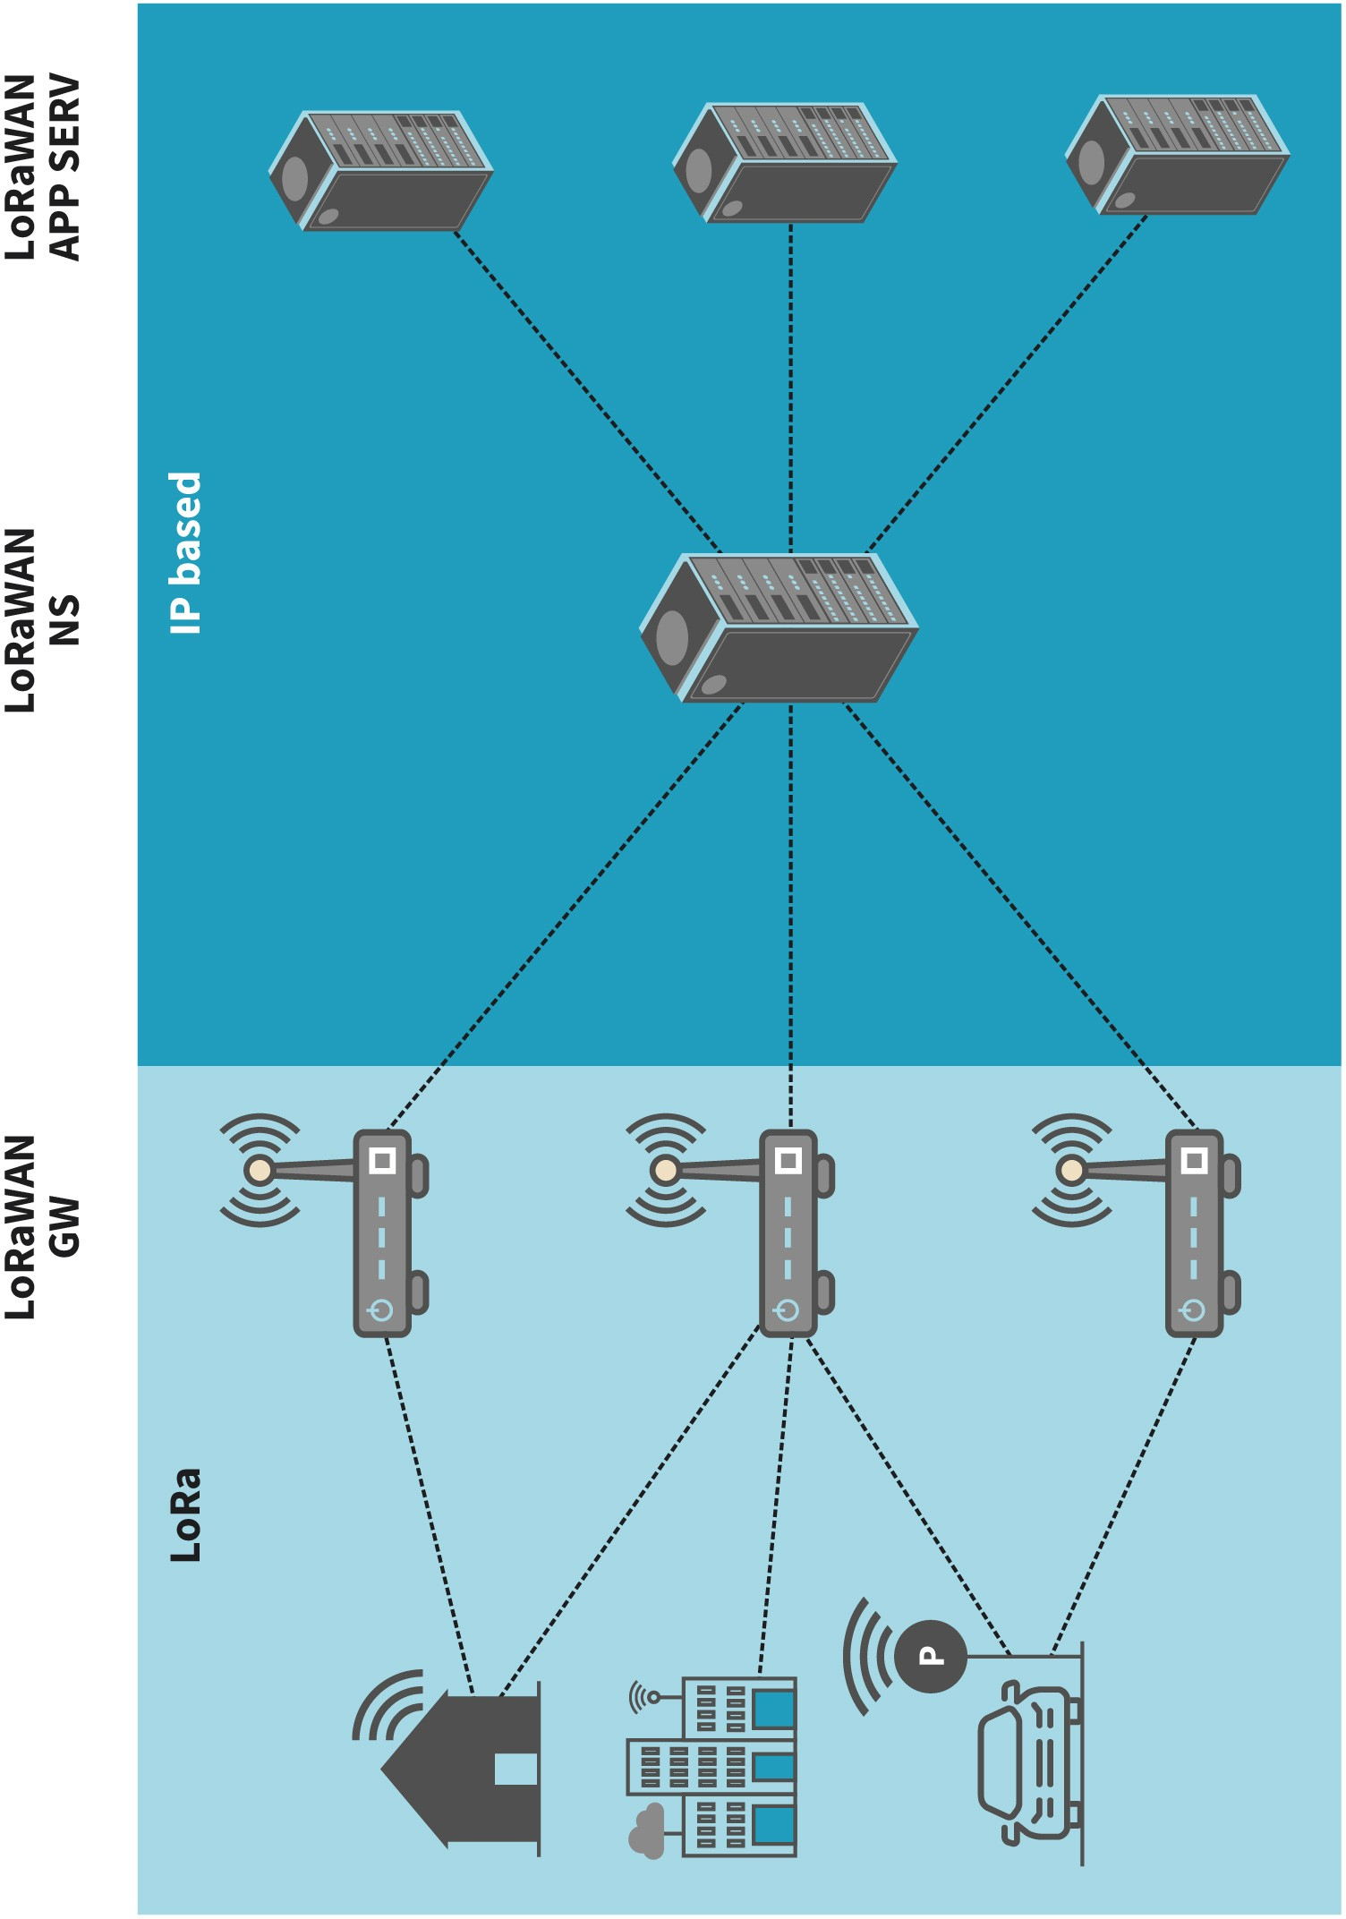

Quelle: Jetmir Haxhibeqiri (2018).
Auf der MAC-Schicht wird der Aloha-basierte Kanalzugriff verwendet, der die einfachste Kanalzugriffstechnik darstellt. Die meiste Zeit schlafen die Endknoten (um Energie zu sparen), während sie, sobald sie aufgeweckt werden, sofort senden, wodurch die Komplexität der

Knotenimplementierung verringert wird. Andererseits lauschen die Gateways durchgehend auf Pakete, die sie im Uplink an den NS übermitteln sollen, oder sie übertragen wartende Downlink-Pakete für Endknoten, die gerade aufgeweckt wurden (Haxhibeqiri, 2018).

Im Vergleich zu Mobilfunknetzen sind die Endknoten für LoRaWAN wesentlich weniger komplex und benötigen weniger Energie für die Kommunikation. LoRaWAN-Netzwerke werden hauptsächlich als großflächige, nicht kritische Überwachungsnetzwerke in ausgedehnten Gebieten eingesetzt, z. B. zur Überwachung in der Landwirtschaft.

Satellitennetzwerke

Die Satellitenkommunikation geht auf die frühen 50er Jahre des vorigen Jahrhunderts zurück, als die United States Navy den Mond als passiven Reflektor nutzte, um das Signal für die Kommunikation von See zu Land zurück zur Erde zu reflektieren (Tanenbaum, 2021). Dies war eines der ersten satellitengestützten Kommunikationssysteme, das jedoch aufgrund des Fehlens von Verstärkern unter einem schwachen Signal litt. 1957 wurde der erste künstliche Satellit, Sputnik, mit einem einfachen Sendeempfänger auf einer Frequenz von 20 bis 40 MHz gestartet.

Satellitenkommunikation ermöglicht den Zugang zu abgelegenen Gebieten, die mit terrestrischen Netzen nicht erreicht werden können. Die künstlichen Satelliten sind mit Transpondern ausgestattet, die das Signal von einem Punkt auf der Erde in einer bestimmten Frequenz empfangen, es verstärken und dann in einer anderen Frequenz an einen anderen entfernten Punkt auf der Erde senden. Die verschiedenen Frequenzen werden verwendet, um Interferenzen zwischen den ein- und ausgehenden Signalen zu vermeiden. Weitere digitale Datenverarbeitung kann im Satelliten erfolgen, um das Rauschen zu verringern.

Die Satelliten werden nach ihrer Entfernung von der Erde in drei Hauptgruppen eingeteilt: Satelliten in geostationärer Erdumlaufbahn (GEO), Satelliten in mittlerer Erdumlaufbahn (MEO) und Satelliten in niedriger Erdumlaufbahn (LEO). Die Orbitdistanz zur Erde bestimmt die Kommunikationslatenz und die Abdeckungsbereiche der einzelnen Satelliten am Boden. Während in terrestrischen Netzwerken die Kommunikationslatenz nicht durch die Ausbreitungsverzögerung beeinflusst wird (sie ist aufgrund der kurzen Abdeckungsdistanzen vernachlässigbar), stellt die Ausbreitungsverzögerung in Satellitennetzwerken aufgrund der großen Kommunikationsdistanzen einen Teil der Kommunikationslatenz dar.

Die folgende Tabelle zeigt die verschiedenen Satellitenkommunikationsgruppen und deren Orbitalabstand. Je größer der Orbitalabstand ist, desto weniger Satelliten sind pro Konstellation erforderlich, um die gesamte Erde mit dem Signal abzudecken. Zu beachten ist, dass im Falle von GEO-Satelliten mit nur 3 Satelliten das Gebiet um den Äquator und bis zu 81° nördlicher und südlicher Breite abgedeckt werden kann. Um auch die Pole abzudecken, benötigen wir weitere Satelliten mit anderen Umlaufbahnen. Hingegen steigt mit zunehmendem Orbitalabstand die Kommunikationslatenz, die stark durch die Laufzeitverzögerung beeinflusst wird.

Tabelle 1: Eigenschaften von Satellitennetzwerken

Satellit | Orbitalabstand [km] | Latenz [ms] | Anzahl der Satelliten für die globale Abdeckung
GEO | 35000 | 270 | 3
MEO | 2000–30000 | 35–85 | 10

Satellit | Orbitalabstand [km] | Latenz [ms] | Anzahl der Satelliten für die globale Abdeckung
LEO | 200–2000 | 1–7 | 50
Quelle: Autor, basierend auf Tanenbaum, A. S. (2021). Computernetzwerke. Pearson Deutschland. S. 178.

Eines der von der Öffentlichkeit am häufigsten genutzten Satellitensysteme ist das Global Positioning System (GPS), ein MEO-Satellitensystem, das in einer Umlaufbahn von ~20.000 km um die Erde kreist. Es besteht aus 32 Satelliten, von denen 27 in Betrieb sind und die gesamte Erdoberfläche abdecken. Das GPS-Endgerät muss die Signale von mindestens drei Satelliten empfangen, um seine Position bestimmen zu können. Bei der GPS-Konstellation wird jeder Punkt der Erde von drei verschiedenen Satelliten abgedeckt, so dass die Gesamtzahl der Satelliten 31 beträgt. Ein weiteres bekanntes Satellitensystem ist Starlink, das Internetdienste über Satellit anbietet. Starlink ist aufgrund der Anforderungen an eine latenzarme Kommunikation ein LEO-Satellitensystem.

Schlüsselaustausch und Kryptografie in Funknetzen
Jedes Netzwerk im Allgemeinen und Funknetzwerke im Besonderen haben Sicherheitsaspekte, die sowohl in der Entwurfs- als auch in der Betriebsphase berücksichtigt werden müssen. Funknetze sind aufgrund der gemeinsamen Nutzung des drahtlosen Mediums noch anfälliger für Sicherheitsprobleme. Wenn zwei Knoten über ein Funknetz kommunizieren, muss sichergestellt werden, dass die Nachrichten, die sie austauschen, für beide Knoten verständlich sind, dass die Nachrichten von authentifizierten Knoten gesendet werden, dass die Nachrichten während der Übertragung über das Netz nicht verändert werden und dass es nicht zu Kommunikationsabbrüchen kommt. Daher muss eine sichere Kommunikation die folgenden Eigenschaften gewährleisten (Kurose, 2013):

    - Vertraulichkeit von Nachrichten: Nur Sender und Empfänger sollten in der Lage sein, den Inhalt der Nachricht zu verstehen.
    - Integrität der Nachricht: Der Inhalt der Nachricht wird im Netzwerk nicht verändert.
    - Knotenauthentifizierung: Jeder an der Kommunikation beteiligte Knoten muss in der Lage sein, die Identität des/der anderen Knoten zu bestätigen.
    - Operative Sicherheit: Das Netzwerk sollte während der gesamten Betriebszeit für authentifizierte Benutzer:innen verfügbar sein.

In diesem Abschnitt werden wir uns nur auf die Vertraulichkeit und die Authentifizierung konzentrieren. Wir werden die Elemente der Kryptografie mit symmetrischen und asymmetrischen Schlüsseln als Beispiele

In diesem Lernzyklus werden wir uns nur auf die Vertraulichkeit und die Authentifizierung konzentrieren. Wir werden die Elemente der Kryptografie mit symmetrischen und asymmetrischen Schlüsseln als Beispiele für Vertraulichkeit analysieren und die Authentifizierungsverfahren für Wi-Fi (WEP und WPA2) untersuchen.

Kryptografie mit symmetrischen und asymmetrischen Schlüsseln

Eine der Grundlagen der Kryptografie ist das Ersetzen bestimmter Nachrichten (Teile von Nachrichten) durch andere Nachrichten (Teile von Nachrichten) unter Beibehaltung der Eins-zu-Eins-Zuordnung. Kryptografie ist schon seit der Antike bekannt, wo kritische Nachrichten verschlüsselt wurden, indem man

Sichere Kommunikation Eine sichere Kommunikation sollte Vertraulichkeit, Integrität, Authentizität und operative Sicherheit gewährleisten.

jeden Buchstaben durch einen anderen Buchstaben, versetzt um einen Wert k, ersetzte. Dieser Algorithmus ist als Caesar-Chiffre bekannt, die Julius Caesar zugeschrieben wird. Die Zuordnung eines Bytes oder eines Zeichens zu einem anderen Zeichen wird als Stromchiffre bezeichnet.

Eine andere Möglichkeit der Zuordnung basiert auf Zeichenblöcken. Beispielsweise ist jede Nachricht in Zeichenblöcke unterteilt, die der gleichen Anzahl von Zeichenblöcken zugeordnet sind, wie in der folgenden Tabelle dargestellt. Die Gesamtzahl der Zuordnungen ergibt sich aus der Permutation aller Eingaben. In diesem Fall sind es 16!.

Tabelle 2: 4-Bit-Blockchiffre

Eingang | Ausgang | Eingang | Ausgang | Eingang | Ausgang | Eingang | Ausgang
0000 | 0010 | 0100 | 0110 | 1000 | 1010 | 1100 | 1110
0001 | 0011 | 0101 | 0111 | 1001 | 1011 | 1101 | 1111
0010 | 0100 | 0110 | 1000 | 1010 | 1100 | 1110 | 0000
0011 | 0101 | 0111 | 1001 | 1011 | 1101 | 1111 | 0001
Quelle: Jetmir Haxhibeqiri (2023).

Der Nachteil einer kurzen Blocknummer ist, dass sie leicht geknackt werden kann, während eine lange Blocknummer (k = 64 oder k = 128) sehr viel Speicherplatz benötigt. Um sie noch zufälliger (und schwieriger zu knacken) zu machen, verwenden aktuelle kryptografische Algorithmen Funktionen auf permutierten kleineren Tabellen, wie dies bei der Blockchiffrierung der Fall ist (siehe Abbildung Blockchiffrierungsverfahren). Ausgehend vom obigen Beispiel wird jeder 16-Bit-Block in vier 4-Bit-Blöcke unterteilt, um eine kleinere Tabelle zu verwalten. Dann werden alle 4-Bit-Ausgänge mit permutierten Positionen zu einem 16-Bit-Block zusammengefügt. Der neu erzeugte 16-Bit-Block wird für einen weiteren Zyklus an den 16-Bit-Eingang zurückgegeben. Nach n Wiederholungen wird der Block verschlüsselt. Durch mehrere Runden wird jedes Eingangsbit die meisten Ausgangsbits beeinflussen. Die heute am häufigsten verwendeten Blockchiffren sind Data Encrypted Standard (DES), 3DES und Advanced Encrypted Standard (AES), die in Kommunikationsnetzen eingesetzt werden. Anstelle von Tabellen verwenden all diese Algorithmen Funktionen, um Zuordnungen zwischen Klartext und Geheimtext vorzunehmen.

Abbildung 9: Blockchiffrierungsverfahren
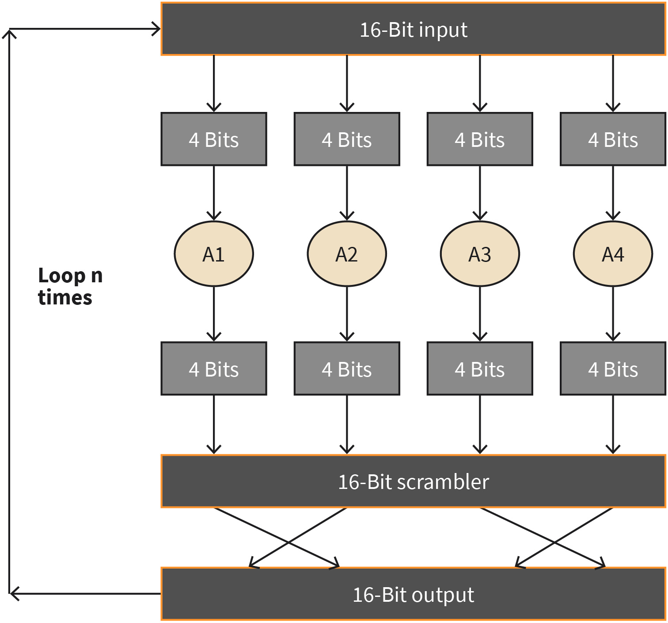

Quelle: Jetmir Haxhibeqiri (2023).
Das Hauptproblem bei der Eins-zu-eins-Zuordnung besteht darin, dass Wörter mit der gleichen Nachricht den gleichen Geheimtext ergeben. Jeder Eindringling kann durch Reverse Engineering den Verschlüsselungscode herausfinden. Cipher Block Chaining (CBC) hilft bei der Überwindung dieses Problem. In diesem Fall erzeugt der Sender zunächst eine zufällige k-Bit-Zeichenfolge, den so genannten Initialisierungsvektor (IV), und sendet diesen im Klartext an den Empfänger. Wir notieren diesen als c(0). m(1) sei der erste Block des Klartextes. Dann wird der erste Block des Haupttextes verschlüsselt c 1 = K m 1 ⊕ c 0 wobei K der Schlüssel ist und ⨁ die XOR -Operation. Der Block j der Nachricht wird verschlüsselt c j = K m j ⊕ c j − 1 , so dass derselbe Klartextblock je nach dem zuvor übertragenen Block zu unterschiedlichen Blöcken führt. K und IV sollten auf beiden Seiten bekannt sein.

Im Gegensatz zur symmetrischen Kryptografie, bei der derselbe Schlüssel zum Verschlüsseln und Entschlüsseln von Daten verwendet wird, werden bei der asymmetrischen Kryptografie unterschiedliche Schlüssel verwendet. Bei der symmetrischen Kryptografie müssen beide Parteien den Verschlüsselungscode kennen, um die Kommunikation durchführen zu können. Im Falle einer asymmetrischen Kommunikation, bei der ein Knoten mit einem anderen Knoten kommuniziert, wird der sogenannte öffentliche Schlüssel zur Verschlüsselung der Nachricht verwendet. Der

empfangende Knoten führt die Entschlüsselung mit dem privaten Schlüssel durch, der nur dem Empfänger bekannt ist. Asymmetrische Kryptografie erfordert daher keinen Schlüsselaustausch oder eine gemeinsame Nutzung von Schlüsseln zwischen den Parteien.

Wired Equivalent Privacy (WEP)

Das WEP-Protokoll (WEP: Wired Equivalent Privacy) wurde eingeführt, um Authentifizierung und Verschlüsselung für die Kommunikation in Funknetzen nach IEEE 802.11 zu ermöglichen. Das Protokoll setzt voraus, dass der sichere Schlüssel K beiden Kommunikationspartnern im Netzwerk bekannt ist. Der Authentifizierungsalgorithmus funktioniert wie folgt: Die drahtlose Station (STA) fordert die Authentifizierung beim AP an, der AP antwortet mit einer Authentifizierungsantwort, die einen 128 Byte langen Nonce-Wert enthält, die STA verschlüsselt den Nonce-Wert mit dem zuvor gemeinsam genutzten symmetrischen Schlüssel und sendet ihn an den AP zurück, der AP entschlüsselt den verschlüsselten Nonce-Wert und authentifiziert die STA, wenn er mit dem gesendeten Wert übereinstimmt.

Bei der Datenverschlüsselung besteht der geheime Schlüssel aus einem symmetrischen 40-Bit-Schlüssel K, an den ein 24-Bit-IV angehängt wird, so dass ein 64-Bit-Schlüssel entsteht. Die Daten werden mit der Stromchiffre RC4 (Schneier, 2007) verschlüsselt, bei der der 64-Bit-Schlüsselwert (K, IV) in einen Strom von Schlüsselwerten (k1, k2, k3, ...) umgewandelt wird, die zur Verschlüsselung der Daten verwendet werden. Die Verschlüsselung erfolgt durch eine XOR-Operation des i-ten Bytes der Daten mit i-ten Schlüssel, ki. Der IV-Wert ändert sich von einem Frame zum anderen und ist immer als Klartext in dem Paket enthalten.

Der RC4-Verschlüsselungsalgorithmus fordert ausdrücklich, dass für unterschiedliche Verschlüsselungsprozesse keine identischen 64-Bit-Schlüssel verwendet werden. Betrachtet man den strukturellen Aufbau dieses Schlüssels, der aus einem konstanten 40-Bit-Teil und einem variablen 24-Bit-IV besteht, wird klar, dass lediglich 2^24 unterschiedliche, eindeutige Schlüssel möglich sind. Eine inhärente Schwäche des Algorithmus ergibt sich aus dieser Limitierung, da die Wahrscheinlichkeit, denselben Schlüsselwert wiederzuverwenden, nach wenigen Sekunden bereits auf 99 % steigt (Kurose, 2013).

Wi-Fi Protected Access II (WPA2)

Als Reaktion auf Sicherheitslücken im WEP-Protokoll wurde ein fortgeschritteneres Sicherheitsprotokoll für Wi-Fi-Netzwerke eingeführt, das als Wi-Fi Protected Access (WPA) bezeichnet wird. Sein Nachfolger, Wi-Fi Protected Access 2 (WPA2), wurde im Jahr 2004 durch das IEEE unter der Bezeichnung IEEE 802.11i standardisiert. WPA2 definiert einen Authentifizierungsserver, der unabhängig vom Access Point (AP) operieren kann. Der Authentifizierungsprozess von WPA2 vollzieht sich in mehreren Hauptphasen (Stallings, 2017):

- Erkennungsphase: Der AP signalisiert seine Präsenz und die von ihm unterstützten Authentifizierungsverfahren mithilfe von Beacon-Signalen.
- Authentifizierungsphase: In dieser Phase weisen sich die beteiligten Parteien gegenseitig ihre Identität nach. Der AP fungiert hier lediglich als Relais, während der Endpunkt und der Authentifizierungsserver aktiv in den Prozess einbezogen sind. Das Extensible Authentication Protocol (EAP) kann zur wechselseitigen Authentifizierung und zum Austausch des Master-Schlüssels (Master Key, MK) unter Verwendung der Public-Key-Verschlüsselung genutzt werden.
- Schlüsselverwaltungsphase: In dieser Phase wird der paarweise Master-Schlüssel (Pairwise Master Key, PMK) aus dem MK abgeleitet.
- Verschlüsselte Kommunikationsphase: In dieser Phase wird jedes Datenpaket mit dem temporären Schlüssel (Temporal Key, TK) verschlüsselt, der aus dem PMK generiert und zur Verschlüsselung auf der Sicherungsschicht verwendet wird.

Der neueste Authentifizierungsstandard ist WPA3, der 2018 veröffentlicht wurde. Um die Sicherheit weiter zu erhöhen, verwendet WPA3 die gleichzeitige Authentifizierung von Gleichen (Simultaneous Authentication of Equals, SAE), um den Pre-Shared Key zu Beginn auszutauschen. Außerdem verwendet es 192-Bit-Schlüssel zur Verschlüsselung und verschlüsselt auch die Verwaltungspakete und nicht nur die Datenpakete. Alle neuen Access Points, die nach 2020 hergestellt werden, sollten WPA3 unterstützen.


ZUSAMMENFASSUNG
Die Einführung der drahtlosen Kommunikation hat den Weg für eine stärker vernetzte Gesellschaft geebnet und zielt seit jeher auf eine stetige Steigerung der Datenübertragungsraten ab. Drahtlose Technologien durchdringen unseren Alltag und wir begegnen ihnen nahezu überall. Ob beim Surfen im Internet auf dem Mobilgerät, dem Nachverfolgen einer Online-Pizzabestellung, der Nutzung digitaler Landkarten zur Orientierung in einer fremden Stadt oder dem drahtlosen Empfang einer Museumsführung über Kopfhörer – sie alle basieren auf den Grundprinzipien der drahtlosen (Funk-)Kommunikation.

Die Wahl einer bestimmten Funktechnologie hängt von den spezifischen Anforderungen des jeweiligen Anwendungsfalls ab, sei es in Bezug auf den benötigten Datendurchsatz, das verwendete Frequenzband, die gewünschte Abdeckung oder die erforderliche Skalierbarkeit. In dieser Lektion haben wir unterschiedliche drahtlose Netzwerkprotokolle hinsichtlich ihrer Reichweite diskutiert. Wir haben gezeigt, dass die drahtlosen Netzwerkprotokolle auf der Grundlage ihrer Reichweite in drei Hauptgruppen eingeteilt werden.

WPANs (Wireless Personal Area Networks) decken Kommunikationsreichweiten von bis zu mehreren Metern ab. Das Hauptmerkmal einer solchen Kommunikation ist die Kommunikation über kurze Entfernungen mit niedrigen bis mittleren Datenraten. Die wichtigsten Vertreter der drahtlosen Technologien für WPANs sind Bluetooth (und sein Gegenstück Bluetooth Low Energy), IEEE 802.15.4, RFID und NFC (Nahfeldkommunikation).

WLANs (Wireless Local Area Networks) werden zur Abdeckung von Entfernungen von einigen Metern bis zu mehreren 100 Metern eingesetzt und bieten eine hohe Datenübertragungsrate von bis zu 1 Gbps (IEEE 802.11ax). Solche Netzwerke werden für die Kommunikation zwischen Maschinen und Menschen verwendet. Die wichtigste repräsentative Technologie ist IEEE 802.11, allgemein bekannt als Wi-Fi. Wir haben die Unterschiede zwischen den verschiedenen Generationen von IEEE 802.11 in Bezug auf den angebotenen Datendurchsatz und die verwendete Frequenz kennengelernt. WANs (Wide Area Networks) sind die dritte Gruppe drahtloser Netzwerken mit einer Reichweite von bis zu mehreren Kilometern. Sie bieten eine hohe Datenübertragungsrate (bis zu mehreren 100 Mbps in Mobilfunknetzen) sowie eine niedrige Datenübertragungsrate und einen geringen Stromverbrauch für massive Überwachungsanwendungen in Wide-Area-Low-Power-Technologien.

Die drahtlose Kommunikation ist aufgrund des gemeinsam genutzten Medienkanals nicht sicher, da jeder die Kommunikation abfangen oder die übertragenen Nachrichten umkehren kann. In dieser Lektion wurden daher die grundlegenden

Konzepte der Kryptografie behandelt und erläutert, wie eine Nachricht in der drahtlosen Verbindung mithilfe der Blockchiffrierung verschlüsselt werden kann. Darüber hinaus wurden die Protokolle Wired Equivalent Privacy (WEP) und WPA2 erklärt.

LEKTION 2

GRUNDLAGEN DER DRAHTLOSEN KOMMUNIKATION

LERNZIELE

Nach der Bearbeitung dieser Lektion …

- werden Sie die Ausbreitung von Funksignalen und deren Eigenschaften verstehen.
- können Sie die empfangene Leistung am Zielknoten auswerten.
- sind Sie in der Lage, verschiedene Modulationsverfahren und Datenkodierungen zu analysieren und zu vergleichen.
- können Sie die jeweiligen Kompromisse dieser Verfahren erläutern.

2. GRUNDLAGEN DER DRAHTLOSEN KOMMUNIKATION

Einführung
Elektromagnetische Strahlung ist nahezu allgegenwärtig und findet Anwendung in verschiedensten Bereichen. Sie ermöglicht es dem Sonnenlicht, auf die Erde zu gelangen, erlaubt Radiologen medizinische Untersuchungen durchzuführen, treibt Mikrowellengeräte an, überträgt TV- und Radiosignale und ermöglicht Sprachübertragung in Telefonen. Für Kommunikationsingenieur:innen, die sich auf drahtlose Kommunikation spezialisieren wollen, ist ein fundiertes Verständnis für Funkwellensignale, deren Charakteristika und ihre Ausbreitung in verschiedenen Medien unerlässlich. Verschiedene Umgebungen stellen spezifische Anforderungen an die Funkausbreitung. In metallischen Industrieumgebungen kann die Ausbreitung von Funkwellen beispielsweise durch Reflexion, Beugung und Streuung beeinflusst werden. Es ist essenziell zu verstehen, welche Auswirkungen diese Phänomene haben und wie sie für eine optimierte Kommunikation genutzt werden können – das ist der Fokus dieser Lektion. Darüber hinaus kann die Auswahl von Modulations- und Datenkodierungsschemata, abhängig von der Kanalqualität, den Durchsatz der Kanalübertragung für Endbenutzer:innen verbessern. Zwischen dem gewählten Modulations- und Kodierungsschema und der Kanalqualität besteht jedoch stets ein Kompromiss, den wir in dieser Lektion ausführlich erläutern werden.

Frequenzen
Ein Hochfrequenzsignal (HF für Hochfrequenz, auch RF für Radio Frequency) wird durch einen Sender als Wechselstrom erzeugt und über ein Kommunikationsmedium, das entweder kabelgebunden oder drahtlos sein kann, übertragen. Im Fall von drahtlosen Sendern wird dieses Signal von der Antenne in die Atmosphäre abgestrahlt. In einer hypothetischen Vakuumumgebung würde sich das RF-Signal mit der Lichtgeschwindigkeit von ungefähr 299.792.458 m/s (etwa 300.000 km/s) ausbreiten. Die Ausbreitung eines HF-Signals von einer Antenne erfolgt in einem kontinuierlichen Muster, das von wichtigen Signalmerkmalen wie Amplitude, Frequenz und Phase bestimmt wird.

Das HF-Signal kann als Sinuswelle betrachtet werden, die sich von der Antenne aus ausbreitet. Die Wellenlänge wird als der Abstand zwischen aufeinanderfolgenden Spitzen oder Tälern der Sinuswelle definiert. Die Frequenz hingegen ist das umgekehrte Verhältnis zur Wellenlänge. Die folgende Formel beschreibt die Beziehung zwischen der Wellenlänge λ, der Frequenz f und der Lichtgeschwindigkeit c:

λ = c
f

wobei die Einheit von λ in Metern, die Einheit von c in m/s und die Einheit von f in Hertz [Hz] angegeben wird.

Verschiedene drahtlose Technologien arbeiten in unterschiedlichen Frequenzbändern, z. B. IEEE 802.11 Wireless Fidelity (Wi-Fi)-basierte Technologien in den Frequenzbändern 2,4 GHz und 5 GHz, Mobilfunknetze in den Frequenzbändern 900 MHz
1,8 GHz, 1,9 GHz, 2,1 GHz (einige der Bänder), LoRa und SigFox in 860-MHz-Frequenzbändern. Unterschiedliche Frequenzbänder werden aus verschiedenen Gründen verwendet. Eine niedrigere Frequenz bietet eine größere Kommunikationsreichweite und eine bessere Durchdringung in Innenräumen.

Beispielsweise hat ein Mobilfunknetz, das im 900-MHz-Band betrieben wird, eine größere Abdeckung als ein Mobilfunknetz im 1700-MHz-Band.

Die Frequenz definiert die Anzahl der Ereignisse in einem bestimmten Zeitraum. Die Frequenz eines Hochfrequenzsignals (HF-Signal) bestimmt die Anzahl der Zyklen, welche die Welle pro Sekunde wiederholt. Sie wird in Hertz (Hz) gemessen. Eine weitere Eigenschaft des HF-Signals ist die Amplitude. Sie charakterisiert die Signalstärke oder -leistung und wird durch die maximale Abweichung der Signalwelle von der Nullposition definiert. Die Phase ist die letzte wichtige Eigenschaft eines HF-Signals. Sie beschreibt die Beziehung zwischen zwei Funksignalen, die sich dieselbe Frequenz teilen. Die Phase definiert die Winkeldifferenz zwischen den Positionen der Amplitudenspitzen der beiden unterschiedlichen Signale. Wenn Signale in Phase sind, bedeutet dies, dass ihre Amplituden übereinstimmen und der Empfänger des Signals eine verstärkte Amplitude sieht.

Wellenausbreitung

In einem Kommunikationssystem wird zur Datenübertragung zwischen Sender und Empfänger ein Medium benötigt. Dieses Medium kann entweder ein Kabel oder der freie Raum sein. Bei der Verwendung eines Kabels wird das Signal ohne Störungen von äußeren Faktoren übertragen, weshalb kabelgebundene Kanäle vorhersehbar und stationär sind. Im Gegensatz dazu wird das Signal in drahtlosen Kanälen von verschiedenen Faktoren und Wellenausbreitungsmechanismen beeinflusst, wie Reflexion, Beugung, Streuung, Dämpfung und Abschattung. Daher sind drahtlose Kanäle unvorhersehbar und zufällig. Der Übertragungspfad spielt eine entscheidende Rolle bei der Wellenausbreitung in drahtlosen Kanälen, ob es eine direkte Sichtverbindung gibt oder ob der Pfad durch Hindernisse wie Gebäude, Wände oder Berge beeinträchtigt wird. In städtischen Gebieten und Innenräumen gibt es aufgrund verschiedener Hindernisse in der Regel keine direkte Sichtverbindung, und Systeme nutzen oft reflektierte Strahlen. Es werden verschiedene Ausbreitungsmodelle verwendet, um die Empfangsleistung auf der Empfängerseite vorherzusagen. Diese Modelle lassen sich grob in zwei Kategorien einteilen: großräumige Modelle für die Vorhersage der mittleren Signalstärke über große Entfernungen zwischen Sender und Empfänger, und kleinräumige Modelle für die Vorhersage der Schwankungen des empfangenen Signals über kurze Entfernungen. Das einfachste großräumige Ausbreitungsmodell ist das Modell der Ausbreitung im freien Raum. Es sagt die Stärke des empfangenen Signals voraus, wenn zwischen Empfänger und Sender eine Sichtverbindung besteht. Die Leistung des empfangenen Signals nimmt quadratisch mit zunehmender Entfernung zwischen Sender und Empfänger ab. Dies bedeutet, dass die empfangene Leistung mit einer Rate von 20 dB pro Zehnerpotenz abnimmt. Die Friis-Übertragungsgleichung wird verwendet, um das Verhältnis zwischen der Sendeleistung und der Empfangsleistung anzugeben (Rappaport, 2002):

Ausbreitungsmodell
Dieses wird verwendet, um die empfangene Leistung auf der Empfängerseite eines Kommunikationskanals vorherzusagen.

Pr =
PtGtGrλ2

2 2

4π d

wobei Pt die gesendete Leistung, Gt und Gr die Verstärkungen der Sender- bzw. der Empfängerantenne, d der Abstand zwischen Sender und Empfänger und λ die Wellenlänge in Metern ist. Die Verstärkung der Antenne hängt von der Antennenöffnung und der verwendeten Wellenlänge ab. Sie ist definiert als:

G = 4πAe
λ2

Der Pfadverlust gibt das Verhältnis zwischen der effektiven Sendeleistung und der effektiven Empfangsleistung oder die Differenz zwischen beiden in der dB-Skala an. Sie ist durch die Gleichung gegeben:

PL dB = 10log · Pt = − 10log ·
Pr
GtGrλ2

2 2

4π d

Das Freiraummodell (Friis-Übertragungsgleichung) gilt nur für den Fraunhofer-Bereich einer Antenne. Die Eigenschaften einer elektromagnetischen Welle ändern sich mit zunehmender Entfernung von der Antenne. In Bereichen, die weit von der Antenne entfernt sind, weist die elektromagnetische Welle bestimmte Charakteristika auf. Das Nahfeld bezeichnet den Bereich, in dem die elektromagnetische Welle reaktive Eigenschaften aufweist, während das Fernfeld den Bereich beschreibt, in dem die elektromagnetische Welle nicht reaktiv ist. Im Fernfeld besteht eine wechselseitige Beziehung zwischen dem elektrischen Feld und dem magnetischen Feld, wobei Änderungen im elektrischen Feld das magnetische Feld beeinflussen und umgekehrt. Im Nahfeld hingegen hängt das magnetische Feld von den Strömen in der Quelle ab, während das elektrische Feld von den Ladungen in der Quelle abhängt. Die elektromagnetische Welle im Fernfeld ist unabhängig von der Quelle, die sie erzeugt hat. Der Übergang vom Nahfeld zum Fernfeld wird durch den Fraunhofer-Abstand bestimmt, der für eine Antenne, die größer ist als die Wellenlänge ihrer Strahlungswelle, wie folgt definiert ist (Rappaport, 2002):

2D2
=
d
f λ

wobei D die größte Abmessung der Antenne und λ die Wellenlänge ist. Zwei Bedingungen, die der Fraunhofer-Abstand zur Bestimmung der Fernfeldzone erfüllen muss, sind (Rappaport, 2002):

df ≫ D df ≫ λ

Es gibt einen Übergangsbereich zwischen dem Fernfeld und dem Nahfeld, in dem elektromagnetische Wellen sowohl reaktive als auch nicht-reaktive Eigenschaften haben. Dieser Bereich liegt zwischen dem Nahfeldabstand

1
D3
λ
2
R = 0,62

und dem Fraunhofer-Abstand df. Abgesehen von der direkten Sichtlinienausbreitung gibt es verschiedene Mechanismen, welche die Ausbreitung elektromagnetischer Wellen in der Umgebung ermöglichen, wenn die direkte Sichtlinie zwischen Sender und Empfänger blockiert ist. Reflexion, Beugung und Streuung sind einige der Mechanismen, welche die Ausbreitung der elektromagnetischen Wellen beeinflussen, wenn sie auf Hindernisse treffen. Im Folgenden werden diese Mechanismen kurz beschrieben.

Reflexion tritt auf, wenn eine elektromagnetische Welle auf ein Objekt trifft, das im Vergleich zur Wellenlänge der Welle eine beträchtliche Größe hat. Dies kann an der Erdoberfläche oder an Gebäuden auftreten. In Innenräumen treten Reflexionen beispielsweise an den Wänden auf (Rappaport, 2002).

Beugung tritt auf, wenn eine elektromagnetische Welle auf eine Oberfläche mit scharfen und unregelmäßigen Kanten trifft (Rappaport, 2002). Dies tritt typischerweise an den Kanten großer Hindernisse wie Gebäuden und Mauern auf. Durch die Beugung ist es möglich, dass die Wellen hinter Hindernissen weiterhin ausgebreitet werden. Dieses Phänomen wird durch das huygenssche Prinzip erklärt. Dieses Prinzip besagt, dass alle Punkte der Wellenfront als Quellen von neuen Wellen betrachtet werden können, die kombiniert werden, um eine neue Wellenfront in Ausbreitungsrichtung zu erzeugen (Balanis, 2005).

Streuung tritt auf, wenn elektromagnetische Wellen auf unebene Oberflächen treffen. In diesem Fall wird die raue Oberfläche die elektromagnetischen Wellen in unregelmäßigen Mustern und in verschiedene Richtungen reflektieren. Damit Streuung auftritt, müssen die Unregelmäßigkeiten auf der Oberfläche Dimensionen vergleichbar mit der Wellenlänge haben.

Modulationen
In der Nachrichtentechnik wird der Modulationsprozess durch die Variation bestimmter Parameter des Trägersignals auf Basis der Eingaben des Modulationssignals erreicht. Das Trägersignal ist eine kontinuierliche elektromagnetische Welle, während das Modulationssignal kontinuierlich oder diskret sein kann. Bei der analogen Modulation wird ein kontinuierliches Signal (wie Audio- oder Videosignale) auf die Trägerwelle moduliert, während bei der digitalen Modulation ein diskretes Signal bestehend aus 0en und 1en moduliert wird. Die grundlegenden analogen Modulationsverfahren umfassen die Amplitudenmodulation (AM), bei der die Amplitude des Trägersignals entsprechend dem Modulationssignal variiert wird, die Frequenzmodulation (FM), bei der die Frequenz des Trägersignals entsprechend dem Modulationssignal variiert wird, und die Phasenmodulation (PM), bei der die Phase des Trägersignals in Abhängigkeit vom Modulationssignal variiert wird. Die letzten beiden Verfahren werden als Winkelmodulationstechniken bezeichnet. Die grundlegenden digitalen Modulationsverfahren sind die Amplitudenumtastung (Amplitude-Shift Keying, ASK), die Frequenzumtastung (Frequency-Shift Keying, FSK) und die Phasenumtastung (Phase-Shift Keying, PSK). In den folgenden Lernzyklen werden wir detaillierter auf diese digitalen Modulationsverfahren eingehen. Der Sendeblock, der den Modulationsprozess durchführt, wird als Modulator bezeichnet, während der Empfängerblock, der den umgekehrten Prozess durchführt, als Demodulator bezeichnet wird.

Digitale Modulationstechniken

Die grundlegende digitale Modulationstechnik ist die Amplitudenumtastung (ASK). Bei dieser Modulationstechnik wird jeder der beiden binären Werte (0 und 1) mit einem anderen Amplitudenpegel des Trägersignals dargestellt. Die binären Werte 0 und 1 stehen für ein Bit, das die kleinste Dateneinheit darstellt, die im Netzwerk übertragen werden kann. In der Abbildung „Digitale Modulationstechniken“ wird ein Beispiel für ASK gezeigt, bei dem eine Amplitude 0 ist, was die binäre 0 darstellt, und die andere hohe Amplitude die binäre 1. ASK ist zwar einfach zu implementieren, allerdings anfällig für Interferenzen und Mehrwegeffekte. Außerdem kann aufgrund der Ausbreitungseigenschaften des Kanals (Mehrwegeffekte, Rauschen, Pfadverlust usw.) keine konstante Amplitude gewährleistet werden, weshalb AKS nicht für die drahtlose Kommunikation verwendet wird.

Modulationsprozess
Bezeichnet den Änderungsprozess der Parameter des Trägersignals basierend auf den Eingaben eines Modulationssignals.

Die am besten geeignete Modulationstechnik für die drahtlose Kommunikation ist die Frequenzumtastung (FSK), bei der die Frequenzverschiebung des Trägersignals jeweils einen binären Wert (0 und 1) darstellt. Eine einfache Implementierung besteht darin, das Trägersignal zwischen zwei Oszillatoren mit unterschiedlichen Frequenzen umzuschalten. Der Demodulator erkennt dann die Frequenzänderungen des Signals, um den übertragenen Binärwert zu bestimmen. FSK ist robuster als die Amplitudenumtastung (ASK), da es weniger anfällig für Kanalausbreitungsmerkmale ist. Allerdings erfordert FSK eine höhere Bandbreite für die Übertragung im Vergleich zu ASK. In der Abbildung „Digitale Modulationstechniken“ wird die FSK-Modulation dargestellt.

Ähnlich wie FSK nutzt auch die Phasenumtastung (PSK) die Verschiebung des Trägerwinkels zur Datenmodulation. Dabei wird die Phase des Trägersignals für jede modulierte 0 oder 1 verschoben. In der Abbildung „Digitale Modulationstechniken“ wird die PSK-Modulation gezeigt, wobei eine Phasenverschiebung von 180 Grad einen Wechsel von 1 zu 0 darstellt und eine Phasenverschiebung von -180 Grad einen Wechsel von 0 zu 1. Die PSK-Modulation mit dieser Phasenverschiebung wird als binäre Phasenumtastung (BPSK) bezeichnet. Im Vergleich zu FSK ist PSK noch robuster gegenüber den Ausbreitungseigenschaften des drahtlosen Kanals. Allerdings erfordert es einen komplexen Modulator und Demodulator, da Sender und Empfänger sowohl in der Frequenz als auch in der Phase synchronisiert sein müssen.

Abbildung 10: Digitale Modulationstechniken
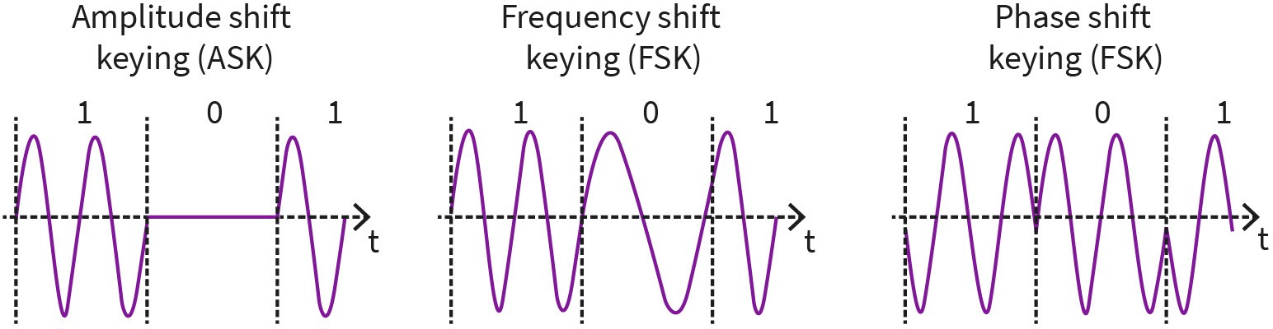

Quelle: Jetmir Haxhibeqiri (2023).
Hier werden die relevanten Parameter eingeführt, um ein besseres Verständnis der Modulationsverfahren zu ermöglichen. Die Kommunikationsbandbreite bezeichnet die Differenz zwischen der höchsten und der niedrigsten Frequenz, die zur Datenübertragung verwendet wird, und wird in Hertz (Hz) gemessen. Eine höhere Bandbreiteneffizienz wird erreicht, wenn mehr Bits in einer gegebenen Zeiteinheit über eine begrenzte Bandbreite übertragen werden können. Da bei der einfachsten Form der Modulation nur ein Bit pro Trägersignalvariation übertragen wird, ist die Bandbreiteneffizienz gering. Um diese Effizienz zu verbessern, werden mehrere Bits zu Symbolen gruppiert, und für jedes Symbol wird eine Variation des Trägersignals vorgenommen. Die Bitrate wird in Bits pro Sekunde (bps) gemessen, während die Symbolrate in Symbolen (oder Baud) pro Sekunde gemessen wird. Die Symbolrate ist immer gleich oder kleiner als die Bitrate.

Erweiterte Umtastungsmodulationstechniken

Um die Bitrate der Modulationsverfahren zu verbessern, werden mehrere Stufen mit unterschiedlichen Parametern verwendet. Eine dieser Techniken ist die Quadraturphasenumtastung (QPSK), bei der 2 Bits gleichzeitig übertragen werden können (4 verschiedene mögliche Symbole). Anstatt nur zwei mögliche Phasenverschiebungen (+-180 Grad) zu verwenden, verwendet QPSK 4 verschiedene Phasenverschiebungen (+-90 und +-180 Grad) und kann so zwei Bits gleichzeitig modulieren. Das modulierte Signal und sein Konstellationsdiagramm werden unten dargestellt.

Das Konstellationsdiagramm zeigt alle möglichen Positionen eines Signals in der Quadratur- (Q) und In-Phase-Ebene (I). Im Vergleich zu BPSK benötigt die QPSK-Modulation eine geringere Bandbreite für die gleiche Datenübertragungsmenge. Allerdings ist sie in der Implementierung komplexer, da Sender und Empfänger mit einem Referenzsignal synchronisiert werden müssen. Bei QPSK wählt der Sender Datenpakete aus und moduliert sie als Phasenverschiebung im Vergleich zum Referenzsignal. Um die Notwendigkeit eines Referenzsignals zu umgehen, wird Differential-QPSK (DQPSK) eingesetzt. Bei DQPSK wird die Phasenverschiebung der aktuellen zwei Bits basierend auf der Position der vorherigen zwei Bits bestimmt. Andere PSK-Schemata höherer Ordnung verwenden komplexe Phasenwinkelverschiebungen, um Daten zu modulieren und höhere Bitraten zu erreichen.

Abbildung 11: Moduliertes Signal mit QPSK und QPSK-Konstellationsdiagramm
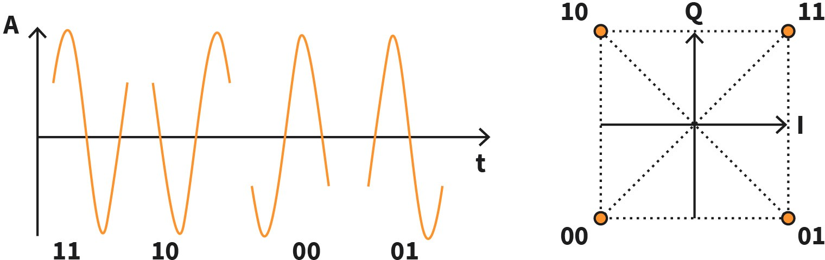

Quelle: Jetmir Haxhibeqiri (2023).
Um die zugewiesene Bandbreite effizienter zu nutzen und die Bitrate weiter zu erhöhen, kann eine Kombination aus Phasenumtastung (PSK) und Amplitudenumtastung (ASK) verwendet werden, um eine höhere Anzahl variierender Parameter zu erreichen. In der Abbildung „16-QAM-Konstellationsdiagramm“, wird die 16-Quadratur-Amplitudenmodulation dargestellt, bei der für jedes Symbol 4 Bits übertragen werden. Sie nutzt 12 verschiedene Winkelverschiebungen und 3 verschiedene Amplituden. Die Anzahl der Bits pro Symbol bei X-QPSK kann mit log₂ · X berechnet werden. In aktuellen drahtlosen Kommunikationssystemen, wie z. B. IEEE 802.11ax, werden sogar Modulationsverfahren höherer Ordnung wie 1024-QAM verwendet, um die Spektrumeffizienz und Datenrate weiter zu verbessern.

Abbildung 12: 16-QAM-Konstellationsdiagramm
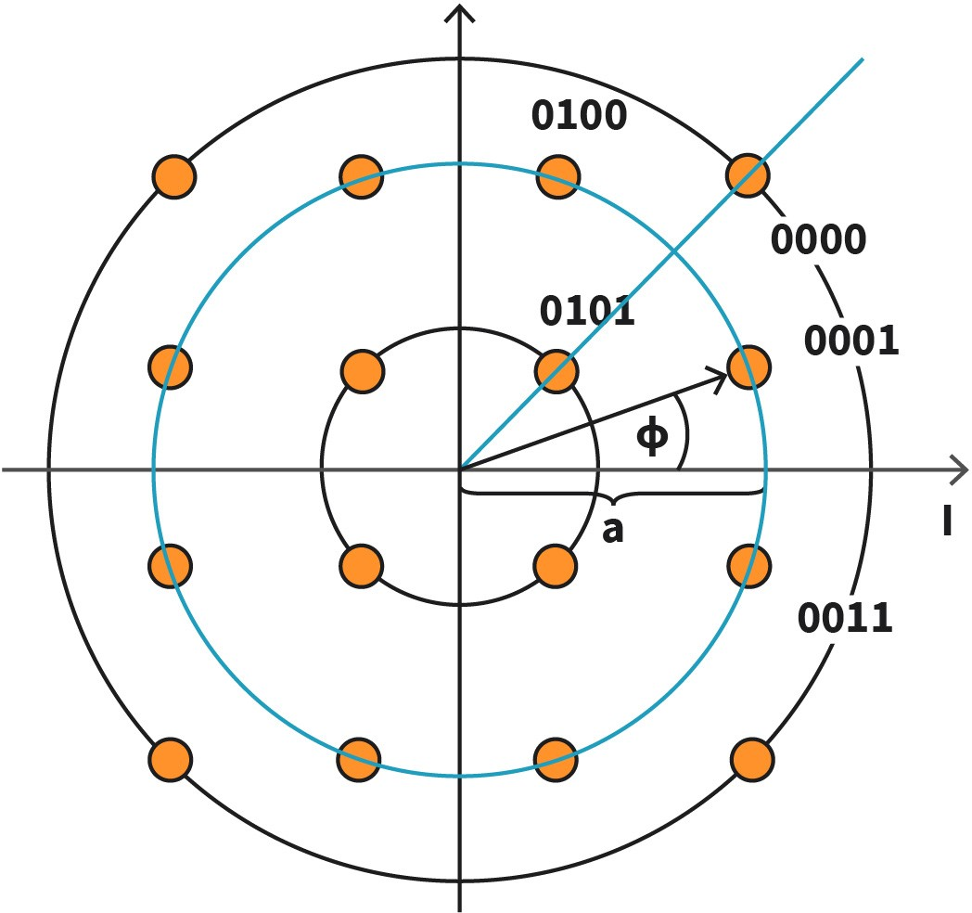

Quelle: Jetmir Haxhibeqiri (2023).

Mehrträgermodulation (MCM)

Bei Mehrträgermodulationsverfahren wird der verfügbare Kanal in orthogonal zueinander stehende Unterträger aufgeteilt. Ein Beispiel für ein solches Modulationsschema ist das Orthogonal Frequency Division Multiplexing (OFDM), wie in der Abbildung „OFDM-Unterträger“ dargestellt. Jeder Unterträger des Orthogonal Frequency Division Multiple Access (OFDMA) ist orthogonal zu den anderen Unterträgern, was bedeutet, dass jeder Unterträger im Frequenzbereich keine Interferenz mit den Hauptfrequenzen der anderen Unterträger aufweist. Dadurch wird die Inter-Symbol-Interferenz (ISI) überwunden, die bei der Übertragung von Datenströmen mit hoher Bitrate auftritt, insbesondere im Vergleich zur Modulation mit einem einzigen Träger. Bei OFDM werden Datenströme mit hoher Bitrate in mehrere Ströme mit niedrigerer Bitrate aufgeteilt, wobei jeder Strom n Symbole pro Sekunde überträgt. Die Gesamtzahl der pro Sekunde übertragenen Symbole beträgt dann c*n, wobei c die Anzahl der verwendeten Unterträger ist. Jeder Unterträger kann ein spezifisches Modulationsschema verwenden. Zum Beispiel können bei Verwendung von QPSK 2 Bits pro Symbol übertragen werden. Die Gesamtzahl der mit OFDM übertragenen Bits ist proportional zur Anzahl der verwendeten Unterträger, dem verwendeten Modulationsschema der Unterträger und der Symbolzeit. Ein Beispiel für den Einsatz von OFDM ist der IEEE 802.11ac-Standard, der 64 OFDM-Unterträger (52 für den Datenverkehr) mit einer OFDM-Symbolzeit von 3,2 Mikrosekunden und einer Schutzzeit von 0,8/0,4 Mikrosekunden verwendet (Coleman, 2021). Um den Gesamtdurchsatz, der von einem OFDM-System bereitgestellt wird, zu berechnen, kann folgende Formel verwendet werden:

Tℎ = c ⋅ Bits-Träger
OFDMsymbtime

wobei c die Anzahl der Unterträger, Bits-Träger die Anzahl der Bits pro Träger ist und von dem für die Unterträger verwendeten Modulationsschema abhängt, und OFDMsymbtime die Symbolzeit eines OFDM-Symbols ist.

Abbildung 13: OFDM-Unterträger
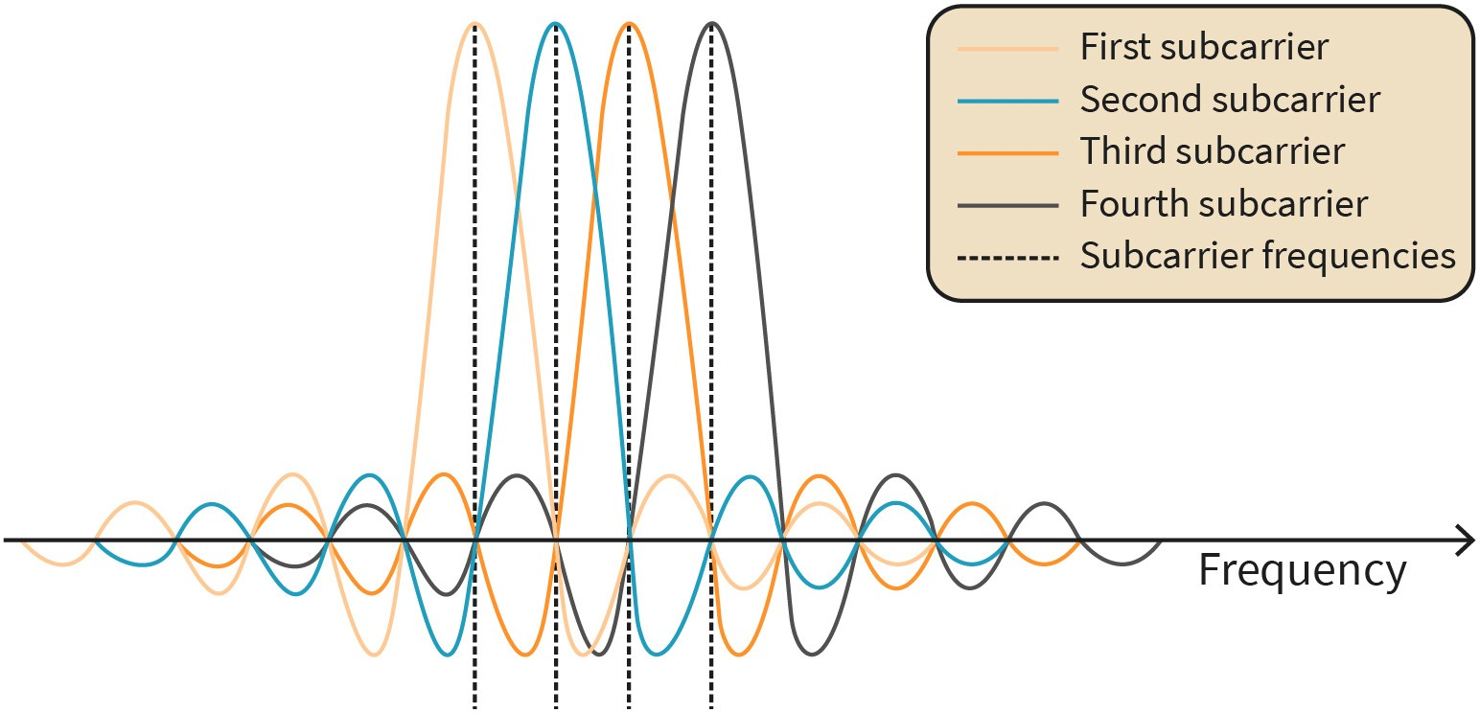

Quelle: Jetmir Haxhibeqiri (2023).
Zusätzlich zur Verringerung der ISI ist OFDM ein robustes Modulationsverfahren gegen das frequenzselektive Fading. In einem solchen Fall tritt das Fading nur bei bestimmten Unterträgern auf, was bedeutet, dass nur bestimmte Bits des Symbols gestört werden. Diese Fehler können mit einer Fehlerkorrekturkodierung rückgängig gemacht werden. Wenn zu viele Unterträger gestört werden, kann das Signal nicht durch die Fehlerkorrekturcodes wiederhergestellt werden, und eine erneute Übertragung ist erforderlich.

Datenkodierungen
Die Datenkodierung beinhaltet die Umwandlung digitaler Daten (1en und 0en) in Signale, die über das Basisband übertragen werden können. Eine einfache Methode zur Kodierung der Daten besteht darin, einen positiven Spannungspegel für die Darstellung einer 1 und einen negativen Spannungspegel für die Darstellung einer 0 zu verwenden. Dieses Kodierungsschema wird als Non-Return-to-Zero (NRZ) bezeichnet und folgt dem übertragenen Bitstrom. In der Abbildung „Verschiedene Datenkodierungen“ ist ein solcher Datenstrom dargestellt. Im Falle von NRZ wäre es für den Empfänger schwierig, nach einer längeren Folge von 0en und 1en die genaue Anzahl der übertragenen Bits zu bestimmen. Ohne Pegelwechsel innerhalb eines Bits kann der Empfänger die Synchronisation mit dem Sender verlieren und den falschen Pegel messen, was zur Erkennung des falschen Bits führt. NRZ ist einfach und leicht zu verstehen, wird jedoch in der Kommunikation eher selten verwendet.

Eine andere Datenkodierung ist die Manchester-Kodierung, bei welcher der NRZ-kodierte Datenstrom mit einem Taktsignal, das die doppelte Bitrate hat, XOR-verknüpft wird. In diesem Fall findet für jedes übertragene Bit ein Signalübergang statt. Bei einer 0 erfolgt ein Übergang von Low zu High, während bei einer 1 ein Übergang von High zu Low erfolgt. Für den Empfänger ist es daher einfacher, die genaue Anzahl der kontinuierlich übertragenen Bits zu ermitteln, indem er einfach die Anzahl der Signalübergänge überprüft.

In ähnlicher Weise wird bei der NRZ-Invertierung (NRZI) der Signalübergang verwendet, um eine 1 zu kodieren, und kein Übergang, um ein 0-Bit zu kodieren (siehe die Abbildung unten). Dennoch gibt es in diesem Fall ein Problem mit der kontinuierlichen Übertragung von 0.

In manchen Fällen sind symmetrische Signale, also Signale, die über kurze Zeiträume hinweg den gleichen Anteil an negativen und positiven Spannungen aufweisen, für Übertragungen in Medien geeignet, in denen die Gleichstromkomponente des Signals stark gedämpft ist. Eine Möglichkeit, eine ausgewogene Kodierung von Daten zu erreichen, ist die Verwendung von +1 V für ein 1-Bit und -1 V für ein 0-Bit. Um ein 1-Bit zu senden, wechselt das Signal zwischen +1 V und -1 V, was sich in kurzer Zeit zu 0 ausgleicht. Dieses Schema wird bipolare Kodierung oder Alternate Mark Inversion genannt, wie in der Abbildung unten gezeigt (Tanenbaum, 2021).

Abbildung 14: Verschiedene Datenkodierungen
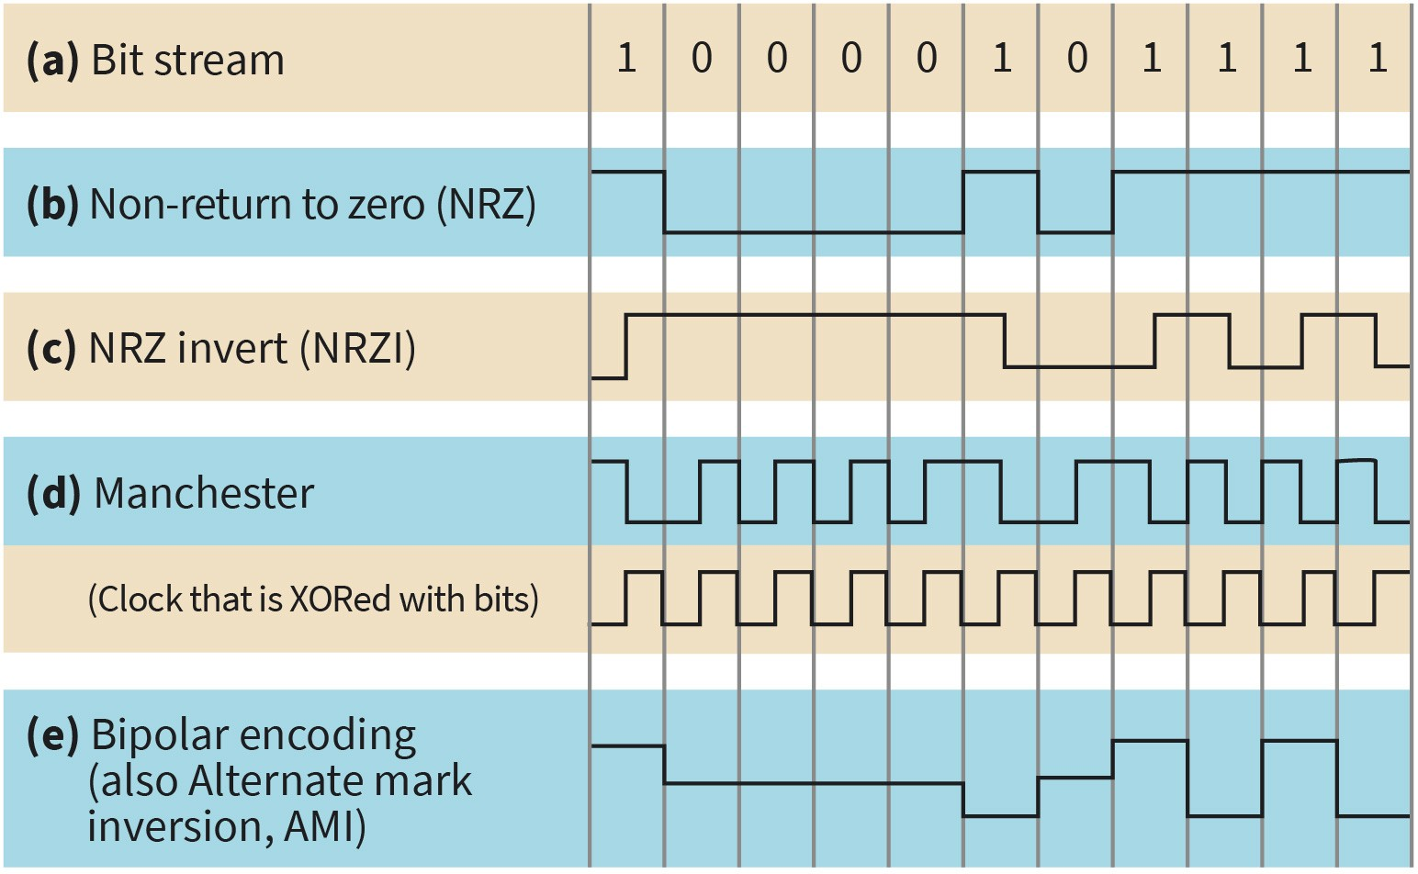

Quelle: Jetmir Haxhibeqiri (2023).

Kompromisse
Als Kommunikationsingenieur:in ist es wichtig, die Kompromisse bei der Entwicklung von drahtlosen Kommunikationssystemen zu verstehen. Je nach Qualität der drahtlosen Verbindung in Bezug auf die empfangene Signalstärke (Received Signal Strength, RSSI) und das Signal-Rausch- und Interferenzverhältnis (Signal to Noise and Interference Ratio, SINR) können bestimmte Modulationstechniken vorteilhafter sein als andere. Der RSSI-Wert gibt die Leistung des empfangenen Signals an und wird in Dezibel-Milliwatt (dBm) gemessen. Der SNR-Wert (Signal-Rausch-Verhältnis) und der SINR-Wert (Signal-Rausch- und Interferenzverhältnis) vergleichen den Signalpegel mit dem Hintergrundrauschen bzw. dem Interferenzpegel. Wenn RSSI und SNIR hoch sind, ist das Konstellationsdiagramm der Modulationstechnik sauberer, was bedeutet, dass die Konstellationspunkte näher beieinander liegen und höhere Modulationsverfahren verwendet werden können. Bei einem niedrigen SINR-Wert wird das Konstellationsdiagramm verrauschter, und größere Abstände zwischen den Punkten des Konstellationsdiagramms können helfen, Fehler zu verringern.

Daher sind Modulationstechniken niedrigerer Ordnung in verrauschten und gestörten Umgebungen robuster. Um festzustellen, welche Modulationsordnung vorteilhaft ist, werden SNR-Werte und der erreichte Paketverlust bei Verwendung bestimmter Modulationsordungen gemessen. Regelbasierte Algorithmen werden verwendet, um die zeitliche Verwendung der Modulationsordnung basierend auf den gemessenen SNR-Werten zu bestimmen. In IEEE 802.11 werden adaptive Modulations- und Kodierungsschemata verwendet, die sich anhand der Kanalqualität anpassen. Bei schlechterer Kanalqualität wird die Modulationsordnung verringert, was zu einer niedrigeren Datenrate führt. Die Tabelle „Datenrate und SNR in IEEE 802.11“ zeigt das Verhältnis zwischen SNR und erreichter Datenrate für verschiedene IEEE 802.11-Standards. Eine Faustregel besagt, dass bei größerer Entfernung vom Zugangspunkt der Signalpegel und das SNR abnehmen, was zu einer niedrigeren Datenrate führt. Auch die verwendete Kommunikationsfrequenz spielt eine Rolle. Je höher die Frequenz ist, desto stärker nimmt das Signal über die Entfernung ab. Dies wird durch den Unterschied in der Abdeckung zwischen 2,4 GHz und 5 GHz in der Tabelle „Datenrate und SNR in IEEE 802.11“ deutlich. Ein ähnlicher Ansatz wird in jedem drahtlosen Kommunikationsnetzwerk angewendet. In LoRa-Netzwerken beispielsweise wird der Spreizungsfaktor umso höher, je weiter der Endknoten vom Gateway entfernt ist, was zu einer niedrigeren Datenrate führt.

Tabelle 3: Datenrate und SNR in IEEE 802.11

802.11 b/g  bei 2,4 GHz | Datenrate [Mbps] | 1 | 2 | 5.5 | 18 | 24 | 36 | 48 | 54
 | SNR [dB] | 4 | 6 | 8 | 10 | 12 | 16 | 20 | 21
802.11a bei 5 GHz | Datenrate [Mbps] | 6 | 9 | 12 | 18 | 24 | 36 | 48 | 54
 | SNR [dB] | 4 | 6 | 8 | 10 | 12 | 16 | 20 | 21
Quelle: Jetmir Haxhibeqiri (2023), basierend auf Aruba Networks (o. D.).

Ein weiterer Kompromiss ist das Verhältnis zwischen der Kanalbandbreite und der Datenrate. Je breiter der Kanal ist, desto höher kann in der Regel die Datenrate sein, was bedeutet, dass bei größeren Kanalbandbreiten Modulationsverfahren höherer Ordnung verwendet werden können. Als Faustregel gilt: Wenn die Kanalbandbreite um den Faktor X erhöht wird, kann auch die Ordnung der Modulationsschemata um den gleichen Faktor erhöht werden.

ZUSAMMENFASSUNG
Die drahtlose Kommunikation nutzt Funkfrequenzen, um modulierte Signale über die Luft zu übertragen. In dieser Lektion haben wir die Wellenausbreitung und ihre Eigenschaften erklärt. Wir haben gezeigt, wie die Empfangsleistung auf der Empfängerseite aus der verwendeten Frequenz und der Sendeleistung des Senders berechnet werden kann. Die wichtigsten Eigenschaften der Wellenausbreitung, wie Reflexion, Beugung und Streuung, erklären, wie das Signal in der Luft beeinflusst wird.

Um das Datensignal in ein Trägersignal zu modulieren, werden bestimmte Parameter des Trägersignals in Abhängigkeit von der Eingabe des Datensignals zeitlich verändert. Ein solcher Prozess wird als Modulationsprozess bezeichnet. Die wichtigsten Parameter des Trägersignals, die während des Modulationsprozesses variiert werden, sind Amplitude, Frequenz und Phase. In dieser Lektion haben wir die wichtigsten digitalen Modulationsverfahren vorgestellt: Amplitudenumtastung (ASK), Frequenzumtastung (FSK) und Phasenumtastung (PSK). Bei anderen Modulationsverfahren können mehrere Parameter gleichzeitig variiert werden, wie bei QPSK, wo Amplitude und Phase gleichzeitig variiert werden. Datenkodierungstechniken sind Techniken, die digitale Daten (0en und 1en) in Signale umwandeln, die für die Übertragung durch den Sender bereit sind. Wir haben uns die wichtigsten Datenkodierungen angesehen, die in der Kommunikation verwendet werden: Non-Return-to-Zero, Manchester-Kodierung, Non-Return-to-Zero invertiert und Alternate-Mark-Inversion.

LEKTION 3

TELEKOMMUNIKATIONSPROTOKOLLKLASSEN

LERNZIELE

Nach der Bearbeitung dieser Lektion …

- können Sie zwischen der Telekommunikations- und der IT-Terminologie unterscheiden.
- sind Sie in der Lage, verschiedene Telekommunikationsnormen und Normungsgremien zu erläutern.
- kennen Sie ältere digitale Protokolle.
- können Sie LTE und 5G als die neueste Generation von Mobilfunknetzen analysieren.

3. TELEKOMMUNIKATIONSPROTOKOLLKLASSEN

Einführung
Beim Studium der Funk- und Telekommunikationssicherheit ist es wichtig, dass die Studierenden mit der spezifischen Terminologie in beiden Bereichen vertraut werden. Die Terminologie der Telekommunikation ist im öffentlichen Telefonnetz und später in den Mobilfunknetzen verwurzelt, während die IT-Terminologie auf dem aktuellen Internet-Netzwerk basiert. Neben den unterschiedlichen Begriffen, die in beiden Bereichen verwendet werden, ist auch die Landschaft der Normungsgremien und Normen in der Telekommunikation äußerst vielfältig und komplex. Es gibt nationale und internationale Normungsgremien sowie Normungsorganisationen, zu denen Gruppen von Unternehmen gehören, die in spezifischen Kommunikationsbereichen tätig sind, wie z. B. 3GPP oder das Institute of Electrical and Electronics Engineers (IEEE). Diese Lektion verfolgt letztlich das Ziel, den Studierenden das Verständnis der verschiedenen Normen und Normungsgremien zu vermitteln und sie bei ihrer Orientierung in diesem Bereich zu unterstützen.

Mobilfunktechnologie ist heute im Alltag weit verbreitet, wobei die neueste 5. Generation allmählich bereitgestellt wird und sich die neueste 6. Generation noch im Normungsverfahren befindet. In diesem Studienskript werden wir uns auf die vierte Generation der Mobilfunknetze, Long Term Evolution (LTE), sowie auf die fünfte Generation, 5G, und 5G New Radio (5G-NR) konzentrieren.

Telekommunikation und IT – Terminologie und Technologien
Heutzutage ist es zunehmend schwierig, eine klare Trennlinie zwischen Telekommunikation und Informationstechnologie zu ziehen. Eine grobe Unterscheidung besteht jedoch darin, dass sich die Telekommunikation mit der Übertragung von Informationen von einem entfernten Punkt zu einem anderen beschäftigt, während sich die Informationstechnologie mit der Erstellung, Verarbeitung, Speicherung und dem Austausch von Daten mithilfe von Computern befasst (Chandler, 2011). In diesem Kontext ist Telekommunikation als Konzept sogar älter als jede spezifische Telekommunikationstechnologie, da sie sich auf die Übertragung von Informationen im Allgemeinen bezieht.

Ein Telekommunikationssystem erfordert als grundlegendste Teilmenge von Knotenpunkten einen Sender, einen Empfänger und einen Übertragungskanal. Ein Telekommunikationssystem besteht aus allen Sendern, Empfängern und anderen Knotenpunkten, die bei der Kommunikation helfen, wie beispielsweise Router, Switches und Relais. Die Übertragung von Informationen kann über Funksignale, Kabel oder Glasfaserkabel erfolgen. Telekommunikationstechnologien umfassen Telegrafie, Festnetzkommunikationssysteme, öffentliche Telefonnetze, Radio- und Fernsehübertragungssysteme sowie sämtliche Mobilfunknetze.

Der Begriff Informationstechnologie wird häufig als Synonym für Computer und Computernetzwerke verwendet. Er umfasst Computer, Datenbanken, Server sowie Datenverarbeitungs- und Datenabfragesysteme. Die meistgenutzte Technologie in der Informationstechnologie ist das Internet, das alle Computernetzwerke miteinander verbindet. Dabei werden Dienste nicht direkt an die Benutzer:innen geliefert, sondern an die Computer und Netzwerke, in denen sich die Dienste befinden (Chandler, 2011).

Eine weitere zentrale Technologie in der Informationstechnologie ist das World Wide Web (WWW), das zum Informationsabruf und zur Interaktion mit anderen Netzwerken verwendet wird.

Die klare Trennung zwischen Telekommunikation und IT verschwimmt zunehmend, da Telekommunikationssysteme, insbesondere Mobilfunknetze, immer datenorientierter werden. Während sich der Telekommunikationsteil auf die Kommunikation zwischen Teilnehmergeräten und Basisstationen in Mobilfunknetzen konzentriert, kann die Kommunikation im Kernnetz als Teil der IT betrachtet werden. Um die Kommunikation im Kernnetzwerk von Mobilfunknetzen zu ermöglichen, findet ein umfangreicher Datenaustausch zwischen verschiedenen Servern statt (z. B. für Authentifizierungszwecke und Zugriffsrechte), was typische Merkmale der Computernetzwerkkommunikation sind. Während die Telekommunikationsbranche stark zentralisiert ist (mit 3GPP als wichtigstem Normungsgremium für Mobilfunknetze), ist die IT-Branche vielfältiger und unterstützt verschiedene Protokolle, die von der Internet Engineering Task Force (IETF) standardisiert werden.

Basierend auf den oben genannten Definitionen und Unterschieden werden wir Telekommunikationsnetzwerke insbesondere mit Mobilfunknetzen in Verbindung bringen, wie sie in den Empfehlungen M.1224-1 der International Telecommunications Unit (ITU-T) definiert sind. Die IT hingegen bezieht sich auf die Kommunikation von Computern und Geräten, die andere Netzwerktechnologien nutzen, wie zum Beispiel Wi-Fi und Sensornetzwerke. In den folgenden Unterlernzyklen werden wir die wichtigsten Begriffe aus beiden Bereichen behandeln.

Telekommunikation – Terminologie und Technologien

Im Folgenden findet sich eine detaillierte Liste mit Definitionen der gängigsten Begriffe in Mobilfunk-Telekommunikationsnetzen gemäß den ITU-T-Empfehlungen M.1224-1 (ITU-T, 2012):

- Massive Machine Type Communication (mMTC): Ein Konnektivitätsdienst in 5G-Netzen, der breite Kommunikation zwischen Maschinen im Netz ermöglicht.
- Funkzugangsnetz (Radio Access Network, RAN): Dieses ermöglicht die drahtlose Kommunikation zwischen den Teilnehmergeräten und dem Kernnetz.
- Teilnehmergerät (User Equipment, UE): Dies ist das Endgerät, das drahtlos über das Funkzugangsnetz verbunden ist.
- „3GPP-System: Das Telekommunikationssystem, das von der 3rd Generation Partnership Project (3GPP) standardisiert wurde und aus einem Kernnetz und einem Funkzugangsnetz besteht“ (ITU-T, 2012, S. 28).
- „3GPP-Kernnetz: Dies bezieht sich auf das Kernnetz eines jeden Mobilfunknetzes, das größer als 2G ist“ (ITU-T, 2012, S. 28).
- „Aktive Kommunikation: Ein UE befindet sich in aktiver Kommunikation, wenn es eine CS-Verbindung aufgebaut hat. Bei PS wird eine aktive Kommunikation durch das Vorhandensein eines oder mehrerer aktivierter PDP-Kontexte definiert. Eine oder beide dieser aktiven Kommunikationen können im UE stattfinden“ (ITU-T, 2012, S. 29).
- 5G-Kernnetzfunktionen (5GC NF): Funktionale Bausteine in der 5G-Netzwerkarchitektur, welche die Kommunikation zwischen dem Funkzugangsnetz und anderen Datennetzen ermöglichen.
- „Aktives Set: Menge von Funkverbindungen, die gleichzeitig an einem bestimmten Kommunikationsdienst zwischen einem UE und einem UTRAN beteiligt sind“ (ITU-T, 2012. S. 29).

- „CAC (Connection Admission Control): Eine Reihe von Maßnahmen, die das Netz ergreift, um ein Gleichgewicht zwischen den QoS-Anforderungen neuer Verbindungsanfragen und der aktuellen Netzauslastung herzustellen, ohne die Dienstqualität bestehender Verbindungen zu beeinträchtigen“ (ITU-T, 2012. S. 31).
- „Zelle: Funknetzobjekt, das von einem Teilnehmergerät anhand einer (Zellen-)Kennung, die von einem eNodeB oder gNodeB über ein geografisches Gebiet ausgesendet wird, eindeutig identifiziert werden kann. Eine Zelle ist entweder im FDD- oder TDD-Modus“ (ITU-T, 2012. S. 32).
- „Kontrollkanal: Ein logischer Kanal, der Systemsteuerungsinformationen überträgt“ (ITU-T, 2012. S. 33).
- Das weiterentwickelte terrestrische Funkzugangsnetz (E-UTRAN): Das Funkzugangsnetz in LTE besteht aus eNodeBs auf der Netzseite und den Teilnehmergeräten auf der Geräteseite.
- eNodeB: Ein Knoten im Funkzugangsnetz von LTE-Netzen, der LTE-Teilnehmergeräte mit dem Kernnetz verbindet, indem er Orthogonal Frequency Division Multiple Access (OFDMA) im Downlink und Single Carrier Frequency Division Multiple Access (SC-FDMA) im Uplink implementiert.
- Evolved Packet Core (EPC): Das Kernnetz von LTE; es bietet paketvermittelte Kommunikation für das Funkzugangsnetz zu anderen Datennetzen.
- gNodeB: Ein Knoten im Funkzugangsnetz von 5G-Netzwerken, der Netzwerkfunktionen implementiert, die mit dem neuen 5G-Funkstandard konform sind.
- Frequency Division Duplex (FDD), bei dem Senden und Empfangen auf verschiedenen Frequenzen im selben Time-Slot möglich ist.
- „Uu: Die Funkschnittstelle zwischen UTRAN und dem Teilnehmergerät“ (ITU-T, 2012. S. 59).
- Ultra-Reliable and Low-Latency Communications (URLLC): Einer der 5G-Konnektivitätsdienste mit niedriger Latenz und hoher Zuverlässigkeit; Soft Handover ist eine Kategorie von Übergabeverfahren, bei denen Funkverbindungen so hinzugefügt und entfernt werden, dass das UE immer mindestens eine Funkverbindung zum UTRAN aufrechterhält (ITU-T, 2012. S. 55).

IT – Terminologie und Technologien

Nachfolgend finden Sie eine ausführliche Liste mit Definitionen der gebräuchlichsten Begriffe aus der IT, wie sie in den ITU-T-Empfehlungen M.1224-1 (ITU-T, 2012) definiert sind:

- Access Point (AP): Ein Netzwerkknoten, der eine drahtlose Verbindung in einem IEEE 802.11-Netzwerk bereitstellt.
- „Handover: der Vorgang, bei dem eine Funkverbindung zwischen einer STA und einem neuen AP hergestellt wird und die vorherige Funkverbindung mit dem alten AP abgebaut wird“ (ITU-T, 2012. S. 38).
- Kanalbandbreite: Dies ist die Differenz zwischen der höchsten und der niedrigsten für die Kommunikation verwendeten Frequenz. Sie wird in Hz gemessen.
- Durchsatz: Dies ist die erreichte Datenrate auf der Verbindung, gemessen in Bits pro Sekunde.
- MPDU – MAC Protocol Data Unit, Paket mit einem MAC-Header aus der Sicherungsschicht.
- MSDU – MAC Service Data Unit, Paket ohne einen MAC-Header.
- OFDMA – Orthogonal Frequency Division Multiple Access ist eine Kanalzugriffstechnik, die für die Kombination mehrerer Übertragungen von verschiedenen Knoten in Frequenzressourceneinheiten verwendet wird.
- EDCA – Enhanced Distributed Channel Access wird in IEEE 802.11-basierten Netzwerken verwendet, um verschiedenen Datenströmen unterschiedliche Prioritäten beim Kanalzugang zu geben.

- „Dynamic Frequency Selection (DFS): Die Fähigkeit eines Systems, auf der Grundlage von Kanalmesskriterien auf verschiedene physikalische Hochfrequenzkanäle (HF-Kanäle) umzuschalten, um die gesetzlichen Anforderungen zu erfüllen“ (ITU-T, 2012. S. 21).
- Breitband: Bandbreiten von mehr als 1 MHz und Datenübertragungsraten von mehr als 1,5 Mb/s (ITU-T, 2012. S. 20).

Telekommunikationsstandards
Telekommunikationssysteme bestehen aus Geräten verschiedener Hersteller und müssen eine Vielzahl von Endgeräten unterstützen, die von den Kund:innen ausgewählt werden. Um die Interoperabilität zwischen verschiedenen Geräten und Anbietern sicherzustellen, ist der Standardisierungsprozess (auch Normungsprozess) von entscheidender Bedeutung. Es gibt mehrere Normungsgremien, die sich mit unterschiedlichen Kommunikationstechnologien und -netzwerken befassen. Ebenfalls gibt es eine Reihe von Standardisierungsgremien, die sich mit der Standardisierung im Bereich der Telekommunikation und IT beschäftigen. In diesem Unterlernzyklus werden wir uns auf die folgenden Normungsgremien und ihre Standards konzentrieren, die die wichtigsten Normungsgremien für Mobilfunknetze und Internetprotokolle sind: Das 3rd Generation Partnership Project (3GPP), IEEE 802.11, die Open Networking Foundation (ONF) for Software Defined Networking (SDN), die Internet Task Force (IETF) und ETSI ISG NFV.

3rd Generation Partnership Project (3GPP)

Das 3GPP wurde 1998 gegründet und ist ein Zusammenschluss regionaler Normungsgremien aus Europa, Asien und Nordamerika (ARIB, TTC, ETSI, TTA, ATIS und CCSA). Es ist für die Entwicklung von technischen Berichten und Spezifikationen für die Mobilfunknetztechnologien der dritten Generation und darüber hinaus verantwortlich. Seitdem wurden bereits zwei weitere Mobilfunknetzgenerationen standardisiert, nämlich Long Term Evolution (LTE) und 5th Generation (5G). Das 3GPP umfasst drei technische Spezifikationsgruppen: die Gruppe für die Spezifikation des Funkzugangsnetzes (RAN), die Gruppe für die Spezifikation der Dienste und Systeme (SSA) und die Gruppe für die Spezifikation des Kernnetzes (CN) und der Endgeräte. Jede Spezifikationsgruppe ist in weitere Arbeitsgruppen unterteilt, die sich mit spezifischen technischen Fragen der Standardisierungsprozesses befassen. Das 3GPP arbeitet mit „Releases“, einem Konzept, das auf der Definition der ITY-Empfehlung I.130 basiert. Jeder „Release“ bietet eine stabile Plattform mit den neuesten Netzwerk- und Technologiefunktionen, welche die vorherige Version verbessern. Die interessantesten 3GPP-Releases sind:

    - Release 15 bis Release 18, die sich mit der Standardisierung von 5G beschäftigen
    - Release 8 bis Release 14, die sich mit der Standardisierung von LTE-Advanced beschäftigen

IEEE 802.11 und Wi-Fi Alliance

Ein weiteres wichtiges Normungsgremium ist die IEEE. Ihre Arbeitsgruppe 802.11 für WLAN-Standards (Wireless Local Area Network) arbeitet an der Standardisierung der gleichnamigen Technologie IEEE 802.11. Die Arbeitsgruppe 802.11 ist Teil einer größeren Standardisierungsgruppe für lokale Netzwerke (IEEE 802), die sich mit lokaler Kommunikation im Allgemeinen beschäftigt (egal ob kabelgebunden oder drahtlos). Heutzutage hat IEEE 802.11 den Markt durchdrungen und wird in jedem PC, Tablet und Mobiltelefon verwendet. Die Arbeitsgruppe ist weiter unterteilt in

Die wichtigsten Normungsgremien
sind 3GPP, IEEE, ONF, IETF
und ETSI.

verschiedene Task Groups (TGs), die sich mit spezifischen Verbesserungen und Weiterentwicklungen des ursprünglichen IEEE 802.11-Standards befassen [IEEE802.11 WG]. Nachfolgend sind nur einige der wichtigsten Standardisierungs-Task-Groups aufgeführt [IEEE802.11 WG]:

- TG ah spezifiziert Änderungen und Ergänzungen der Bitübertragungsschicht und der MAC-Schicht von IEEE 802.11 für den Betrieb in Sub-GHz-Kanälen für erweiterte Kommunikationsreichweiten und energiesparende Kommunikation. IEEE 802.11ah ist unter dem Markennamen „HaLow“ bekannt.
- TG be spezifiziert Ergänzungen und Änderungen der Bitübertragungsschicht und der MAC-Schicht von IEEE 802.11 für EHT-Kommunikation (Extremely High Throughput). Gegenüber der vorherigen IEEE 802.11-Generation (ax-Standard) werden folgende neue Funktionen erwartet: bis zu 16 räumliche Stream-MIMO, Multi-AP-Kommunikation, zeitabhängige Netzwerkfunktionen (Zeitsynchronisation, Stream-Reservierung, zeitabhängiger Shaper) usw.
- TG ay spezifiziert Ergänzungen und Änderungen der Bitübertragungsschicht und der MAC-Schicht von IEEE 802.11 für den Betrieb im 60-GHz-Millimeterwellenband, das extrem hohe Datenraten über physikalische Verbindungen von bis zu 7 Gbit/s ermöglicht. Der ay-Standard ist der Nachfolger des vorherigen Standards für die mm-Wellen-Kommunikation, IEEE 802.11 ad. Beide Standards profitieren von der hohen Bandbreite im 60-GHz-Band, die eine Kommunikation mit hohen Datenraten ermöglicht.
- TG af hat die Änderungen für IEEE 802.11 standardisiert, um im TV-Whitespace (ungenutzte Sendefrequenzen) im UHF- und VHF-Frequenzband zu arbeiten.

Die Open Networking Foundation (ONF) für Software Defined Networking (SDN)

Die Open Networking Foundation (ONF) (ONF, 2022) ist ein Normungsgremium, das sich aus Netzwerkbetreibern und anderen Netzwerkakteuren (Geräteanbietern und -herstellern) zusammensetzt und softwaredefinierte Netzwerktechnologien (SDN) standardisiert. Die SDN-Vision zielt darauf ab, die Funktionen der Datenebene von den Funktionen der Steuerungsebene zu trennen (Lara, 2013). OpenFlow ist ein Kommunikationsprotokoll, das eine solche Trennung zwischen der Datenleitebene und der Steuerungsebene bietet. Durch die Verwendung des OpenFlow-Protokolls können Switches und Router verschiedener Hersteller von einem einzigen Netzwerk-Controller gesteuert werden, der die Weiterleitungsebene der Netzwerkgeräte direkt verwalten kann, was ein flexibleres Datenverkehrsmanagement und Routing ermöglicht.

Neben OpenFlow hat die ONF auch an anderen Standards und Technologien gearbeitet, die SDN ermöglichen. Für das Management und die Kontrolle von Open RAN (O-RAN) standardisiert die ONF das SD-RAN, das Open-Source-Komponenten für den mobilen RAN-Raum enthält (ONF, 2022).

SDN besteht nicht nur aus der Controller-Architektur, sondern eine Schlüsselkomponente ist die Fähigkeit, das Netzwerk im Laufe der Zeit zu programmieren, um die Betriebskosten zu senken und die Servicequalität für die Nutzer:innen zu verbessern und aufrechtzuerhalten. In diesem Sinne hat die ONF zur Standardisierung verschiedener Protokolle und Technologien wie P4 (Bosshart, 2014), Open Networking Operating System (ONOS) (Berde, 2014) und P4 Integrated Network Stack (PINS) (ONF, 2022) beigetragen. Alle ONF-Standards und -Protokolle sind quelloffen und können von jedermann genutzt werden.

Die Internet Engineering Task Force (IETF)

Die Internet Engineering Task Force (IETF) ist ein Normungsgremium, das sich mit der Entwicklung technischer Spezifikationen für Internettechnologien befasst. Die Arbeit der IETF folgt einem offenen Standardisierungsprozess, an dem praktisch jeder teilnehmen kann (IETF, 2022), und erfolgt auf freiwilliger Basis. Die Struktur der IETF-Standardisierung gliedert sich in die folgenden sieben Hauptbereiche der Standardisierung:

- Der Anwendungs- und Echtzeitbereich (art) standardisiert Protokolle und Architekturen für verzögerungsempfindliche und verzögerungstolerante Anwendungen. Zu diesen Protokollen, die in der Vergangenheit standardisiert wurden, gehören die bekannten Protokolle HTTP, HTTPS, FTP und RTC-WEB.
- Der allgemeine Bereich (gen) befasst sich mit der Aktualisierung und Pflege bestehender Standards sowie mit unterstützenden Aktivitäten während des Standardisierungsprozesses neuer Standards.
- Der Bereich Internet (int) befasst sich mit der Standardisierung von Protokollen auf der IP-Schicht und deren Koexistenz. Die bekanntesten Protokolle sind IPv4, IPv6, DHCP und DNS. Eine der aktuellen Initiativen für deterministische Netzwerke (DetNet) gehört zu diesem Schwerpunktbereich. DetNet befasst sich mit der Standardisierung der deterministischen Kommunikation auf IP-Ebene, wobei verschiedene Funktionen eingesetzt werden, um sowohl die Zuverlässigkeit als auch die Latenzzeit zu verbessern.
- Der Bereich Betrieb und Management (ops) befasst sich mit der technischen Standardisierung von Netzmanagementprotokollen und Betriebsprotokollen. Die bekanntesten standardisierten Protokolle sind NETCONF, SNMP, INT, SMI und YANG.
- Der Bereich Routing (rtg) befasst sich mit der Standardisierung von Routing-Protokollen für verschiedene Netzwerkarchitekturen und -topologien, um die Skalierbarkeit des Internets zu gewährleisten. Der Fokus liegt dabei nicht nur auf verteilten Routing-Protokollen, sondern auch auf zentralisierten Routing-Protokollen. Die bekanntesten standardisierten Protokolle sind OSPF, IS-IS, BGP, RSVP-TE, LDP, PIM und RPL.
- Der Bereich Sicherheit (sec) befasst sich mit der Standardisierung von Sicherheitsprotokollen, die auf eine der Netzwerksicherheitsfunktionen abzielen: Authentisierung, Integrität, Vertraulichkeit und Zugriffskontrolle. Protokolle wie TLS und MLS gehören zu diesem Standardisierungsbereich.
- Der Bereich Transport (tsv) befasst sich mit der Standardisierung von Protokollen auf der Transportschicht des OSI-Modells, die den End-to-End-Datentransport von der Quelle zum Ziel über das Internet unterstützt. Die bekanntesten Protokolle in diesem Bereich sind TCP, UDP, MPTCP und STCP.

Alle IETF-Standards sind offen und werden als RFC-Dokumente (Request for Comments) veröffentlicht und können von jedem Anbieter oder jeder anderen Organisation implementiert werden.

ETSI ISG NFV

ETSI ist das Europäische Institut für Telekommunikationsnormen, das 1988 gegründet wurde und sich mit der Standardisierung von Informations- und Telekommunikationstechnologien (IKT) befasst. Die Standardisierungsstruktur des ETSI ist in verschiedene Komitees, Arbeitsgruppen und Projekte unterteilt. ETSI ist einer der Partner der 3GPP und hat zur Standardisierung von Mobilfunkkommunikationsnetzen beigetragen.

Ein Schwerpunktbereich des ETSI ist die Virtualisierung von Netzwerkfunktionen (NFV), für die eine eigene Gruppe eingerichtet wurde. Das NFV-Konzept sieht die Implementierung von Funktionen der Datenebene auf virtualisierten Plattformen vor, die aus verschiedenen Netzwerkknoten wie Switches, Routern und Speichergeräten bestehen (Costa, 2013). Die ETSI NFV-Gruppe hat mehr als 100 Dokumente veröffentlicht, die Spezifikationen für Virtualisierungsanforderungen, Netzwerkarchitekturrahmen, NFV-Funktionskomponenten sowie Schnittstellen und Protokolle für die Kommunikation zwischen diesen Komponenten enthalten (ETSI NFV, 2022).

Digitale Legacy-Protokolle
Im Laufe der Zeit haben sich verschiedene Kommunikationsnetze zu IP-basierten Netzen entwickelt, d. h. zu einer Vereinheitlichung auf der Vermittlungsschicht des OSI-Stacks. Unabhängig von den Technologien der unteren Schichten, die auf der Sicherungsschicht und der Bitübertragungsschicht verwendet werden, ist die IP-Schicht die Vereinigung all dieser Technologien. Dies zeigt sich in den aktuellen Trends, IP-Kommunikation über Sensornetzwerke laufen zu lassen, wie z. B. die Arbeiten der IETF 6lo Arbeitsgruppe zur Ausführung von IP über Bluetooth Low Energy (BLE) [RFC 7668], IP über Nahfeldkommunikation (NFC) (Hong, 2014), 6LowPAN (Schon, 2014) usw. Darüber hinaus erfolgt in den heutigen Mobilfunknetzen die gesamte Datenkommunikation IP-basiert.

Es gibt jedoch auch andere digitale Protokolle, die keine IP-Kommunikation unterstützen und als Legacy-Protokolle kategorisiert werden. Beispiele für solche Protokolle sind IPX, Systems Network Architecture (SNA), AppleTalk und DECnet, die bereits vom Markt genommen wurden. Für andere spezifische Anwendungsfälle, wie z. B. die industrielle Kommunikation, sind spezielle Protokoll-Suiten standardisiert, die mit IP-Protokollen wie PROFINET, Modbus oder EtherNet/IP kompatibel sein können oder auch nicht.

PROFINET

Unter den zahlreichen industriellen Kommunikationsstandards wie EtherCAT und ProfiBUS ist PROFINET heute einer der am weitesten verbreiteten in der Industrie. Es handelt sich um ein Protokoll, das auf der Bitübertragungsschicht von Ethernet basiert und in den Normen IEC 61158 und IEC 61784 definiert ist (PROFINET, 2018). In PROFINET-Netzwerken können Geräte verschiedene Rollen einnehmen und entsprechend ihrer Rolle werden PROFINET-Geräte in drei Gruppen eingeteilt: PROFINET-Controller, PROFINET-Device und PROFINET-Supervisor. PROFINET-Devices können Ein-/Ausgabeblöcke, verschiedene Instrumente oder Treibersteuerblöcke sein, die untereinander und mit dem PROFINET-Controller in Echtzeit kommunizieren müssen. Die Kommunikation zwischen PROFINET-Devices erfolgt in Zyklen, die bis zu 1 ms betragen können. Im Gegensatz zu den PROFINET-Devices verwalten und sammeln die Controller die von den Devices empfangenen Alarme und Daten und können die Devices durch Aktualisierung des Kommunikationszyklus steuern und verwalten. PROFINET-Controller verwalten PROFINET-Devices in Echtzeit, während PROFINET-Supervisors nur Daten von den Devices sammeln, aber nicht in Echtzeit mit ihnen interagieren (PROFINET 2018).

PROFINET unterstützt verschiedene Kommunikationskanäle, um verschiedene Arten von Anwendungen zu ermöglichen, z. B. ausfallsichere Anwendungen, Echtzeitanwendungen oder Regelkreisanwendungen. Für andere, weniger kritische Kommunikation, wie Konfiguration und Diagnose, wird ein Nicht-Echtzeit-Kommunikationskanal verwendet. Die unterstützten

Kommunikationskanäle umfassen Nicht-Echtzeit-Kanäle, die den gesamten OSI-Stack implementieren [PNUNI], während Echtzeit- und isochrone Kanäle nur die Sicherungs- und die Bitübertragungsschicht implementieren. Zusätzlich wurde die Bitübertragungsschicht im isochronen Kanal um neue Funktionen gegenüber dem alten Ethernet erweitert (PROFINET 2018). Die drei von PROFINET unterstützten Kommunikationskanäle und deren OSI-Schicht-Unterstützung sind in der Abbildung „PROFINET-Kommunikationskanäle“ dargestellt. Basierend auf den vom Gerät unterstützten Kommunikationskanälen werden drei verschiedene Gerätekonformitätsklassen (CC) definiert (PN 2011). CC A-Geräte unterstützen Echtzeit-Kommunikationskanäle, CC B-Geräte unterstützen die gemeinsame Nutzung von Netzwerkdiagnosen und CC C-Geräte unterstützen die gemeinsame Nutzung von Bandbreite und Zeitsynchronisation (Haxhibeqiri, 2022). Mit den neuen Richtlinien für die PROFIENT-Integration mit Time Sensitive Networking (TSN) (PNTSN 2021) wird eine neue Konformitätsklasse für PROFINET-Geräte, CC-D, für PROFINET-Geräte definiert, die über TSN laufen.

Im Gegensatz zu anderen Kommunikationsnetzwerken (wie Wi-Fi und Mobilfunknetzen), bei denen die Sicherheitsziele Vertraulichkeit, Integrität und Verfügbarkeit in dieser Reihenfolge angeordnet sind, ist die Reihenfolge in einem Automatisierungsnetzwerk umgekehrt. Verfügbarkeit ist das wichtigste Sicherheitsziel, gefolgt von Integrität und Vertraulichkeit der gemeinsam genutzten Daten. Zur sicheren Kommunikation unterstützt PROFINET die digitale Signatur von Gerätebeschreibungsdateien, die jederzeit von einer zentralen Stelle bestätigt werden kann, sowie die Verwendung von Managementprotokollen mit Passwortzugriff (z. B. SNMP mit Community String) (PROFINETSEC 2020).

Abbildung 15: PROFINET-Kommunikationskanäle
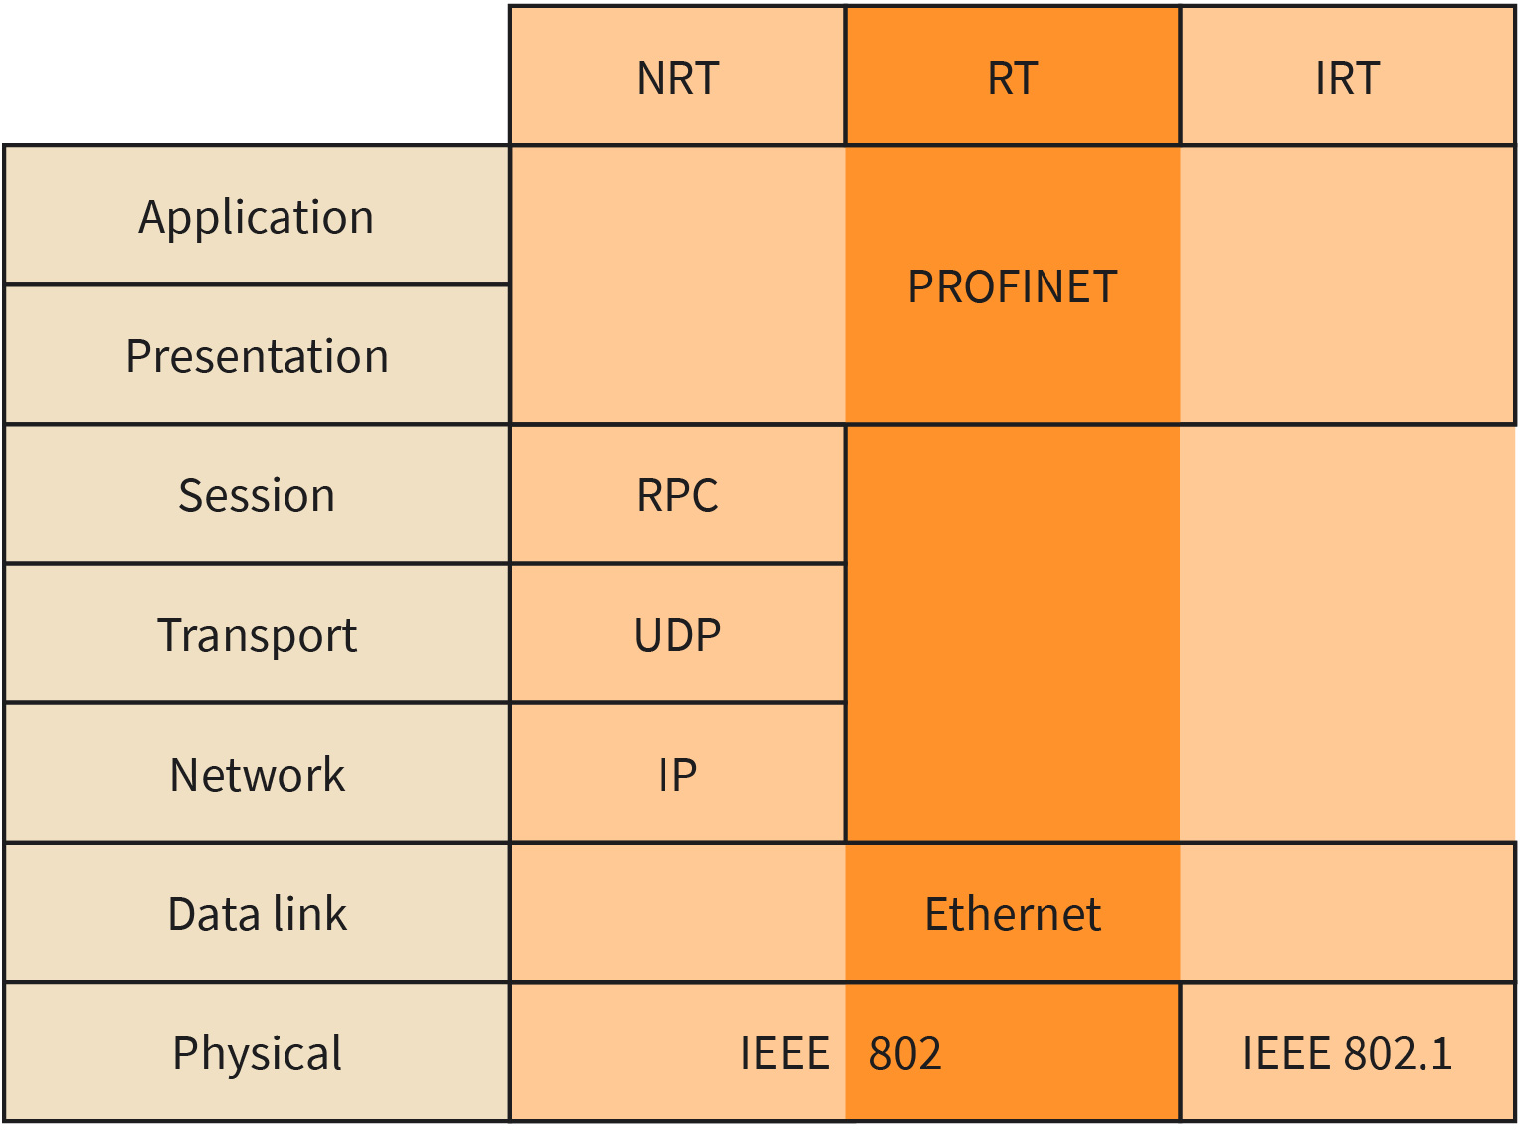

Quelle: Jetmir Haxhibeqiri (2023).

IPX

Internetwork Packet Exchange (IPX) ist ein Netzwerkprotokoll, das auf proprietäre Netzwerksysteme von Xerox zurückgeht (Garfinkel, 2003). Es wurde bereits eingestellt und alle Netzwerkknoten, die IPX verwendet haben, unterstützen nun den TCP/IP-Netzwerkstack. Im Gegensatz zum IP-Header war der IPX-Header kürzer; er ist in der Abbildung „IPX-Header-Format“ dargestellt. Der IPX-Header besteht aus 2 Byte Prüfsumme, 2 Byte Paketlänge einschließlich Headerlänge, 1 Byte Hop-Count-Kontrolle und 1 Byte Pakettyp. Die Quell- und Zieladressen waren 12 Byte lang. Die Adresse besteht aus 4 Byte Netzwerkteil, 6 Byte Knotenteil und 2 Byte Socket-Teil. Der Netzwerkteil adressiert die Netzwerk-ID, zu welcher der IPX-Knoten gehört und kann einen Wert von 0x1 bis 0xFFFFFFFE haben. Der Knotenteil verwendet die MAC-Adresse des Knotens, während der Socket-Teil den Prozess oder die Anwendung identifiziert, zu der das Paket gehört. Dies ist vergleichbar mit der Portnummer in TCP/IP. IPX hat keine Sicherheitsmechanismen in den Protokollstapel integriert, die relevante Sicherheitsprobleme lösen würden.

Abbildung 16: IPX-Header-Format
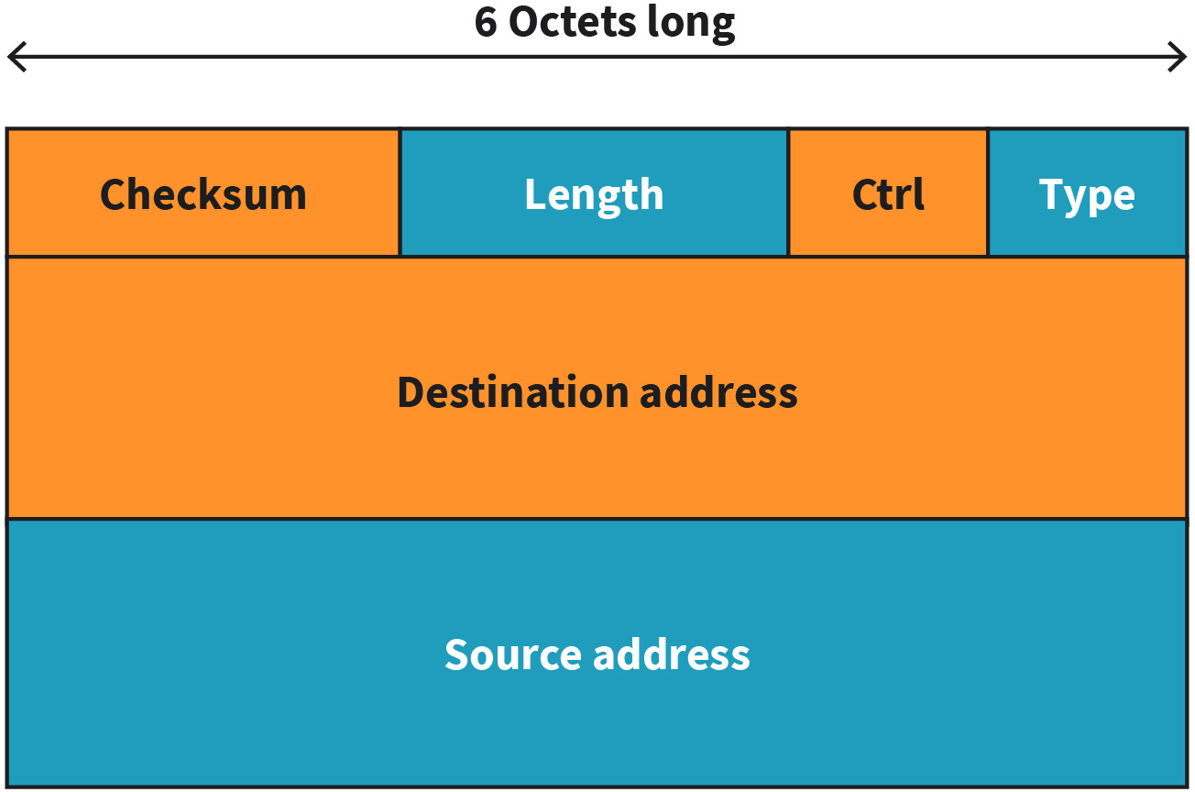

Quelle: Jetmir Haxhibeqiri (2023).

AppleTalk

Vor der Standardisierung des Protokollstacks gab es proprietäre Netzwerkstacks, die von den Herstellern digitaler Netzwerkgeräte verwendet wurden. Einer dieser proprietären Netzwerkstacks war AppleTalk, der von Apple für die Vernetzung seiner Macintosh-Computer verwendet wurde. Obwohl AppleTalk das OSI-Schichtenmodell für seine Protokollsuite verwendete, funktionierte das von ihnen entwickelte Protokoll mit keinem anderen Gerät als Apple-Computern.

Abbildung 17: AppleTalk-Stack
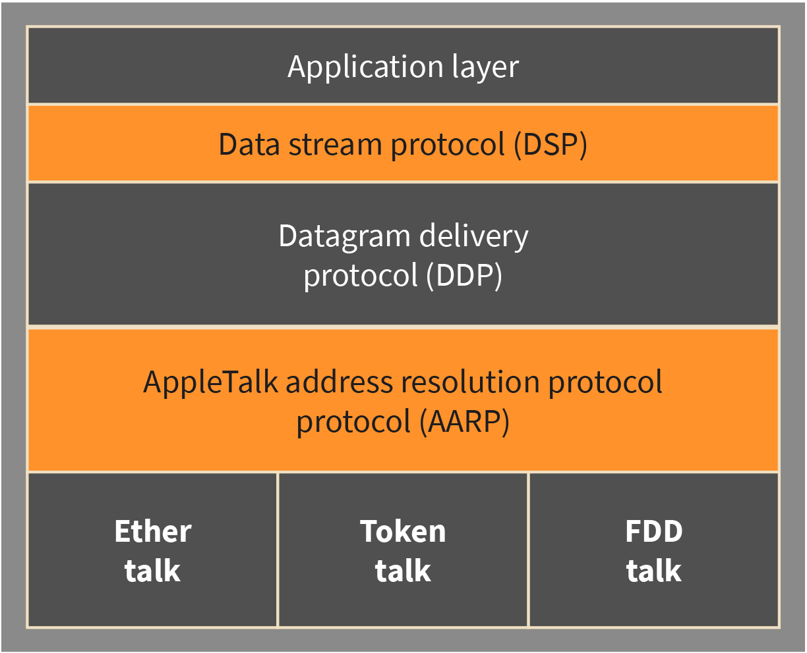

Quelle: Jetmir Haxhibeqiri (2023).
Auf der Sicherungsschicht verwendet AppleTalk das AppleTalk Address Resolution Protocol (AARP), welches die gleiche Funktion hat wie das TCP/IP Address Resolution Protocol (ARP) und das Neighbor Discovery Protocol (NDP) im TCP/IPv6-Netzwerk-Stack. AARP wurde verwendet, um MAC-Adressen in Netzwerkadressen zu übersetzen. Im Gegensatz zu den heutigen Ethernet-MAC-Adressen mit 6 Byte war die AARP-Adresse 4 Byte lang und bestand aus 2 Byte für die Netzwerk-ID, 1 Byte für die Node-ID und 1 Byte für die Socket-ID. AARP funktionierte wie ARP und NDP. Sobald der Knoten mit dem Netzwerk verbunden ist, sendet er ein AARP-Paket, um einen Router im Netzwerk zu finden, der die Netzwerk-Subnetzinformationen liefert. Wenn es keine Antwort erhält, wählt das ARP ein bestimmtes Subnetz aus und sendet ein weiteres ARP-Paket, um das Netzwerk über das ausgewählte Subnetz zu informieren, damit jegliche Verwirrung im Netzwerk beseitigt wird. Wenn ein anderer Knoten antwortet, dass diese Adresse verwendet wird, wiederholt das AARP den Prozess, bis es die Adresse findet, die im Netzwerk nicht verwendet wird (Oppenheimer, 2004).

Auf der Vermittlungsschicht verwendete AppleTalk das Datagram Delivery Protocol (DDP), das die End-to-End-Zustellung von Datagrammen ohne jegliche Garantie sicherstellte. Daher sind höhere Schichten erforderlich, um die Zustellung von Daten der Anwendungsschicht zu garantieren. Zu diesem Zweck verwendete AppleTalk auf der Transportschicht das Data Stream Protocol (DSP), das dem verbindungsorientierten Transportprotokoll TCP ähnelte. Zusätzlich zu den verbindungsorientierten Mechanismen von TCP und den Mechanismen zur Stau- und Flusskontrolle verwendete DSP Aufmerksamkeitsnachrichten, eine Art Kurznachricht, die unter Umgehung der Datenstromnachrichten so schnell wie möglich zugestellt werden konnte (Oppenheimer, 2004). Wie der Stack selbst zeigt, wurde den Netzwerksicherheitsfunktionen wenig Aufmerksamkeit geschenkt. Die Daten wurden weder auf der Anwendungs- noch auf der Vermittlungsschicht verschlüsselt, obwohl dies in Internet-Protokoll-Netzwerken mit dem IPsec-Mechanismus möglich ist.

LTE
Mobilfunknetze sind eine der heute am weitesten verbreiteten Technologien für Weitverkehrsnetze (WANs). Das Konzept der Mobilfunktechnologien ist nicht neu. Sie werden seit den 50er Jahren des 20. Jahrhunderts eingesetzt, als das erste Push-to-Talk-System für Autos eingeführt wurde (Tanenbaum, 2021). Solche Systeme bestanden anfangs aus einer einzigen Zelle mit einer Antenne in einem bestimmten Teil der Stadt, um eine Abdeckung zu erreichen, und nutzten nur einen Kommunikationskanal. Diese Systeme werden als Mobilfunknetze der 1. Generation bezeichnet und ermöglichten nur analoge Sprachkommunikation.

Seitdem wurden andere Standards für die nächsten Mobilfunkgenerationen eingeführt. Die 2. Mobilfunkgeneration, bekannt unter dem Marketingnamen Global System for Mobile Communication (GSM), wurde Anfang der 80er Jahre des letzten Jahrhunderts als europaweiter Standard eingeführt. Es war die erste Mobilfunknetztechnologie, die digitale Sprachkommunikation unter Verwendung von Zeitmultiplex- (TDM) oder Frequenzmultiplex-Kanalzugriffsverfahren (FDM) ermöglichte.

Später bot die 3. Mobilfunkgeneration digitale Sprach- und Datenkommunikation auf der Basis des Wideband-Code-Division-Multiple-Access-Verfahrens (WCDMA). Die 3. Generation ermöglichte erstmals das Surfen im Internet über das Mobiltelefon, eine qualitativ hochwertige Sprachkommunikation und Multimediakommunikation wie MMS. Die 3. Generation ist unter dem Marketingnamen Universal Mobile Telecommunication Systems (UMTS) bekannt.

Long Term Evolution (LTE) ist die 4. Generation von Mobilfunknetzen, die von 3GPP standardisiert wurde und heute noch in Betrieb ist. Der wichtigste technologische Fortschritt von 4G gegenüber der Vorgängergeneration 3G war die durchgängige paketvermittelte Kommunikation auch im Kernnetz. Dies war eine natürliche Entwicklung, die mit anderen Fortschritten in anderen Netzen einherging, wie z. B. Voice-over-IP, bei dem Sprache in einem IP-Paket gekapselt über das Netz übertragen wird.

LTE-Netzwerkarchitektur

Mobilfunknetz-
Architektur Die Architektur eines jeden Mobilfunknetzes besteht aus dem Funkzugangsnetz (Radio Access Network, RAN) und dem Kernnetz (Core Network, CN).
Wie jede andere Mobilfunknetz-Architektur besteht auch das LTE-Netzwerk aus dem Funkzugangsnetz (Radio Access Network, RAN) und dem Kernnetz (Core Network, CN). Der RAN-Teil ermöglicht die drahtlose Kommunikation zwischen den mobilen Geräten, den so genannten Teilnehmergeräten (UE), und den Basisstationen, den so genannten eNodeBs. Das Kernnetz ermöglicht die Paketvermittlung und die Kommunikation zwischen verschiedenen eNodeBs sowie zwischen dem RAN und anderen drahtgebundenen Telefonnetzen. Das Kernnetz in 4G wird als Evolved Packet Core (EPC) bezeichnet. Im Gegensatz zu 3G, wo die Sprachkommunikation über Leitungsvermittlung erfolgt, werden im EPC alle Sprach- und Datenübertragungen über IP-Pakete abgewickelt. Somit ist das gesamte 4G-Kernnetz ein IP-Netzwerk. Die Abbildung Evolved Packet Core (EPC) Network und RAN von 4G zeigt ein 4G-Netz bestehend aus RAN und EPC. Die wichtigsten Komponenten des EPC sind (Tanenbaum, 2021):

- Service-Gateway (S-GW): Übernimmt die Weiterleitung von Datenpaketen zwischen eNodeBs, wenn der Teilnehmer von einem eNodeB zu einem anderen wechselt. Es terminiert die Verbindung des weiterentwickelten terrestrischen Funkzugangsnetzes (E-UTRAN), und einer UE ist jeweils nur ein S-GW zugeordnet.
- Mobility Management Entity (MME): Bietet einen Authentifizierungsdienst für das Teilnehmergerät und wählt das S-GW für den Teilnehmer aus, sobald das Teilnehmergerät (UE) dem Netz beitritt. Die MME-Funktionen können in zwei Hauptkategorien unterteilt werden: (i) Funktionen im Zusammenhang mit der Erzeugung, Aufrechterhaltung und Freigabe von Trägern zwischen dem UE und dem EPC und (ii) Funktionen im Zusammenhang mit dem Verbindungsaufbau und der sicheren Verbindung zwischen dem UE und dem Netz. Weitere Funktionen der MME sind das Mobilitätsmanagement, die Zwischenknotensignalisierung für das Handover-Management, die Auswahl von PGW und SGW, Roaming und Authentifizierung (Ahmadi, 2013). Die MME ist für das Tracking des UE während des Ruhezustands verantwortlich und übernimmt das Paging des UE, wenn DL-Datenverkehr verfügbar ist. Nach Empfang der Paging-Nachricht geht das UE in den Verbindungszustand über und kann im Downlink kontaktiert werden.
- Packet-Data-Network-Gateway (P-GW): Ermöglicht die Kommunikation zwischen dem UE und anderen Paketdatennetzen außerhalb des EPC. Wenn ein UE dem Netz beitritt, stellt es eine dedizierte Verbindung zum P-GW her, indem es die so genannten EPS-Träger verwendet, d. h. einen verbindungsorientierten Dienst zwischen dem UE und dem P-GW. Wenn ein UE mehr als eine Verbindung zu verschiedenen Paketdatennetzen hat, ist es mit mehreren P-GW verbunden. Das P-GW stellt auch Verbindungen für UEs bereit, die einen Nicht-3GPP-Funkzugang verwenden. Weitere Funktionen des P-GW sind die Zuweisung von IP-Adressen, die Ausführung von DHCP(v6)-Diensten für das UE, die Gating-Steuerung und die Ratenkontrolle in UL/DL (Ahmadi, 2013).
- Home Subscriber Server (HSS): Stellt Dienste zur Überprüfung von Abonnements für die UE bereit. Sobald das UE dem Netzwerk beitritt, überprüft das MME, ob das UE ein gültiges Abonnement beim HSS registriert hat. Der HSS enthält Informationen wie Benutzeridentifikation, Nummerierung und Adressierung, Benutzersicherheitsinformationen, Benutzerauthentifizierung und Autorisierungsinformationen. Der HSS enthält die Master-Kopie des Benutzerprofils, die in die MME kopiert werden kann, um die Verarbeitung zu beschleunigen und den Overhead des entwickelten terrestrischen Funkzugangsnetzes (E-UTRAN) während der Einrichtung und Wartung des Trägers zu reduzieren.

Abbildung 18: Evolved Packet Core (EPC) Netzwerk und RAN von 4G
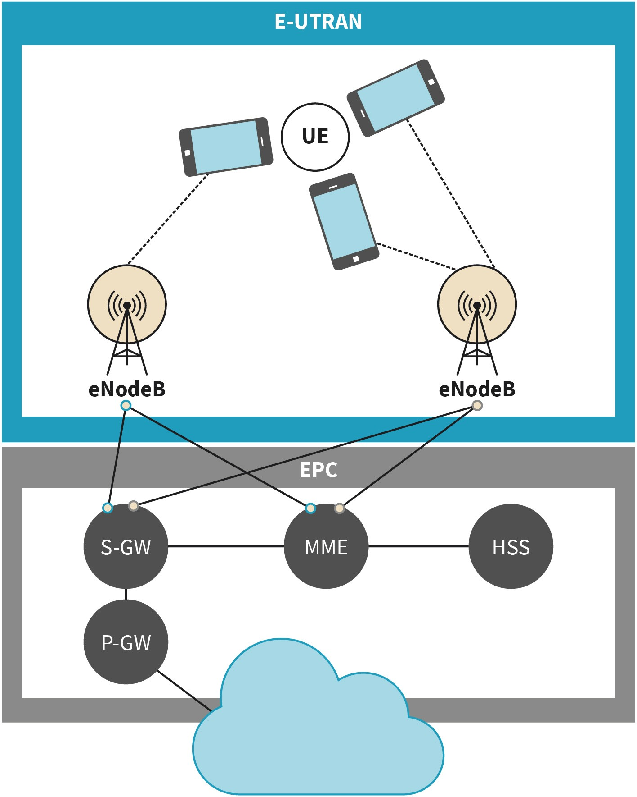

Quelle: Jetmir Haxhibeqiri (2023).

Im Gegensatz zum EPC, der aus mehreren logischen Einheiten besteht, besteht das Funkzugangsnetz aus einer einzigen Einheit, dem eNodeB, welcher den Funkzugang für die Teilnehmergeräte (UEs) bereitstellt. Jede Einheit des EPC und des RAN ist über eine standardisierte Schnittstelle miteinander verbunden, die es dem Netzbetreiber ermöglicht, Netzelemente verschiedener Hersteller zu installieren.

Sicherheit des LTE-Kernnetzes

Während der Verbindungsphase eines UE zum Netz findet eine Teilnehmerauthentifizierung statt. Der Authentifizierungsdienst wird von der MME bereitgestellt und erfolgt über das UMTS-Verfahren Authentication and Key Agreement (AKA). AKA ist ein Mechanismus zur

Schlüsselverteilung im Netzwerk und basiert auf symmetrischer Verschlüsselung. Die Authentifizierungsschlüssel befinden sich auf der SIM-Karte auf der Endgeräteseite und auf der MME auf der Netzwerkseite. AKA stellt den Root-Schlüssel zur Verfügung, aus dem der Hierarchieschlüssel generiert wird, der sowohl für die Signalisierung als auch für den Datenverkehr verwendet wird (Ahmadi, 2013). Auf diese Weise wird der RRC-Integritätsschutzschlüssel (RRC: Radio Resource Control) für die Integritätsprüfung der Signalisierungsnachrichten, der RRC-Chiffrierschlüssel für die Verschlüsselung der Signalisierungsnachrichten und der User-Lane-Chiffrierschlüssel für die Verschlüsselung des Datenverkehrs erzeugt. Diese Schlüssel werden zwischen dem UE und der eNB verwendet. Der NAS-Integritätsschutzschlüssel (NAS: (Non-Access Layer) und der Verschlüsselungsschlüssel werden für die Integritätsprüfung/Verschlüsselung der NAS-Signalisierung zwischen dem UE und dem E-UTRAN erzeugt. Dies ist in der Abbildung „Sicherheit des LTE-Kernnetzes“ dargestellt.

eNodeBs sind nicht über Kabel mit dem Kernnetz verbunden. Aufgrund der Entfernung werden Mikrowellenverbindungen verwendet. Zur Erhöhung der Sicherheit im Rücktransport wird das IPsec-Protokoll verwendet, um die Signalisierung und den Datenverkehr in den Rücktransportverbindungen zwischen MME und eNodeB(s) zu schützen. Zur Reduzierung des Overheads wird der Nutzdatenverkehr nur in der Funkschnittstelle zwischen UE und eNodeB verschlüsselt, aber keine Integritätsprüfung durchgeführt.

Abbildung 19: Sicherheit des LTE-Kernnetzes
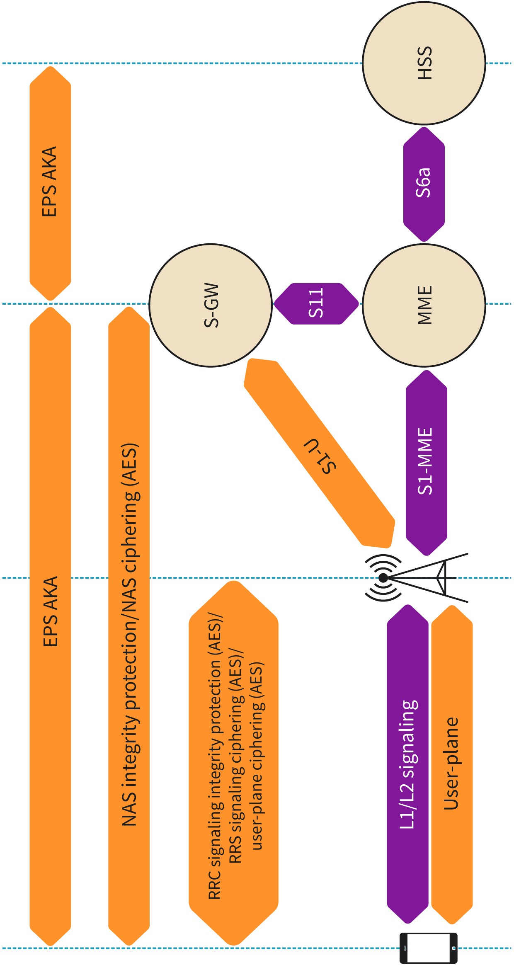

Quelle: Jetmir Haxhibeqiri (2023), basierend auf Ahmadi, S. (2013).

Die Luftschnittstelle zwischen den UEs und den eNodeBs wird als Evolved Universal Terrestrial Radio Access (E-UTRA) bezeichnet. E-UTRA verwendet Orthogonal Frequency Division Multiple Access (OFDMA) und Single Carrier Frequency Division Multiple Access (SC-FDMA) für die Übertragung an mehrere Clients im Downlink (DL) vom eNodeB und für das Multiplexing verschiedener Übertragungen von verschiedenen UEs im Uplink (UL). OFDMA ist eine Version des Mehrbenutzer-OFDM, bei der verschiedenen Teilnehmern ein Teil der Kanalbandbreite oder eine Untergruppe von Unterträgern zugewiesen wird, die jeweils zur parallelen Modulation des Signals mit einer der Modulationstechniken, z. B. QAM, verwendet werden. Bei OFDMA nutzt also ein einzelner Teilnehmer nicht die gesamte Bandbreite des Kanals, sondern teilt sie sich mit anderen Teilnehmern. Die Übertragungsbandbreite eines Teilnehmers ist daher kleiner als die tatsächliche Kanalbandbreite. Die Übertragungsbandbreite für einen bestimmten Teilnehmer kann mit folgender Formel berechnet werden

flow =

f − 0.18NRB − BW
2
C
guard; f
ℎigℎ =

f + 0.18NRB + BW
2
C
guardBW
trans =

fℎigℎ − flow

wobei NRB der jeweilige Start-/End-Ressourcenblock und fC die Mittenfrequenz der Kanalbandbreite ist. Beachten Sie, dass 0,18 für die Bandbreite des Ressourcenblocks in MHz steht.

In LTE sind mehrere Kanalbandbreiten von 1,4, 3, 5, 10, 15 und 20 MHz definiert. Ein OFDMA-Symbol ist ein Satz von Unterträgern über ein bestimmtes Zeitintervall, von denen jeder eine bestimmte Modulationstechnik (z. B. QPSK) verwendet. Das Mehrfachzugriffsverfahren in LTE ist in Zeitintervalle unterteilt, die bestimmte Werte haben. Das kleinste Zeitintervall ist die OFDM-Symbolzeit, die 0,5/7 ms oder 0,5/6 ms beträgt, je nachdem, ob das normale oder das erweiterte zyklische Präfix (Cyclic Prefix, CP) verwendet wird. Ein Zeitintervall besteht dann aus mehreren OFDM-Symbolen (7 oder 6, je nach verwendetem CP) mit einer Gesamtlänge von 0,5 ms. Ein Subframe besteht aus 2 Zeitintervallen, ist also 1 ms lang. Dann haben wir die Definitionen eines Halb-Frames, das aus 5 Subframes mit einer Länge von 5 ms besteht, und die Definition eines Frames mit einer Länge von 10 ms.

Im Frequenzbereich wird der Kanal in Unterträger unterteilt. Die kleinste organisatorische Einheit in der LTE-Funkstrecke ist das Ressourcenelement (RE), das einen Unterträger und eine OFDM-Symbolzeit beschreibt. Ein Ressourcenblock (RB) ist die kleinste Einheit, die einem/einer Benutzer:in zugewiesen werden kann. Ein RB hat eine Frequenz von 180 kHz.

Die LTE-Funkschnittstelle unterstützt zwei Duplex-Betriebsarten, Frequenzduplex (FDD) und Zeitduplex (TDD) für die Kombination von Uplink- und Downlink-Kommunikation. Im FDD-Modus wird die Vollduplex-Kommunikation unterstützt, indem die UL- und DL-Übertragungen in der Frequenz getrennt und kontinuierlich übertragen werden. Im Halbduplex-FDD-Modus werden UL und DL auf unterschiedlichen Frequenzen, aber nicht gleichzeitig übertragen, so dass das UE während des Sendens nicht empfangen kann. Im TDD-Modus werden UL und DL zu unterschiedlichen Zeitpunkten auf derselben Frequenz übertragen.

LTE-Kanäle

LTE-Kanäle können in drei verschiedene Typen unterteilt werden: logische Kanäle, Transportkanäle und physikalische Kanäle. Jede der Untergruppen ist für jede Kommunikationsrichtung definiert, sei es Downlink (DL) oder Uplink (UL). Alle Kanalzuordnungen sind in der Abbildung „LTE-Kanalzuordnungen in DL und UL“ dargestellt.

Abbildung 20: LTE-Kanalzuordnungen in DL und UL
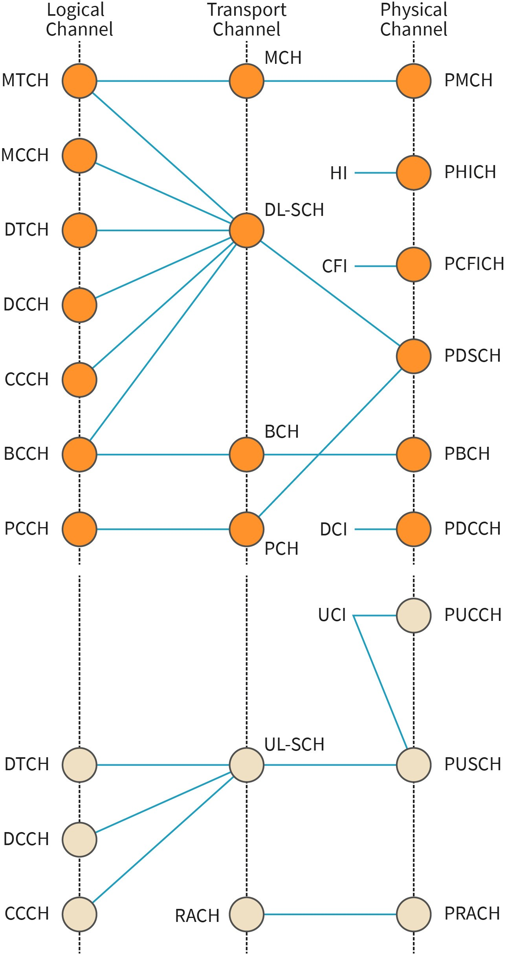

Quelle: Jetmir Haxhibeqiri (2023).

Logische Kanäle werden auf der Grundlage der zu übertragenden Informationen definiert, je nachdem, ob sie sich auf die Datenebene oder die Steuerungsebene beziehen. Logische Kanäle werden in Datenverkehrskanäle und Kontrollkanäle unterteilt. Andererseits werden die Transportkanäle nach der Art und Weise unterteilt, wie die Pakete transportiert werden: Unicast (dediziert), Multicast, Broadcast oder Paging (Erkennungszwecke).

Aus Sicht der Netzwerksicherheit sind die wichtigsten logischen Kanäle der Broadcast Control Channel (BCCH) und der Multicast Control Channel (MCCH). Diese logischen Kanäle werden verwendet, um Steuerdaten im DL an mehrere Teilnehmer zu übertragen. Aus diesem Grund nutzen verschiedene Angriffe diese Kanäle, um die Kontrolle über die Kommunikation der Endgeräte zu erlangen, wie z. B. der so genannte „Rouge Base Station“-Angriff. Durch die Ausnutzung des Signalisierungsverkehrs können nicht autorisierte Netzwerkknoten die Endknoten dazu bringen, sich mit ihnen statt mit dem legitimen Netzwerk zu verbinden.

In ähnlicher Weise können Transportkanäle ausgenutzt werden, um die Netzwerkleistung zu verschlechtern. Der Random Access Channel (RACH) wird von Endknoten verwendet, um den Netzwerkzugriff zu initiieren und Datenressourcen im UL auszuhandeln. Ein böswilliger Angriff kann die Zelle mit mehreren Anfragen im RACH stören und so den heruntergestuften Dienst der LTE-Zelle erreichen.

Physische Kanäle können auch in physische Datenkanäle und physische Kontrollkanäle unterteilt werden, sowohl in Uplink- als auch in Downlink-Richtung. Diese Klassifizierung basiert auf der Art der ausgetauschten Nachricht, d. h. ob es sich um eine Datennachricht oder eine Kontroll- und Verwaltungsnachricht handelt. Die physischen Downlink-Kanäle sind im Folgenden aufgeführt (Ahmadi, 2013):

- Physical Broadcast Channel (PBCH): Überträgt System- und Zelleninformationen an das UE, die für den Zugang zum Kommunikationsnetz erforderlich sind. Es handelt sich um einen Punkt-zu-Mehrpunkt-Kanal.
- Physical Downlink Shared Channel (PDSCH): Überträgt Paging-Informationen und Daten der Benutzerebene
- Physical Multicast Channel (PMCH): Wird für die Übertragung von Multicast-Datennachrichten vom Kernnetz zum UE verwendet
- Physical Downlink Control Channel (PDCCH): Überträgt Steuerinformationen vom Netzwerk zum UE oder zur Gruppe von UEs im Downlink
- Physical Hybrid Arq Indicator Channel (PHAICH): Meldet den HARQ-Status und überträgt die HARQ ACK/NACK-Signale, die das UE darüber informieren, welche Transportblöcke korrekt empfangen wurden und welche erneut gesendet werden müssen.
- Physical Control Format Indicator Channel (PCFI): Überträgt Informationen über die Anzahl der OFDMA-Symbole, die für die Übertragung des PDCCH verwendet werden. Er wird immer im ersten Symbol des Subframes übertragen.

Die physischen Uplink-Kanäle sind wie folgt:

- Physical Uplink Shared Channel (PUSCH): Überträgt die Nachrichten der Datenschicht vom Endgerät zum Netzwerk. Manchmal kann er auch zur Übertragung von Kontrollnachrichten in UL-Richtung verwendet werden. Er wird als Gegenstück zum PDSCH im Uplink angesehen.
- Physical Random-Access Channel (PRACH): Wird vom UE für den Direktzugriff verwendet, um die Synchronisation mit dem Netzwerk im Uplink aufrechtzuerhalten.
- Physical Uplink Control Channel (PUCCH): Überträgt Kontrollnachrichten an das Netz, die sich auf Planungsanforderungen, ACK/NACK für eine im Downlink empfangene Nachricht auf Datenebene und Informationsparameter zur Kanalqualität beziehen.

5G
Mit dem Wachstum des Marktes für Mobilfunknetze und neuen anspruchsvollen Anwendungsfällen in industriellen Kommunikationsnetzen begann die ITU 2012 ein Arbeitsprogramm zur Definition des Nachfolgers von IMT-Advanced, bekannt als IMT-2020 (COX, 2020), um neue Anwendungsfälle zu adressieren, die mit Long Term Evolution (LTE) nicht möglich waren. Darauf folgte das 3GPP mit der Definition und Standardisierung der nächsten Generation von Mobilfunknetzen, der 5. (5G). Es wurden zahlreiche Anwendungsszenarien definiert, in denen 5G zur Erfüllung der Anforderungen nützlich sein kann, aber es gibt drei Hauptgruppen von Anwendungsfällen:

- Enhanced Mobile Broadband (eMBB)
- Massive Machine-Type Communication (MTC)
- Ultra-Reliable Low Latency Communications (URLLC)

Enhanced Mobile Broadband (eMBB)

Enhanced Mobile Broadband (eMBB) adressiert die gleichen Anwendungsfälle wie LTE, aber im Fall von 5G werden die Key Performance Indicators (KPIs) in Bezug auf Durchsatz und Kommunikationslatenz verbessert. In diesen Anwendungsfällen deckt die Szenariofamilie die großflächige Abdeckung und Hotspots ab, in denen Hochgeschwindigkeitsmobilität, nahtlose Abdeckung und eine hohe Nutzerdichte erforderlich sind. Bei einer hohen Nutzerdichte ist die erforderliche Nutzerdatenrate deutlich höher als bei LTE (Shafi, 2017). Die folgende Tabelle zeigt die technischen Leistungsindikatoren für eMBB. Es zeigt sich, dass die minimale Spitzendatenrate bis zu 10 Gbit/s betragen kann, während die Latenzzeit der Funkkommunikation auf wenige Millisekunden reduziert wird. LTE kann unter nicht überlasteten Netzbedingungen noch die meisten Anwendungsfälle unterstützen (z. B. benötigen mobile Videoanwendungen nur wenige Mbit/s Datenrate), scheitert aber an diesen Anforderungen in Szenarien mit hoher Netzdichte (COX, 2020). Der Hauptvorteil von 5G gegenüber LTE liegt daher in der Knotendichte, insbesondere für Anwendungsfälle wie die Kommunikation in Einkaufszentren, bei großen Konzerten oder Sportveranstaltungen (indoor oder outdoor) (COX, 2020).

Tabelle 4: Technische Leistungsindikatoren für eMBB

Key Performance Indicator Werte

Spitzendatenrate | DL: 20 Gbit/s, UL: 10 Gbit/s
Vom/von der Benutzer:in erfahrene Datenrate | DL: 100 Mbit/s, UL: 50 Mbit/s (in dichten städtischen Szenarien)
Flächendatenkapazität | DL: 10 Mbit/s/m2
Latenz auf der Benutzerebene | 4 ms
Latenz auf der Steuerungsebene | 20 ms
Gerätedichte | 1M/km2
Mobilität | Bis zu 500 km/h

Key Performance Indicator Werte

Bandbreite | 100 MHz mit der Möglichkeit bis zu 1 GHz in höheren Frequenzbändern (>6 GHz)
Quelle: Jetmir Haxhibeqiri (2023), basierend auf Shafi (2017).

Massive Machine-Type Communication (MTC)

Die zweite Gruppe von Anwendungsfällen, auf die 5G abzielt, ist die Massive Machine-Type Communication (MTC), die auch als Internet der Dinge (IoT) bezeichnet werden kann. Bei diesen Anwendungsfällen muss die Kommunikation für eine große Anzahl von Nutzer:innen in einem relativ großen Versorgungsgebiet bereitgestellt werden, wobei jede/r Nutzer:in eine geringe Datenrate erzeugt und den nicht sensiblen Verkehr verzögert. Die Nutzer:innen müssen kostengünstig sein und über einen langen Zeitraum (Jahre) mit Batterie betrieben werden können. Solche Anwendungsfälle umfassen Sensorüberwachungsszenarien (Überwachung von Bauwerken im Hoch- und Tiefbau, in der Landwirtschaft und von Waren in einem Lagerhaus (COX, 2020), die Verfolgung von Vermögenswerten (indoor und outdoor) oder die Überwachung des menschlichen Körpers. In LTE wird der MTC-Anwendungsfall von Narrow Band IoT (NB-IoT) abgedeckt, einer neuen Mobilfunktechnologie, die mit Release 15 standardisiert wurde und auf einen energiesparenden Betrieb für Endnutzer:innen abzielt (GSM, 2019). Da LTE NB-IoT bereits in der Lage ist, die meisten MTC-Anforderungen zu erfüllen, ist nicht zu erwarten, dass 5G dies als Hauptanwendungsfall haben wird. Dies hängt damit zusammen, dass die aktuelle Prognose für die Gerätekonnektivität über Mobilfunknetze nur 10 % des Marktes ausmacht (Ericcsson, 2019) und es starke Konkurrenz durch andere LP-WAN-Technologien wie LoraWAN und Sigfox gibt.

Ultra-Reliable Low Latency Communications (URLLC)

Ultra-Reliable Low-Latency Communication umfasst eine Reihe von Anwendungsfällen und Szenarien, die sowohl eine geringe Latenz als auch eine hohe Zuverlässigkeit erfordern. Dazu gehören Anwendungsfälle der Fabrikautomation oder Industrie 4.0, taktiles Internet, Fahrzeugkommunikation (Vehicle-to-Vehicle (V2V) und Vehicle-to-Everything (V2X)), intelligente Stromnetze und Fernchirurgie (Shafi, 2017). Die Kommunikationslatenz ist definiert als die Zeitverzögerung zwischen dem Senden eines Pakets durch den Sender und dem Empfang des Pakets am Zielknoten, während die Zuverlässigkeit als der Prozentsatz der korrekt empfangenen Pakete über einen bestimmten Zeitraum definiert ist.

Im Vergleich zu LTE, das eine Kommunikationslatenz im zweistelligen Millisekundenbereich unterstützt, wenn sich die UE nicht im Roaming befinden, reduziert 5G diese Kommunikationslatenz auf eine Latenz im einstelligen Millisekundenbereich. Während eine Kommunikationslatenz im zweistelligen Millisekundenbereich für VoIP und Video-over-IP ausreicht, ist sie für die oben genannten Anwendungsfälle nicht ausreichend (COX, 2020). Die geringe Latenz wird durch die Verwendung einer Minislot-basierten Übertragung in der Funkschnittstelle erreicht. Dies bedeutet, dass ein sehr zeitkritisches Paket einer anderen laufenden Übertragung zuvorkommen kann, um schnell auf den Kommunikationskanal zugreifen zu können.

Neben der Kommunikationslatenz ist die Zuverlässigkeit ein weiterer Aspekt, den 5G URLLC berücksichtigt. Die unterstützte Zuverlässigkeit gemäß Release 15 beträgt 99,999 % [REL 15]. Die hohe Zuverlässigkeit und die geringe Latenz werden durch die Verwendung von Low Parity Check Codes (LPDC) auf der Bitübertragungsschicht erreicht, die parallel decodiert werden können, sowie durch HARQ-Verfahren, welche die Zuverlässigkeit der Funkverbindung verbessern.

5G unterscheidet sich in vielerlei Hinsicht von LTE, und diese Unterschiede bieten die Möglichkeit, bestimmte Ziele zu erreichen. Erstens zielt 5G auf verschiedene Anwendungsfälle ab (URLLC, MTC, eMBB), die mehr Flexibilität bei der Funkschnittstelle erfordern. 5G New Radio (5G NR) bietet mehr Flexibilität bei den Unterträgerabständen (nicht nur 15 KHz wie bei LTE, sondern auch 30, 60, 120 und 240 KHz) und damit bei der Symbolzeit, so dass Latenzzeiten von bis zu 1 ms möglich sind. Durch die Nutzung der Millimeterwellen-Kommunikation, die mehr Bandbreite zur Verfügung stellt, kann 5G Anwendungen wie Virtual Reality und Augmented Reality mit Datenraten von bis zu mehreren Gbit/s unterstützen.

Ein weiterer wesentlicher Unterschied zwischen LTE und 5G ist die Virtualisierung des Kernnetzes bei 5G. Das gesamte 5G-Kernnetz läuft als virtualisierte Netzfunktion in der Cloud. Darüber hinaus sind die Daten- und die Steuerungsebene vollständig voneinander getrennt, was das Netzmanagement verbessert und die Möglichkeit bietet, das Netz für bestimmte Anwendungen aufzuteilen. Die dienstbasierte Bereitstellung des 5G-Kernnetzes ermöglicht eine Standalone-Bereitstellung in Campusnetzen.

ZUSAMMENFASSUNG
In dieser Lektion haben wir die Unterschiede zwischen Telekommunikations- und IT-Terminologie auf der Grundlage der ITU-T-Empfehlungen analysiert. Auch wenn die Begriffe IT und Telekommunikation in der Regel austauschbar sind, haben wir die Unterschiede zwischen den verschiedenen Terminologien beschrieben. Wir haben die allgemeinen Konzepte und Begriffe definiert, die für die Telekommunikation wichtig sind, wie z. B. Basisstationen, aktive Kommunikation, RAN, Kernnetz, FDD und TDD. Diese haben wir der IT-Terminologie und -Technologie gegenübergestellt, wie z. B. Access Point, OFDMA, EDCA, MSDU und MPDU.

Telekommunikationssysteme sind nicht proprietär und bestehen nicht aus Geräten eines einzigen Unternehmens. Daher besteht ein großer Bedarf an Standardisierungen und Interoperabilitätsprotokollen, die es ermöglichen, verschiedene Geräte unterschiedlicher Hersteller in ein und dasselbe System zu integrieren. Die Normungsgremien für Telekommunikation spielen daher eine wichtige Rolle für die Interoperabilität und das Zusammenspiel verschiedener Technologien. Im zweiten Teil dieser Lektion haben wir einen genaueren Blick auf verschiedene Normungsgremien und ihre Arbeitsweise geworfen und uns dabei auf 3GPP, IEEE 802.11, ONF, Internet Engineering Task Force (IETF) und ETSI konzentriert. Zu Beginn der Entwicklung von IT- und Telekommunikationstechnologien waren aufgrund des Fehlens von Normungsgremien digitale Legacy-Protokolle üblich. In Lernzyklus 3 dieser Lektion haben wir einige digitale Legacy-Protokolle analysiert, von denen einige im Laufe der Zeit aufgegeben wurden, um standardisierten Protokollen Platz zu machen.

Mobilfunktechnologien sind die mit Abstand am weitesten verbreiteten drahtlosen Technologien der Welt. Sie haben im Laufe der Zeit mehrere Generationen durchlaufen, wobei 5G derzeit kommerziell genutzt wird und die neuesten Generationen wie 6G sich in der Standardisierung befinden. In den Lernzyklen 4 und 5 dieser Lektion haben wir LTE (die 4. Generation der Mobilfunktechnologie) und 5G analysiert und

unterschieden. Wir haben uns auf das Kernnetz und eine detaillierte Beschreibung des Funkzugangsnetzes von LTE konzentriert, während wir die wichtigsten Anwendungsfälle von 5G verstanden haben.

LEKTION 4

TELEKOMMUNIKATIONSARCHITEKTUR

LERNZIELE

Nach der Bearbeitung dieser Lektion …

- kennen Sie die übergreifende Telekommunikationsarchitektur von Mobilfunknetzen.
- können Sie zwischen der Kernnetzarchitektur und dem Funknetzteil unterscheiden.
- sind Sie in der Lage, Software-defined Networking und seine Anwendung in Mobilfunknetzen zu erklären.
- können Sie die Unterschiede zwischen dem 5G-Campusnetz und den öffentlichen 5G-Netzen beschreiben.
- sind Sie imstande, die Sicherheit der Anwendungsschicht zu analysieren und zu bewerten.

4. TELEKOMMUNIKATIONSARCHITEKTUR

Einführung
Die Architektur von Telekommunikationsnetzen bezieht sich auf das Zusammenspiel der verschiedenen Komponenten und deren Kommunikationsprotokolle. Die beiden Hauptkomponenten eines Mobilfunknetzes sind das Funkzugangsnetz (Radio Access Network, RAN), das den Endnutzer:innen drahtlose Verbindungen bietet, und das Kernnetz (Core Network, CN), welches für die Verbindungen zwischen den verschiedenen Netzzellen sowie zwischen dem RAN und anderen drahtgebundenen Kommunikationsnetzen zuständig ist. Das CN stellt die Kernfunktionen bereit, die für die Verwaltung, die Kontrolle und den physischen Zugang der Endnutzer:innen zum Funkzugangsnetz erforderlich sind. Um die Funktionsweise von Mobilfunknetze zu verstehen, werden wir zunächst die übergreifende Gesamtarchitektur des Mobilfunknetzes analysieren und dann die Funktionen der wichtigsten RAN- und CN-Komponenten untersuchen. Anschließend betrachten wir das Kernnetz als Herzstück der Mobilfunknetze, das sowohl Steuerungs- als auch Kommunikationsfunktionen für das Netz bereitstellt. Alle diese Analysen werden mit Schwerpunkt auf der 5G-Netzarchitektur durchgeführt.

Neben der klassischen Netzwerkinfrastruktur hat sich im Bereich der Netzwerke ein neues Konzept entwickelt: Software-defined Networking (SDN). SDN zielt darauf ab, die Funktionen der Datenebene von den Funktionen der Steuerungsebene in den Netzwerkgeräten zu trennen, um den Netzbetreibern dadurch mehr Flexibilität bei der gemeinsamen Nutzung ihrer Netze durch verschiedene spezifische Nutzer:innen zu geben. In dieser Lektion werden wir die Hauptidee hinter dem SDN-Konzept und seine funktionalen Bausteine beschreiben. SDN ist tatsächlich in den heutigen Mobilfunknetzen (5G-Netze) weit verbreitet, vor allem im Kernnetzbereich, und wird daher gesondert behandelt.

Für spezifischere Anwendungen wie die industrielle Kommunikation können 5G-Mobilfunknetze speziell für einen einzelnen Nutzer:innen eingerichtet werden. Solche Netze werden als 5G-Campusnetze oder private 5G-Netze bezeichnet. Wir werden verschiedene Einsatzmöglichkeiten von 5G-Campusnetzen analysieren. Im letzten Teil der Lektion werden wir einen Blick auf die Sicherheitsansätze der Anwendungsschicht für die Endbenutzer:innen werfen.

Übergreifende Architektur
Jede Telekommunikationsnetzarchitektur besteht aus zwei Hauptteilen: dem Funkzugangsnetz (RAN) und dem Kernnetz (CN). Das Funkzugangsnetz besteht aus den Teilnehmergeräten und den Basisstationen, während das Kernnetz aus mehreren Komponenten besteht, welche die Steuerung, Verwaltung und Kommunikation des Funkzugangsnetzes mit dem drahtgebundenen Teil des Netzes sowie die Kommunikation zwischen verschiedenen Netzzellen ermöglichen.

Zellenkonzept

Die größte Herausforderung der frühen Mobilfunksysteme bestand darin, durch die Bereitstellung von Sendern mit hoher Sendeleistung eine breite Abdeckung der Basisstationen zu erreichen. Auf der anderen Seite zeigte sich bei diesem Ansatz, dass eine Wiederverwendung von Frequenzen nicht möglich war, was zu einer Verringerung der Netzkapazität führte. Später wurde das Zellenkonzept eingeführt, und alle Mobilfunknetze der Telekommunikation übernahmen

das Konzept der Aufteilung geografischer Regionen in kleinere Zellen, die von Sendern mit geringerer Leistung versorgt werden. Dies ermöglichte die Wiederverwendung von Frequenzen und die Erhöhung der Kapazität, wie in der Abbildung „Zellenaufteilung geografischer Gebiete und Minizellenaufteilung von Makrozellen“ dargestellt. Bei erhöhter Kapazitätsüberlastung können die Zellen weiter in Mikrozellen unterteilt werden, die von einem einzigen Sender bedient werden.

Abbildung 21: Zellenaufteilung geografischer Gebiete und Minizellenaufteilung von Makrozellen
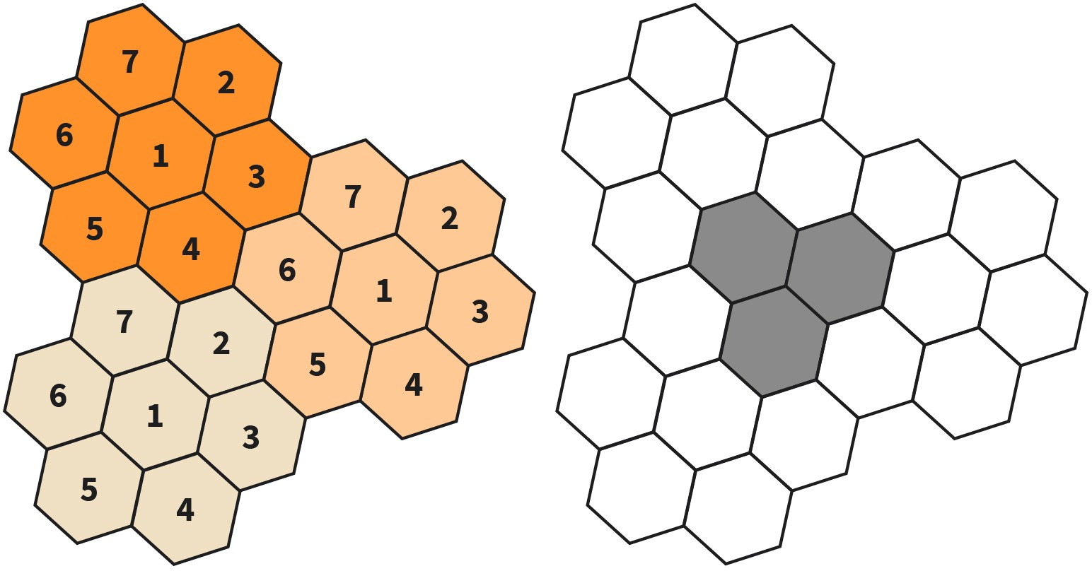

Quelle: Jetmir Haxhibeqiri (2023).
Die Kapazität des Mobilfunknetzes hängt vom Wiederverwendungsfaktor der Kanäle in der Zelle ab. Angenommen, ein Netzbetreiber verfügt über insgesamt N zuzuweisende Kanäle, die in eine disjunkte Zelle mit k Kanälen pro Zelle C aufgeteilt sind, dann ist die Gesamtzahl der Kanäle N = kC. Wenn der Betreiber die Zellenorganisationen mehrfach wiederholt, M, dann ist die Gesamtzahl der Kanäle im Netz CH = MN=MkC, was die Kapazität des Netzes in Bezug auf die genutzten Kanäle angibt (Rappaport, 2002). Die Zellenstruktur des Funkzugangsnetzes ist für alle Generationen von Mobilfunknetzen gleich. Im folgenden Unterlernzyklus konzentrieren wir uns auf das 4G- und 5G-RAN als die neuesten Generationen von Mobilfunksystemen, die bereits in Betrieb sind.

4G- und 5G-Funkzugangsnetz (RAN)

Bevor wir uns näher mit dem RG-Funkzugangsnetz (RAN) befassen, geben wir einen kurzen Überblick über das Evolved UMTS Terrestrial Radio Access Network (E-UTRAN), das Funkzugangsnetz der vierten Generation. E-UTRAN besteht aus den Basisstationen, die als evolved Node B (eNB) bezeichnet werden und Funktionen wie TX/RX des Funksignals in der Zelle, digitale Signalverarbeitung, Steuerung und Verwaltung der UEs und die Datenkommunikation für die UEs umfassen (COX, 2020). Die Kommunikationsschnittstelle zwischen dem Teilnehmergerät (UE) und dem eNB wird als Uu-Schnittstelle bezeichnet, während der eNB, der das UE bedient, als Serving Cell bezeichnet wird. Die Kommunikation zwischen dem eNB und dem Kernnetz erfolgt über die S1-Schnittstelle, während die Kommunikation zwischen verschiedenen eNB über die X2-Schnittstelle erfolgt. Die beiden Schnittstellen S1 und X2 werden sowohl für die Daten- als auch für die Steuerungsebene verwendet (COX, 2020). Die schematische

Darstellung des RAN und seiner Verbindungen zum Evolved Packet Core (EPC) ist unten in der Abbildung des Long Term Evolution (LTE) RAN zu sehen. Um die den UEs im RAN angebotene Datenrate zu verbessern, wurden in Release 15 [REL 15] zwei neue Konzepte eingeführt: Carrier Aggregation und Dual Connectivity.

Abbildung 22: LTE RAN
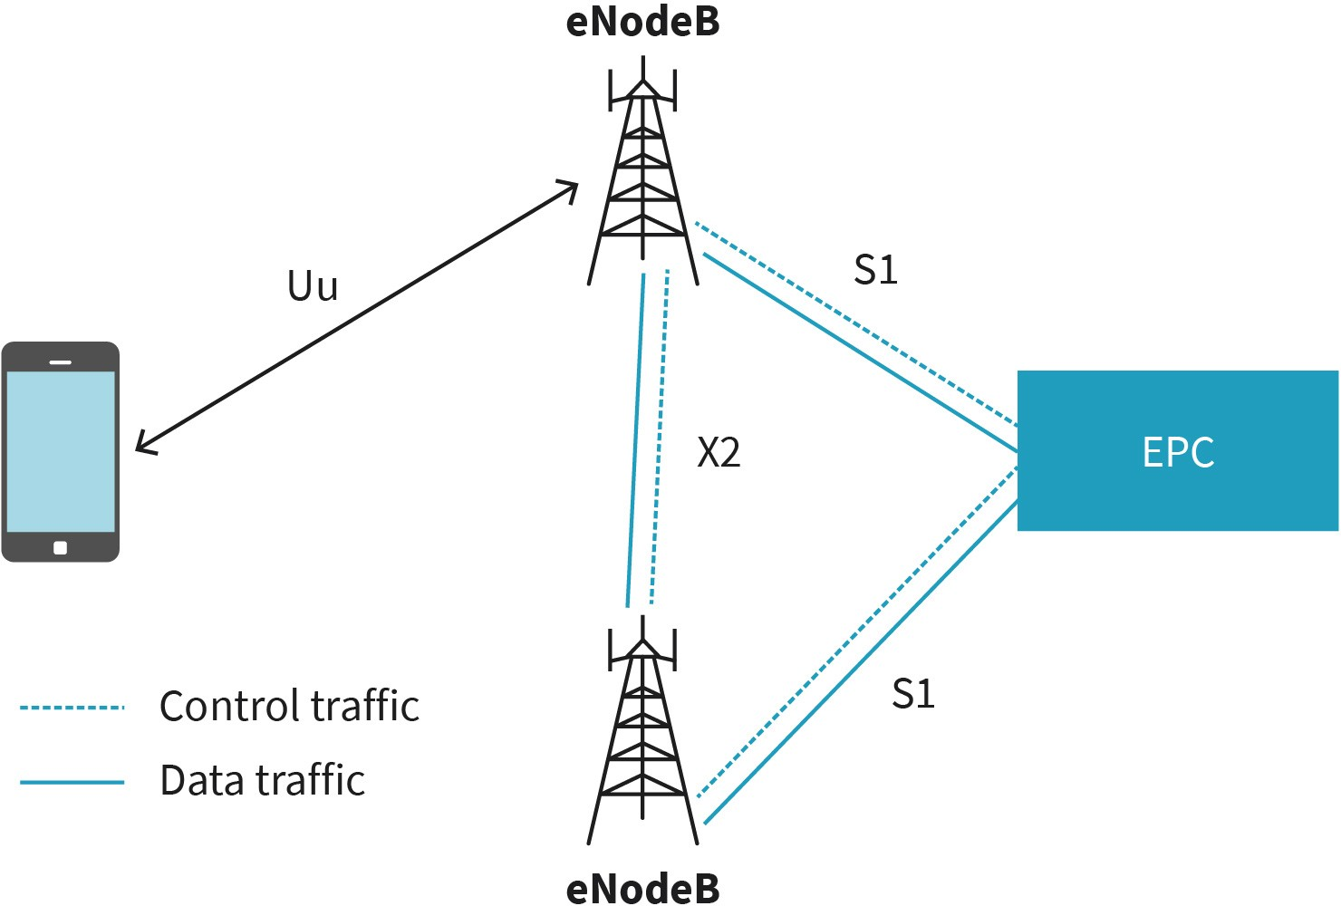

Quelle: Jetmir Haxhibeqiri (2023).
Carrier Aggregation wird aktiviert, wenn das UE über mehrere Zellen kommuniziert, um die maximale Datenrate in UL und/oder DL zu erhöhen. Die Zelle wird in diesem Zusammenhang als eine von einem eNB kontrollierte Betriebsfrequenz definiert. Bei der Carrier Aggregation werden die verschiedenen verwendeten Zellen von einem einzigen eNB gesteuert. Während die Steuerung und Verwaltung des UE über die Primärzelle erfolgt, werden andere Sekundärzellen nur für die Kommunikation auf Datenebene verwendet. Das UE kann mit dem eNB mehrere Sekundärzellen einrichten, die auf höheren Trägerfrequenzen arbeiten, so dass die niedrigeren Frequenzen von der Primärzelle genutzt werden können, um eine größere Reichweite für das UE zu erzielen.

Zusätzlich zur Mehrzellenkommunikation mit dem Haupt-eNB kommuniziert das UE im Fall der Dual Connectivity auch mit dem zweiten eNB über mehrere Zellen auf verschiedenen Frequenzen. Der Haupt-eNB, der die Primärzelle (die Zelle, über welche die Steuerung und Verwaltung des UE erfolgt) bereitstellt, wird als Master-eNB bezeichnet. Der andere eNB wird als sekundärer eNB bezeichnet. Alle Zellen, die vom Master-eNB verwendet werden, werden als Master Cell Group definiert, während alle Zellen, die vom sekundären eNB verwendet werden, als Secondary Cell Group definiert werden. Wie bei der Carrier Aggregation arbeitet die Master Cell Group auf niedrigeren Frequenzen als die Secondary Cell Group, um eine bessere Versorgung des UE zu gewährleisten. Die Steuerung des UE aus dem Versorgungsnetz erfolgt durch den Master-eNB unter Verwendung der S1-Schnittstelle, während die S1-Schnittstelle zum sekundären eNB nur für die Datenebene verwendet

wird. Die Steuerung des sekundären eNB erfolgt vom Master-eNB über die X2-Schnittstelle. Die Abbildung „Carrier-Aggregation- und Dual-Connectivity-Konzepte in Rel 15 RAN“ zeigt das Carrier-Aggregation-Konzept und das Dual-Connectivity-Konzept.

Abbildung 23: Carrier-Aggregation- und Dual-Connectivity-Konzepte in Rel 15 RAN
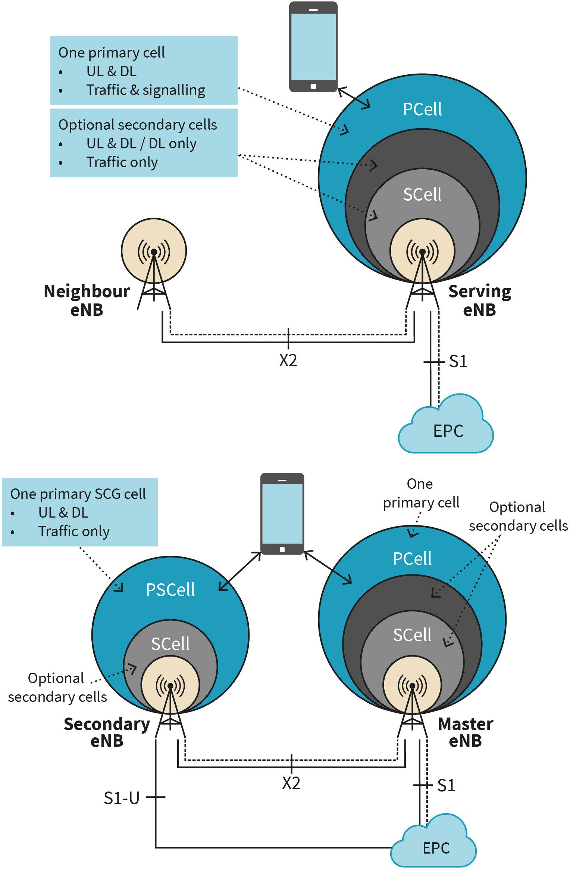

Quelle: Jetmir Haxhibeqiri (2023), basierend auf COX (2020).

In der 5. Generation der Mobilfunknetze wird das Funkzugangsnetz (RAN) als Next Generation RAN (NG-RAN) und die Basisstation als Next Generation Node B (gNB) bezeichnet. Der gNB kommuniziert mit dem UE über die von New Radio (NR) definierte Luftschnittstelle (NR, 2019). Der gNB ist über die NG-Referenzschnittstellen mit dem 5G-Kernnetz verbunden, wobei N2 die Referenzschnittstelle für den Steuerungsverkehr und N3 die Referenzschnittstelle für die Datenebene ist. Die Verbindung zwischen dem NG-RAN und dem 5G-Kernnetz ist unten dargestellt.

Abbildung 24: NG-RAN
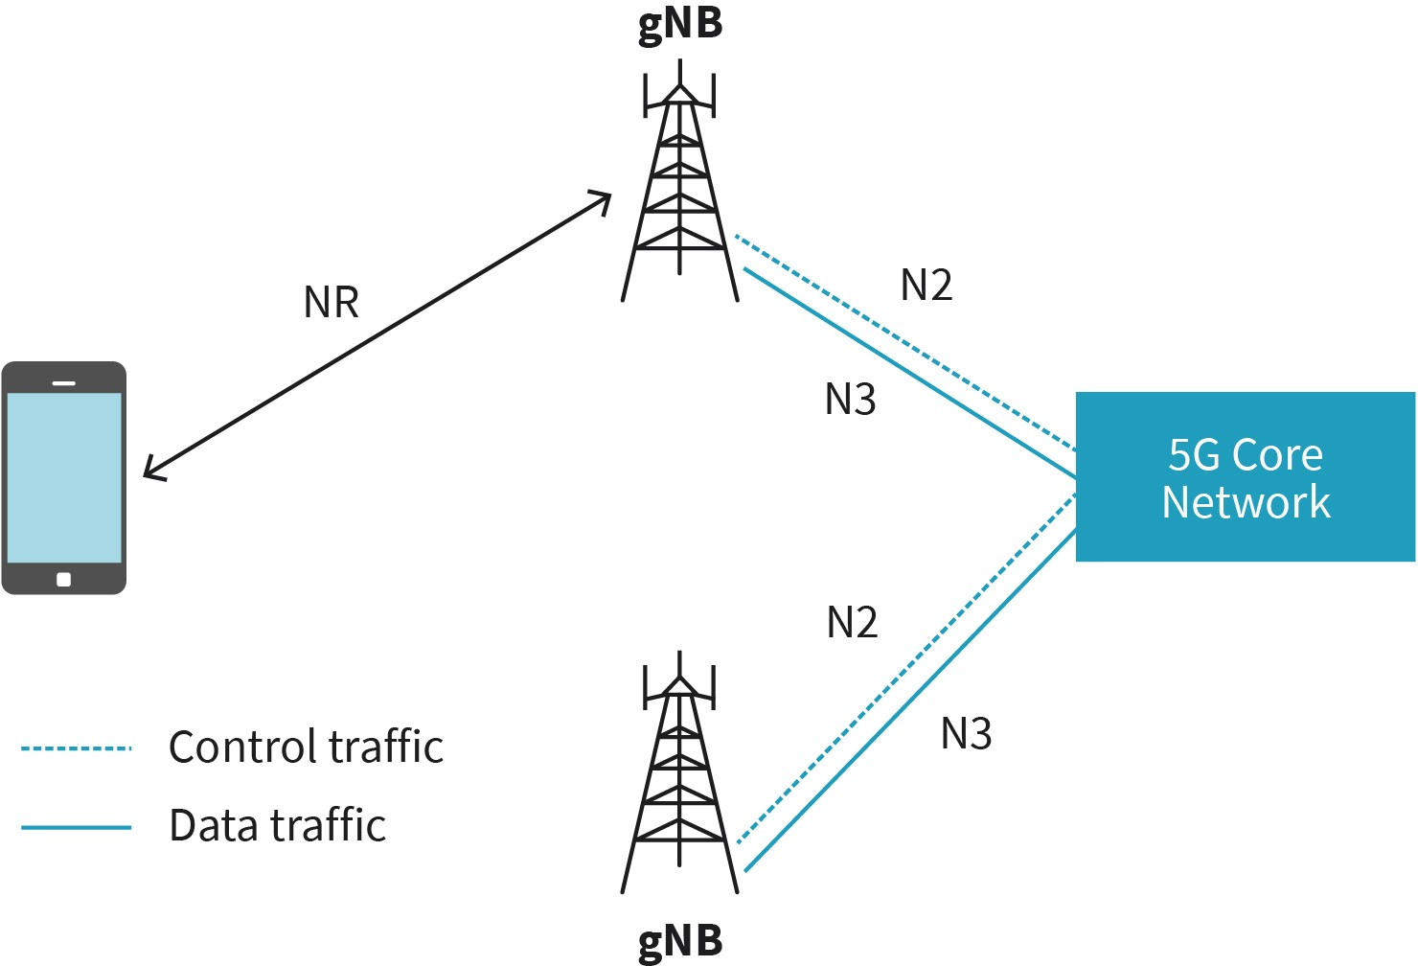

Quelle: Jetmir Haxhibeqiri (2023).
Im Gegensatz zum 4G-Netz, bei dem der eNB eine einzige Netzkomponente ist, besteht der gNB bei 5G aus verschiedenen Funktionsblöcken, die alle an einem Ort installiert oder im Netz verteilt sein können und über standardisierte Schnittstellen miteinander kommunizieren. Daher sind die Funktionsblöcke für den Datenverkehr von den Funktionsblöcken für den Steuerverkehr im gNB entkoppelt. Die Entkopplung der Funktionsblöcke für die Steuerung von der Datenverarbeitung ist eines der wichtigsten 5G-Konzepte im Vergleich zu LTE, das auch im gNB angewendet wird. Der gNB besteht aus den folgenden Komponenten (NR, 2019), wie in der Abbildung „gNB – Komponenten und Bausteine“ dargestellt:

- Die verteilte gNB-Einheit (gNB DU) verwaltet die Low-Level-Funktionen des gNB, wie z. B. digitale Signalverarbeitung und Zeitplanung, und wird vor Ort installiert.
- Die gNB-Zentraleinheit (gNB CU) steuert den gNB während der Betriebszeit. Die gNB CU kann zur Steuerung eines oder mehrerer gNB DUs verwendet werden und kann „on the edge“ installiert werden.

  - Die gNB CU Control Plane (gNB CU CP) kommuniziert Signalisierungsnachrichten an das Endgerät und an das Kernnetz. Sie verwaltet und steuert auch die gNB CU User Plane Unit (gNB CU UP).
  - Die gNB CU UP kommuniziert den Datenverkehr zwischen dem Kernnetz und dem UE.
- Der Remote Radio Head (RRH) implementiert das Senden und Empfangen von Funksignalen und wird von einem einzigen gNB DU verwaltet.

Abbildung 25: gNB – Komponenten und Bausteine
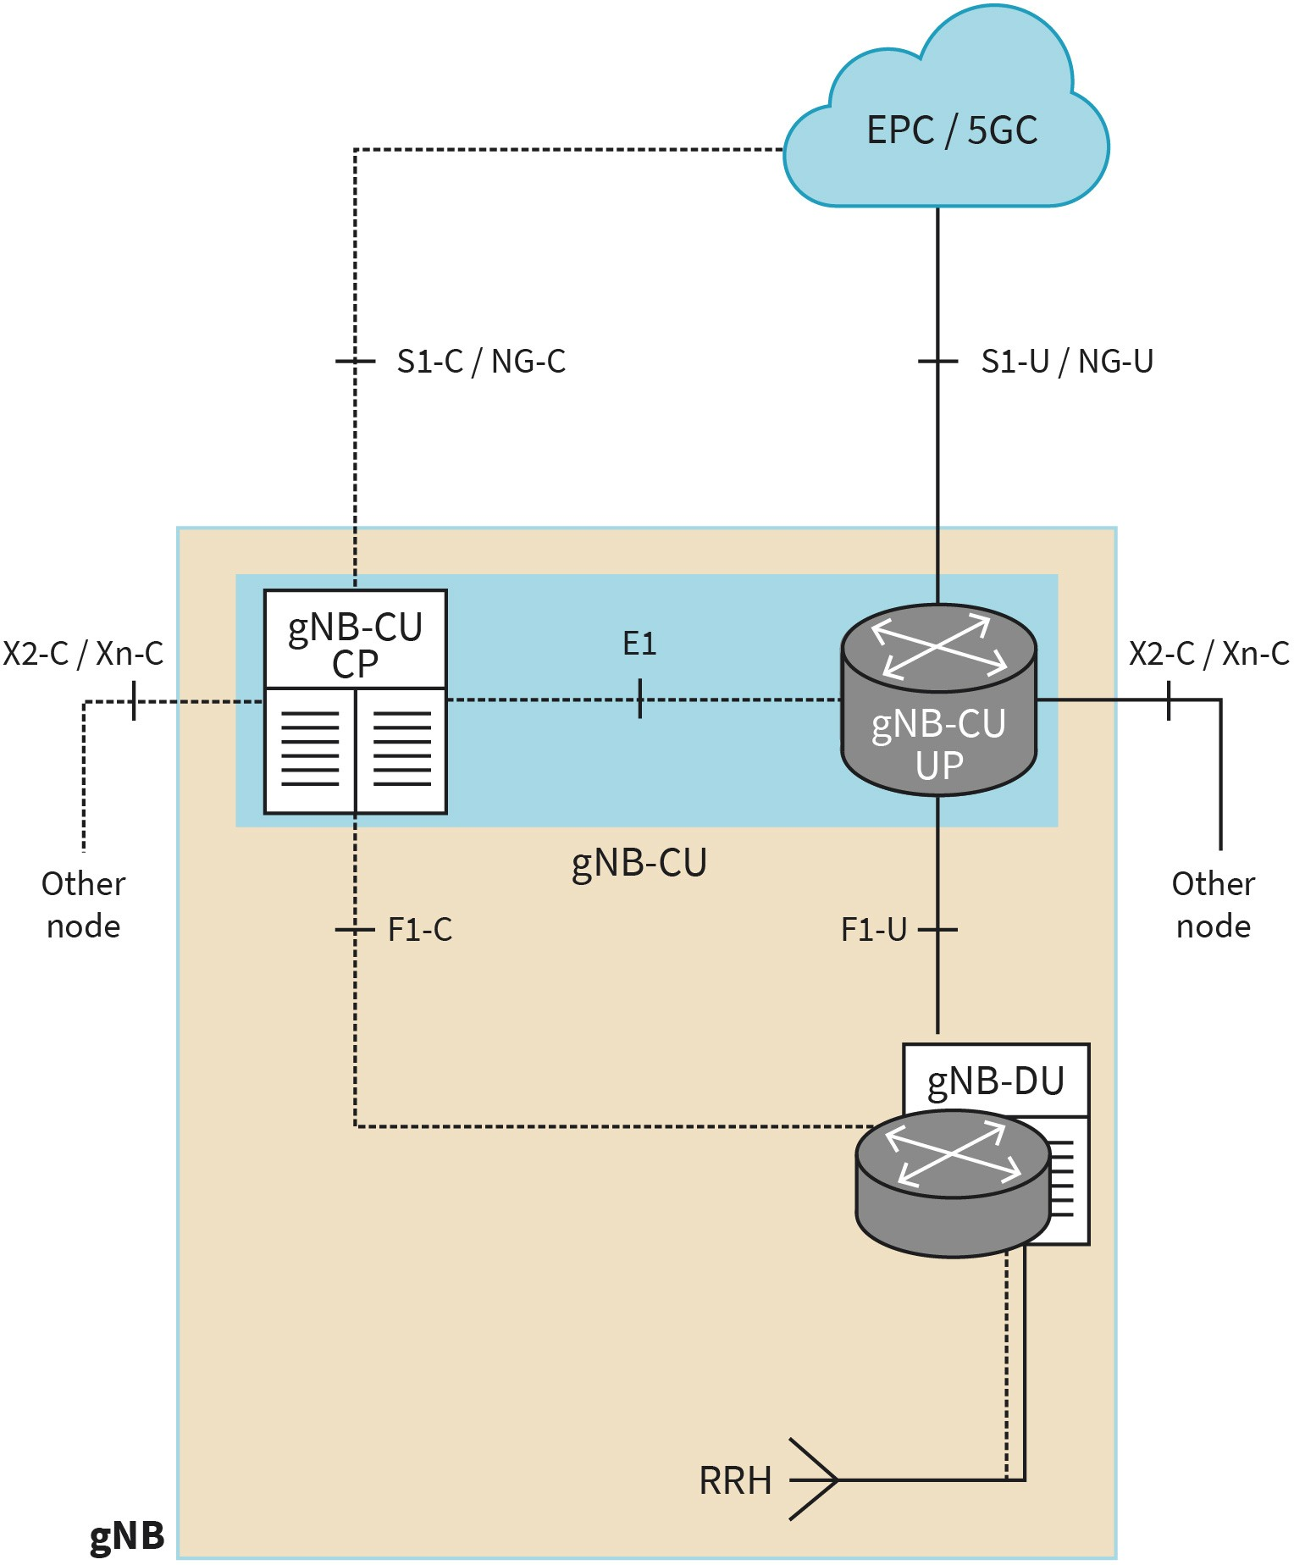

Quelle: Jetmir Haxhibeqiri (2023) basierend auf COX (2020).

Kernarchitektur
Um die Entwicklung der Kernarchitektur von einer Mobilfunknetzgeneration zur nächsten zu analysieren, werden wir uns die Kernarchitektur von LTE und 5G genauer ansehen. Wir gewinnen einen Überblick über beide Kernarchitekturen und sind in der Lage, sie zu vergleichen und zu verstehen. Zudem ist das Verständnis der LTE-Kernarchitektur von entscheidender Bedeutung, da diese auch heute noch in den ersten Implementierungen der 5G-Netze zum Einsatz kommt.

LTE-Kernarchitektur

Die LTE-Kernarchitektur ist als Evolved Packet Core (EPC) bekannt; die wichtigsten Bausteine des EPC sind in der Abbildung „LTE-Kernnetzarchitektur“ dargestellt. Jeder EPC kann mehrere Instanzen jedes Knotens in seinem Netzwerk haben (COX, 2020). Der EPC stellt die Konnektivität der Teilnehmergeräte und des Funkzugangsnetzes (RAN) zu anderen Paketdatennetzen her und steuert und verwaltet das RAN und die Teilnehmergeräte. Die Konnektivität zu anderen Paketdatennetzen wird durch das Paketdatennetz-Gateway (PGW) bereitgestellt, das die Datenübertragung auf Benutzerebene für eingehenden und ausgehenden Datenverkehr übernimmt. Ab Release 14 [REL 15C] wird das PGW in zwei Teile aufgeteilt: das PGW-C für die Steuerungsebene, das den Steuersignalverkehr überträgt, und das PGW-U für die Anwenderebene, das den Datenverkehr überträgt (COX, 2020).

Abbildung 26: LTE-Kernnetzarchitektur
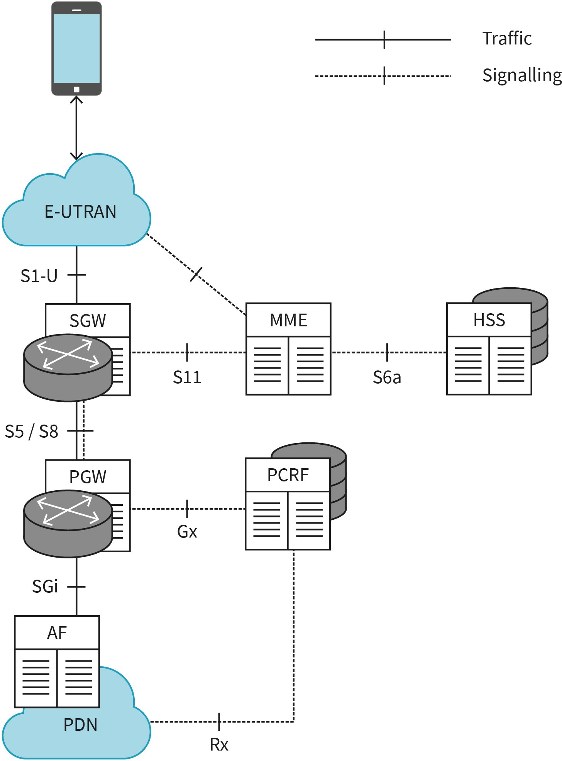

Quelle: Jetmir Haxhibeqiri (2023), basierend auf COX (2020).
Jedem Teilnehmergerät wird ein Serving Gateway (SGW) und eine Serving Mobility Management Entity (MME) im Evolved Packet Data Network zugewiesen. Das SGW verbindet das RAN mit dem PGW auf der Datenebene, während das MME Kontroll- und Verwaltungsdienste bereitstellt: Mobility Management Signaling (Steuerung der UE-Kommunikation mit dem EPC) und Session Management Signaling (Steuerung der UE-Kommunikation mit dem PDN). Der Home Subscriber Server (HSS) unterhält eine Datenbank der abonnierten UEs mit dem Kernnetz und stellt diese Informationen anderen EPC-Elementen über die Steuerungsebene zur Verfügung. Schließlich

verwaltet die Policy and Charging Rules Function (PCRF) die Netzwerkrichtlinien für jedes UE und stellt diese Informationen anderen Elementen des EPC sowie anderen PDNs über die Application Functions (AF) zur Verfügung, um den Datenverkehr über den EPC aufzubauen. (COX, 2020).

5G-Kernarchitektur

Einer der wesentlichen Unterschiede zwischen dem 5G-Kernnetz und dem LTE-Kernnetz ist der Übergang von dedizierten Knoten zu virtualisierten Diensten. Die 5G-Kernarchitektur basiert auf der Virtualisierung von Diensten, die auf universeller Hardware ausgeführt werden können. Daher sollten die in der folgenden Abbildung dargestellten Kernelemente des Netzes als Teil der Dienste betrachtet werden, die der 5G-Kern implementieren sollte, und nicht als separate Bausteine. Sie können alle auf den gleichen oder auf unterschiedlichen Hardware-Geräten laufen.

Abbildung 27: 5G-Kernnetzarchitektur – Funktionen
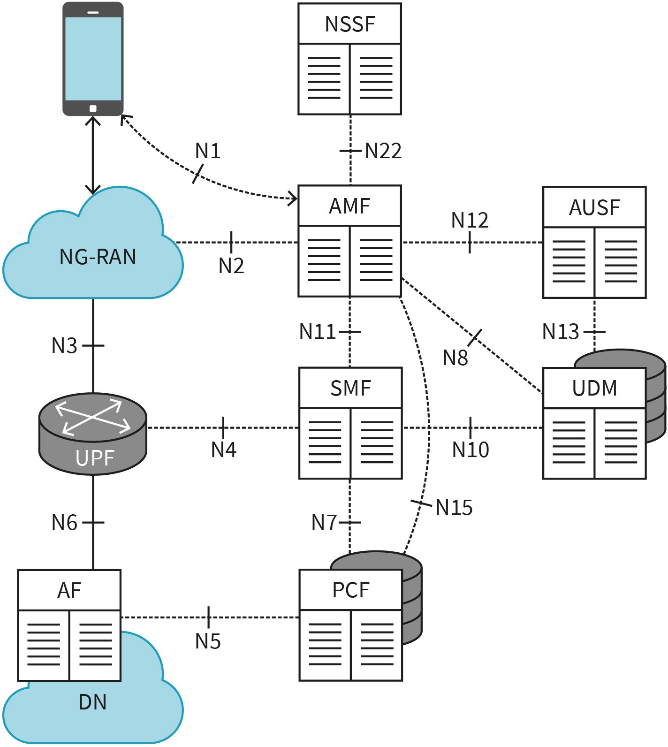

Quelle: Jetmir Haxhibeqiri (2023), basierend auf COX (2020).

5G-Kernarchitektur Die Architektur der 5G-Kernnetze basiert im Gegensatz zu LTE, das dedizierte Hardware-Knoten für sein Kernnetz verwendet, auf virtualisierten Funktionen.

Die Datenkommunikation zwischen dem UE und den verschiedenen Datennetzen (DN) wird durch die User Plane Functions (UPF) ermöglicht. Im 5G-Kernnetz sind die Steuerungsfunktionen durch die Funktionen der Datenebene getrennt. Dem UE wird eine Serving Session Management Function (SMF) zugewiesen, die den Aufbau von Sitzungen zwischen dem UE und DN(s) über UPF steuert. Die Access and Mobility Management Functions (AMF) bieten Mobilitätsmanagement und steuern die Interaktion zwischen dem UE und dem Kernnetz auf der Grundlage von Signalisierungsnachrichten zwischen dem UE und der SMF. Die Unified Data Management (UDM) Function stellt die Teilnehmerdaten für andere Funktionen im Kernnetz zur Verfügung, während die Policy Control Functions (PCF) die Netzwerkrichtlinien für SMF und AMF im Zusammenhang mit dem Sitzungsaufbau bereitstellen. Alle genannten Funktionen waren auch Teil des LTE-Kernnetzes.

Neue Funktionen, die im 5G-Kernnetz im Vergleich zum LTE-Kernnetz eingeführt werden, sind die Network Slice Session Function (NSSF) und die Authentication Server Function (AUSF) (COX, 2020). Die NSSF stellt die Verwaltung der Netzwerkscheiben zur Verfügung und legt fest, an welcher Netzwerkscheibe das UE teilnimmt, während die AUSF die Authentifizierungsfunktionen für die AMF während der Sicherheitsprozeduren bereitstellt.

5G-Kernnetz und LTE-Kernnetz im Vergleich

Wie in den vorangegangenen Unterlernzyklen beschrieben, umfasst das 5G-Kernnetz hinsichtlich der Funktionsblöcke alle Funktionen des LTE-Kernnetzes. Der wesentliche Unterschied besteht darin, dass bei 5G alles in der Cloud virtualisiert ist und nicht in dedizierten Knoten für jede Kernnetzfunktion ausgeführt wird.

Das neue Konzept, das mit 5G eingeführt wird, sind die virtualisierten Netzfunktionen (VNF), die sich auf die Softwareform der Kernnetzfunktionen beziehen, welche in virtuellen Maschinen in der Cloud verwendet werden. Alle diese VNFs werden durch das 5G Network Function Virtualization (NFV) Framework gesteuert, orchestriert und verwaltet. Dies ist beim LTE-Kernnetz nicht der Fall, bei dem jede Funktion in einem eigenen Hardwareknoten ausgeführt wird. Darüber hinaus sind im 5G-Kernnetz die Datenebene und die Steuerungsebene vollständig voneinander getrennt, so dass das Netz für spezielle Anwendungen aufgeteilt werden kann. Im Vergleich dazu bietet das LTE-Kernnetz kein Slicing per se (Katsalis, 2017). Die dienstbasierte Bereitstellung des 5G-Kernnetzes ermöglicht eine Standalone-Bereitstellung in Campusnetzen.

Szenarien für die Bereitstellung von 5G-Netzen

Aufgrund der technologischen Verfügbarkeit, regulatorischer Aspekte oder der organisatorischen Bereitschaft zur Bereitstellung von 5G-Netzen in verschiedenen Ländern werden unterschiedliche Konzepte verfolgt, um 5G-Netzdienste auf den Markt zu bringen. Die beiden wichtigsten Ansätze sind der Non-Standalone-5G-Ausbau und der Standalone-5G-Netzausbau.

Der Non-Standalone-5G-Ausbau ist der erste Schritt, den die Mobilfunknetzbetreiber (MNOs) unternehmen, um 5G-Dienste anbieten zu können. Grundlage ist der Einsatz von LTE EPC zur Unterstützung des 5G-Netzes, wobei 5G New Radio (NR) mit dem LTE-Kernnetz gekoppelt wird. Daher sind die Funktionen des 5G-Netzes nicht vollständig virtualisiert und werden in dedizierten Knoten ausgeführt.

Im Gegensatz zum ersten Ansatz geht der Standalone-Ansatz davon aus, dass 5G-Netze mit dedizierten Kernnetzen aufgebaut werden und 5G-NR mit Cloud-nativen virtualisierten 5G-Netzfunktionen gekoppelt wird. Der Standalone-Ausbau ist für Mobilfunkbetreiber zwar kostspieliger, bietet aber eine größere Flexibilität bei der Unterstützung aller drei 5G-Netzfunktionen (eMBB, Ultra-Reliable and Low-Latency Communications (URLLC) und Machine Type Communication (MTC). Der Non-Standalone-Ausbau ist für Mobilfunknetzbetreiber kostengünstiger, wird schneller umgesetzt, bietet aber lediglich zusätzliche 5G-Funktionen für LTE-Netze. In der folgenden Abbildung sind die beiden Szenarien „Standalone“ und „Non-Standalone“ dargestellt.

Abbildung 28: Szenarien für die Bereitstellung von 5G-Netzen
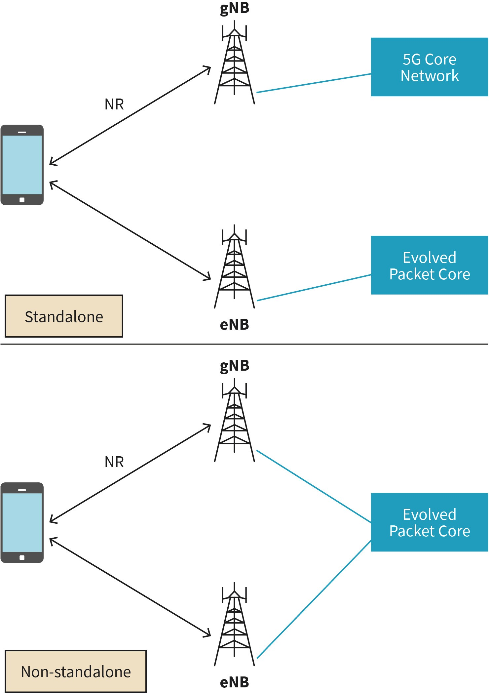

Quelle: Jetmir Haxhibeqiri (2023).

Software-defined Networking
Software-defined Networking (SDN) zielt auf die Trennung von Daten- und Steuerungsebene im Netzwerk ab. Im Vergleich zu herkömmlichen Netzwerken erhöht SDN die Programmierbarkeit und Automatisierung des Netzwerks, was wiederum die Flexibilität und Agilität des Netzwerks verbessert. Bei SDN werden die Netzwerke zentral verwaltet, wo automatisierte Sicherheitsrichtlinien implementiert werden können, was auch die Netzwerksicherheit verbessert. Darüber hinaus wird der Einsatz des SDN-Konzepts die Betriebskosten des Netzes senken, da das Netz einfach auf die erforderlichen Eigenschaften und die Qualität der benötigten Dienste programmiert werden kann, ohne dass physische Eingriffe erforderlich sind. SDN besteht somit aus zwei Hauptebenen: der Datenebene, auf der die Weiterleitung der Datenpakete erfolgt, und der Steuerungsebene, auf der die Steuerung der Weiterleitungsregeln von einem zentralen Controller aus erfolgt.

Die wichtigsten Merkmale des SDN-Designs lassen sich wie folgt zusammenfassen (Kreutz, 2015):

    - Flussbasierte Weiterleitung von Paketen
    - Trennung von Datenebene und Steuerungsebene
    - Zentrale Verwaltung von Steuerungsfunktionen
    - Programmierbarkeit des Netzwerks

SDN-Datenebene

In herkömmlichen Netzwerken erfolgt die Weiterleitung von Paketen über einen mehrschichtigen Kommunikationsstapel, wobei jede Schicht für einen Teil der Paketweiterleitung zuständig ist. Die Vermittlungsschicht übernimmt beispielsweise das Routing basierend auf Routing-Tabellen, die Sicherungsschicht die Paketvermittlung basierend auf Nachbarschaftstabellen, während Firewall-Regeln zum Verwerfen bestimmter Pakete, Network Address Translator (NAT) oder Proxy-Funktionen vorhanden sein können, um die Kommunikation zwischen privaten und öffentlichen Netzwerken zu ermöglichen (Kurose, 2013). Im Fall der SDN-Datenebene erfolgt die Weiterleitung von Paketen auf generische Weise, indem verschiedene Felder aus verschiedenen Headern verglichen werden. Die folgende Abbildung zeigt die verschiedenen Werte der Sicherungsschicht, der Vermittlungsschicht und der Transportschicht, die für den Paketabgleich vor der allgemeinen Weiterleitung verwendet werden. Die bekannteste SDN-Plattform zur Implementierung einer Datenebene ist OpenFlow (OpenFlow, 2009), die 12 verschiedene Felder aus unterschiedlichen Schichten für den Paketabgleich verwendet.

Abbildung 29: Paketfeldabgleich

Quelle: Jetmir Haxhibeqiri (2023).

Im SDN enthält jedes paketvermittelnde Netzwerkgerät sogenannte lokale Flusstabellen, die die folgenden 3 verschiedenen Felder enthalten:

- Header-Feldwerte, mit denen das Paket abgeglichen werden muss
- Zähler der Pakete, die bis zu diesem Zeitpunkt mit jeder Flussregel übereinstimmen
- Die Aktion, die ausgeführt werden muss, sobald das Paket mit einer Regel übereinstimmt

Für ein übereinstimmendes Paket können verschiedene Maßnahmen ergriffen werden: Weiterleitung des Pakets an einen/alle oder mehrere ausgehende Ports, Verwerfen des Pakets (wenn keine Regel zutrifft) oder Änderung bestimmter Header-/Header-Feldwerte, bevor es weitergeleitet wird.

SDN-Steuerungsebene

Die SDN-Steuerungsebene besteht aus zwei Hauptkomponenten: dem zentralen Controller und den Netzwerksteuerungsanwendungen, die sich im Netzwerk befinden, sowie den SDN-Steuerungsagenten, die sich in den Netzwerkkomponenten (Switches, Router, Hosts) befinden. Der SDN-Controller implementiert zwei Schnittstellen für die Kommunikation und den Informationsaustausch mit dem Netzwerk und den Agenten des SDN-Controllers. Die Southbound-Schnittstelle unterstützt die Kommunikation zwischen dem SDN-Controller und den SDN-Agenten in den Netzwerkknoten. Im Downlink verwaltet der SDN-Controller die Flussregeln und Aktionen, während er im Uplink die Überwachungsinformationen und Ereignisse von den Netzwerksteuerungsanwendungen empfängt. Die Northbound-Schnittstelle unterstützt die Interaktion zwischen der SDN-Controller-Logik und den Netzwerksteuerungsanwendungen, um verschiedene Aktionen wie Routing, Zugangskontrolle und Lastverteilung zu ermöglichen (Kurose, 2013).

Um ein Beispiel für das Verhalten des SDN-Controllers zu geben, betrachten wir das folgende Netzwerk, wie in der Abbildung „SDN-Controller – Beispiel“ dargestellt. Das Netzwerk besteht aus 5 Switches, die zwei Hosts miteinander verbinden. Jede SDN-Steuerungsanwendung in jedem Switch verwaltet die Verbindungsinformationen und meldet sie an den SDN-Controller. Zunächst werden die Pakete über die Switches S1, S4 und S3 an Host 2 weitergeleitet. Nach einiger Zeit bricht die Verbindung zwischen Switch S1 und S4 ab und jeder der Switches meldet dies an den SDN-Controller. Die Steuerungsschritte laufen wie folgt ab:

- Die Switches S1 und S4 melden dem SDN-Controller, dass die Verbindung unterbrochen ist.
- Der SDN-Controller berechnet die neue Route im Netzwerk.
- Die neue Route führt über S1, S2 und S3 zum Host 2.
- Der SDN-Controller weist die SDN-Steuerungsanwendungen auf den Switches S1, S2 und S3 über seine Southbound-Schnittstelle an, neue Link-State-Informationen zu installieren, um die Weiterleitung von Paketen zu ermöglichen.
- Sobald die Nachrichten von den Switches S1, S2 und S3 empfangen wurden, werden die Nachbartabellen aktualisiert und die Weiterleitung der Pakete kann erfolgen.

Abbildung 30: SDN-Controller – Beispiel
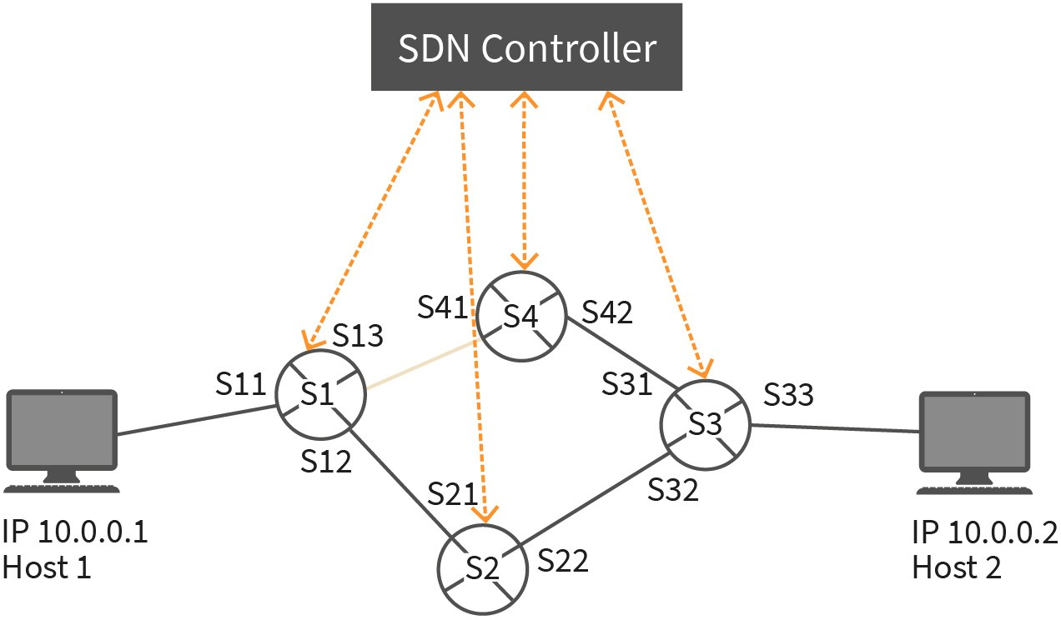

Quelle: Jetmir Haxhibeqiri (2023).

Damit der SDN-Controller angemessene und rechtzeitige Entscheidungen treffen kann, müssen Netzwerkereignisse und Überwachungsinformationen von den SDN-Agenten an den SDN-Controller gemeldet werden. In Netzwerken, die SDN verwenden, wird seit kurzem ein neuer Überwachungsansatz verwendet, der als In-Band Network Telemetry (INT) bezeichnet wird. INT ist ein Monitoring-Framework, bei dem die Überwachung zusammen mit der Datenebene erfolgt, indem die Datenpakete mit Überwachungsinformationen auf einer Pro-Hop-, Pro-Flow- und End-to-End-Basis angereichert werden (Isolani, 2022). Diese Überwachungsinformationen sind als IPv6-Erweiterungen enthalten oder werden an den MAC-Header angehängt.

SDN ist auch für Mobilfunknetze wichtig, da es Administratoren ermöglicht, Netzwerkressourcen flexibler und effizienter zu verwalten. In einem SDN-Netzwerk können Administratoren das Netzwerk mit Hilfe von Software zentral verwalten, anstatt jedes Gerät einzeln zu steuern und zu verwalten. Dieses Vorgehen bietet folgende Vorteile (Yang, 2015):

- Höhere Flexibilität des Netzwerks: Netzwerke lassen sich schnell einrichten und konfigurieren.
- Verbesserte Netzwerkeffizienz: SDN kann zur Optimierung des Netzwerkverkehrs und zur Verringerung von Überlastungen beitragen.
- Bessere Servicequalität (QoS): SDN kann Richtlinien im Netzwerk durchsetzen, die eine Priorisierung des Datenverkehrs und QoS gewährleisten.
- Reduzierte Betriebskosten: Eine zentralisierte und automatisierte Netzwerkverwaltung reduziert die Personalkosten für die Netzwerkverwaltung und physische Eingriffe.

5G-Campusnetze Diese werden als lokales 5G-Netz für spezifische Anwendungen und Kommunikation
genutzt.

5G-Campusnetze
Ein 5G-Campusnetz ist definiert als ein lokales 5G-Netz in einem privaten oder öffentlichen Gebäude, das (physisch oder virtuell) zur Abdeckung bestimmter Anwendungsfälle und zur Kommunikation eingesetzt wird. Campusnetze sind räumlich begrenzt und decken nur bestimmte Standorte ab, z. B. ein Industriegebiet, einen Universitätscampus oder ein Festivalgelände. Sie können zeitlich begrenzt sein oder zur Unterstützung der

Kommunikation für große Umgebungen an einem Standort entwickelt werden. 5G-Campusnetze werden für die industrielle Kommunikation eingesetzt, wenn das vom Mobilfunknetzbetreiber (Mobile Network Operator, MNO) bereitgestellte Mobilfunknetz bestimmte Leistungskennzahlen (Key Performance Indicators, KPIs) für diese Kommunikation nicht erfüllen oder unterstützen kann. 5G-Campusnetze können als Non-Standalone-5G-Implementierungen, die das LTE-Kernnetz und das 5G-RAN nutzen, oder als Standalone-5G-Implementierungen, die sowohl das 5G-Kernnetz als auch das RAN nutzen, betrieben werden (Rischke, 2021).

In der Regel werden 5G-Netze von einem Mobilfunknetzbetreiber (MNO) im öffentlichen Bereich betrieben. 5G-Campusnetze können von einem Mobilfunknetzbetreiber betrieben und verwaltet werden oder sich in privatem Besitz befinden und privat verwaltet werden. Je nach dem Grad der Integration zwischen dem 5G-Campusnetz und dem MNO-Netz werden 5G-Campusnetze in die folgenden Betriebsmodelle unterteilt (Angerer, 2020):

    - private Standalone-5G-Campusnetze
    - virtualisiert im öffentlichen 5G-MNO-Netz
    - hybride Integration zwischen dem 5G-Campusnetz und dem MNO-Netz

Bei privaten Standalone-5G-Campusnetzen gibt es keine Form der Integration mit dem MNO-Netz. Ein Unternehmen, das die Dienste eines 5G-Campusnetzes benötigt, muss das 5G-Netz an seinem Standort einrichten, indem es das Funkzugangsnetz (RAN) und das Kernnetz für sein 5G-System installiert und konfiguriert. Dieses Betriebsmodell empfiehlt sich für Fälle, in denen ein hohes Kommunikationsaufkommen besteht, eine hohe Dienstqualität (QoS) erforderlich ist und das Netz für einen langfristigen Betrieb ausgelegt ist. Andererseits können die Kosten für die Einrichtung und den Betrieb des privaten 5G-Campusnetzes hoch sein und sind möglicherweise nur für große Industrieanlagen sinnvoll. Die Vorteile eines privaten 5G-Campusnetzes sind dedizierte Funkverbindungen, welche die erforderliche QoS erfüllen, sichere Übertragungen, voller Zugriff auf das Kernnetzmanagement, Eignung für Echtzeit- und zeitkritische Kommunikation sowie hohe Zuverlässigkeit und Verfügbarkeit der Kommunikation (Angerer, 2020).

Im virtualisierten Betriebsmodus im öffentlichen 5G-MNO-Netz ist das 5G-Campusnetz vollständig in das MNO-Netz integriert. Das MNO-Netz stellt eine virtualisierte Netzscheibe (engl. network slice) für die Kommunikationsanforderungen des Campusnetzes bereit. Das Unternehmen, welches das Campusnetz nutzt, muss keine RAN- oder Kernnetzfunktionen installieren, so dass keine Kosten anfallen. Die Kosten hängen jedoch stark von der Vereinbarung mit dem MNO ab (Angerer, 2020). Der Mobilfunknetzbetreiber stellt eine vereinbarte Servicequalität für die virtualisierte Scheibe bereit, während er andere, nicht benötigte Dienste für diese Scheibe sperrt. Es gibt jedoch kein dediziertes Funkzugangsnetz für das 5G-Campusnetz. Die anderen Dienste sind nur über das öffentliche Netz und nicht über die vereinbarte Scheibe zugänglich. Diese Betriebsart eignet sich für temporäre Anwendungen und für Anwendungsfälle, bei denen hohe Kosten für die Bereitstellung von Hardware vermieden werden sollen. Ein weiterer Nachteil ist, dass die Datenkommunikation nicht auf den Campus beschränkt ist, sondern mit dem Mobilfunknetzbetreiber geteilt wird. Um dies zu vermeiden, besteht eine weitere Möglichkeit darin, die Funktion der Benutzerebene in den Räumlichkeiten des Unternehmens zu installieren, während das RAN gemeinsam mit dem Mobilfunknetzbetreiber genutzt wird. In diesem Fall bleiben die Daten auf das Campusgelände beschränkt und zeitkritische Anwendungen können über das 5G-Campusnetz ausgeführt werden.

Für das hybride Integrationsmodell gibt es zwei Möglichkeiten. Das 5G-Campusnetz-Unternehmen kann sich dafür entscheiden, kleine Zellen zu installieren, die vom öffentlichen Mobilfunknetzbetreiber kontrolliert und betrieben werden, oder das Funkzugangsnetz mit dem Mobilfunknetzbetreiber zu teilen, aber die privaten Kernnetzfunktionen in seinen Räumlichkeiten zu

installieren. Im ersten Fall verfügt das 5G-Campusnetz über einen dedizierten Funkzugang, die Daten sind jedoch nicht auf das Firmengelände beschränkt. Daher können zeitkritische und Echtzeitanwendungen, die eine geringe Latenz erfordern, nicht über das Netz ausgeführt werden. Im letzteren Fall wird der Funkzugang mit dem Netz des Mobilfunknetzbetreibers geteilt, die Daten sind jedoch auf das Firmengelände beschränkt. Was die Bereitstellungskosten betrifft, so ist der Besitz eines Funkzugangsnetzes immer mit einer Frequenzlizenz verbunden, die von der benötigten Bandbreite und der Anzahl der Kanäle abhängt.

Die folgende Tabelle zeigt die Unterschiede zwischen den verschiedenen 5G-Campusnetzen in Bezug auf bestimmte Aspekte:

Tabelle 5: Vergleiche zwischen verschiedenen 5G-Campusnetz-Implementierungen

 | Standalone | Virtualisiert | Hybride Integration
 |  |  | Dediziertes RAN | Dedizierter Kern
Einrichtungskosten | Hoch | Niedrig | Mittel bis hoch | Mittel bis niedrig
Operative Kosten | Hoch | Niedrig | Mittel | Mittel
Unterstützung für zeitkritische Anwendungen | Ja | Möglich | Möglich | Möglich
Lokale Beschränkung der Daten | Ja | Nein | Nein | Ja
Robustheit gegenüber externen Störungen | Hoch | Mittel | Hoch | Mittel
Quelle: Jetmir Haxhibeqiri (2023), basierend auf Angerer (2020).

Aus der Perspektive der Netzwerk- und Datensicherheit kann das Standalone-5G-Campusnetz ein hohes Sicherheitsniveau bieten, solange alle Sicherheitsaspekte erfüllt und entsprechend konfiguriert sind. Dies erfordert hochqualifiziertes Personal für die Konfiguration und Wartung des Netzes, was die Betriebskosten in die Höhe treibt. Wie in der vorangegangenen Tabelle dargestellt, werden die Daten in Standalone-5G-Campusnetzen lokal beschränkt, und sie nutzen nicht dieselben Komponenten wie das öffentliche Netz. Im Falle virtualisierter Netze oder hybrider Integration werden Sicherheitsaspekte an den MNO delegiert, der über eigenes Personal verfügt, das sich um die Sicherheitskonfiguration und das schnellere Patchen neu entdeckter Netzangriffe kümmert, was bei Standalone-Ansätzen nicht der Fall ist.

Sicherheit auf der Anwendungsschicht
Um die Vertraulichkeit der Kommunikation zu gewährleisten, wird durch Verschlüsselung die Nachricht von einer verständlichen Form in eine andere Form umgewandelt, die nur von den Kommunikationsteilnehmern verstanden wird. Damit wird sichergestellt, dass nur berechtigte Personen auf die Daten zugreifen können. Ein weiteres wichtiges Merkmal der Kryptografie ist die Integrität von Nachrichten. Die Nachrichtenintegrität soll sicherstellen,

dass die Nachricht im Kommunikationskanal nicht verändert wird und dass die Nachricht von einem bekannten und authentifizierten Kommunikationsknoten stammt. Es sei darauf hingewiesen, dass Vertraulichkeit und Integrität nicht dasselbe sind. Während die Vertraulichkeit die Nachricht für einen Dritten, der Zugang zu der Nachricht haben könnte, unverständlich macht, ändert der Integritätsmechanismus nicht die Form der Nachricht selbst. Er fügt lediglich ein neues Sicherheitsmerkmal hinzu, das verhindert, dass Eindringlinge den Inhalt der Nachricht manipulieren, oder dass dies vom Empfänger erkannt wird.

Neben der Vertraulichkeit und Integrität der Nachrichten ist die Sicherheit der Anwendungsschicht ein weiterer Aspekt der Kommunikationssicherheit. Betrachten wir ein Beispiel für die Sicherheit auf der Anwendungsschicht, bei der die Nachrichtenintegrität gefordert ist. Die Netzwerküberwachung ist für SDN-Netzwerke wichtig, um einen Überblick über die Netzwerkleistung zu erhalten und so die Anforderungen der Anwendungen zu erfüllen. Eine neue Technik, die in SDN-Netzwerken eingesetzt wird, ist die In-Band-Netzwerktelemetrie, bei der jeder Netzwerkknoten Datenpakete mit Überwachungsinformationen anhängt (Isolani, 2022). Ein möglicher Angriff wäre in diesem Fall, wenn ein Netzwerkknoten falsche Überwachungsinformationen erzeugt oder solche Informationen im Kommunikationskanal durch Eindringlinge verändert werden, weil es keine Sicherheitsmechanismen auf der Anwendungsschicht und keine Integritätsprüfungen für Nachrichten gibt. In diesem Fall ist die Verwaltung des gesamten Netzwerks durch den SDN-Controller gefährdet.

Die Anwendungsschicht kann auf viele Arten erreicht werden. Informationen können direkt auf höheren Schichten des TCP/IP-Referenzmodells verschlüsselt werden, auf Anwendungs- und Transportschicht. Dies betrifft das TLS-Protokoll (Transport Layer Security). Eine weitere Möglichkeit ist die Bereitstellung von Sicherheitsfunktionen auf der Vermittlungsschicht, was das IP-Sicherheitsprotokoll (IPSec) betrifft. Diese beiden Protokolle werden in den nächsten Unterlernzyklen ausführlicher beschrieben.

Hash-Funktionen

Hash-Funktionen sind kryptografische Funktionen, die eine Nachricht in eine Zeichenfolge fester Länge umwandeln. Sei m die Nachricht, dann wird die Hash-Funktion H die Nachricht m in eine Ausgabe H(m) umwandeln, die sich von jedem anderen H(n) unterscheiden sollte, bei dem n nicht m ist. Der Absender sendet also eine Nachricht m und den Hash der Nachricht H(m) als (m,H(m)). In einem solchen Fall kann der Angreifende keine andere Nachricht n erzeugen, die den gleichen Hashwert wie die Nachricht m ergibt.

Die heutzutage am häufigsten verwendeten Hash-Funktionen sind MD5 [RFC1321] und SHA-1 [RFC2404]. Um es rechnerisch unmöglich zu machen, dass H(m) = H(n) für n ungleich m ist, folgt MD5 einem 4-Schritt-Algorithmus: (i) Anhängen von Füllbits, so dass die Nachricht kongruent zu 448 modulo 512 ist, (ii) Anhängen der Länge der Nachricht vor dem Anhängen der Füllbits, (iii) Initialisieren des Akkumulators und (iv) Verarbeiten der Nachricht in 16-Byte-Blöcken.

Prüfung der Nachrichtenintegrität

Wie überprüft ein Empfänger die Integrität der Nachricht mit Hilfe von Hash-Funktionen? Zunächst sollten sich Sender und Empfänger auf die Hash-Funktion einigen, die für die Integritätsprüfung der Nachricht verwendet werden soll.

Der Absender erstellt den Hashwert der Nachricht h = H(m) und hängt den Hashwert an die Nachricht (m,h) an. Der Empfänger erhält die erweiterte Nachricht und berechnet die Hash-Funktion. Wenn H(m) = h ist, wurde die Nachricht im Kanal von keinem Angreifenden verändert. Das Anhängen der Hash-Ausgabe an die Nachricht und ihre Validierung auf der Empfängerseite ist unten dargestellt.

Abbildung 31: Prüfung der Nachrichtenintegrität
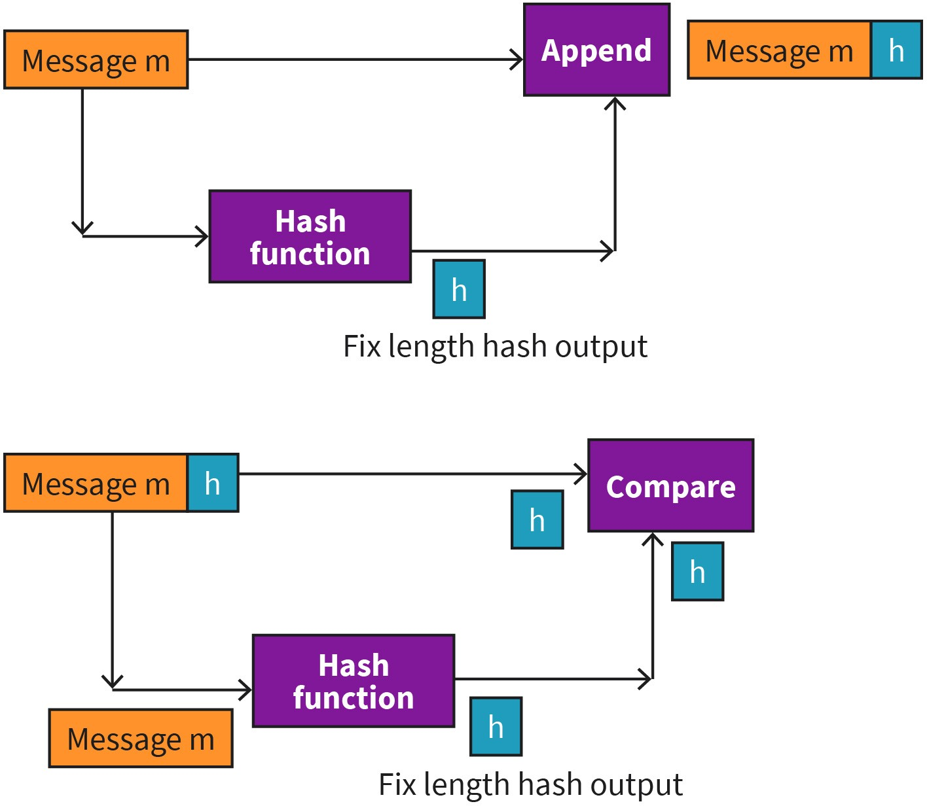

Quelle: Jetmir Haxhibeqiri (2023).
Allerdings gibt es auch in diesem Fall mögliche Angreifende. Angenommen, der Angreifende kennt die von den Kommunikationspartnern verwendete Hash-Funktion (was der Fall sein kann, da es bestimmte Hash-Algorithmen gibt, die häufig verwendet werden), dann kann der Angreifende die Nachricht m zu n invertieren und den Hash von n berechnen, h_{n} berechnen und anstelle der Nachricht (m,h) die Nachricht (n,h_{n}) senden. Für den Absender gibt es in diesem Fall keine Möglichkeit zu erkennen, dass die Nachricht im Kommunikationskanal manipuliert wurde.

Um diese Schwachstelle zu überwinden, teilen beide Parteien den Geheimcode, s, der als Authentifizierungsschlüssel bekannt ist. Der Authentifizierungsschlüssel ist ein Bitstrom, der an die Nachricht angehängt wird, bevor die Hash-Funktion berechnet wird. Der Absender berechnet also die Hash-Funktion der erweiterten Nachricht h⁺=H(m+s), und sendet die erweiterte Nachricht (m,h⁺). Der Empfänger, der den Authentifizierungsschlüssel des Senders kennt, kann dann die Hash-Funktion

der erweiterten Nachricht zurückrechnen und überprüfen, ob sie mit dem angehängten Hash-Wert übereinstimmt. In diesem Fall kann der Angreifende, selbst wenn er die verwendete Hash-Funktion kennt, keine gültige manipulierte Nachricht erstellen, da er den geheimen Schlüssel nicht kennt.

Digitale Signatur

In der physischen Welt verwenden wir die Unterschrift, um dem Inhalt eines Dokuments zuzustimmen oder um zu bestätigen, dass ein Dokument von uns verfasst wurde. In der digitalen Welt sollte es ähnliche Mechanismen wie in der physischen Welt geben. Der digitale Schlüssel sollte für eine Person eindeutig, fälschungssicher und rückverfolgbar sein.

In der Kryptografie werden Verschlüsselung und Entschlüsselung als inverse mathematische Funktionen verwendet, mit denen eine verschlüsselte Nachricht wiederhergestellt werden kann und umgekehrt. Bei digitalen Signaturen geht es nicht darum, die Nachricht inhaltlich zu verändern, sondern ihr einen Zusatz hinzuzufügen, der beweisen kann, dass die Nachricht authentisch und unverändert ist. Bei der Kryptografie wird die Nachricht vom Absender mit dem öffentlichen Schlüssel verschlüsselt und vom Empfänger mit dem privaten Schlüssel entschlüsselt. Um sicherzustellen, dass die digitale Signatur eindeutig und anderen unbekannt ist, kann die Nachricht mit einem privaten Schlüssel signiert werden. Der Sender verwendet also seinen eigenen privaten Schlüssel, um die Nachricht K_{pr}(m) digital zu signieren und an die Hauptnachricht anzuhängen. Der Empfänger und andere Personen, die die Unverändertheit der Nachricht überprüfen wollen, können mit dem öffentlichen Schlüssel die Authentizität und Unverfälschtheit der Nachricht mit K_{pub} (K_{pr}(m)) überprüfen. Der Prozess des Hinzufügens und Bestätigens der digitalen Signatur ist unten dargestellt.

Abbildung 32: Prozess der digitalen Signatur
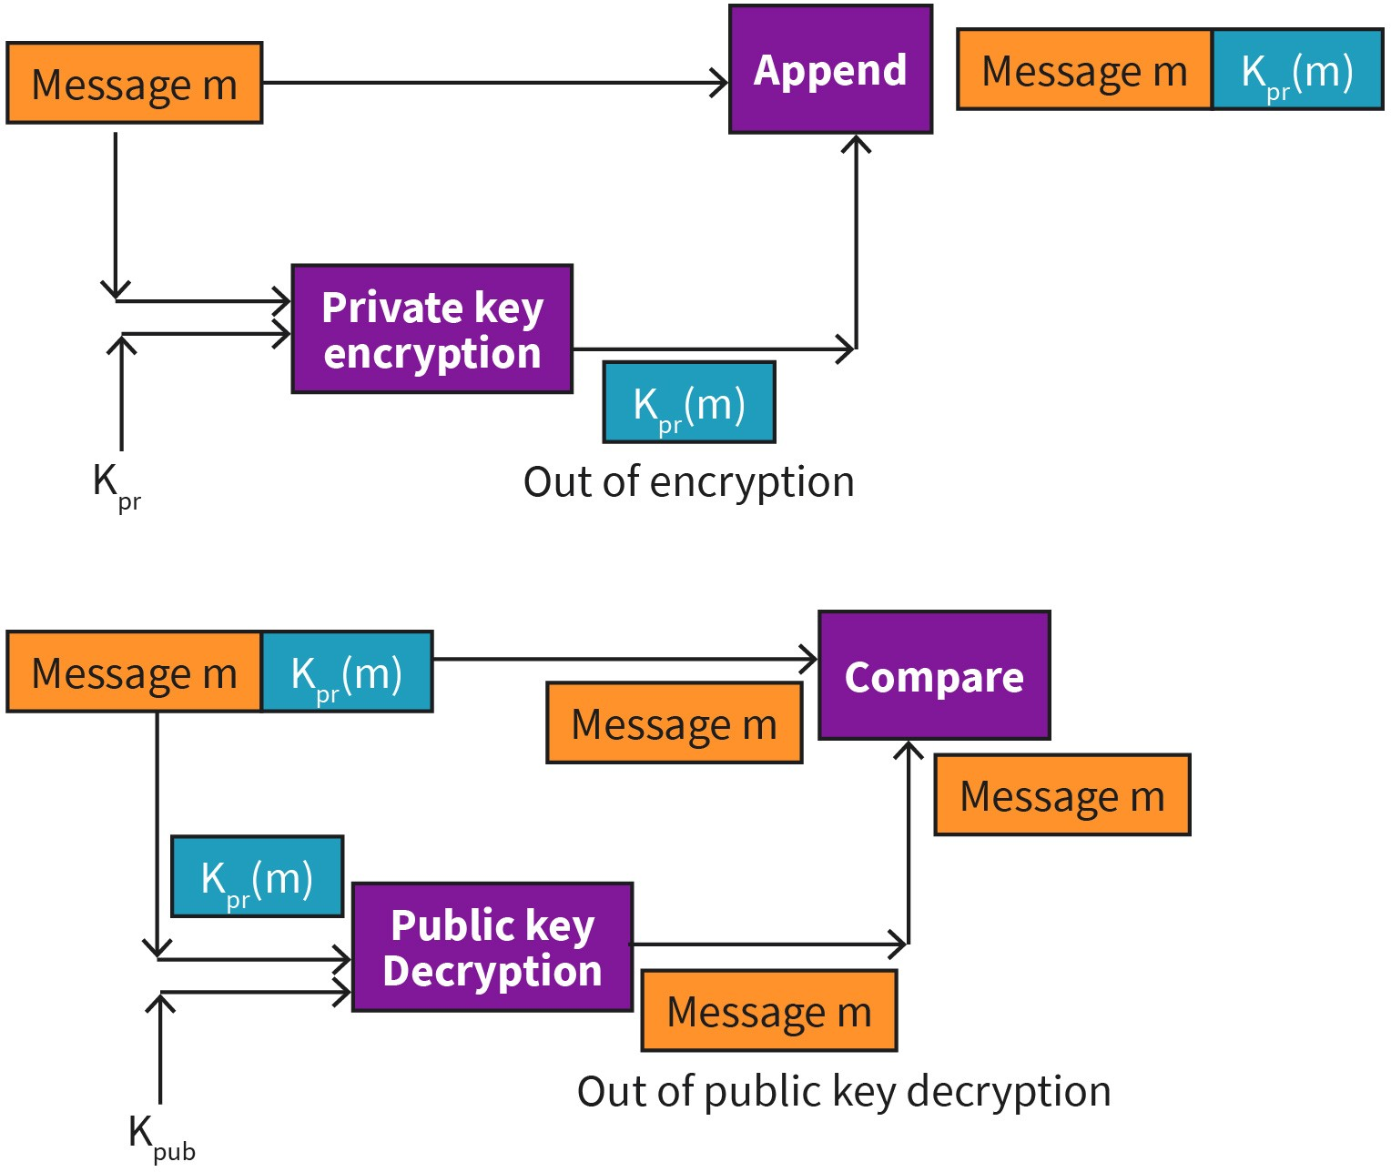

Quelle: Jetmir Haxhibeqiri (2023).
Nehmen wir an, das Originaldokument wurde von m zu n geändert, aber die Signatur ist gleich geblieben. Dann prüft der Empfänger, ob er die digitale Signatur entschlüsseln kann, indem er K_{pub} (K_{pr}(m)) = m ausführt, was nicht dasselbe ist wie die modifizierte Nachricht n. Auf diese Weise beweist der Empfänger, dass die Nachricht verändert wurde und nicht mehr gültig ist.

Um den Rechenaufwand für die Verschlüsselung der gesamten Nachricht mit dem privaten Schlüssel zu reduzieren, wäre es besser, zuerst die Hash-Funktion der Nachricht zu berechnen und dann die Ausgabe der Hash-Funktion der Nachricht digital zu signieren. In diesem Fall wird die Verschlüsselung immer auf eine Nachricht fester Länge, K_{pr}(H(m)), angewendet.

Damit die digitale Signatur ordnungsgemäß funktioniert, ist die Verifizierung des öffentlichen Schlüssels von entscheidender Bedeutung. Der Empfänger muss sicher sein, dass der verwendete öffentliche Schlüssel tatsächlich dem Absender gehört. Aus diesem Grund spielt die Zertifizierung des öffentlichen Schlüssels eine entscheidende Rolle beim Prozess der digitalen Signatur. Hier kommen Zertifizierungsstellen (Certification Authorities, CA) ins Spiel, die als Vermittler zwischen dem öffentlichen Schlüssel und den beteiligten Parteien fungieren. Die CA überprüft die Identitäten und stellt Zertifikate aus [RFC1424], um die Integrität und Authentizität des öffentlichen Schlüssels zu gewährleisten.

Sicherheit auf der Vermittlungsschicht: IPsec

Sicherheit auf der Vermittlungsschicht bezieht sich auf die Anwendung von Sicherheitsmechanismen auf der dritten Schicht des OSI-Modells, um die Vertraulichkeit der Kommunikation zwischen zwei Hosts im Netzwerk zu gewährleisten. In vielen Unternehmen muss der Kommunikationsverkehr das Unternehmensnetzwerk verlassen und über das öffentliche Internet geleitet werden. Um getrennte lokale Netzwerke oder einen Host sicher mit dem Unternehmensnetzwerk zu verbinden, nutzen Unternehmen IPsec, um virtuelle private Netzwerke über das öffentliche Internet bereitzustellen (Kurose, 2013).

IPsec ermöglicht eine sichere Kommunikation zwischen getrennten lokalen Netzwerken oder zwischen einem mit dem öffentlichen Internet verbundenen Host und dem Unternehmensnetzwerk. Bei Verbindungen zwischen getrennten lokalen Netzwerken wird IPsec in den Routern implementiert, die beide Standorte mit dem öffentlichen Internet verbinden. IPsec verschlüsselt das ursprüngliche IP-Paket und verwendet es als Nutzlast für ein weiteres Paket, das zwischen den Routern ausgetauscht wird. Das neue Paket enthält einen neuen IP-Header mit den Quell- und Ziel-IP-Adressen der Router sowie einen IPsec-Header zwischen der Nutzlast und dem neuen IP-Header. Das IPsec-Paket ist in der folgenden Abbildung dargestellt.

Abbildung 33: IPsec-Paket
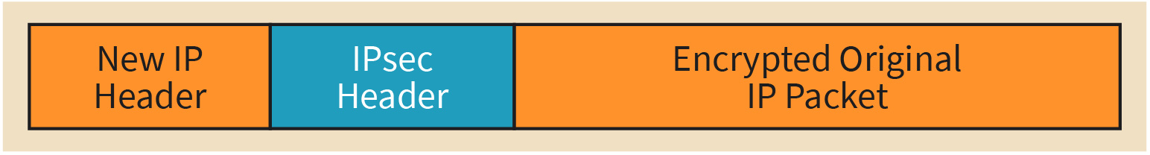

Quelle: Jetmir Haxhibeqiri (2023).
IPsec (Internet Protocol Security) definiert drei Protokolle, die sichere IP-Verbindungen ermöglichen. Jedes Protokoll deckt einen Bereich von Sicherheitsoperationen ab (Kurose, 2013)

- Schlüssel, der über das IKE-Protokoll (Internet Key Exchange) ausgetauscht wird
- Authentifizierung durch das AH-Protokoll (Authentication Header)

Verschlüsselung durch das ESP-Protokoll (Encapsulating Security Payload) TLS-Protokoll (Transport Layer Security)

Das TLS-Protokoll (Transport Layer Security) wurde von der IETF standardisiert, wobei die erste Version als RFC-4346 [RFC4346] und die neueste Version TLS 1.3 als RFC-8446 [RFC8446] veröffentlicht wurde. TLS ist eine Subschicht, die zwischen der Anwendungs- und der Transportschicht angesiedelt ist. Es wird verwendet, um Sicherheit und Datenschutz für verschiedene Anwendungen wie HTTP, FTP und SMTP zu gewährleisten. Das TLS-Protokoll basiert auf einem Drei-Wege-Handshake, der zwischen dem Gerät und dem Server durchgeführt wird. Das Handshake-Verfahren läuft wie folgt ab:

- Austausch von unterstützten Sicherheitsparametern
- Authentifizierung von Peer-Geräten
- Aushandlung und Instanziierung von Sicherheitsschlüsselparametern

Wie in der Abbildung „TLS-Handshake-Verfahren“ dargestellt, beginnt der Protokollaustausch mit dem Aufbau der TCP-Verbindung unter Verwendung des TCP-Drei-Wege-Handshake-Verfahrens. Anschließend initiiert der Client den TLS-Handshake mit einer Hello-Nachricht, welche die unterstützten Sicherheitsparameter wie Sitzungs-ID, Kompressionsmethode und Verschlüsselungsspezifikation enthält. Der Server antwortet mit den seinerseits unterstützten Sicherheitsparametern und bestätigt die ausgehandelten Parameter. Anschließend sendet der Server sein Authentifizierungszertifikat an den Client. Da das Serverzertifikat von einer Zertifizierungsstelle (CA) ausgestellt wurde, ist die Authentifizierung des Servers gegenüber dem Client abgeschlossen. Im nächsten Schritt generiert der Client den geheimen Hauptschlüssel und sendet ihn verschlüsselt mit seinem öffentlichen Schlüssel an den Server. Beide Seiten verwenden dann den geheimen Hauptschlüssel, um die Schlüssel zu erzeugen, die für die Verschlüsselung der Daten und die Integritätsprüfung der Nachrichten erforderlich sind.

Abbildung 34: TLS-Handshake-Verfahren
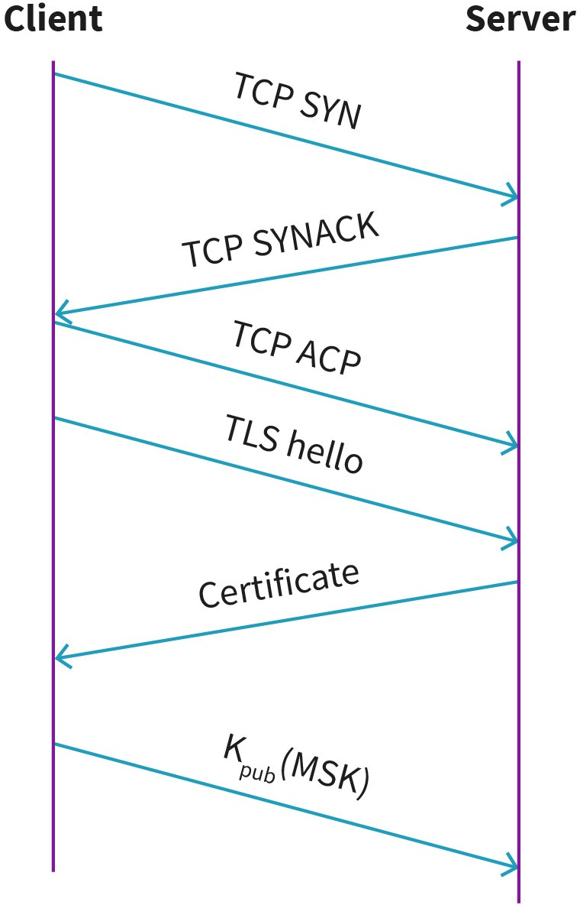

Quelle: Jetmir Haxhibeqiri, 2023.
Die neueste Version von TLS ist TSL 1.3, die 2018 durch RFC- 8446 [RFC8446] standardisiert wurde. Die Hauptunterschiede zu den Vorgängerversionen sind der schnellere Verbindungsaufbau und die bessere Sicherheit durch Verschlüsselung in einem frühen Stadium [RFC8446].

TLS 1.3 hat den Umfang der Round-Trip-Kommunikation auf nur noch eineinhalb Round-Trip-Kommunikationen reduziert. Einige Verschlüsselungsmechanismen haben sich als verwundbar erwiesen, wie z. B.: RSA, RC4. MD5, und DES. In TLS 1.3 sind diese Mechanismen veraltet und wurden aus der Liste der unterstützten Verschlüsselungsmechanismen entfernt. Dadurch ist die Liste der Verschlüsselungsmechanismen in TLS 1.3 kürzer und der Client kann alle erforderlichen Informationen bereits in der Hello-Nachricht des Clients angeben, wodurch ein separater Schlüsselaustauschmechanismus für den Client überflüssig wird.

Sobald der Server die Hello-Nachricht des Clients empfängt, verfügt er über alle notwendigen Parameter zur Generierung der Schlüssel: den Client-Schlüsselanteil, den Server-Schlüsselanteil und die Client- und Server-Zufallswerte. Mit diesen Schlüsseln kann der Server den geheimen Hauptschlüssel erzeugen und die Hello-Nachricht des Servers verschlüsseln.

Nach Erhalt der Hello-Nachricht des Servers generiert der Client denselben geheimen Hauptschlüssel und sendet eine Nachricht zur Änderung der Chiffren an den Server, um die Authentifizierung abzuschließen. Ab diesem Zeitpunkt kann die sichere Datenkommunikation fortgesetzt werden.

ZUSAMMENFASSUNG
In dieser Lektion haben wir uns mit der Architektur von Telekommunikationsnetzwerken und ihren Komponenten vertraut gemacht, wobei der Schwerpunkt auf den derzeit in Betrieb befindlichen LTE- und 5G-Mobilfunknetzwerken lag. Wir haben die Hauptkomponenten des Mobilfunknetzes, das Kernnetz und das Funkzugangsnetz, beschrieben. Das Funkzugangsnetz (RAN) ermöglicht die drahtlose Kommunikation zwischen Endgeräten und dem Netz über Basisstationen, während das Kernnetz das zellulare Netz mit anderen Paketdatennetzen verbindet und Netzsteuerungs-, Wartungs- und Überwachungsfunktionen bereitstellt.

Mit der Weiterentwicklung der Netzwerktechnologien werden die Netzwerkfunktionen als Softwareblöcke auf allgemeiner Hardware implementiert. Daher haben wir in dieser Lektion das Software Defined Networking (SDN) und seine Hauptkomponenten analysiert. Wir haben gesehen, dass SDN aus der Datenebene und der Steuerungsebene besteht, die zentral im Netzwerk betrieben wird.

Um spezielle Anwendungsfälle besser bedienen zu können, können 5G-Mobilfunknetze unabhängig vom Mobilfunkbetreiber auf Industriegeländen eingesetzt werden. In dieser Lektion haben wir verschiedene Implementierungsmöglichkeiten für 5G-Campusnetze analysiert.

Schließlich haben wir in dieser Lektion verschiedene Sicherheitsmechanismen auf der Anwendungsschicht diskutiert. Wir haben uns mit Hash-Funktionen beschäftigt und mit der Frage, wie diese verwendet werden, um die Integrität von Anwendungspaketen im Netzwerk zu überprüfen. Außerdem haben wir digitale Signaturen sowie das TLS-Protokoll (Transport Layer Security) und seine Anwendung besprochen.

LEKTION 5

GERÄTESICHERHEIT

LERNZIELE

Nach der Bearbeitung dieser Lektion …

- kennen Sie die wichtigsten Anforderungen an die Gerätesicherheit.
- können Sie den typischen Ablauf eines Hardware-Designs skizzieren.
- sind Sie in der Lage, zwischen verschiedenen Schritten im Hardware-Design-Ablauf und ihren Auswirkungen auf die Sicherheit zu unterscheiden.
- können Sie den Betrieb von IoT-Geräten analysieren und zwischen Sensoren und Aktoren als wichtigsten IoT-Geräten unterscheiden.

5. GERÄTESICHERHEIT

Einführung
Die Sicherheit der Endgeräte spielt in vernetzten Systemen eine entscheidende Rolle, um die Gesamtsicherheit des Systems zu gewährleisten. Wenn ein Endgerät im System kompromittiert wird, ist nicht nur die Sicherheit dieses Geräts gefährdet, sondern auch die Sicherheit aller anderen Geräte im Netzwerk. Die Gerätesicherheit umfasst sowohl die Softwaresicherheit als auch die Hardwaresicherheit: Die Softwaresicherheit befasst sich mit der Gewährleistung der Vertraulichkeit (Confidentiality), Integrität (Integrity) und Verfügbarkeit (Availability) (bekannt als CIA) von Informationen. Die Hardwaresicherheit hingegen umfasst den Schutz der Hardwarekomponenten eines Gerätes, wie integrierte Schaltkreise (ICs), Leiterplatten (PCBs) und passive Komponenten (Spulen, Kondensatoren und Widerstände). Der Schutz von Hardware-Konfigurationsdaten, Firmware und programmierbaren Hardware-Komponenten ist ebenfalls Teil der Hardwaresicherheit.

In dieser Lektion werden wir uns auf das typische Hardware-Design eines Gerätes und seine wichtigsten Komponenten konzentrieren. Wir werden die verschiedenen Phasen des Hardware-Designs analysieren und ihre Auswirkungen auf Sicherheitsfragen untersuchen. Wir werden auch die Sicherheitsanforderungen wiederholen, die jedes Endgerät erfüllen muss. Schließlich werden wir uns mit den Geräteklassen des Internet of Things (IoT) beschäftigen. Wir werden die Sicherheitsanforderungen für IoT-Geräte, ihre Verwundbarkeit und die wichtigsten Mechanismen für eine sichere Kommunikation behandeln.

Anforderungen
Angesichts der aktuellen technologischen Entwicklungen, der Zunahme von Netzwerkangriffen und des Verlusts sensibler Informationen ist die Systemsicherheit in Telekommunikationsnetzen von höchster Bedeutung. Ziel des Systemschutzes ist es, Formen und Methoden zu entwickeln, um Angriffe abzuwehren und den Verlust oder die Offenlegung von Daten zu verhindern. Mobiltelefone und andere Endgeräte stellen dabei potenzielle „Einstiegspunkte“ für Angreifende dar, um Kommunikationssysteme anzugreifen und zu kompromittieren. Daher ist die Implementierung von Sicherheitsmechanismen sowohl in der Software als auch in der Hardware von entscheidender Bedeutung, um diese Geräte zu schützen. In der Vergangenheit konzentrierte sich die Softwaresicherheit hauptsächlich auf kryptografische Analysen, während die Hardware als vertrauenswürdig und sicher angesehen wurde. Mit den neuesten Trends in der Hardware-Produktion, bei der Chipdesign und Produktion von verschiedenen Unternehmen durchgeführt werden, steigt jedoch das Risiko von „Hintertüren“ (Backdoors) in Mobiltelefonen und anderen Endgeräten.

Beispiele für mögliche Angriffe sind Meltdown (Lipp, 2020) und Spectre (Kocher, 2020), die Sicherheitslücken in Prozessoren ausnutzen, um die Isolation zwischen Anwendungen und Betriebssystem bzw. zwischen verschiedenen Anwendungen zu umgehen. Diese Angriffe ermöglichen es einem Programm, auf Speicherbereiche zuzugreifen, die für das Betriebssystem und andere Programme reserviert sind, und sensible Daten auszuspähen.

In den letzten Jahren hat die Sicherheit von Hardware aufgrund von Veränderungen in der Hardware-Produktion an Bedeutung gewonnen. Das geistige Eigentum (Intellectual Property, IP) für System-on-Chip-Designs (SoC) wird nun häufig von anderen Unternehmen als den Chipherstellern entwickelt, und die SoC-Lieferkette ist weit verteilt, so dass der Chipdesigner wenig oder keine Kontrolle über die Fertigung hat. Diese Art der Produktion birgt verschiedene Sicherheitsrisiken, insbesondere die Möglichkeit, dass der Hersteller Änderungen an den integrierten Schaltkreisen vornimmt, die die Hardware für Hardware-Trojaner anfällig machen können.

Hardware-Trojaner lassen sich in zwei Kategorien einteilen: funktionale und parametrische. Ein funktionaler Hardware-Trojaner verändert das Design selbst, indem er bestimmte Hardware-Komponenten wie Gatter oder Transistoren hinzufügt oder entfernt. Ein parametrischer Hardware-Trojaner hingegen kann die Größe des Chips verändern, indem er beispielsweise die Verbindungsleitungen zwischen den Komponenten verdünnt. Ein Hardware-Trojaner kann die Funktionalität der Hardware beeinflussen, die Verfügbarkeit der Hardware einschränken und möglicherweise sensible Informationen preisgeben (Bhunia, 2018).

Um diese Probleme zu überwinden, sind die beiden Hauptanforderungen an die Hardwaresicherheit die folgenden (Bhunaia, 2018):

- Eine vertrauenswürdige Ausführungsumgebung (Trusted Execution Environment, TEE)
- Der Schutz von sicherheitskritischen Assets in SoC

Die TEE ist ein integraler Bestandteil des Hauptprozessors eines Gerätes und gewährleistet die Integrität des Codes durch umfassende CIA-Maßnahmen. Der in der TEE gespeicherte Code ist unveränderlich, auch für den Benutzer:innen des Geräts. Die TEE kann als Vertrauensanker dienen, dass ein sicheres Booten des Gerätes erfolgt. Ein bekanntes Beispiel für eine TEE ist ARM TrustZone, eine Reihe von sicheren Hardware-Erweiterungen für ARM-SoC-Prozessoren, Speicher und Peripheriegeräte, die für ein sicheres Booten des Geräts verwendet werden können (Zhao, 2014). Die Sicherheit kritischer Werte im SoC wird durch die Implementierung von Sicherheitsrichtlinien für den Informationsfluss und die Zugriffskontrolle zwischen den Komponenten gewährleistet.

Während sich die Hardwaresicherheit auf das Vorhandensein von Schwachstellen in der Hardware bezieht, die von Angreifenden ausgenutzt werden können, bezieht sich das Hardwarevertrauen auf die Verwendung nicht vertrauenswürdiger Hardwarekomponenten im Gerät oder die Einbeziehung nicht vertrauenswürdiger Partner während der Design- und Produktionsphase. Bei der verteilten Hardware-Produktion besteht die Gefahr, dass nicht vertrauenswürdige Design- und Produktionspartner die beabsichtigte Funktionalität der Hardware verändern, die Leistung und Benutzerfreundlichkeit beeinträchtigen und damit die Nutzungssicherheit verringern. Dieses Vertrauensproblem kann auch zu Problemen bei der sicheren Nutzung der Geräte und zu einer verminderten Leistung führen. Um dies zu veranschaulichen, stelle man sich einen industriellen Anwendungsfall vor, in dem ein Hochfrequenz-Frontend von einem nicht vertrauenswürdigen Produzenten genutzt wird. Der nicht vertrauenswürdige Hersteller könnte das HF-Frontend veranlassen, zusätzlich zum Betriebskanal auf einem anderen Kanal zu senden, was zu einer erhöhten Interferenz mit anderen Anwendungen führt und sogar Sicherheitsprobleme verursachen kann.

Da die folgenden Unterlernzyklen einige Begriffe im Zusammenhang mit Hardware-Sicherheit verwenden, werden sie hier definiert. Eine Bedrohung ist eine Reihe von Hardware-Umständen, die ein hohes Potenzial für den Verlust oder das Durchsickern von Informationen, einen Leistungsabfall oder eine Beeinträchtigung der Benutzerfreundlichkeit bieten. Eine Hardware-Schwachstelle ist eine Schwachstelle im Hardware-Sicherheitssystem, z. B. eine
Hauptanforderungen an die Hardwaresicherheit Dazu gehören eine vertrauenswürdige Ausführungsumgebung (Trusted Executed Environment, TEE) und der Schutz von sicherheitskritischen Assets in SoC.

Schwachstelle für Seitenkanalangriffe (Teheranipoor, 2011). Ein Hardware-Sicherheitsangriff ist ein Akt, bei dem Hardware-Schwachstellen ausgenutzt werden, um den Verlust von Informationen zu verursachen, Informationen zu erlangen oder die Leistung der Hardware zu beeinträchtigen.

Typisches Hardware-Design
Jedes Gerät besteht aus einer Reihe von Hardwarekomponenten. Zu den Hauptkomponenten eines Geräts gehören (Bhunia, 2018)

    - Gerätespeicher zum Speichern von Informationen,
    - Geräteprozessor für die Verarbeitung der Informationen und die Ausführung des Protokollstapels,
    - Peripheriegeräte für die Eingabe/Ausgabe-Interaktion mit dem/der Benutzer:in.

Das Endgerät hat die Fähigkeit, Informationen aus der physischen Welt zu erfassen und mit ihnen über seine Ein- und Ausgabegeräte zu interagieren. Im Falle eines Smartphones kann der Touchscreen sowohl als Eingabe- als auch als Ausgabegerät dienen. Als Eingabegerät erfasst er die Berührungssignale des Benutzers/der Benutzerin, als Ausgabegerät zeigt er verschiedene Bilder auf dem Bildschirm an. Die eingehenden Informationen aus der physischen Welt werden in digitale Signale umgewandelt, die dann verarbeitet und gespeichert werden. Ähnlich verhält es sich mit dem Kommunikations-Frontend. Das Kommunikations-Frontend wandelt die physikalischen Signale der übertragenen Wellen in digitale Signale um, indem es die analogen Funkwellen abtastet und in I- und Q-Samples umwandelt. Diese werden dann von den digitalen DSP-Modulen (Digital Signal Processing, DSP) weiterverarbeitet.

Die Geräte können in zwei Hauptgruppen eingeteilt werden: Allzweckgeräte und eingebettete Geräte (Bhunia, 2018). Zu den Allzweckgeräten gehören Computer, Switches, Router, Server und andere Netzwerkknoten, während zu den eingebetteten Geräten Mobiltelefone, Kameras, IoT-Geräte, Geräte für die Heimautomatisierung und ähnliche Geräte gehören. Allzweckgeräte weisen eine komplexe und hochoptimierte Hardwarearchitektur auf. Im Gegensatz dazu sind eingebettete Geräte stark auf spezifische Anwendungsfälle zugeschnitten und weisen eine enge Integration von Hardware und Software auf. Durch Fortschritte in der Prozessor- und Speichertechnologie sind eingebettete Geräte jedoch leistungsfähiger geworden und können anspruchsvollere Aufgaben übernehmen (Bhunia, 2018). Heute kann man billige und kleine Geräte kaufen, welche die gleiche Rechenleistung haben wie Computer vor 10 Jahren, z.B. Raspberry Pi und APU-Boards, die nicht nur die Rechenleistung erhöht haben, sondern auch die Größe der Geräte auf wenige Zentimeter reduziert haben.

Geräte-Hardware-Schichtung

Der Software-Stack in Netzwerkgeräten ist hierarchisch aufgebaut und besteht aus verschiedenen Schichten, die jeweils spezifische Funktionen für die End-to-End-Kommunikation zwischen den Geräten bereitstellen. Das am häufigsten verwendete Modell für den Software-Stack ist das aus insgesamt sieben Schichten bestehende OSI-Schichtenmodell. Neben dem Software-Stacking gibt es auch im Hardware-Design drei Hauptschichten, aus denen jedes Hardware-Gerät besteht. Im Folgenden finden Sie die Hauptschichten, von oben nach unten (Bhunia, 2018):

- Hardware auf Systemebene
- Leiterplatte (PCB)
- Integrierter Schaltkreis (IC)

Die Hardware auf Systemebene spielt eine entscheidende Rolle bei der Integration aller Hardwarekomponenten zu einem funktionsfähigen Gerät wie einem Smartphone, einem IoT-Gerät oder einem Sensor. Sie umfasst die Leiterplatte(n) und die Ein-/Ausgabe-Peripheriegeräte. Bei näherer Betrachtung des Hardware-Designs stößt man auf die Leiterplatte, auf der die elektronischen Komponenten wie Gatter, Transistoren und integrierte Schaltkreise miteinander verbunden sind. Zur Vermeidung unerwünschter Signalverluste werden die Verbindungen auf ein mehrschichtiges, isolierendes Substrat gedruckt, das mit einem leitfähigen Material beschichtet ist. Auf der Unterseite dieser Schicht werden die elektronischen Bauelemente einschließlich der integrierten Schaltkreise aufgebracht. Diese integrierten Schaltkreise können verschiedene Formen annehmen, z. B. Mikrocontroller, System-on-Chip (SoC) oder Mikroprozessoren.

Lebenszyklus der Hardwareproduktion

Das Design, die Entwicklung, die Produktion und der Wartungsprozess (der so genannte Lebenszyklus des Geräts) können Schwachstellen aufweisen, die zu Fehlfunktionen des Geräts führen können. Aus diesem Grund werden wir uns mit den Schwachstellen und Vertrauensproblemen im Lebenszyklus der Hardwareproduktion befassen.

Das größte Vertrauensproblem bei Hardware entsteht durch die verteilte Art und Weise, wie Hardware entwickelt und produziert wird. Um die Entstehung von Vertrauensproblemen zu verstehen, werden wir die Schritte im Lebenszyklus der Hardwareproduktion noch einmal durchgehen. Die Hardware-Lebenszyklusphasen umfassen

- Funktionsspezifikation
- Design und Validierung
- Komponentenherstellung
- Zusammenbau
- Test des Zusammenbaus
- PCB und Systemintegration

Von all diesen Phasen kann nur den ersten beiden Phasen vertraut werden, da sie von der für den Entwurf verantwortlichen Stelle durchgeführt werden. Das Vertrauen in die ersten beiden Phasen ergibt sich aus der Tatsache, dass nach den ersten beiden Phasen mehr Instanzen beteiligt sind, wodurch die Einführung von Sicherheitslücken in der Hardware selbst zunimmt. Aber auch in den ersten beiden Phasen können Schwachstellen auftreten, wenn man dem Entwickler nicht vertraut und die Sicherheitsmaßnahmen nicht sorgfältig befolgt. In allen anderen Phasen kann die Einbeziehung neuer Akteure das Vertrauen erschüttern und die Anfälligkeit der Hardware erhöhen.

Teilnehmergeräte (UE) im Mobilfunknetz

Ein Endgerät besteht aus verschiedenen Komponenten, darunter das Telefonie-Subsystem, das mobile Betriebssystem (wie Android oder Windows Phone), das Mobilfunknetz und weitere Kommunikationsmodule wie Bluetooth, Wi-Fi und NFC. Außerdem ist ein Hardware-Token Teil des Geräts. Das universelle mobile Betriebssystem kann Android, Windows Phone oder ein anderes sein und ermöglicht je nach Hersteller die Interaktion zwischen dem/der Benutzer:in und den auf dem Telefon installierten Anwendungen. Das Telefonie-Subsystem, das in der Regel als Software-on-Chip (SoC) im Basisbandprozessor entwickelt wird, ermöglicht die Kommunikation

zwischen dem Teilnehmergerät (UE) und dem Mobilfunknetz. Es läuft normalerweise auf einem Echtzeitbetriebssystem (Real-Time Operating System, RTOS). Der Mobilfunk arbeitet auf bestimmten Kanälen, um eine Verbindung zwischen dem UE und dem Mobilfunknetz herzustellen, unabhängig davon, ob es sich um ein 3G-, LTE- oder 5G-Netz handelt. Ein herausnehmbares Hardware-Token, auch SIM-Karte (Subscriber Identity Module) genannt, ist eine Chipkarte, die den geheimen kryptografischen Schlüssel enthält und die Anwendung ausführt, die den Zugang zum Mobilfunknetz ermöglicht.

Das UE gehört zur Kategorie der eingebetteten Geräte, die speziell für die mobile Kommunikation entwickelt wurden. Bei der Entwicklung von UE-Hardware sind jedoch verschiedene Herausforderungen zu bewältigen. Dazu gehören Einschränkungen bei der Batterieleistung, das Design des System-on-Chip (SoC) und die Entwicklung und Verteilung von Antennen (Huo, 2017). Das UE wird mit verschiedenen drahtlosen Technologien ausgestattet, und das Antennensystem muss in der Lage sein, verschiedene Frequenzbänder und einen breiten Frequenzbereich (von 700 MHz bis 6 GHz) zu unterstützen. Besonders wichtig ist auch die Unterstützung der Antennendiversität für MIMO in 5G-Netzen.

Die Zuverlässigkeit eines UE während seines gesamten Lebenszyklus hängt in hohem Maße von den Entwicklern und Herstellern ab. In einigen Ländern gibt es aus Sicherheitsgründen spezifische Verbote für Produkte bestimmter Hersteller. Ein bekanntes Beispiel ist das Verbot von Huawei-Telekommunikationsprodukten in den USA aufgrund von Sicherheits- und Vertrauensbedenken (Reuters, 2022).

IoT-Geräte
Das Internet der Dinge (Internet of Things, IoT) bezieht sich auf die Verbindung von physischen Objekten, Sensoren, Aktoren und anderen Geräten, die sich von Desktops, PCs und Laptops unterscheiden, mit dem Internet. Eingebettete Geräte werden immer effizienter, erhöhen die Verarbeitungs- und Speicherleistung, senken die Anschaffungskosten und bieten mehr Kommunikationsmöglichkeiten wie WLAN, Bluetooth und Mobilfunk. Diese Entwicklung ermöglicht auch die Integration solcher Geräte in ein Netzwerk. Das IoT erweitert somit die Internetanbindung auf „dumme“ Geräte und Alltagsgegenstände. Das IoT ist in den letzten zehn Jahren gewachsen. Die Zahl der mit dem Internet verbundenen IoT-Knoten wird bis 2022 auf ca. 13 Milliarden ansteigen und damit die menschliche Bevölkerung übertreffen (Stats, 2022).

IoT-Geräte sind Low-End-Geräte, die aus einem Kommunikationsmodul, einer Verarbeitungseinheit und einer Speichereinheit bestehen. IoT-Geräte sind in der Regel batteriebetrieben und das Hauptaugenmerk bei der Entwicklung von IoT-Geräten liegt auf der Reduzierung des Energieverbrauchs bei gleichzeitiger Aufrechterhaltung der Funktionalität, für die sie entwickelt wurden (z. B. Übermittlung von Sensordaten, Reaktion auf empfangene Befehle). Aufgrund des begrenzten Energieverbrauchs sowie der eingeschränkten Kommunikations-, Rechen- und Speicherkapazitäten ist die Sicherheit von IoT-Geräten eine anspruchsvolle Aufgabe.

Eingebettete Geräte sind eine Untergruppe von IoT-Geräten, die nicht über Kommunikationsfähigkeiten zur Verbindung mit dem Internet verfügen. Je nach Anwendungsfall können die IoT-Geräte unterschiedliche Verarbeitungs- und Kommunikationsfähigkeiten haben. Für die Überwachung in der Landwirtschaft muss ein IoT-Gerät keine hohe Rechenleistung haben, sollte aber über eine Fernkommunikation verfügen. Andererseits muss ein IoT-Gerät für ein sicherheitskritisches Szenario über genügend Rechenleistung verfügen, um bestimmte Sicherheitsmechanismen zu unterstützen.

IoT-Sicherheitsanforderungen

Die Anforderungen an die Sicherheit von IoT-Geräten lassen sich in drei Hauptebenen unterteilen (Meneghello, 2019): die Informationsebene, die Zugriffsebene und die Funktionsebene. Auf der Informationsebene sollten Sicherheitsmechanismen die Integrität, Anonymität, Vertraulichkeit und den Datenschutz von Informationen gewährleisten, die das IoT-Gerät durchlaufen oder in ihm erzeugt werden. Dies ist ein genereller Sicherheitsaspekt, der für jedes Internetgerät gilt.

Auf der Zugriffsebene sollten die Sicherheitsmechanismen bestimmte Merkmale definieren, um den Zugang von IoT-Geräten zum Netzwerk zu kontrollieren. Zu diesen Merkmalen gehören die folgenden (Meneghello, 2019):

- Zugriffskontrollmechanismen stellen sicher, dass nur legitime Benutzer:innen Zugriff auf IoT-Geräte und Netzwerkmanagementfunktionen haben.
- Mechanismen zur Authentifizierung von IoT-Geräten prüfen, ob das IoT-Gerät auf das Netzwerk zugreifen darf. Dies ist der erste Schritt vor dem Aufbau der Kommunikation zwischen dem Gerät und dem Netzwerk.
- Der Autorisierungsmechanismus stellt sicher, dass IoT-Geräte nur auf die autorisierten Dienste im Netzwerk zugreifen.

Auf der Funktionsebene sollten die Sicherheitsmechanismen die Funktionalität der IoT-Geräte während der gesamten Betriebszeit gewährleisten. Diese Mechanismen sollten Folgendes umfassen (Meneghello, 2019):

- Ausfallsicherheit: stellt sicher, dass IoT-Geräte auch bei Sicherheitsangriffen betriebsbereit bleiben und im Falle eines Ausfalls schnell wiederhergestellt werden können. Dies ist die am schwersten zu erreichende Funktion im IoT-Netzwerk.
- Selbstorganisationsmechanismus: stellt sicher, dass das IoT-Netzwerk nach einem Sicherheitsangriff im Netzwerk durch automatische Neuanpassung funktionsfähig bleibt.

IoT-Sicherheitsschwachstellen

Ein IoT-System kann in drei Teile unterteilt werden: Edge, Zugriff/Middleware und Anwendung (Pielli, 2015). Der Edge-Teil ist für die Bitübertragungsschicht und die MAC-Schicht verantwortlich und ermöglicht die lokale Kommunikation zwischen IoT-Geräten und Gateways. Die Middleware-Schicht dient als Vermittler zwischen der IoT-Welt und dem Internet. Ein Beispiel für eine Middleware-Schicht ist 6LoWPAN, die eine Verbindung zwischen der IPv6-Schicht im Internet und den unteren Schichten von LoWPAN-Geräten herstellt. Für Bluetooth Low Energy (BLE) existiert IPv6-over-BLE [RFC7668], das 6LoWPAN über BLE nutzt und dabei die BLE-Frame-Formate und -Funktionen berücksichtigt. Die Anwendungsschicht implementiert die spezifischen Funktionen des IoT-Geräts und ermöglicht die Kommunikation auf Dienstebene mit dem Netzwerk und anderen IoT-Geräten.

Aufgrund der Einschränkungen von IoT-Geräten gibt es mehrere Sicherheitsschwachstellen, die hier nach der Schicht, auf der sie auftreten, unterschieden werden.

Auf der Bitübertragungs- und MAC-Schicht sind die Hauptbedrohungen für IoT-Geräte Seitenkanalangriffe und Hardware-Trojaner. Seitenkanalangriffe nutzen die Analyse von Nebeninformationen wie Kommunikationstiming, elektromagnetische Abstrahlung und Stromverbrauch, um Informationen

aus verschlüsselten Paketen auszuspähen. So kann der Stromverbrauch des IoT-Geräts genutzt werden, um Verschlüsselungsschlüssel auf der Grundlage einer statistischen Analyse einer großen Anzahl von Spuren zu rekonstruieren und zu erraten.

IoT-Geräte sind auch für Hardware-Trojaner-Angriffe anfällig. Solche Angriffe können dazu führen, dass das IoT-Gerät für den/die Benutzer:in nicht mehr verfügbar ist. Sie können einen Denial-of-Service-Angriff durchführen, indem sie z. B. den Akku entladen oder die Kommunikationskanäle anderer Geräte ohne Hardware-Trojaner stören.

Auf der Middleware-Schicht gibt es mehrere Schwachstellen, die von Angreifenden ausgenutzt werden können, z. B. ARP-Spoofing (ARP: Address Resolution Protocol; Knoten werden dazu gebracht zu glauben, dass der nächste Hop ein anderer Knoten ist und nicht der legitime), DHCP-Server-Spoofing (ein gefälschter DHCP-Server antwortet auf Anfragen von IoT-Geräten und leitet den Datenverkehr um), Packet Drop Ping, betrügerische Paketinjektion usw.

Schwachstellen auf der Anwendungsschicht betreffen den Software-Stack, der auf dem IoT-Gerät ausgeführt wird, und stellen ein direktes Risiko für die Funktionalität des IoT-Geräts dar. Bedrohungen auf der Anwendungsschicht können in vier Hauptkategorien unterteilt werden (Ronen, 2016): (i) Ignorieren von IoT-Gerätefunktionen, (ii) Einschränken von IoT-Gerätefunktionen, (iii) Missbrauch von IoT-Gerätefunktionen und (iv) Erweitern von IoT-Gerätefunktionen für böswillige Zwecke.

IoT-Sicherheitsmechanismen

Verschlüsselung ist ein wesentlicher Sicherheitsmechanismus zur Gewährleistung der Informationssicherheit in IoT-Geräten. Bei der Verschlüsselung wird die Hauptinformation mit Hilfe einer Funktion in eine andere Form umgewandelt, die nur mit einem gemeinsamen Geheimnis wieder in die ursprüngliche Form zurückverwandelt werden kann. In IoT-Systemen erfolgt die Kommunikation häufig über Broadcast oder Multicast in der Downlink-Richtung, ähnlich der Kommunikation mit Großrechnern, bei der ein einziges Gateway oder ein Zugangspunkt mehrere Endgeräte bedient. In einem solchen Szenario ist die Verwendung symmetrischer Verschlüsselung mit gemeinsamem Schlüssel nicht praktikabel. Stattdessen wird der Einsatz von Public-Key-Verschlüsselung bevorzugt. Aufgrund von Restriktionen und begrenzten Ressourcen des Endknotens ist die Entschlüsselung zeit- und arbeitsintensiv. Aus diesem Grund gibt es Ansätze, bei denen die Nachricht zwar im Klartext übertragen wird, aber mit einem verschlüsselten Tag versehen ist, das die Authentifizierung des Absenders enthält. Dadurch kann jedes Gerät sofort auf den Klartext zugreifen, während sich nur ein ausgewähltes Gerät in der Gruppe anhand des angehängten Tags authentifiziert (Stallings, 2017). Schlägt die Authentifizierung fehl, werden die anderen Geräte benachrichtigt. Um den Verschlüsselungsprozess für Low-End-IoT-Geräte weiter zu verbessern, wurden leichtgewichtige Verschlüsselungsmechanismen wie PRESENT, CLEIFA und PRINCE entwickelt (Fremantle, 2017).

Die Erzeugung von Zufallszahlen ist neben der Verschlüsselung eine wichtige Funktion für Sicherheitsprotokolle in IoT-Geräten. Zufallszahlen werden beispielsweise verwendet, um Nonces zu erzeugen, Antwortangriffe zu verhindern oder asymmetrische Schlüssel zu generieren (Meneghello, 2019). Dabei nutzen Zufallszahlengeneratoren die physikalischen Eigenschaften des Geräts. Es gibt zwei Haupttypen von Zufallszahlengeneratoren: den echten Zufallszahlengenerator (TRNG), der die Zufälligkeit des weißen Rauschens des Kommunikationskanals oder anderer Rauschquellen im Gerät ausnutzt, und den Pseudozufallszahlengenerator (PRNG), der mithilfe eines deterministischen Algorithmus eine lange zufällige Bitfolge aus einem kurzen Schlüssel erzeugt. Aufgrund von Leistungsbeschränkungen ist es jedoch oft nicht möglich, einen TRNG in IoT-Geräte zu implementieren. Stattdessen werden leichtgewichtige PRNG-Algorithmen verwendet.

IoT-Geräte werden in abgelegenen Gebieten eingesetzt, wo sie in physischen Kontakt mit potenziellen Angreifenden kommen können, die Seitenkanalangriffe durchführen können. Eine Möglichkeit, dies zu verhindern, ist die Verwendung von Physically Unclonable Functions (PUFs) zur Verbesserung der Hardwaresicherheit (Meneghello, 2019). PUFs nutzen kleine Unterschiede im Herstellungsprozess der Chips aus, um eine eindeutige Kennung für jedes Gerät zu erzeugen. Dieser Ansatz erhöht jedoch den Stromverbrauch des IoT-Geräts und ist nur für Geräte geeignet, bei denen der Stromverbrauch kein Problem darstellt. Die folgende Tabelle fasst einige der Schwachstellen und ihre Gegenmaßnahmen im IoT-Netzwerk zusammen.

Tabelle 6: IoT-Sicherheitsschwachstellen und Gegenmaßnahmen

Schwachstellen Gegenmaßnahmen

Seitenkanalangriffe Hardware-Trojaner Physische Angriffe | Physically Unclonable Functions (PUFs)
Lauschangriffe  Angriffe auf der Anwendungsschicht Paketinjektion | Vollständige Verschlüsselung von Nachrichten  Anhängen eines verschlüsselten Tags an die Nachricht
Quelle: Jetmir Haxhibeqiri (2023).

ZUSAMMENFASSUNG
In dieser Lektion haben wir die Sicherheitsmechanismen von Mobiltelefonen und anderen Endgeräten analysiert, die aus der Sicherheitsperspektive eine der größten Herausforderungen im Netzwerk darstellen. Der Schwerpunkt lag dabei auf dem Hardware-Design der Endgeräte und den wichtigsten Anforderungen an die Hardwaresicherheit. Wir haben außerdem die wichtigsten Hardwarekomponenten des Endgeräts analysiert: Gerätespeicher, Geräteprozessor, Kommunikationsteil und Geräteperipherie.

Außerdem haben wir uns den Lebenszyklus des Geräts und alle Schritte während der Herstellung der Gerätehardware genauer angesehen. Aufgrund der verteilten Art der Hardwareproduktion haben wir die Vertrauens- und Sicherheitsaspekte jeder Phase analysiert. Schließlich wurden IoT-Geräte diskutiert, einschließlich der Sicherheitsanforderungen für IoT-Geräte, IoT-Sicherheitsschwachstellen und Sicherheitsmechanismen zur Überwindung dieser Schwachstellen.

LEKTION 6

BEDROHUNGEN

LERNZIELE

Nach der Bearbeitung dieser Lektion …

- kennen Sie die Bedrohungen und gängigen Angriffsvektoren auf den Endgeräten und können diese analysieren.
- sind Sie in der Lage, die Möglichkeiten zur Abschwächung von Angriffsvektoren gegen Endgeräte zu analysieren.
- können Sie die Bedrohungen und gängigen Angriffsvektoren gegen das Kernnetz erklären.
- können Sie die Möglichkeiten zur Abschwächung der Angriffsvektoren auf das Kernnetz skizzieren.
- sind Sie in der Lage, die Bedrohungen gegen 5G-Campusnetze zu beschreiben und zu analysieren.

6. BEDROHUNGEN

Einführung
Mit dem Fortschritt der Kommunikationstechnologien und ihrer zunehmenden Verbreitung in der Gesellschaft hat auch die Zahl der Cyber-Angriffe auf Kommunikationsnetze zugenommen. Die Angreifenden suchen nach verschiedenen Sicherheitslücken in den Netzen und nutzen unterschiedliche Methoden, um Zugang zu den Netzen bzw. den darin kommunizierten und gespeicherten Daten zu erhalten. Diese Angriffsmethoden werden allgemein als Angriffsvektoren bezeichnet.

Ein Netzwerkangriff kann entweder aktiv oder passiv erfolgen. Bei passiven Netzwerkangriffen verschaffen sich die Angreifenden Zugang zum Kommunikationsnetzwerk, verändern aber nicht die Daten, die durch das Netzwerk fließen oder darin gespeichert sind. Ihr Ziel ist es, sensible Daten zu stehlen, die sie für böswillige Zwecke verwenden können. Bei passiven Angriffen interagieren die Angreifenden nicht direkt mit den Nutzer:innen. Im Gegensatz dazu verschaffen sich Angreifende bei aktiven Angriffen Zugang zum Netzwerk und verändern Daten, die durch das Netzwerk fließen oder dort gespeichert sind, indem sie diese löschen, verschlüsseln oder verändern.

Um Schwachstellen im Netzwerk zu erkennen und mögliche Angriffe abzuwehren, ist es wichtig, dass Netzwerktechniker die gängigen Angriffsvektoren kennen. So können geeignete Schutzmaßnahmen getroffen werden. In dieser Lektion werden die häufigsten Angriffsvektoren auf Endgeräte, das Kernnetz und Campusnetz besprochen.

Gängige Angriffsvektoren gegen Mobiltelefone und andere Endgeräte
Der Technologie-Stack für mobile Endgeräte besteht aus Hardware, Firmware, Betriebssystem und Anwendungen. Während das Telefonie-Subsystem spezielle Hardware und Firmware verwendet, die in einem System on Chip (SoC) implementiert sind, bestehen mobile Endgeräte auch aus verschiedenen Kommunikationstechnologien und Frontends, wie z. B. Mobilfunk, WLAN, Bluetooth, Nahfeldkommunikation (NFC).

Angriffsvektoren werden in Angriffsvektoren für mobile Anwendungen, Angriffsvektoren für Kommunikationsteile, Angriffsvektoren für die Authentifizierung, Angriffsvektoren für den Netzwerkstapel und physische Angriffsvektoren
unterteilt.
Je nachdem, welcher Teil des Technologie-Stacks des mobilen Endgeräts angegriffen wird, teilen wir die Angriffsvektoren in die folgenden Kategorien ein, wie in (NIST, 2016) beschrieben:

- Angriffsvektoren für mobile Anwendungen: Diese Vektoren beziehen sich auf Bedrohungen und Schwachstellen, die von der Software mobiler Anwendungen ausgehen, die auf dem allgemeinen Betriebssystem des mobilen Endgeräts laufen.
- Angriffsvektoren für Kommunikationsteile: Diese Vektoren beziehen sich auf Schwachstellen und Bedrohungen, die durch die Nutzung von Kommunikationstechnologien wie Mobilfunk, WLAN oder GPS entstehen.
- Angriffsvektoren für die Authentifizierung: Diese Vektoren beziehen sich auf Schwachstellen und Bedrohungen, die von Authentifizierungsmechanismen zwischen Benutzer:in und mobilem Endgerät, mobilem Endgerät und Dienst im Netzwerk sowie mobilem Endgerät und Netzwerk selbst ausgehen.

  - Angriffsvektoren für den Netzwerkstapel: Diese Vektoren beziehen sich auf Schwachstellen und Threads in verschiedenen mobilen Technologie-Stacks (Betriebssystem (OS), Firmware, SIM-Karte, Gerätetreiber oder Trusted Execution Environment (TEE)).
  - Physikalische Angriffsvektoren: Diese Vektoren beziehen sich auf Schwachstellen und Bedrohungen durch physische Angriffe und Veränderungen am mobilen Endgerät.

Laut MobThreats (o. D.) ist der höchste Prozentsatz aller gemeldeten Bedrohungen für mobile Endgeräte der Angriff auf das Mobilfunknetz und den Netzwerkstack mit jeweils 18,6 %, gefolgt von Angriffsvektoren für Anwendungen mit 18,2 %, Angriffsvektoren für die Authentifizierung mit 5,9 % und physische Angriffsvektoren mit 3,4 %. In den folgenden Unterlernzyklen werden wir jede der genannten Kategorien beschreiben.

Angriffsvektoren für mobile Anwendungen

Wenn eine Anwendung mit einem Server im Netzwerk kommuniziert, besteht die Gefahr, dass der unverschlüsselte Datenverkehr auf der Anwendungsschicht von einem Angreifenden abgefangen wird, der Zugriff auf das physische drahtlose Medium hat (MOBILE, 2018). Auch wenn die Daten möglicherweise nicht sensibel sind, kann der Angreifende sie für andere Angriffe auf den Server verwenden. Um solche Angriffe abzumildern, ist es ratsam, dass mobile Benutzer immer eine sichere Verbindung (HTTPS) zum Webserver herstellen, wenn dies möglich ist. Als Anwendungsentwickler können Sie auch andere Formen der Verschlüsselung mit dem Transport-Layer-Security-Protocol verwenden. Als Netzwerkadministrator in einem Unternehmen können Sie eine VPN-Verbindung verwenden, um die Sicherheit weiter zu erhöhen.

Eine weitere Form von Angriffen auf Anwendungen sind Man-in-the-Middle-Angriffe. Verfügt eine mobile Applikation über einen schwachen Authentifizierungsmechanismus (z. B. fehlende Validierung des Serverzertifikats), besteht die Möglichkeit eines Man-in-the-Middle-Angriffs. Dabei gibt sich der Angreifende als Backend-Server aus und empfängt den gesamten unverschlüsselten Datenverkehr vom Endgerät zu sich selbst. Während der Übertragung kann der Angreifende die Daten verändern. Zur Verhinderung von Man-in-the-Middle-Angriffen sollte auf dem Kommunikationsserver eine Public-Key-Verschlüsselung eingesetzt oder eine ausfallsichere Logik implementiert werden, welche die Kommunikation abbricht, wenn die Validierung des Serverzertifikats fehlschlägt.

Bei der Verwendung von kryptografischen Mechanismen in mobilen Anwendungen ist es wichtig, eine Verschlüsselung zu wählen, die nicht ohne weiteres mit Brute-Force-Verfahren geknackt werden kann. Das Speichern des kryptografischen Schlüssels im Quellcode sollte vermieden werden. Um eine unbefugte Offenlegung zu vermeiden, sollten die Variablen, in denen die Verschlüsselungsschlüssel gespeichert werden, nach jeder Verwendung überschrieben werden.

Weitere Angriffsvektoren für mobile Anwendungen können die Verwendung anfälliger Bibliotheken von Drittanbietern oder die Offenlegung von Funktionen und Daten nicht vertrauenswürdiger Anwendungen sein. Diese Schwachstellen können von Angreifenden ausgenutzt werden, um Zugriff auf sensible Daten zu erhalten. Um solche Angriffsvektoren zu entschärfen, stehen App-Check-Tools zur Verfügung, die Apps identifizieren, welche anfällige Bibliotheken von Drittanbietern verwenden.

Eine bösartige App ist ein Softwareprogramm, das darauf ausgelegt ist, ein Gerät oder seine:n Benutzer:innen zu schädigen oder auszunutzen. Dies kann den Diebstahl persönlicher Daten, die Verbreitung von Malware oder die Durchführung nicht autorisierter Aktionen auf dem Gerät umfassen. Benutzer:innen sollten beim Herunterladen und Installieren von Apps Vorsicht walten lassen und diese nur aus seriösen Quellen herunterladen, z. B. aus den offiziellen App-Stores wie Google Play und dem Apple App Store. Außerdem ist es ratsam, regelmäßig nach verdächtigen oder unerwünschten Apps zu suchen und diese von Ihrem Gerät zu entfernen.
Bösartige App
ein Softwareprogramm, das darauf abzielt, ein Gerät oder seine:n Benutzer:in zu schädigen oder auszunutzen.

Auf mobilen Endgeräten können bösartige Apps auf verschiedene Weise eingeschleust werden (Sharma, 2021):

- Beim Umpacken einer legitimen App wird eine echte App erstellt, die schädlichen Code enthalten kann, und dieser Code wird über App-Stores von Drittanbietern an die Nutzer:innen verteilt.
- Die Ausnutzung eines Bugs bezieht sich auf eine echte App, die von einem Angreifenden genutzt wird, um Benutzerdaten zu kompromittieren.
- Gefälschte Anwendungen werden von Angreifenden verwendet, um den Benutzer:innen vorzugaukeln, dass sie die richtige Anwendung installieren. Zum Beispiel kann eine gefälschte Anwendung einer Bank-App von Angreifenden verwendet werden, um die Zugangscodes der Benutzer:innen zu ihren Konten zu erhalten. In diesen Fällen wird häufig eine Zwei-Faktor-Authentifizierung verwendet.
- Die Remote-Installation ermöglicht es einem Angreifenden, aus der Ferne weitere schädliche Anwendungen auf einem mobilen Endgerät zu installieren.

Angriffsvektoren für Kommunikationsteile

Ein mobiles Endgerät verwendet verschiedene Kommunikationstechnologien, was bedeutet, dass es für jede dieser Technologien mehrere Angriffsvektoren gibt. Einer der häufigsten drahtlosen Angriffsvektoren ist die Störung der Luftschnittstelle, die für alle drahtlosen Technologien gilt. Diese Art von Angriff führt zu einer Unterbrechung des Dienstes und beeinträchtigt die Verfügbarkeit des Netzes für das mobile Endgerät. Ein Störsender ist der einfachste Angriffsvektor für drahtlose Mobilgeräte, da er das Signal-Rausch-Verhältnis für Mobilgeräte in bestimmten Kanälen durch die Übertragung von Dummy-Signalen in dem Frequenzband verringern kann. Der Störsender kann auf bestimmten Kanälen und zu bestimmten Zeiten eingesetzt werden, um eine Entdeckung zu vermeiden, was als Smart Jamming bezeichnet wird, während das kontinuierliche Stören des gesamten Frequenzbandes leicht zu erkennen ist und als Dump Jamming bezeichnet wird (NIST, 2018). Während WLAN-Netzwerke mit einem kostengünstigen Software Defined Radio (SDR) gestört werden können, erfordert die Störung von Mobilfunkkommunikation fortschrittlichere Ausrüstung.

Ein weiterer gängiger Angriffsvektor für alle drahtlosen Kommunikationstechnologien ist das Abhören der Luftschnittstelle von unverschlüsseltem oder rein verschlüsseltem Datenverkehr (man denke an WEP in WLAN-Netzwerken). In 5G-Netzen wird der Datenverkehr sowohl verschlüsselt als auch auf Integrität geprüft, was in LTE-Netzen nicht der Fall ist. Dennoch sind Lauschangriffe auf die Mobilfunkschnittstelle (LTE oder 5G) komplex, selbst wenn der Datenverkehr nicht verschlüsselt ist. Der Angreifende muss den genauen Kanal und die Zeitschlitze kennen, die der/die Nutzer:in verwendet, um den aufgezeichneten Datenverkehr in IP-Datenpakete zu demodulieren.

Bei einem Downgrade-Angriff wird eine Verbindung oder ein Protokoll auf eine ältere, weniger sichere Version umgestellt, um weitere Angriffe auf das Zielgerät zu ermöglichen. Ein Downgrade-Angriff auf den Kommunikationsteil eines Mobilfunknetzes kann beispielsweise durch eine sogenannte Rogue-Basisstation durchgeführt werden. Dabei wird ein Knoten, der mit einer kompromittierten Basisstation verbunden ist, angewiesen, seine Kommunikation auf eine ältere Mobilfunkgeneration wie 3G herunterzufahren (Enisa, 2020). Sobald die Herabstufung erfolgt ist, können verschiedene Sicherheitsaspekte ausgenutzt werden, wie z.B. das Abfangen der unverschlüsselt übertragenen IMSI in 3G-Netzen (Palma, 2021).

Ein weiterer Angriffsvektor sind kompromittierte Femtozellen. Femtozellen werden sowohl bei LTE als auch bei 5G eingesetzt, um die Mobilfunkanbindung in Gebäuden zu verbessern. Sie nutzen die Internetverbindung des Besitzers, um eine Verbindung zum Mobilfunknetz herzustellen. Um die Sicherheit des Datenverkehrs außerhalb des Netzes des Mobilfunkbetreibers zu gewährleisten, empfiehlt der Standard die Verwendung des IP-Sicherheitsprotokolls [REF] zwischen der Femtozelle und dem Femtozellen-Gateway (NIST, 2018). Es ist jedoch wichtig zu beachten, dass die physische Kontrolle über eine Femtozelle einem potenziellen Angreifenden die Möglichkeit gibt, auf den Datenverkehr zuzugreifen und sogar die Verschlüsselungsschlüssel des Endgerätes zu erlangen (DePerry, 2013). Darüber hinaus können kleine Zellen seltener aktualisiert werden, was sie anfälliger für potenzielle Lauschangriffe macht (NIST, 2018).

Andere Denial-of-Service (DoS)-Angriffe können über verschiedene Angriffsvektoren in Mobilfunknetzen durchgeführt werden, zum Beispiel: Message Injection, SMS-induzierter DoS und Silent Message DoS (NIST, 2018). In allen Fällen sendet der Angreifende einen Strom von Nachrichten (oder SMS) an das mobile Endgerät, um es unbrauchbar zu machen. Dadurch wird die Dienstverfügbarkeit eingeschränkt.

Angriffsvektoren für die Authentifizierung

Mobile Endgeräte verwenden in der Regel eine persönliche Identifikationsnummer (PIN) oder biometrische Daten wie Fingerabdruck oder Gesichtserkennung, um den Zugriff auf das Gerät zu ermöglichen. Diese Sicherheitsmaßnahmen sind in den neuesten Versionen mobiler Betriebssysteme wie Android und iOS integriert.

Es gibt verschiedene Angriffsvektoren, um an die PIN oder das Passwort eines mobilen Endgeräts zu gelangen. Dazu gehören beispielsweise Versuche, die PIN oder das Passwort per Brute-Force-Angriff zu erhalten, oder das Ausnutzen von Sensoren oder Bildschirmverschmutzungen zur Informationsgewinnung über Benutzereingaben (NIST, 2018). Jedes mobile Endgerät verfügt über Sensordaten, die Informationen darüber sammeln können, auf welchen Teil des Bildschirms der/die Benutzer:in drückt. Bösartige Anwendungen können diese Informationen sammeln und versuchen, die PIN oder das Passwort des Geräts zu entschlüsseln. Um solche Angriffsvektoren zu minimieren, ist es ratsam, längere und komplexere PINs oder Passwörter zu wählen. Um die Anzahl aller möglichen Kombinationen mit einer Teilmenge von n Elementen aus einer Menge mit k Elementen zu bestimmen, kann die folgende Formel verwendet werden:

Ckn =
k!
n! k − n !

Die Anzahl der Kombinationen von 4 aus 10 Ziffern beträgt also nur 210, was bei den heutigen Verarbeitungszeiten moderner Prozessoren nicht besonders viel ist. Wenn Sie außerdem alle Permutationen mit einer Teilmenge von n Elementen aus einer Menge mit k Elementen finden möchten, können Sie die folgende Formel verwenden:

Pkn =
k!
k − n !

Andere Vektoren greifen die Authentifizierung zwischen mobilen Endgeräten und den Diensten im Netz an. Eine solche Form des Diebstahls von Authentifizierungsdaten stellen der Versand von Phishing-E-Mails oder Man-in-the-Middle-Angriffe dar (MOBILE, 2018). Phishing-E-Mails sind personalisierte E-Mails von Angreifenden, die den Anschein erwecken, von einer vertrauenswürdigen

Quelle zu stammen, und den/die Benutzer:in auffordern, eine bestimmte Website zu besuchen. Durch Angabe der Authentifizierungsdaten kann der Angreifende dann auf das Hauptbenutzerprofil dieser Website zugreifen. In ähnlicher Weise können MiTM-Angriffe den/die Benutzer:in auf bösartige Websites umleiten, um die Authentifizierungsdaten des Benutzers zu stehlen. Um solche Angriffe zu verhindern, ist es wichtig, wachsam gegenüber Phishing-E-Mails und betrügerischen Websites zu sein.

Der letzte Angriffsvektor betrifft die Möglichkeit, die Authentifizierungsdaten des mobilen Endgeräts über das Netzwerk selbst zu stehlen. Ein häufiger Angriffsvektor ist dabei die unsichere Speicherung von Authentifizierungsdaten durch verschiedene Apps auf dem Gerät (MOBILE, 2018).

In Mobilfunknetzen wird die International Mobile Subscriber Identity (IMSI) (für 3G- und 4G-Netze) nur zu Beginn verwendet, wenn sich der/die Benutzer:in am Netz anmeldet und die temporären Kennungen noch nicht verfügbar sind. In allen anderen Fällen verwendet der Teilnehmer die temporären Identifikatoren, um die IMSI zu schützen. Es gibt jedoch Fälle, in denen ein Angreifender den Teilnehmer zwingen könnte, sich erneut mit dem Netz zu verbinden und die IMSI mitzuteilen, indem er die IMSI aus den Signalisierungsnachrichten zwischen den Basisstationen stiehlt, die als Broadcast-Nachrichten im Klartext übertragen werden. Solche Angriffe werden als IMSI-Catcher-Angriffe bezeichnet (Palma, 2021). In 5G wird die IMSI mit Public-Key-Verschlüsselung verschlüsselt. Physische Angriffsvektoren

Physische Angriffsvektoren umfassen alle Angriffe, die von Angreifenden persönlich durchgeführt werden. Dazu gehören Geräteverlust und Diebstahl, bei denen der Angreifende vollen Zugriff auf das mobile Endgerät erhält. Austausch der SIM-Karte mit einer kompromittierten SIM-Karte, wodurch der Angreifende ein bösartiges Java-Applet auf der neuen SIM-Karte ausführen kann (MOBILE, 2018). Eine neue Möglichkeit, solche Angriffe einzudämmen, sind integrierte SIM- oder eSIM-Karten, die nicht physisch ausgetauscht werden können. Ein weiterer physischer Angriffsvektor sind böswillige Ladestationen, die eine Überhitzung der Batterie und eine Beschädigung der Batterie verursachen können. Um diesen Angriff zu verhindern, lassen Sie eine überhitzte Batterie abkühlen, verwenden Sie zertifizierte Ladestationen oder laden Sie das mobile Endgerät über einen USB-Anschluss.

Gängige Angriffsvektoren gegen das Kernnetz
Die Mobile Core Network Architecture stellt Kontroll-, Management- und Wartungsfunktionen für das Radio Access Network (RAN) bereit und überbrückt den Datenverkehr vom Mobilfunknetz zum Internet auf der Datenebene. Dank der Fortschritte in den Bereichen Netzwerkvirtualisierung (NFV), Software Defined Networking (SDN) und Edge-Computing-Technologien kann das Kernnetz im Falle des 5G-Netzes dezentral in allgemeinen Hardwaregeräten bereitgestellt werden. Darüber hinaus bieten diese Technologien die Möglichkeit, eine wachsende Zahl von Diensten und Anwendungsfällen zu unterstützen, die von 5G unterstützt werden.

Das Kernnetz von 4G und 5G hat sich zu einem vollständig paketvermittelten Netz entwickelt. Daher können bestimmte Angriffsvektoren, die für IP-basierte Netze gelten, auch gegen Kernnetze eingesetzt werden, z. B. das Hijacking von DNS-Servern (DNS: Domain Name System) und die Manipulation des Routings. In diesem Unterlernzyklus werden wir uns auf die Angriffsvektoren konzentrieren, die für das Kernnetz genutzt werden können, indem wir potenzielle Sicherheitsschwachstellen der in 5G eingeführten Technologien (Edge Computing, NFV und SDN) sowie die von IP-basierten Netzen übernommenen Angriffsvektoren ausnutzen.

Sicherheitstechnische Herausforderungen im Kernnetz

Die wichtigsten Herausforderungen für die Sicherheit im mobilen Kernnetz sind die Einführung neuer Technologien im Kernnetz (Edge Computing, NFV/SDN) und andere Herausforderungen, die sich aus den IP-basierten Netzen ergeben. Zu den größten Herausforderungen des Kernnetzes gehören (Ahmad, 2018):

- Integrität der Kommunikation auf der Benutzerebene,
- Roaming-Sicherheit,
- Denial-of-Service-Angriff auf die Netzwerkinfrastruktur und
- Signalstürme.

Die aktuelle Kommunikation auf der Benutzerebene in 5G beinhaltet keine Integritätsprüfungen. So kann der Datenverkehr von den Angreifenden verändert werden und unentdeckt bleiben, was zu bösartigem Verhalten der Anwendungen führt. Die Sicherheit beim Roaming kann gefährdet sein, weil die Sicherheitsparameter der Teilnehmer nach dem Roaming von einem Netzbetreiber zum anderen nicht aktualisiert werden. Steuerungsinformationen, die über unverschlüsselte Kanäle ausgetauscht werden, können von Angreifenden für Denial-of-Service-Angriffe auf die Infrastruktur der Netzwerksteuerungsebene verwendet werden. Folglich kann auch eine Netzwerkdatenebene angegriffen werden. Ebenso können Signalstürme in verteilten Steuerungssystemen dazu führen, dass ein Teil des Systems nicht mehr rechtzeitig reagiert.

Es sei darauf hingewiesen, dass die im Kernnetz verwendeten internen Protokolle wie das Packet Forwarding Control Protocol (PFCP) und das GPRS Tunnel Protocol (GTP) derzeit nicht im Mittelpunkt der Sicherheitsüberlegungen stehen. Es gibt jedoch Studien über die Sicherheitsaspekte von GTP, und es ist möglich, Man-in-the-Middle- und Denial-of-Service-Angriffe gegen GTP durchzuführen (Kim, 2020).

Angriffsvektoren auf SDN

SDN bietet eine logisch zentralisierte Steuerungsebene für die Paketweiterleitung im Netzwerk und ermöglicht eine einfachere Verwaltung und bessere Programmierbarkeit. Gleichzeitig bringt es aber auch neue Sicherheitsherausforderungen mit sich.

Angreifende können die SDN-Logik auf drei Arten angreifen: durch Angriffe auf die Steuerungsebene, durch Protokollangriffe und durch Angriffe auf die Programmierschnittstellen (APIs) zwischen dem Controller und den Agenten.

Ein Angriff auf die SDN-Steuerungsebene umfasst Angriffe, bei denen die Weiterleitungsrichtlinie durch die Analyse der Weiterleitungsmetriken abgeleitet wird (Enisa, 2020). Darüber hinaus stellen vollständig zentralisierte Netzwerk-Controller ein Sicherheitsrisiko für DoS-Angriffe auf Steuerungsebene durch kompromittierte Agenten dar. Verteilte Controller können durch kompromittierte verteilte Controller-Entitäten, die Signalsturm-Angriffe durchführen, verwundbar sein.

Ein Protokollangriff umfasst Angriffe, die auf die Datenebene abzielen, indem Schwachstellen in Geräten zur Paketweiterleitung ausgenutzt werden, unabhängig davon, ob es sich um Software- oder Hardware-Schwachstellen handelt (Enisa, 2020). Paketweiterleitungsgeräte im SDN-Fall sind „Dummy“-Geräte ohne eingebettete Intelligenz, sie können nur vom SDN-Controller programmiert werden. So kann ein Eindringling Firmware-Fehler in Geräten oder Hardware-Probleme (Speicherlecks) ausnutzen, um sich Zugang zu verschaffen und die Weiterleitungsregeln im Gerät zu ändern. Die Kompromittierung eines Paketweiterleitungsgeräts im Netzwerk kann zu anderen Problemen bei anderen Netzwerkgeräten führen, z. B. zu einer erhöhten Auslastung oder einer verringerten Leistung von Netzwerkknoten.

Über die Programmierschnittstelle (API) können Angriffe auf die Southbound- und Northbound-Schnittstelle des SDN-Controllers durchgeführt werden. Die Southbound-Schnittstelle kann durch TCP-Angriffe unerreichbar gemacht werden, um DoS für die SDN-Agenten zu erreichen. In diesem Fall wird die Soutbound-Schnittstelle mit TCP-SYN-Paketen überflutet. Andere Angriffe können die Pakete zwischen dem SDN-Controller und dem Agenten abfangen, um die Weiterleitungsrichtlinie im Netzwerk zu verstehen und weitere DoS-Angriffe auf Datenebene durchzuführen. Sobald der Angreifende die Weiterleitungsrichtlinie verstanden hat, wird der DoS auf der Datenebene durch das Senden von Paketen erreicht, die bestimmten Regeln entsprechen. Schließlich werden Interaktionsangriffe durchgeführt, um die Logik der Weiterleitungsebene durch böswilliges Einfügen von Interaktionspaketen umzukehren. Ähnliche Angriffe können auf die Northbound-Schnittstelle des SDN-Controllers ausgeführt werden. Angriffe auf die Northbound-Schnittstelle können jedoch größere Auswirkungen auf das Netzwerk haben, da der Angreifende wahrscheinlich tiefer in die Anwendungsseite eindringen und die gesamte Netzwerkleistung beeinträchtigen kann.

Angriffe auf Multi-Access Edge Computing (MEC)

Multi-Access Edge Computing (MEC) bietet Edge-Computing-Funktionen im 5G-Netz, die näher am/an der Endnutzer:in sind, um eine Kommunikation mit niedriger Latenz und hohem Durchsatz zu ermöglichen. MEC bietet Dienste an, die in früheren Generationen die Zeit der Endnutzer:innen in Anspruch genommen haben oder nicht angeboten werden konnten. Um die Orchestrierung zwischen MEC-Anwendungen zu unterstützen, verwaltet ein MEC-Orchestrator den Überblick über das MEC-System, wählt den/die MEC-Host(s) für die Ausführung von Anwendungen aus, initiiert den Start von Anwendungen (Enisa, 2020) usw. MEC nutzt mehrere virtualisierte Systeme, um die Hardware-Verarbeitungsressourcen für verschiedene Anwendungen zu optimieren.

MEC stellt mehrere mögliche Angriffsvektoren im Netzwerk dar. Da MEC offene APIs für Entwickler, Anbieter und Content-Produzenten für das Endgerät verwendet, ergibt sich ein neuer Angriffsvektor, z. B. die Ausführung von Schadsoftware auf Containern. Da MEC virtuelle Ressourcen in gemeinsam genutzten Hardwareressourcen verwendet, kann dies zu einer Kreuzkontamination des Systems durch die schädlichen Container führen. Container, die Root-Rechte erfordern, können das Risiko sowohl für den Host als auch für andere Container erhöhen (Enisa, 2020). Außerdem können DoS-Angriffe auf den MEC-Orchestrator durchgeführt werden, um das gesamte MEC-System außer Betrieb zu setzen. Weitere Angriffsvektoren auf die MEC-Infrastruktur sind das Hijacking von Orchestratoren, der Diebstahl von Ressourcen, Konfigurationsangriffe usw. (Ahmad, 2018). Backend-Angriffe können in MEC-Systemen durchgeführt werden, die auf Edge-Server, Protokolle, Speichersysteme und virtuelle Maschinen abzielen. In diese Kategorie können wir XML-DoS-Angriffe und Datenreplikationsangriffe einordnen, welche die Leistung des MEC verringern (Salahdine, 2022).

Angriff auf VNF und NFV

Das Kernnetz der 5G-Systeme basiert vollständig auf einer Mikroservice-Architektur, bei der die Netzwerkfunktionen als Software in verteilten Hardwareknoten ausgeführt werden. Virtualized Network Functions (VNF) bezeichnen die Softwareform der Kernnetzknoten, die als virtuelle Maschinen in handelsüblichen Geräten implementiert sind. Alle VNFs werden durch das Network Function Virtualization (NFV) Framework gesteuert, verwaltet und orchestriert.

Eine Schwachstelle der NFV ist die dynamische Natur der VNF, die zu Konfigurationsfehlern und damit zu Sicherheitsverletzungen führen kann. Darüber hinaus sind VNFs anfällig für gängige Vektorangriffe wie IP/MAC Address Spoofing, Sniffing oder DoS-Attacken (Ahmad, 2018). Spoofing wird entweder verwendet, um verteilte DoS-Angriffe auszulösen oder um sich als legitimer Benutzer/Knoten/Gerät auszugeben. Da VNFs als virtuelle Maschinen oder virtualisierte Container ausgeführt werden, sind sie anfällig für Virtualisierungsangriffe wie Seitenkanalangriffe, Flooding und Hijacking von Orchestratoren sowie das Einschleusen von Malware und Spyware. Bei Orchestrator-Hijacking-Angriffen übernimmt ein Angreifender die Kontrolle über den Hauptcontroller/Orchestrator und nutzt diesen, um andere Geräte, in diesem Fall die VNFs, falsch zu konfigurieren (Ahmad, 2018).

Mögliche Angriffe auf 5G-Campusnetze
5G-Campusnetze sind eigenständige 5G-Systeme, die einen bestimmten Campusbereich (z. B. eine Industrieanlage) versorgen, um bestimmte Anwendungsfälle in Bezug auf Kommunikationslatenz, Durchsatz und Anzahl der Geräte zu unterstützen. 5G-Campusnetze können als private Standalone-5G-Campusnetze, als virtualisierte Netze im öffentlichen 5G-Mobilfunknetzbetreibernetz oder als hybride Integration zwischen dem 5G-Campusnetz und dem MNO-Netz implementiert werden. Jeder der Ansätze zur Netzwerkimplementierung hat seine Vor- und Nachteile in Bezug auf die unterstützten Anwendungen, die erforderlichen Sicherheitsmaßnahmen und die Betriebs- und Wartungskosten.

Das 5G-Campusnetz integriert Mobilfunknetze, IT-Netze und das Betriebsnetz des Campus (z. B. Industrieanlagen) in einem einzigen Netz. Sicherheitsangriffe auf einen Teil des Netzwerks führen zu Sicherheitsproblemen in den anderen Teilen. Es ist bekannt, dass Campusnetze mit dem Ziel eingerichtet werden, bestimmte Leistungsindikatoren (KPIs) über einen bestimmten Zeitraum und in einem bestimmten Gebiet für bestimmte Anwendungsfälle zu erreichen. Daher hängen die Angriffsvektoren gegen Campusnetze stark von der Netzwerknutzung ab. Ein Denial-of-Service-Angriff ist beispielsweise der häufigste Angriffsvektor in einem Campusnetz, das für eine hochzuverlässige Kommunikation mit geringer Latenzzeit in einem industriellen Szenario ausgelegt ist. Auf der anderen Seite kann ein Man-in-the-Middle-Angriff der häufigste Angriff auf Campusnetze sein, die für die Verarbeitung sicherheitskritischer Daten ausgelegt sind. Daher konzentrieren wir uns in diesem Lernzyklus auf mögliche Angriffsvektoren gegen diese Teile des Netzes.

Einstiegspunkte für Angriffe

Um ein 5G-Campusnetz zu kompromittieren, muss ein Angreifender Einstiegspunkte ausnutzen, die nur schwach gesichert sind. Ein solcher Einstiegspunkt kann einer der Server sein, die einen der Kerndienste des 5G-Campus-Netzwerks hosten, Container oder virtuelle Maschinen, auf denen diese Dienste laufen, verwaltete Router oder Switches, die die Hardware-Server des Kernnetzes miteinander verbinden, oder die Verwaltungsports des Kernnetzes (Lin, 2021).

Bei den Serverknoten, welche die 5G-Campus-Kernnetzdienste hosten, handelt es sich in der Regel um handelsübliche Geräte mit Linux-Betriebssystemen. Ein Angreifender kann Schwachstellen im Betriebssystem selbst, eine Zero-Day-Schwachstelle, eine ungepatchte Schwachstelle oder sogar die Verwendung schwacher Passwörter ausnutzen, um sich Zugang zum Knoten zu verschaffen. Der Begriff Zero-Day-Schwachstelle bezieht sich auf Schwachstellen, die von Angreifenden ausgenutzt werden und die dem Hersteller oder Administrator der Software/Hardware noch nicht bekannt sind.

Dienste laufen in der Regel auf virtuellen Maschinen (VM) oder Docker-Containern, die in der Regel hochgradig gesichert und isoliert sind. Angreifende können jedoch immer noch nicht gepatchte Zugänge, Fehlkonfigurationen (Offenlegung von Sicherheitsinformationen in den Protokolldateien des Host-Geräts) oder die Verwendung eines schwachen Passworts ausnutzen.

Ähnlich wie bei IT-Netzwerken kann die Netzwerkinfrastruktur, welche die Hardware-Geräte verbindet, auf denen die 5G-Kernnetzdienste laufen, durch alte, nicht gepatchte Schwachstellen angegriffen werden. Daher kann das 5G-Campus-Kernnetz den gleichen Angriffen ausgesetzt sein wie ein IT-Netz, z. B. IP-/MAC-Adressen-Spoofing, Server-Imitation, Session-Hijacking und andere. Da die Verfügbarkeit des Kommunikationsnetzes ein kritischer Punkt in Campusnetzen ist, können häufige Patches dazu führen, dass bestimmte Dienste für eine bestimmte Zeit nicht verfügbar sind. Wenn es keinen komplementären Dienst im Netz gibt, können Patches weniger häufig durchgeführt werden als in einem MNO-Netz (Lin, 2021).

Angriffsvektoren

Im folgenden Unterlernzyklus werden einige der Angriffsvektoren diskutiert, die den Betrieb des 5G-Campusnetzes beeinträchtigen können (Lin, 2021).

DNS-Hijacking

Wenn sich ein Teilnehmergerät (UE) bei der Session Management Function (SMF) im 5G-Campusnetz registriert, wird es einem oder mehreren DNS-Servern zugewiesen. DNS-Hijacking kann entweder durch die Kompromittierung des DNS-Cash-Servers im 5G-Campusnetz oder durch das Hijacking einer legitimen DNS-Antwort erfolgen, wodurch der DNS-Verkehr auf einen illegitimen DNS-Server umgeleitet wird. In beiden Fällen muss auch der DNS-Eintrag aktualisiert werden. Dann kann der Angreifende die Kontrolle über das Teilnehmergerät übernehmen, indem er schädliche Firmware herunterlädt, Anwendungen aktualisiert und alle anderen Parameter im UE ändert.

SIM-Austausch

Der SIM-Austausch kann entweder physisch erfolgen, indem die SIM-Karte im UE ausgetauscht wird, oder indem die ISDN der SIM-Karte übernommen und einer anderen SIM-Karte zugewiesen wird (Lin, 2021). Auf diese Weise kann ein Angreifender Zugriff auf das Datennetz des Campus erhalten.

Ein Angreifender kann an die Original-SIM gelangen, indem er entweder eine abgestürzte Gerätedrohne auf dem Campus aufhebt oder physischen Zugang zu Netzwerkgeräten auf dem Campus erhält.

APN-Sicherheit im Campusnetz

Der Access Point Name (APN) wird vom Mobilfunknetzbetreiber in den Endgeräten konfiguriert und gibt die Identität des Gateways an, welches das Teilnehmergerät (UE) mit dem Internet verbindet. Um die Möglichkeit der Trennung von Campusnetzen zu bieten und bestimmte QoS zu unterstützen, kann der MNO im Falle von virtualisierten Campusnetzen normalerweise eine benutzerdefinierte Konfiguration des APN in den UEs des Campusnetzes verlangen.

Sobald die Authentifizierung zwischen dem UE und dem Kernnetz erfolgt ist, wird die APN-Kennung zwischen dem UE und dem Kernnetz ausgetauscht. Diese Nachricht ist bereits in der Luftschnittstelle verschlüsselt und muss im gNB entschlüsselt und im Kernnetz weitergeleitet werden. Wenn der Angreifende Zugriff auf die N2-Schnittstelle hat, dann ist der APN-Name im Klartext erkennbar (Lin, 2021). Wenn der Angreifende jedoch physischen Zugriff auf das UE hat, könnte er die SIM-Karte so ändern, dass das UE mit dem gNB des Angreifenden kommuniziert. Das Gerät wird dann aufgrund eines unbekannten APN vom Netzwerk abgewiesen und der Angreifende ruft den APN ab (Ciancaglini, 2021).

Der benutzerdefinierte APN des Mobilfunknetzbetreibers bietet keine höhere Sicherheit. Um das Ausspähen von APNs durch Angreifende zu verhindern, ist VPN/IPsec zwischen Basisstation und Kernnetz ein Muss, wenn das öffentliche Internet genutzt wird (Lin, 2021).

SMS-Brute-Force-Angriffe

In Campusnetzen unterstützen viele Geräte, die mit dem Mobilfunknetz des Campus verbunden sind, die Fernkonfiguration per SMS, wenn die Verbindung zu ihnen blockiert oder unterbrochen ist. Mit SMS-Befehlen kann man das Gerät neu starten, den Verbindungsstatus abfragen oder auch bestimmte Konfigurationsparameter wie den APN ändern.

Die Fernkonfiguration per SMS ist zwar passwortgeschützt, die Standardpasswörter sind jedoch in der Regel die letzten 4 Ziffern der SIM-Kartenkennung (Lin, 2021). Ein Angreifender kann die letzte Ziffer der SIM-Kartenkennung herausfinden, da diese mit der IMSI-Kennung identisch ist. So kann ein IMSI-Catcher-Angriff das Standardpasswort aufdecken.

Andererseits ist das Passwort auch dann anfällig für Brute-Force-Angriffe, wenn es nicht in ein Standardpasswort geändert wird. Daher wird die Verwendung eines sicheren Passworts für den SMS-basierten Konfigurationslink empfohlen.

Ein weiterer möglicher Angriff in diesem Fall besteht darin, eine SMS an das Gerät zu senden und das Gerät dazu zu bringen, mit einer „Falsches Passwort“-Nachricht zu antworten, um die Kosten für die Nachrichtenübermittlung für das Unternehmen, dem das Campusnetz gehört, in die Höhe zu treiben. Gleichzeitig ist in einem solchen Fall ein Denial-of-Service-Angriff möglich.

ZUSAMMENFASSUNG
Mit der Entwicklung neuer Netzwerktechnologien finden Angreifende ständig neue Möglichkeiten, die Netzwerksicherheit zu durchbrechen, an Benutzerdaten zu gelangen und die Kontrolle über Netzwerke zu erlangen. Um die Netzwerksicherheit zu verbessern und die schädlichen Aktivitäten von Angreifenden einzudämmen, ist es wichtig, dass Kommunikationstechniker:innen in der Lage sind, die verschiedenen Angriffsvektoren gegen das Netzwerk zu verstehen und zu analysieren.

In dieser Lektion haben wir die häufigsten Angriffsvektoren auf Mobiltelefone und andere Geräte behandelt. Wir haben verschiedene Angriffsvektoren in verschiedenen Gruppen definiert, einschließlich Angriffsvektoren für mobile Anwendungen, Kommunikationskomponenten, Kommunikationsstapel, Authentifizierung und physische Angriffsvektoren. Wir haben gezeigt, wie bösartige Anwendungen Benutzerinformationen abgreifen können, Beispiele für Downgrade-Angriffe in Mobilfunknetzen gegeben und physische Angriffe wie den Austausch von SIM-Karten erläutert.

Neben der Endgerätesicherheit haben wir uns auch mit möglichen Angriffsvektoren auf das Kernnetz von Mobilfunksystemen beschäftigt. Wir analysierten Angriffsvektoren gegen SDN in 5G-Netzen (DoS-Angriffe sind in zentralisierten Architekturen besonders häufig), Angriffe gegen Multi-Access Edge Computing (MEC) und Angriffsvektoren gegen Network Function Virtualization (NFV).

Campusnetze ähneln den Netzen von Mobilfunkbetreibern. Sie haben ähnliche Angriffsvektoren wie andere Mobilfunknetze, aber die Auswirkungen eines Angriffs auf ein Campusnetz können für Unternehmen bzw. Campus-Eigentümer schwerwiegender sein. Je nachdem, wofür das Campusnetz genutzt wird (für hochzuverlässige Kommunikation mit geringer Latenz oder für hochsensible Datenkommunikation), können verschiedene Angriffsvektoren im einen Fall häufiger auftreten als im anderen. Wir haben die Liste der Angriffsvektoren auf Campusnetze um DNS-Hijacking, SMS-Brute-Force-Angriffe, SIM-Kartenaustausch und Angriffe auf APN-Namen erweitert.

LEKTION 7

ANDERE FUNKANWENDUNGEN

LERNZIELE

Nach der Bearbeitung dieser Lektion …

- kennen Sie andere Funkanwendungen und -protokolle und können diese analysieren.
- sind Sie in der Lage, die Nutzung von Funkprotokollen für die Luftfahrt und Seefahrt zu analysieren.
- können Sie verschiedene proprietäre Funkprotokolle erklären, wie z. B. Z-Wave und Zigbee.
- können Sie verschiedene Low-Power-Wide-Area-Protokolle (LoRaWAN und SigFox) bewerten und ihre Nutzung analysieren.
- sind Sie in der Lage, verschiedene Satellitenkommunikationsprotokolle und digitale Sprach- und Datentechnologien zu bewerten.

7. ANDERE FUNKANWENDUNGEN

Einführung
Die Kommunikationstechnologien beschränken sich nicht auf IEEE 802.11 (Institute of Electrical and Electronics Engineers) für Wireless Fidelity (oder Wi-Fi, wie es kommerziell genannt wird) und Mobilfunknetze. Diese beiden Technologien sind zwar in der Öffentlichkeit am weitesten verbreitet, teilen sich aber nur einen Teil des Marktes. Im Bereich der digitalen Kommunikation gibt es gewisse Kommunikationstechnologien, die in bestimmten Anwendungsfällen und Sektoren eingesetzt werden. In der Luft- und Seefahrt können z. B. keine Mobilfunknetze genutzt werden, so dass spezielle Kommunikationssysteme auf der Basis von Satellitenkommunikation erforderlich sind. In dieser Lektion analysieren und erklären wir den Einsatz und die Topologie von Technologien, die in der Luft- und Seefahrt verwendet werden.

In der Haustechnik und im Gebäudemanagement werden andere proprietäre Kommunikationstechnologien eingesetzt, die sich eher für die Kommunikation mit niedriger Datenrate und geringem Stromverbrauch eignen. Hier werden die Technologien Z-Wave und ZigBee diskutiert. Darüber hinaus werden LPWAN-Technologien (Low-Power Wide Area Network) für die Kommunikation mit niedriger Datenrate und niedrigem Stromverbrauch in größeren und weit entfernten Gebieten eingesetzt; die bekanntesten Technologien sind LoRaWAN und SigFox. Wir werden ihre Unterschiede und ihre Anwendungen analysieren.

Darüber hinaus werden weitere digitale Daten- und Sprachtechnologien wie DECT/GAP und TETRA in ihrer Funktionsweise beschrieben und hinsichtlich ihrer Anwendung analysiert. Schließlich werden im letzten Lernzyklus der Lektion die Technologien der Satellitenkommunikation näher analysiert und diskutiert.

Funkprotokolle für die Luft- und Seefahrt
Kommunikationssysteme für die Luft- und Seefahrt spielen eine entscheidende Rolle für die Sicherheit und Effizienz dieser Wirtschaftszweige. Um die Kommunikation zwischen Flugzeugen, Schiffen und Bodenkontrollzentren zu erleichtern, werden verschiedene Funkprotokolle verwendet. Einige der verwendeten Technologien sind:

- Automatic Dependent Surveillance-Broadcast (ADS-B): ADS-B ist eine Technologie, die es Flugzeugen ermöglicht, ihre Position mit Hilfe von GPS und anderen Sensoren zu bestimmen und diese Informationen an Bodenstationen und andere Flugzeuge zu übermitteln. Diese Informationen können genutzt werden, um die Flugverkehrskontrolle zu verbessern, das Situationsbewusstsein zu erhöhen und das Risiko von Zusammenstößen in der Luft zu verringern.
- Aircraft Communication Addressing and Reporting System (ACARS): ACARS ist ein digitales Datenkommunikationssystem für den Austausch von Kurznachrichten zwischen Flugzeugen und Bodenstationen. Es wird hauptsächlich für Meldungen im Zusammenhang mit Wartung, Flugplanung und Flugbetrieb verwendet. ACARS nutzt UKW- und KW-Funkfrequenzen für die Datenübertragung.
- Automatic Identification System (AIS): AIS ist ein System, das UKW-Funkfrequenzen nutzt, um Informationen wie Position, Kurs und Geschwindigkeit zwischen Schiffen auszutauschen. AIS wird eingesetzt, um die Navigationssicherheit zu verbessern und Kollisionen zwischen Schiffen zu vermeiden.

Automatic Dependent Surveillance-Broadcast

Die ADS-B-Kommunikationstechnologie verwendet eine Netzwerktopologie, die als „Sterntopologie“ bezeichnet wird. In diesem Netzwerk sendet jedes mit einem ADS-B-Sender ausgestattete Flugzeug zweimal pro Sekunde seine Position, Höhe und weitere Informationen an Bodenstationen (Strohmeier, 2013). Diese Bodenstationen leiten die Informationen an andere Bodenstationen und Flugsicherungszentralen weiter, um ein sicheres und effizientes Flugverkehrsmanagement zu gewährleisten. Die ADS-B-Nachrichten enthalten verschiedene Felder wie Flugzeugkennung, Absicht, Dringlichkeitscode und Unsicherheitsgrad der Positionsbestimmung.

Die Bodenstationen des ADS-B-Netzes sind strategisch auf Flughäfen und anderen wichtigen Standorten weltweit verteilt. Diese Bodenstationen sind untereinander und mit den Flugsicherungszentralen über ein Netzwerk von terrestrischen Kommunikationssystemen, einschließlich Satelliten und terrestrischen Datenverbindungen, verbunden.

Jedes mit der ADS-B-Technologie ausgestattete Flugzeug verfügt über eine eindeutige Kennung, die zur Verfolgung und Identifizierung im Netzwerk verwendet wird. Das ADS-B-Netz verwendet eine Kombination aus GPS (Global Positioning System) und anderen Navigationstechnologien, um die genaue Position jedes Flugzeugs zu bestimmen. Dies ermöglicht eine präzise Verfolgung der Flugzeuge.

Das ADS-B-Protokoll läuft über die Sicherungsschicht 978 bis 1090 MHz Extended Squitter (1090ES). Es nutzt das 1090-MHz-Band, um Daten von Flugzeugen zu übertragen, und das 1030-MHz-Band, um die Flugzeuge abzufragen (FAA, 2009).

Es gibt einige potenzielle Sicherheitsprobleme mit der ADS-B-Technologie, die von Forschenden und Luftfahrtbehörden identifiziert wurden. Zu den wichtigsten Bedenken gehören (Strohmeier, 2013):

  - Spoofing-Angriffe: Theoretisch ist es möglich, dass ein Angreifender die von einem Flugzeug gesendeten ADS-B-Signale verfälscht, indem er falsche Informationen über die Position des Flugzeugs und andere Daten sendet. Dies könnte zu Verwirrung und Störungen im Flugverkehrsmanagement führen. Um dieser Bedrohung zu begegnen, haben einige Luftfahrtbehörden Maßnahmen wie die Verschlüsselung und Authentifizierung von ADS-B-Signalen eingeführt.
  - Lauschangriff: Die von den Flugzeugen ausgestrahlten ADS-B-Signale werden auf offenen Frequenzen gesendet und können von jedem empfangen werden, der über die entsprechende Ausrüstung verfügt. Somit kann ein Angreifender diese Signale abfangen und mithören und dadurch möglicherweise sensible Informationen über das Flugzeug und seine Flugbahn erhalten. Um dieses Risiko zu verringern, haben einige Luftfahrtbehörden Maßnahmen wie Verschlüsselung und Frequenzsprünge eingeführt, um das Abfangen von ADS-B-Signalen durch Unbefugte zu erschweren.
  - Störsender: Es ist möglich, dass ein Angreifender die ADS-B-Signale stört, indem er die Frequenzen stört, auf denen sie übertragen werden. Dies könnte das Flugverkehrsmanagement stören und die Sicherheit gefährden. Um dieser Bedrohung zu begegnen, haben einige Luftfahrtbehörden Maßnahmen wie Frequenzsprünge und redundante Kommunikationssysteme eingeführt, um sicherzustellen, dass ADS-B-Signale auch dann noch empfangen werden können, wenn eine Frequenz gestört wird.

Aircraft Communication Addressing and Reporting System

Das Aircraft Communication Addressing and Reporting System (ACARS) ist ein digitales Datenkommunikationssystem, das für den Austausch von Kurznachrichten zwischen Flugzeugen und Bodenstationen verwendet wird. Es wird hauptsächlich für Nachrichten im Zusammenhang mit der Wartung, der Flugplanung und dem Flugbetrieb verwendet.

Technisch gesehen besteht ACARS aus einer Reihe von Komponenten, die zusammenarbeiten, um Daten zu senden und zu empfangen. Diese Komponenten umfassen:

  - ACARS-Geräte an Bord: Diese Geräte sind im Flugzeug installiert und bestehen aus einem Sender, einem Empfänger und einer Steuereinheit. Sender und Empfänger verwenden UKW- oder KW-Funkfrequenzen zum Senden bzw. Empfangen von Daten. Die Steuereinheit verarbeitet die Daten und sendet sie an das entsprechende Ziel.
  - ACARS-Geräte am Boden: Diese Geräte sind in Bodenstationen installiert und bestehen aus einem Sender, einem Empfänger und einer Steuereinheit. Die Geräte am Boden funktionieren ähnlich wie die Geräte an Bord und senden und empfangen Daten über UKW- bzw. KW-Frequenzen.
  - ACARS-Netzwerk: Das ACARS-Netz verbindet die ACARS-Geräte an Bord und am Boden und besteht aus einer Reihe von UKW- oder KW-Funkstationen, die über den gesamten Globus verteilt sind. Diese Stationen fungieren als Repeater, die Daten zwischen dem Flugzeug und den Bodenstationen weiterleiten.

Während des Betriebs sendet die ACARS-Bordausrüstung Daten an die nächstgelegene UKW- oder KW-Funkstelle, welche die Daten an die entsprechende Bodenstation weiterleitet. Das ACARS-Netz und seine Kommunikationsverbindungen sind in der Abbildung „ACARS-Netz“ dargestellt. Je nach Abdeckung kann der ACARS-Transceiver im Flugzeug mit einem KW- oder UKW-Transceiver am Boden oder mit dem geostationären Satelliten kommunizieren.

Abbildung 35: ACARS-Netz
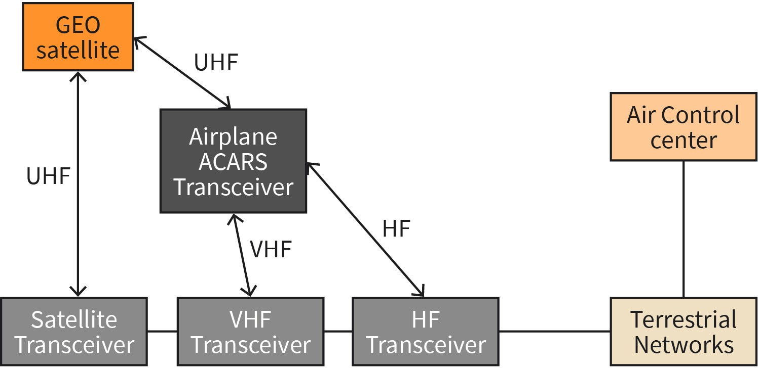

Quelle: Jetmir Haxhibeqiri (2023).
Die Bodenstation empfängt und verarbeitet die Daten und sendet eine Antwort über den gleichen Kommunikationsweg an das Flugzeug zurück. Die Kommunikation über ACARS erfolgt mit einer maximalen Datenrate von 1200 Bit pro Sekunde. ACARS-Nachrichten bestehen aus Zeichen und können bis zu 210 Zeichen lang sein (Smith, 2018). Die über ACARS ausgetauschten Nachrichten dienen verschiedenen Zwecken, darunter die Zuweisung von Streckenfreigaben, Informationsdienste, Flugzeugdiagnoseinformationen für Wartungszwecke und in einigen Fällen Positionsberichte, wenn kein ADS-B-System verfügbar ist (Smith, 2018).

Um die Zuverlässigkeit der Kommunikation zu erhöhen, kann ACARS über mehrere Funkverbindungen kommunizieren. Dies erhöht die Zuverlässigkeit, wenn eine der Verbindungen verrauscht oder gestört ist.

Ein ACARS-Angreifender könnte versuchen, Daten zu sammeln, um entweder einen Wettbewerbsvorteil zu erlangen oder die Betriebssicherheit zu gefährden. Standardmäßig bietet ACARS keine integrierten Sicherheitsmechanismen. Es gibt jedoch spezifische Standards, die Sicherheitsmechanismen als Erweiterungen für ACARS definieren. Einer dieser Standards ist ARINC 823, der aus zwei Teilen besteht: Teil 1 standardisiert die ACARS Message Security (AMS), während Teil 2 das AMS Key Management standardisiert [ARINC823]. Dieser Standard stellt die Vertraulichkeit, Integrität und Authentizität der ACARS-Nachrichten sicher. Die Verschlüsselung der Nachrichten erfolgt mit dem AES-128-Algorithmus, während die Integrität der Nachrichten durch einen 32-Bit Message Authentication Code (MAC) gewährleistet wird, der mit dem SHA-256-Algorithmus generiert wird (Olive, 2009).

Automatic Identification System (AIS)

Das Automatic Identification System (AIS) ist ein maritimes Kommunikationssystem, das zur Verbesserung der Sicherheit und Effizienz des Schiffsbetriebs eingesetzt wird. Es kombiniert UKW-Funk und GPS, um Informationen über Position, Kurs, Geschwindigkeit und andere Schiffsdaten zu senden und zu empfangen. Jedes mit AIS ausgestattete Schiff verfügt über einen Transceiver, der AIS-Meldungen auf bestimmten UKW-Frequenzen an andere Schiffe und Landanlagen sendet und von diesen empfängt. Diese Meldungen enthalten Informationen über die Position, den Kurs, die Geschwindigkeit und andere Daten des Schiffes.

Die empfangenen AIS-Meldungen können von Häfen, Küstenwachen, VTS (Vessel Traffic Services) und anderen genutzt werden, um Schiffsbewegungen in Echtzeit zu verfolgen und zu überwachen.

AIS hat eine Vielzahl von Anwendungen, darunter Kollisionsvermeidung, Sicherheit auf See, Suche und Rettung sowie Verkehrsmanagement. Es ist ein wichtiges Instrument zur Erhöhung der Sicherheit und Effizienz des Schiffsbetriebs und wird von Schiffen unterschiedlicher Art und Größe in großem Umfang genutzt.

AIS enthält keinen Authentifizierungs- oder Verschlüsselungsmechanismus, da es bewusst für den Einsatz in Broadcast-Umgebungen konzipiert ist. Aufgrund dieses Fehlens von Sicherheitsmechanismen gibt es eine Reihe von Angriffen, denen AIS ausgesetzt ist, darunter Spoofing, Hijacking und Verfügbarkeitsunterbrechung (Balduzzi, 2014). Spoofing-Angriffe können dazu führen, dass AIS-Meldungen von nicht existierenden Schiffen erzeugt werden, die Kursänderungen vortäuschen oder falsche Wetterbedingungen melden. Beim AIS-Hijacking werden Originalnachrichten abgefangen, manipuliert und erneut gesendet, wodurch falsche Informationen über existierende Schiffe verbreitet werden können (Balduzzi, 2014).

Proprietäre Geräte
protokolle werden verwendet, um die Leistung zu verbessern, die Anpassungsfähigkeit zu erhöhen und die Kosten zu senken.

Proprietäre Geräteprotokolle
Proprietäre Geräteprotokolle sind Standards oder Protokolle, die in Geräten verwendet werden und sich im Besitz und unter der Kontrolle eines bestimmten Unternehmens oder einer Organisation befinden. Diese Protokolle können zur Kommunikation zwischen Geräten verwendet werden, z. B. zur Datenübertragung oder Steuerung, und sind möglicherweise nicht öffentlich verfügbar oder standardisiert. Proprietäre Geräteprotokolle werden häufig in geschlossenen Systemen verwendet, in denen alle Geräte vom selben Hersteller stammen und für die Zusammenarbeit über ein bestimmtes Protokoll entwickelt wurden. Diese Protokolle sind möglicherweise nicht mit anderen Geräten oder Systemen kompatibel, die andere Protokolle verwenden. Die Verwendung proprietärer Protokolle hat Vor- und Nachteile. Zu den Vorteilen gehört eine verbesserte Leistung, da sie speziell für die Leistungsoptimierung in bestimmten Anwendungsfällen entwickelt wurden. Sie sind auch in hohem Maße maßgeschneidert, um die spezifischen Anforderungen der Anwendungsfälle zu erfüllen. Darüber hinaus zielen sie häufig auf eine kostengünstigere Produktion ab. Proprietäre Protokolle haben jedoch auch Nachteile. Ein Problem ist die Herstellerbindung, da man in der Regel auf die Geräte eines einzigen Herstellers beschränkt ist. Außerdem fehlt die Interoperabilität mit Geräten anderer Hersteller, die andere Protokolle verwenden. Darüber hinaus mangelt es an Standardisierung.

Beispiele für proprietäre Geräteprotokolle sind die Protokolle, die in einigen Arten von Heimautomatisierungsgeräten, drahtlosen Druckern und Fernbedienungen verwendet werden. Einige dieser Technologien sind: Z-Wave, X10, Insteon und ZigBee.

Z-Wave

Z-Wave ist ein proprietäres drahtloses Kommunikationsprotokoll, das in der Heimautomatisierung weit verbreitet ist. Es ermöglicht die Steuerung einer Vielzahl von Geräten, darunter Beleuchtung, Thermostate, Sicherheitssysteme und Haushaltsgeräte. Z-Wave wird in Szenarien eingesetzt, in denen ein geringer Stromverbrauch und eine begrenzte Kommunikationsreichweite erforderlich sind.

Das Z-Wave-Protokoll arbeitet im Sub-Gigahertz-Frequenzband von 800-900 MHz, wobei in Europa die Frequenz 868,42 MHz und in den USA 908,42 MHz verwendet wird. Die Reichweite beträgt typischerweise etwa 30 Meter. Auf physikalischer Ebene verwendet Z-Wave die Frequenzumtastung (FSK) sowie die Kodierungstechniken Manchester und Non-Return-to-Zero (NRZ). Die Datenraten betragen typischerweise lediglich 9,6 und 40 kbit/s.

Das Z-Wave-Netzwerk basiert auf einer Mesh-Topologie, bei der jedes Gerät innerhalb der Reichweite eines anderen Gerätes direkt mit diesem kommunizieren kann. Selbst wenn sich Geräte nicht in direkter Reichweite befinden, können sie über andere Geräte im Netzwerk kommunizieren, solange genügend Knoten vorhanden sind, um ein Mesh-Netzwerk zu bilden. Alle nicht batteriebetriebenen Z-Wave-Knoten fungieren als Signalverstärker und erhöhen so die Konnektivität des Netzwerks. Jedes Z-Wave-Netzwerk wird durch eine 32-Bit-Netzwerk-ID identifiziert, während jedes an das Netzwerk angeschlossene Gerät eine eigene 8-Bit-Knoten-ID besitzt (Fouladi, 2013).

Im Gegensatz zu Mesh-Netzwerken unterstützt Z-Wave Long Range (LR) sternförmige Netzwerktopologien, bei denen ein zentrales Steuergerät, z. B. ein Smart Hub oder ein Smart Home Controller, die Kommunikation zwischen den anderen Geräten im Netzwerk koordiniert. Das Steuergerät sendet Befehle an die anderen Geräte, die so konfiguriert werden können, dass sie als Reaktion auf diese Befehle bestimmte Aktionen ausführen. Ein intelligenter Thermostat kann z. B. so konfiguriert werden, dass er die Heizung oder Kühlung auf Befehl des Steuergeräts ein- oder ausschaltet.

Z-Wave umfasst zwei Sicherheits-Frameworks S0 und S2. Das S0-Framework stellt den Verschlüsselungsnetzwerkschlüsselaustausch (Kn), die Schlüsselgenerierung für die Frame-Verschlüsselung (Kc) und den Schlüssel zur Authentifizierung der Datenherkunft (Km) unter Verwendung des AES-Verschlüsselungsalgorithmus von Kn sicher (Fouladi, 2013). Daher werden Z-Wave-Frames mit diesen Schlüsseln sowohl verschlüsselt als auch authentifiziert. Das S0-Framework unterstützt die Verwendung des Verschlüsselungsalgorithmus Elliptic Curve Diffie Hellmann (ECDH), die Verwendung mehrerer Netzwerkschlüssel, wodurch die Möglichkeit verringert wird, dass die Kompromittierung eines einzelnen Geräts das gesamte Netzwerk kompromittiert, und weniger Nachrichtenaustausch während der Aushandlung des Netzwerkschlüssels (Buron, 2018).

Insteon

Insteon ist eine proprietäre Technologie für die Heimautomatisierung, welche die Kommunikation über die Stromleitung (Powerline-Kommunikation) und über Funk unterstützt. Auf der drahtlosen Seite nutzt es das 915-MHz-Subband, während es für die Powerline-Kommunikation im 31,65-KHz-Band arbeitet (Insteon, 2013). Es verwendet die Frequenzumtastung (FSK) und die binäre Phasenumtastung (BPSK) für die drahtlose bzw. leitungsgebundene Kommunikation. Die erreichte Datenrate beträgt 13.165 kbps.

Insteon unterstützt Peer-to-Peer-Netzwerke, in denen jedes Netzwerkgerät als Controller, Repeater oder Responder fungieren kann. Da es sowohl drahtlos als auch über die Stromleitung funktioniert, wird das Insteon-Netzwerk als Dual-Mesh-Netzwerk bezeichnet, bei dem beide Verbindungen genutzt werden, um Nachrichten zu wiederholen, falls eine der beiden Verbindungen gestört ist.

Insteon-Nachrichten sind kurz: 10 Byte für Standardnachrichten und 24 Byte für erweiterte Nachrichten, die neben den Befehlen auch 14 Byte Nutzdaten enthalten. Jede Nachricht enthält die Quell- und Zieladresse, die jeweils 3 Byte lang sind, 1 Byte Nachrichtenflags, 2 Byte Befehlsdaten und 1 Byte zyklische Redundanzprüfung (CRC).

Die Netzwerksicherheit bei Insteon setzt sich aus zwei Hauptmechanismen zusammen: dem Verbindungskontrollmechanismus und der Nachrichtenverschlüsselung (Insteon, 2013).

Der Link-Kontrollmechanismus stellt sicher, dass die Verbindungen nur zwischen Geräten bestehen, die sich physisch im Besitz einer Entität befinden. Die Verbindung zwischen dem Gerät und dem Controller erfolgt manuell durch Drücken einer Taste an beiden Geräten oder durch die Kenntnis der 3-Byte-Adresse des Geräts, die in der Regel auf das Gerät gestempelt wird. Dadurch wird sichergestellt, dass nicht verknüpfte Geräte keine anderen Geräte steuern können, selbst wenn sie sich in Reichweite zueinander befinden. Ein Responder-Gerät antwortet nicht auf ein Gerät, das nicht mit dem Netzwerk verbunden ist, selbst wenn das Paket empfangen wird.

Die Verschlüsselung der Nutzdaten kann nur für erweiterte Nachrichten verwendet werden. Zu den gängigen Verschlüsselungsverfahren gehören die Public-Key-Verschlüsselung, die Managed-Key-Verschlüsselung und die Rolling-Code-Verschlüsselung (Insteon, 2013). Um die Kommunikation einfach zu halten und die Kosten für die Paketverarbeitung nicht zu erhöhen, wird die Verschlüsselung jedoch nur für die kritischste Kommunikation verwendet, z. B. für Garagentoröffner oder Autoschlüssel.

X10

X10 ist ein Kommunikationsprotokoll, das in der Gebäudeautomation sowohl für die Übertragung von Signalen über Stromleitungen als auch über Funkfrequenzen verwendet wird. Bei Powerline-Systemen wird das digitale Signal mittels Manchester-Kodierung auf einem 120-kHz-Träger übertragen. Eine binäre „1“ wird durch das Vorhandensein eines Impulses gefolgt von dessen Abwesenheit definiert, während eine binäre „0“ als das Gegenteil definiert ist [X10].

Das X10-Protokoll ist einfach und verwendet eine begrenzte Anzahl von Bits für den Informationsaustausch zwischen dem Controller und den X10-Geräten. Jede Frame beginnt mit einem 4-Bit-Startcode, der in der Manchester-Kodierung 1110 entspricht. Danach folgen 4 Bits für den Hauscode und 4 Bits für den Einheitencode, die jeweils 16 verschiedene Buchstaben (A bis P) bzw. 16 verschiedene Werte (1 bis 16) repräsentieren. Die Zuordnung der Buchstaben und Werte zu den Binärcodes erfolgt nicht sequenziell, z. B. steht A für 0110, B für 1110 usw., während 3 für 0010, 4 für 1010 usw. steht [X10]. Neben dem Hauscode und dem Einheitencode gibt es noch einen 4-Bit-Befehlscode. Es sind verschiedene Befehle möglich, wie z. B. „Alle Geräte aus“, „Alle Geräte ein“ „Dimmen“, „Ein“ und „Aus“.

Ein Frame besteht aus einem 4-Bit-Startcode, einem 4-Bit-Hauscode und einem 5-Bit-Funktionscode. Der Funktionscode kann entweder ein Einheitencode oder ein Befehlscode sein, gefolgt von einem Funktionsbit (0 oder 1). Ein Beispiel für einen X10-Befehl lautet: „Wähle Haus B, Einheit 15, ausschalten“. Dieser Befehl wird in einem Frame mit insgesamt 18 Bits im Binärformat dargestellt. Die ersten 4 Bits stellen den Startcode des Frames dar, die nächsten 4 Bits den Hauscode, dann folgen 4 Bits für den Einheitencode, gefolgt von einem 0-Bit. Danach folgen 4 Bits für den Befehlscode und schließlich 1 Bit mit dem Wert 1, welches anzeigt, dass die letzten 4 aufeinanderfolgenden Bits den Befehlscode und nicht den Einheitencode darstellen. Die Abbildung unten zeigt einen einfachen X10-Frame. Ein Frame kann mehrere Einheitencodes enthalten, bevor der Befehlscode auf alle gleichzeitig angewendet wird. Eine der größten Herausforderungen des X10-Protokolls ist der Mangel an Verschlüsselungsmöglichkeiten.

Abbildung 36: X10-Frame
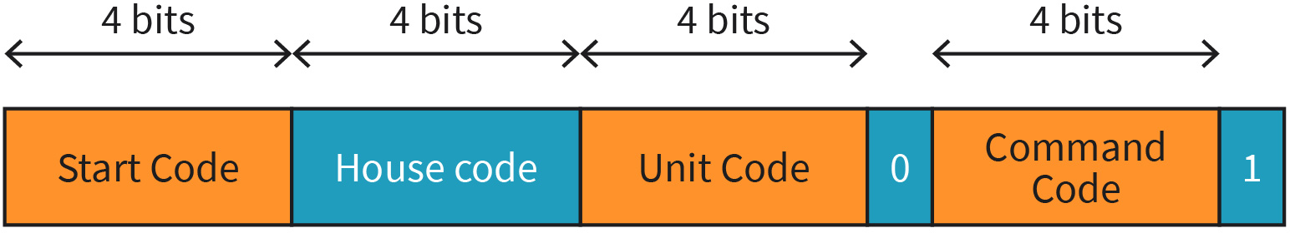

Quelle: Jetmir Haxhibeqiri (2023).

Weitverkehrs-Sensornetze (LoRa, Sigfox, ...)
Weitverkehrs-Sensornetze (Wide Area Sensor Networks, WASNs) sind eine Art von drahtlosen Sensornetzwerken, die sich über ein großes geografisches Gebiet erstrecken, wie z. B. eine Stadt oder ein ländliches Gebiet. Diese Netzwerke bestehen aus zahlreichen Sensorknoten, die über das gesamte Gebiet verteilt und mit einem zentralen Kontrollsystem verbunden sind. WASNs werden in einer Vielzahl von Bereichen eingesetzt, darunter Umweltüberwachung, Verkehrsmanagement und Katastrophenschutz. Sie ermöglichen die Erfassung, Verarbeitung und Übertragung von Daten in Echtzeit. Als Schlüsseltechnologie für das Internet der Dinge (Internet of Things, IoT) spielen WASNs eine wichtige Rolle bei der Verbindung und Überwachung von Sensoren in großen Gebieten, um auf der Grundlage der gesammelten Daten fundierte Entscheidungen treffen zu können.

Ein wesentliches Merkmal aller Anwendungsfälle, in denen WASNs zum Einsatz kommen, ist, dass die Endgeräte batteriebetrieben sein müssen und die Kommunikation über große Entfernungen erfolgen muss. Daher werden vor allem Low Power Wide Area Networks (LPWAN) eingesetzt, um die Energieversorgung der Endgeräte zu schonen. Diese Technologien zeichnen sich durch Kommunikationsprotokolle mit geringer Komplexität und niedrigem Kommunikationsaufwand aus. In diesem Lernzyklus konzentrieren wir uns insbesondere auf zwei Haupttechnologien für LPWANs.

LoRa und LoraWAN

LoRa (Long Range) ist eine drahtlose Technologie, die 2014 von Semtech (Seller, 2016) entwickelt wurde und ein proprietäres Modulationsschema verwendet, um eine Kommunikation mit großer Reichweite und geringem Stromverbrauch für Geräte im Internet der Dinge (IoT) zu ermöglichen. Seine Modulation erzeugt ein Signal, das sich aus gleich langen Chirp-Impulsen zusammensetzt. Die Momentanfrequenz eines Chirps ändert sich über ein Zeitintervall von f0 zu f1 . LoRa definiert zwei Chirp-Typen. Der Basis-Chirp-Impuls beginnt mit der niedrigsten

LPWAN
Low-Power-Wide-Area-Networks (LPWAN) werden eingesetzt, wenn eine Kommunikation über große Entfernungen mit geringem Stromverbrauch erforderlich ist.

Frequenz an der unteren Grenze der Bandbreite fmin = −BW
2
und endet an der oberen

Grenze der Bandbreite fmax = BW . Alle anderen modulierten Chirps sind zeitversetzte Versionen des Basis-Chirps. Jeder Chirp kann mit einer hohen Frequenz (obere Grenze der Bandbreite) beginnen und mit einer niedrigen Frequenz (untere Grenze) enden, was als Down-Chirp bezeichnet wird (Haxhibeqiri, 2018). In der Abbildung unten sehen Sie die Basis-Chirps sowie die zeitversetzten Chirps, die eine Modulation der Basis-Chirps mit Down-Chirps sind.
2

Abbildung 37: LoRa-Spektrum, bestehend aus Basis-Chirps und modulierten Chirps
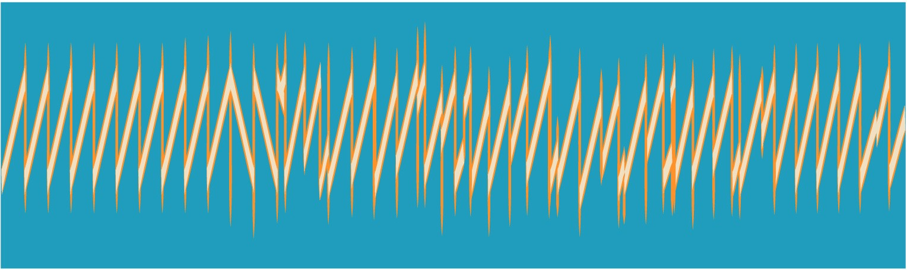

Quelle: Jetmir Haxhibeqiri (2018).
Der Spreizungsfaktor (SF) in LoRa bestimmt das Verhältnis zwischen der Chirp-Rate und der Symbolrate. Das Signal wird auf eine größere Bandbreite verteilt, was die Widerstandsfähigkeit gegen Störungen und die Empfindlichkeit des Empfängers verbessert. Je höher der Spreizungsfaktor, desto niedriger die Datenrate, desto höher die Empfindlichkeit und desto größer die Kommunikationsreichweite. Der SF-Bereich reicht von 7 bis 12. Die Symbolrate hängt also vom SF ab und kann mit einer Formel berechnet werden:

R = SF BW
s
2SF

wobei BW die verwendete Bandbreite ist. Um die Störfestigkeit weiter zu verbessern, verwendet die LoRa-Technologie diagonales Interleaving und Vorwärtsfehlerkorrekturcodes (FEC) im Bereich von 4/5 bis 4/8.

Um die LoRa-Technologie im Kontext von Netzwerken zu nutzen, hat die LoRa Alliance den LoRaWAN Medium Access Control (MAC) Standard spezifiziert. Dieser Standard ermöglicht die Kommunikation zwischen IoT-Geräten und dem Netzwerkserver. Das LoRaWAN-Netzwerk weist eine sternförmige Netzwerktopologie auf, bei der sich der Netzwerkserver in der Mitte befindet und mit mehreren LoRa-Gateways verbunden ist. Diese Gateways fungieren als Vermittler zwischen dem Netzwerkserver und den Endgeräten, wie in der Abbildung der LoRaWAN-Netzwerktopologie dargestellt.

Abbildung 38: LoRaWAN-Netzwerktopologie

Quelle: Jetmir Haxhibeqiri (2018).
Es werden drei Klassen von Endgeräten definiert: Klasse A, Klasse B und Klasse C. Geräte der Klasse A verfügen über eine Grundfunktionalität. Für die bidirektionale Kommunikation öffnen Geräte der Klasse A nach der Uplink-Kommunikation zwei kurze Downlink-Empfangsfenster, in denen das Endgerät auf möglichen Downlink-Verkehr wartet. Daher wird die Downlink-Kommunikation immer durch die Uplink-Kommunikation

ausgelöst. Das erste Downlink-Empfangsfenster beginnt 1 Sekunde nach dem Ende der Uplink-Kommunikation, während das zweite Fenster 2 Sekunden später geöffnet wird. Wenn die Downlink-Kommunikation während des ersten Fensters stattfindet, verwendet sie dieselben Eigenschaften der Bitübertragungsschicht wie die Uplink-Kommunikation. Im zweiten Fenster wird der niedrigste Spreizungsfaktor (SF) und ein Kanal mit einem höheren Tastverhältnis von 10 % (bei einer Frequenz von 869,525 MHz) verwendet. Alle anderen von LoRaWAN verwendeten Kanäle haben ein Tastverhältnis von 1 %. Endgeräte der Klasse A verbrauchen im Ruhezustand am wenigsten Strom. Endgeräte der Klasse B hingegen öffnen in regelmäßigen Abständen zusätzliche Empfangsfenster für die Downlink-Kommunikation, während Klasse C ein kontinuierliches Empfangsfenster hat, wenn nicht gesendet wird (Haxhibeqiri, 2018).

Um eine sichere Kommunikation zwischen dem Endgerät und dem Netzwerk zu gewährleisten, müssen dem Endknoten mehrere Sicherheitsschlüssel bekannt sein oder von ihm abgeleitet werden. Der Prozess der Schlüsselableitung findet statt, wenn das Endgerät dem Netzwerk beitritt. Endgeräte können dem Netz entweder durch ein Over-the-Air-Aktivierungsverfahren oder durch Personalisierung beitreten. Die Over-the-Air-Aktivierung läuft wie folgt ab (LoRaWAN 1.1):

    - Der Endknoten sendet eine Join-Anfrage an den Netzwerkserver, welche die erweiterte eindeutige Gerätekennung (DevEUI) von 8 Byte, die JoinEUI von 8 Byte und eine zufällige Geräte-Nonce von 2 Byte (zählerbasiert) enthält. Die Join-Anfrage ist nicht verschlüsselt, aber die Integrität der Nachricht wird vom Server mit dem Netzwerkschlüssel (NtwKey) überprüft.
    - Der Netzwerkserver antwortet mit einer Join-Accept-Nachricht, welche die Geräteadresse (DevAddr) und eine 3-Byte-Join-Nonce (inkrementeller Zähler) enthält, um zu bestätigen, dass das Gerät dem Netzwerk beitreten darf.
    - Die Join-Antwortnachricht wird mit dem NtwKey verschlüsselt, während ihre Integrität mit dem Join-Session-Verschlüsselungsschlüssel (JSEncKey) überprüft wird.
    - Der Endknoten generiert alle benötigten Schlüssel (FNwkSIntKey, SNwkSIntKey und NwkSEncKey) aus dem NtwKey und dem AppKey. Diese Schlüssel werden einmalig mit dem AES128-Algorithmus kombiniert. Aus dem AppKey wird der AppSKey abgeleitet.
    - Der Endknoten antwortet mit einem MAC-Befehl an den Netzwerkserver, um auf den neuen Sicherheitskontext (Verwendung der neuen Sitzungsschlüssel) für die Kommunikation umzuschalten.

AppSKey wird zur Verschlüsselung der Nutzdaten der LoRaWAN-Nachrichten verwendet, während NwkSKey zur Validierung der Integrität der mit dem Netzwerk ausgetauschten Nachrichten verwendet wird. Daher kann die Kommunikation im LoRaWAN sowohl vertraulich als auch authentisch sein.

Abbildung 39: Over-the-Air-Aktivierung im LoRaWAN
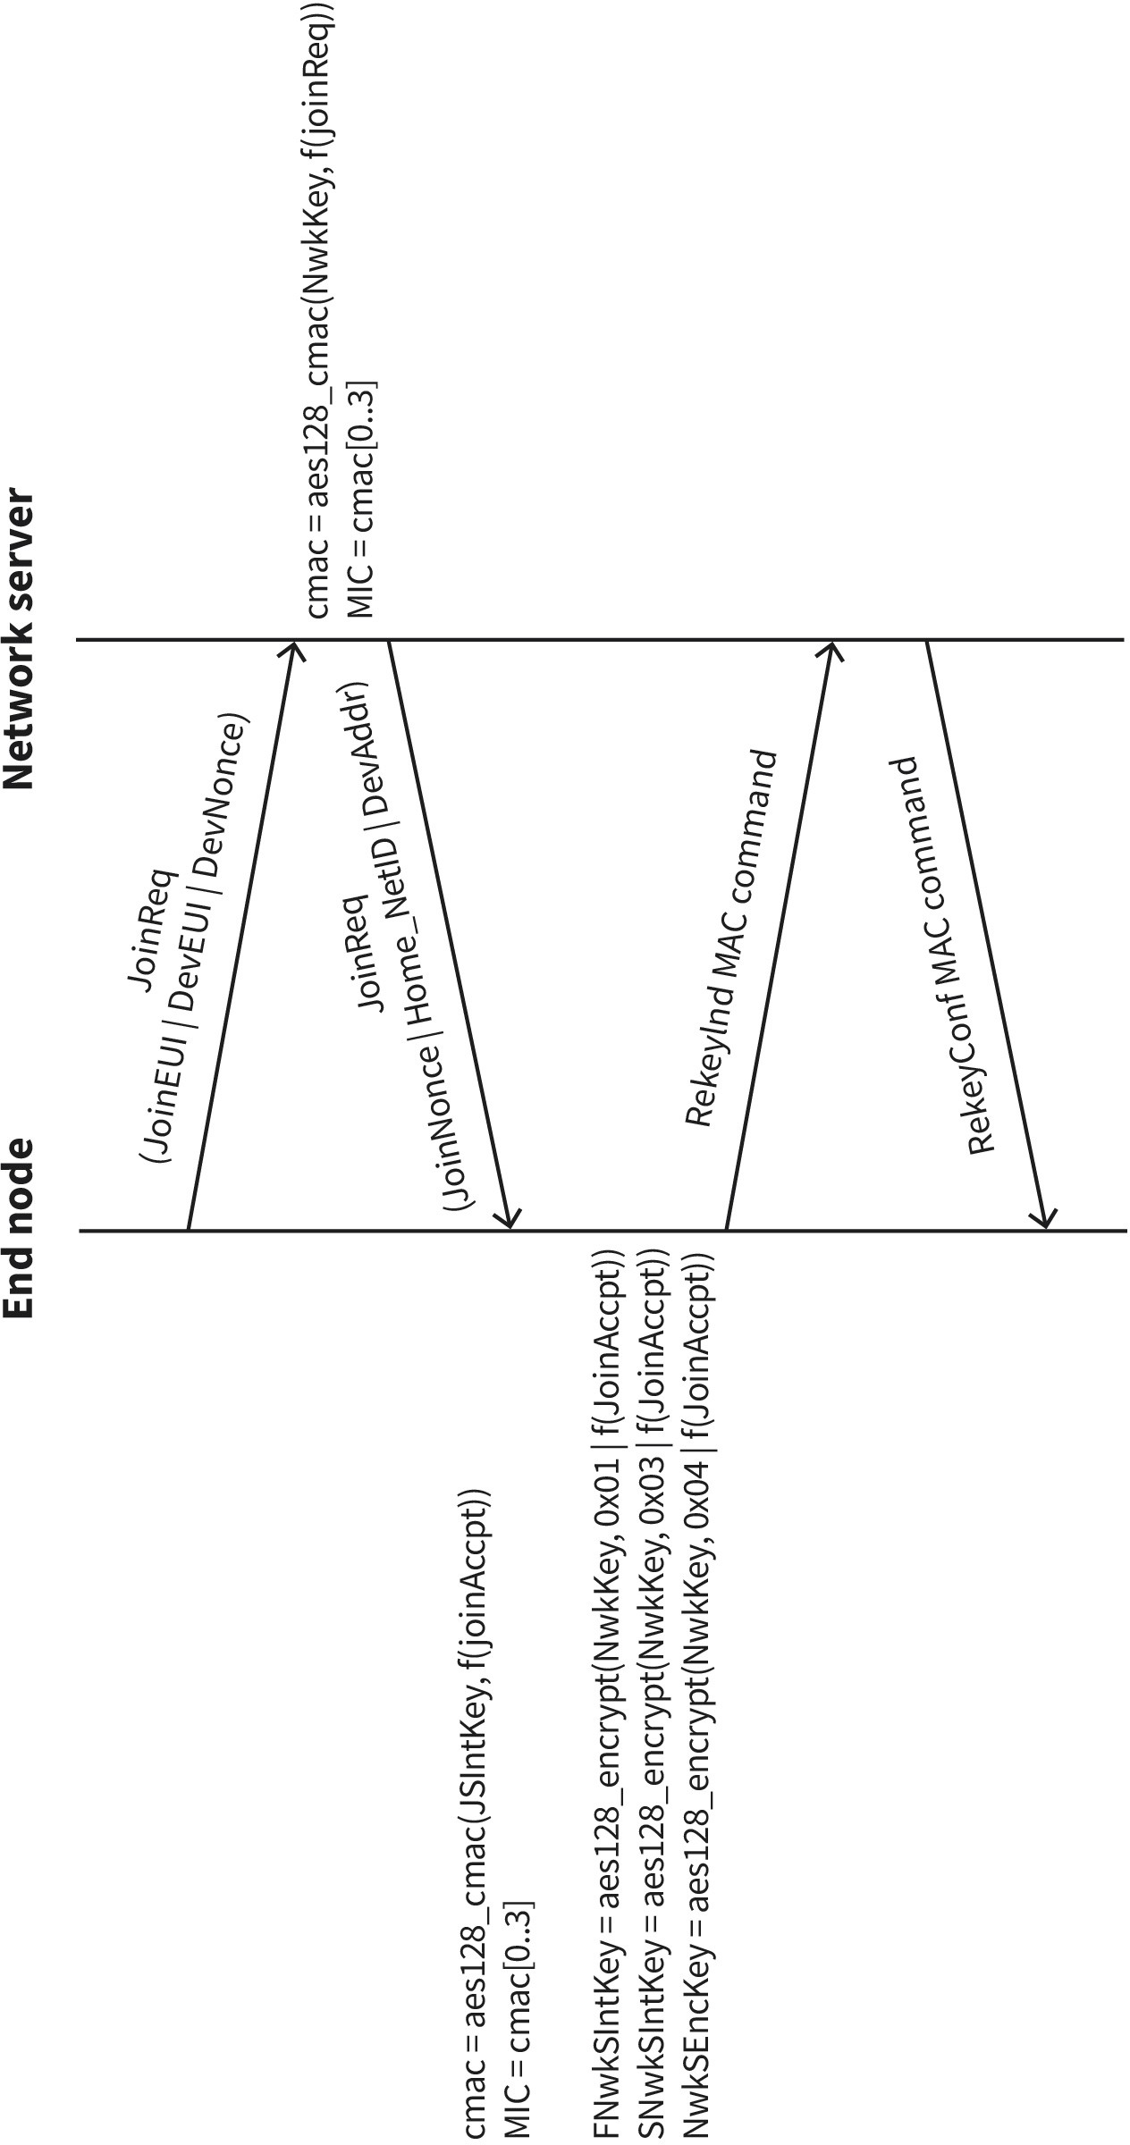

Quelle: Jetmir Haxhibeqiri (2018).

Sigfox

Sigfox ist eine proprietäre drahtlose Kommunikationstechnologie, die ein UNB-Modulationsverfahren (UNB: Ultra-Narrowband) verwendet, um eine stromsparende Kommunikation mit großer Reichweite für das Internet der Dinge (IoT) zu ermöglichen. Sie zeichnet sich durch einen niedrigen Stromverbrauch und geringe Kosten aus und bietet eine Verbindung mit großer Reichweite für Geräte mit geringem Datenübertragungsbedarf.

In Europa nutzt Sigfox das Frequenzband 868 MHz. Für den Uplink verwendet es das Modulationsschema Differential Phase Shift Keying (DPSK) mit 100-Hz-Kanälen in 200-kHz-Bändern. Die Uplink-Kommunikation folgt der 1%-Tastverhältnis-Regel im Band und erlaubt maximal 140 Nachrichten von 12 Byte pro Tag bei einer Datenrate von 100 bps. Im Downlink wird das Modulationsschema Gaussian Frequency Shift Keying (GFSK) verwendet, das eine Datenrate von 600 bps erlaubt. Die Basisstation unterliegt einer 10%-Tastverhältnis-Regel im Band und beschränkt den Datenverkehr auf 4 Nachrichten pro Tag und Gerät mit einer Länge von 8 Byte.

Die Netzwerktopologie von Sigfox ähnelt der von LoRaWAN, wobei sich der Netzwerkserver und das Backend im Zentrum befinden und mit den Basisstationen verbunden sind, die wiederum mit den Endgeräten kommunizieren. Die Basisstation dient lediglich als Vermittler für den Uplink-Verkehr zum Backend und überträgt Downlink-Pakete zu den Endgeräten.

Um die Zuverlässigkeit im Uplink zu erhöhen, werden die Nachrichten bei Sigfox dreifach auf jeweils unterschiedlichen Pseudozufallsfrequenzen übertragen. Aufgrund der geringen Datenrate kann dieser Übertragungsvorgang mehrere Sekunden dauern. Durch die räumliche Verteilung der Basisstationen kann es auch vorkommen, dass die Nachrichten mehrfach von verschiedenen Stationen empfangen werden. Ähnlich wie bei LoRaWAN-Geräten der Klasse A wird die Downlink-Kommunikation durch eine Uplink-Kommunikation ausgelöst. Bei Sigfox signalisiert das Endgerät seine Bereitschaft zum Empfang einer Downlink-Kommunikation durch ein Flag in der Uplink-Kommunikation und legt damit fest, auf welcher Frequenz es auf eingehende Pakete wartet. Das Backend wartet dann auf ein Downlink-fähiges Uplink-Paket und leitet die Downlink-Kommunikation ggf. 20 Sekunden nach Abschluss der ersten Uplink-Übertragung ein. Die folgende Tabelle zeigt die Vor- und Nachteile der Verwendung von Sigfox.

Tabelle 7: Vor- und Nachteile von Sigfox

Vorteile Nachteile

Einfach zu nutzen | Niedrige Datenrate
Ein einziger Betreiber für mehrere Länder | Begrenzung der Anzahl der gesendeten Nachrichten
Extrem niedriger Energieverbrauch | Einschränkung des bidirektionalen Datenverkehrs
Quelle: Jetmir Haxhibeqiri (2023).

Um eine sichere Kommunikation in Sigfox zu ermöglichen, gibt es einige Sicherheitsmechanismen. Erstens haben alle Nachrichten in Sigfox einen Zähler, der einen Wert von 2i-1 annimmt, wobei i aus dem Intervall [7,12] stammt (Ferreira, 2020). Dieser Zähler kann zur Erkennung von Replay-Angriffen verwendet werden. Zähler werden auch verwendet, um Pakete am Backend anzunehmen oder zu verwerfen. Wenn im Backend ein neues Paket

mit einem Zähler empfangen wird, der größer ist als der vorherige für cnt_interval, kann das Backend entscheiden, das Paket zu verwerfen. Sigfox bietet Unterstützung für die Verschlüsselung von Nachrichten, diese kann jedoch nicht auf Paketbasis erfolgen, sondern muss für alle Kommunikationen aktiviert oder deaktiviert werden (Ferreira, 2020). Die Schlüsselableitung für die Paketverschlüsselung erfolgt mit dem AES-Algorithmus aus dem Netzwerkschlüssel K und zwei 16-Byte-Werten. Zusätzlich zur Verschlüsselung enthalten Sigfox-Nachrichten einen Code zur Nachrichtenauthentifizierung, der auf dem AES-Algorithmus basiert und den statischen Netzwerkschlüssel K verwendet (Ferreira, 2020).

Da die Prüfung der Nachrichtenintegrität auf einem statischen Netzwerkschlüssel basiert, sind Replay-Angriffe möglich, sobald der Zähler zurückgesetzt wird. Replay-Angriffe können auch durchgeführt werden, um eine Denial-of-Service-Situation für legitime Benutzer:innen zu erzeugen. Bei einem solchen Angriff wird ein Paket wiederholt, dessen Zähler deutlich höher ist als der letzte Zähler eines Pakets eines legitimen Benutzers und innerhalb des cnt_interval liegt. Das Backend akzeptiert die wiederholte Nachricht und verwirft dann alle anderen Nachrichten des legitimen Benutzers, die einen kleineren Zähler als die zuletzt empfangene (illegitime) Nachricht haben.

Digitale Sprach-/Datentechnologien (DECT/GAP, TETRA, ...)
Digitale Sprach- und Datentechnologien umfassen eine Vielzahl von drahtlosen Kommunikationssystemen, die speziell für die Übertragung von Sprache und Daten über kurze Entfernungen entwickelt wurden. Bekannte Beispiele sind Digital Enhanced Cordless Telecommunications (DECT) und Generic Access Profile (GAP), die in einer Vielzahl von Anwendungen und Umgebungen für die Kurzstreckenkommunikation eingesetzt werden. Terrestrial Trunked Radio (TETRA) ist eine weitere digitale Sprach- und Datentechnologie, die speziell für den professionellen Mobilfunk entwickelt wurde und in Bereichen wie öffentliche Sicherheit und Regierungsbehörden zum Einsatz kommt. Durch die Integration dieser Technologien mit dem Internet können erweiterte Kommunikationsmöglichkeiten geschaffen werden, wie z. B. das Telefonieren über das Internet oder der Zugriff auf Daten von entfernten Standorten aus. Darüber hinaus bieten Technologien wie 5G, Long Term Evolution (LTE) und Wi-Fi weitere Optionen für die drahtlose Kommunikation in verschiedenen Umgebungen.

Digital Enhanced Cordless Telecommunications (DECT)

Digital Enhanced Cordless Telecommunications (DECT) ist ein Standard für drahtlose Kommunikation, der speziell für den Einsatz in Umgebungen mit hoher Verkehrsdichte und kurzer Reichweite entwickelt wurde. Dieser Standard findet in verschiedenen Bereichen Anwendung, wie z. B. im Wohn-, Geschäfts- und Industriebereich. Das DECT-Netz besteht aus einer Reihe von Basisstationen, die den drahtlosen Verbindungsaufbau ermöglichen, sowie aus tragbaren Endgeräten, die drahtlos mit den Basisstationen kommunizieren. Es gibt verschiedene funktionale Elemente, die das DECT-Netz bilden, von den drahtgebundenen bis zu den drahtlosen Komponenten (Rappaport, 2002):

- Cordless Controller (CC): Bietet Medium Access Control und Data Link Control für mehrere DECT-Basisstationen oder festen Funkkomponenten.
- Feste Funkkomponenten oder DECT-Basisstation: Stellt die Bitübertragungsschicht bereit, indem sie mehrere tragbare DECT-Mobilteile in einer Zelle des DECT-Systems bedient. Die Kommunikation zwischen den festen Funkkomponenten und den tragbaren Mobilteilen erfolgt über TDMA/FDMA mit TDD für Vollduplex.
- Tragbares Mobilteil: Ein mobiles Endgerät, das sich frei in der Funkzelle bewegen kann und sich drahtlos mit der DECT-Basisstation verbindet. Es kann auch eine drahtgebundene Verbindung für andere Endgeräte, wie z. B. ein drahtgebundenes Telefon oder Faxgerät, bereitstellen.

Es muss erwähnt werden, dass ein einzelner DECT CC an eine einzelne Telefonbuchse angeschlossen werden kann, um die Gateway-Funktionen für das Festnetztelefonsystem bereitzustellen. Die DECT-Netzwerktopologie ist in der Abbildung „DECT-Netzwerktopologie“ dargestellt.

Abbildung 40: DECT-Netzwerktopologie
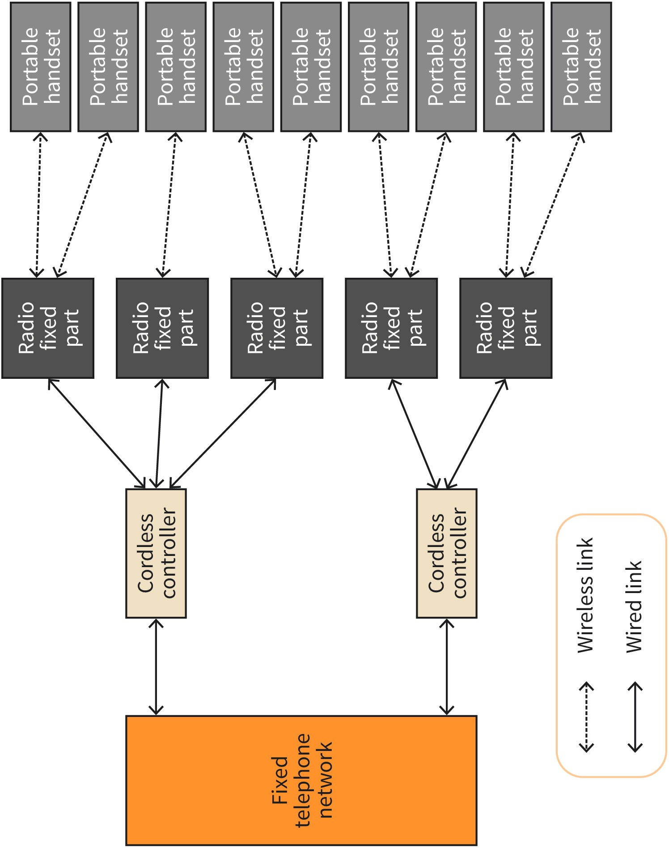

Quelle: Jetmir Haxhibeqiri (2023).
DECT nutzt das Frequenzband von 1,88–1,9 GHz und unterteilt es in 10 Kanäle mit einem Abstand von 1728 KHz. Es verwendet das Modulationsverfahren Gaussian Frequency-Shift Keying (GFSK) und unterstützt eine Datenrate von 1152 kbps. Die Kommunikation im DECT-System folgt einem Mehrträgerzugriffsverfahren mit Time Division Multiple Access (TDMA) und Time Division Duplexing (TDD). Die Bitübertragungsschicht von DECT ist in 24 Zeitschlitze unterteilt, wobei 12 Zeitschlitze für die Downlink-Kommunikation und 12 Zeitschlitze für die Uplink-Kommunikation verwendet werden. Jeder Frame ist 10 ms lang. Insgesamt können 480 Bit in einem einzelnen Zeitschlitz übertragen werden. Die ersten 32 Bits dienen der Synchronisation zwischen den Geräten, gefolgt von 388 Bits für die

Datenübertragung und den letzten 60 Bits als Schutzzeitintervall, um den nächsten Zeitschlitz nicht zu stören (Rappaport, 2002). Die Frame-Organisation des DECT-Systems ist in der Abbildung „DECT Frame-Organisation“ dargestellt.

Abbildung 41: DECT Frame-Organisation
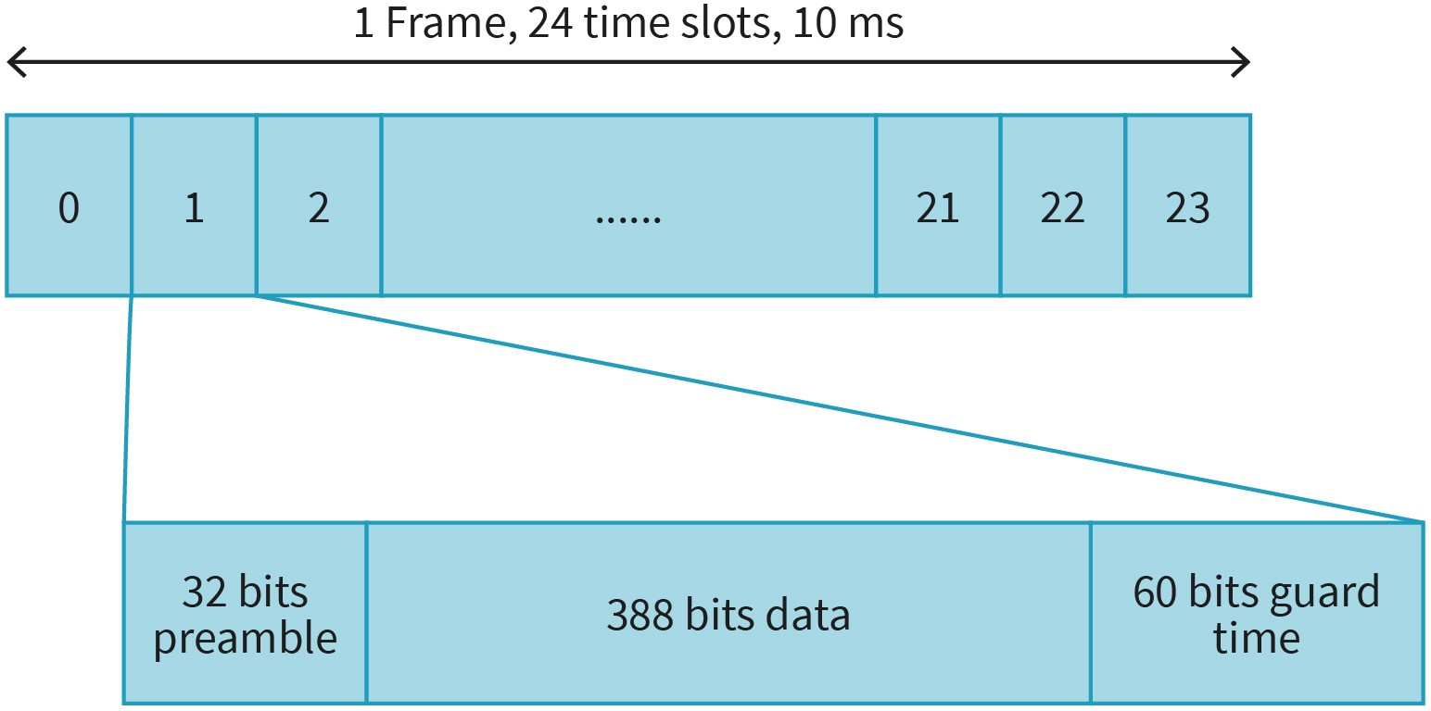

Quelle: Jetmir Haxhibeqiri (2023).
Die MAC-Schicht von DECT unterstützt einen Funkruf- und Steuerkanal für die Signalisierung der Geräte und einen Datenkanal für die Kommunikation zwischen den Benutzer:innen. Normalerweise wird jedem/jeder Benutzer:in ein Datenkanal mit einer Geschwindigkeit von 32 kbps zugewiesen, aber auch andere Vielfache von 32 kbps können unterstützt werden. Die MAC-Schicht unterstützt auch die Übergabefunktion für tragbare Mobilteile von einer Basisstation zur anderen sowie die Übertragung von Beacon-Diensten an alle tragbaren Mobilteile.

DECT bietet eine Reihe von Sicherheitsmechanismen, um den unbefugten Zugriff zu verhindern. Dazu gehören die Verschlüsselung der Sprach- und Datenübertragung sowie ein Authentifizierungsverfahren für Geräte, die dem Netzwerk beitreten wollen. Dadurch wird sichergestellt, dass nur autorisierte Geräte Zugang zum Netzwerk erhalten. Die Verschlüsselung bei DECT basiert auf dem DECT Standard Cipher und verwendet eine 64-Bit Stream Chiffrenverschlüsselung. Dabei ist jedoch zu beachten, dass die Verschlüsselung relativ schwach ist und nur 35 Bit als Initialisierungsvektor verwendet werden (Nohl, 2010). Zusätzlich unterstützt DECT eine Authentifizierung mittels eines 128-Bit Pre-Shared-Schlüssels.

Trotz dieser Sicherheitsmechanismen ist DECT anfällig für verschiedene Sicherheitsangriffe. Dazu gehören das Abhören unverschlüsselter Kanäle oder das Ausnutzen von Verzögerungen bei der Verschlüsselung. Einige DECT-Geräte verschlüsseln möglicherweise nur den eigentlichen Anruf, nicht aber den Nachrichtenaustausch während des Verbindungsaufbaus. Darüber hinaus sind weitere Angriffe auf Basisstationen möglich und dokumentiert (Tews, 2012).

Terrestrial Trunked Radio (TETRA)

Terrestrial Trunked Radio (TETRA) ist ein professionelles drahtloses Kommunikationssystem, das die Zwei-Wege-Kommunikation unterstützt. Es wird von ETSI festgelegt und hauptsächlich für die Kommunikation von Behörden und Notdiensten verwendet: z. B. Polizei, Krankenwagen und Feuerwehren.

TETRA arbeitet in den Frequenzbändern 400 MHz und 800 MHz mit einer Bandbreite von 25 kHz. Die Netzwerktopologie von TETRA ist zentralisiert, wobei eine TETRA-fähige Basisstation als zentrales Element dient und mehrere TETRA-Mobilteile bedient. Die Kommunikation zwischen den TETRA-Mobilteilen und der Basisstation erfolgt im Trunked Mode Operation (TMO) [TETRA R2]. In Notfällen ist auch eine Ad-hoc-Kommunikation möglich, wenn das TETRA-Netz nicht verfügbar ist. In solchen Fällen können die TETRA-Mobilteile im Direktmodus miteinander kommunizieren, sofern die Reichweite dies zulässt [TETRA R2]. Darüber hinaus können bestimmte TETRA-Mobilteile als Relais fungieren und den Datenverkehr zwischen anderen TETRA-Mobilteilen weiterleiten, um die Kommunikationsreichweite zu erhöhen.

TETRA verwendet eine TDMA-Struktur (Time-Division Multiple Access), bei der jedem Träger vier Zeitschlitze zugewiesen werden [TETRA R2]. Um eine Vollduplex-Kommunikation zu ermöglichen, verwendet TETRA das Frequenzduplexverfahren (Frequency Division Duplex, FDD), bei dem die Duplexabstände im 400-MHz- und 800-MHz-Band 10 MHz bzw. 45 MHz betragen. Als Modulationsschema wird pi/4-DQPSK verwendet und die Bitübertragungsschicht unterstützt eine Datenrate von 36 Kbps. Die folgende Abbildung der TETRA-Kommunikations-Frame-Struktur zeigt die Organisation der TDMA-Struktur in TETRA. Ein Zeitschlitz hat eine Dauer von 14,167 ms, während ein TDMA-Frame aus 4 Zeitschlitzen mit einer Dauer von 56,67 ms besteht. 18 TDMA-Frames bilden einen Multiframe, während 60 Multiframes einen Hyperframe mit einer Dauer von 61,2 s bilden [TETRA R2]. Jeder Zeitschlitz kann entweder als ganzer Uplink- oder Downlink-Schlitz oder als halber Uplink-Schlitz verwendet werden. Wenn FDD vom Mobilteil nicht unterstützt wird, erfolgt die Duplex-Kommunikation nicht mit TDD.

Abbildung 42: TETRA-Kommunikations-Frame-Struktur
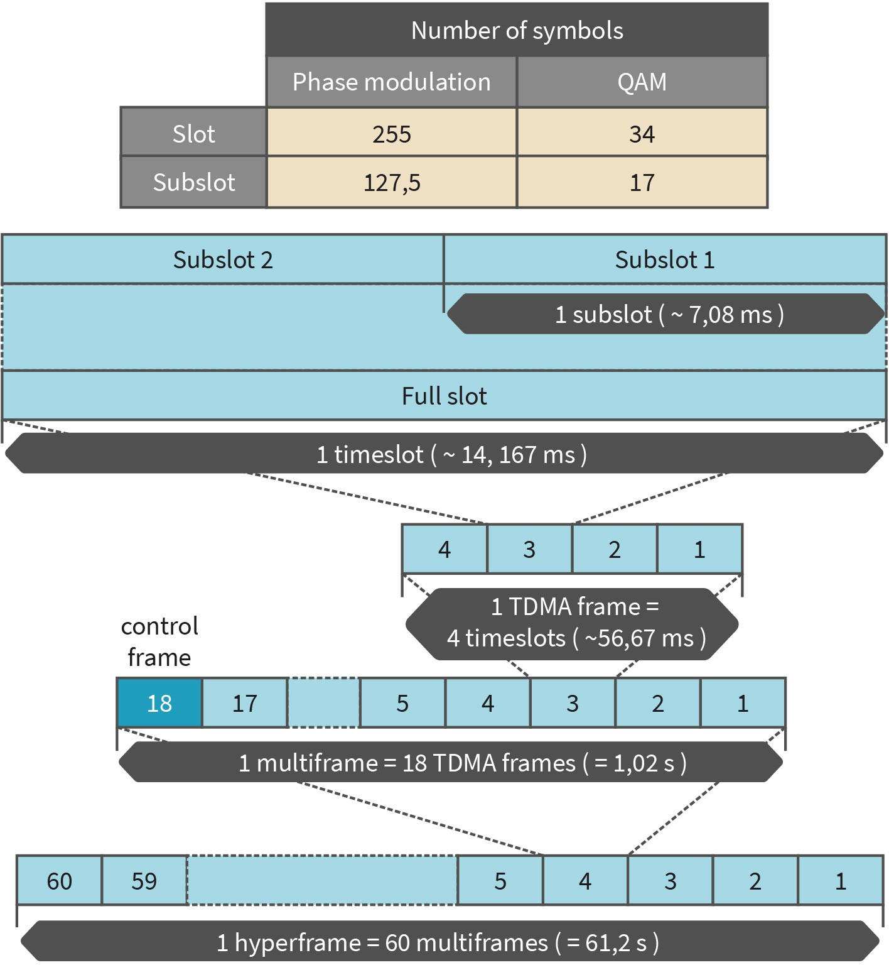

Quelle: TETRA R2 (2007).
Im Vergleich zur ursprünglichen TETRA-Spezifikation wurden mit der TETRA-Version 2 [TETRA R2] neue Modulationsverfahren wie 4-QAM, 16-QAM und 64-QAM sowie neue Kanalbandbreiten von 50 kHz, 100 kHz und 150 kHz eingeführt, um höhere Datenraten zu unterstützen. Allerdings beträgt die maximale Datenrate selbst bei 64-QAM und 150 kHz Kanalbandbreite nur 691,2 Kbps.

Hinsichtlich der Sicherheit spezifiziert TETRA zwei Arten von Sicherheitsmechanismen. Zum einen gibt es die Luftschnittstellenverschlüsselung, die unabhängig auf jeder Luftschnittstelle durchgeführt wird, und zum anderen die End-to-End-Verschlüsselung zwischen zwei TETRA-Geräten [TETRA R2]. Die End-to-End-Verschlüsselung bietet dem/der Benutzer:in eine zusätzliche Sicherheitsebene, unabhängig davon, ob die Luftschnittstelle gesichert ist oder nicht. TETRA definiert die folgenden drei Sicherheitsklassen [TETRA R2]:

- Klasse 1: Bei dieser Klasse wird die Signalisierung über die Luftschnittstelle nicht verschlüsselt, es kann jedoch eine Authentifizierung verwendet werden.
- Klasse 2: Die Luftschnittstelle wird mit einem statischen Chiffrierschlüssel (SCK) verschlüsselt, der für alle Mobilteile gleich ist. Eine Authentifizierung kann optional verwendet werden.
- Klasse 3: Bei dieser Klasse wird die Luftschnittstelle mit individuell abgeleiteten Chiffrierschlüsseln (DCK) verschlüsselt. Für die Gruppenkommunikation wird ein gemeinsamer Chiffrierschlüssel (CCK) mit einem Gruppenchiffrierschlüssel (GCK) kombiniert, um einen modifizierten Gruppenchiffrierschlüssel (MGCK) zu erzeugen, der zur Verschlüsselung verwendet wird. Die Authentifizierung ist in dieser Klasse obligatorisch.

Satellitenkommunikation
Satellitenkommunikationssysteme verwenden künstliche Satelliten, um Signale zwischen verschiedenen Punkten auf der Erde zu übertragen. Sie sind ein wesentlicher Bestandteil der globalen Telekommunikationssysteme und ermöglichen die Kommunikation in abgelegenen Gebieten oder in Regionen, die von anderen Technologien wie z. B. Mobilfunknetzen nicht abgedeckt werden können. Der Hauptvorteil von Satellitenkommunikationssystemen ist ihre große Reichweite, aber sie sind teuer in der Einrichtung und Wartung, haben eine hohe Kommunikationslatenz und leiden unter Mehrwegeausbreitung und/oder Abschattung.

Satellitensegmente

Ein Satellitenkommunikationssegment besteht aus dem Weltraumsegment und dem Bodensegment (oder Erdsegment). Das Weltraumsegment umfasst die Satelliten in der Umlaufbahn und die Bodenstation für Verfolgung, Telemetrie, Kontrolle und Überwachung (TTC&M). Die TTC&M-Station spielt eine entscheidende Rolle bei der Steuerung und Kontrolle des Satelliten, um ihn in seiner Umlaufbahn um die Erde zu halten. Aufgrund ihrer kritischen Bedeutung erfolgt die Satellitensteuerungskommunikation in der Regel über eine dedizierte Verbindung, die von der normalen Satellitenkommunikation getrennt ist (Louis, 2008). Die Kontrollverbindung kann im gleichen Frequenzband oder in einem anderen Frequenzband als die normale Kommunikationsverbindung arbeiten. Die TTC&M-Station erfüllt mehrere Hauptfunktionen (Louis, 2008):

- Die Trackingfunktion umfasst die Bestimmung der aktuellen Position und der zukünftigen Bewegung des Satelliten auf seiner Umlaufbahn. Dies wird durch die Verfolgung von Satelliten-Beacons mit Hilfe der TTC&M-Station oder mehrerer Bodenterminals für die Satellitenkommunikation erreicht.
- Die Telemetriefunktionen umfassen den Empfang verschiedener Sensordaten, die vom Satelliten an die TTC&M-Bodenstation gesendet werden. Diese Sensoren überwachen den aktuellen Zustand der verschiedenen Subsysteme des Satelliten und ermöglichen eine kontinuierliche Überwachung.
- Die Befehlsfunktion umfasst die Übermittlung von Verwaltungs- und Steuerbefehlen von der TTC&M-Station an den Satelliten. Dazu gehören Änderungen und Korrekturen der Höhen- und Bahnregelung, des Transponderbetriebsmodus, der Antennenausrichtung und vieles mehr.

Das Bodensegment des Satellitenkommunikationssystems befindet sich an verschiedenen Orten auf der Erde, sei es an Land, zu Wasser oder in der Luft, und nutzt die Satellitenkommunikation, um die Kommunikationsbedürfnisse der Nutzer:innen zu erfüllen. Das Bodensegment kann aus festen, tragbaren oder mobilen Bodenstationen bestehen. Die TTC&M-Bodenstation ist jedoch nicht Teil des Bodensegments.

Satellitenumlaufbahnen

Basierend auf Bahnparametern wie der Entfernung von der Erdoberfläche, der Exzentrizität der Bahn (die angibt, wie kreisförmig eine Bahn ist), dem Neigungswinkel (Winkel zwischen der Bahnebene und der Äquatorebene der Erde), der Umlaufzeit usw. können verschiedene Bahnen für einen Satelliten definiert werden. In der Regel werden jedoch drei Orbitalsysteme verwendet.

Die ideale geostationäre Umlaufbahn (GEO: Geostationary Orbit) hat einen Neigungswinkel von 0°. Der Satellit umrundet die Erde in einem Tag (tatsächlich 23 Stunden und 56 Minuten) und befindet sich in einer Höhe von 35.786 km über der Erdoberfläche (Louis, 2008). Ein GEO-Satellit kann theoretisch die gesamte Erdoberfläche (mit Ausnahme der Pole) mit einem Abstand von 120° in der Äquatorebene abdecken. Obwohl GEO-Satelliten die Kommunikation zwischen zwei Punkten auf der Erde im gleichen Versorgungsbereich ermöglichen, haben sie aufgrund der großen Entfernung lange Kommunikationsverzögerungen, wobei die Signallaufzeit einen wesentlichen Beitrag zur Latenzzeit leistet.

Satelliten in einer niedrigen Erdumlaufbahn (LEO: Low Earth Orbit) befinden sich in einer Entfernung zwischen 120 km und 2.500 km über der Erdoberfläche. Die geringe Höhe wirkt sich auf das Kommunikationssystem aus, da geringere Pfadverluste und Sendeleistungen berücksichtigt werden können. Allerdings bleiben LEO-Satelliten nicht länger als 10 Minuten über einem bestimmten Punkt auf der Erdoberfläche. Um die gesamte Erde abzudecken, sind daher mehrere Satelliten erforderlich, die von Bodenstationen verfolgt werden können.

Satelliten in der mittleren Erdumlaufbahn (MEO: Medium Earth Orbit) befinden sich in einer Höhe von 2.500 km bis 36.000 km über der Erdoberfläche. Ein MEO-Satellit kann einen festen Punkt auf der Erdoberfläche 1 bis 2 Stunden lang beobachten und führt mehrere Erdumdrehungen pro Tag durch. Es gibt auch andere Satellitenbahnen, wie die hochelliptische Umlaufbahn (HEO) und die geosynchrone Umlaufbahn (GSO), aber diese Satellitenklassen werden weniger häufig verwendet und bedürfen daher hier keiner weiteren Erläuterung.

Satellitenkommunikationsnetze

Die Satellitenkommunikation nutzt das EHF-Band (Extremely High Frequency, Millimeterwelle) für die Kommunikation zwischen dem Bodensegment und dem Satelliten. Die für die Satellitenkommunikation typischerweise genutzten Frequenzbänder liegen zwischen 1 und 50 GHz. Diese Bänder werden in niedrigere Frequenzen (L-Band: 1–2 GHz, S-Band: 2–4 GHz, C-Band: 4–8 GHz und X-Band: 8–12 GHz) und höhere Frequenzen (Ku-Band: 12–18 GHz, K-Band: 18–26 GHz, Ka-Band: 26–40 GHz und Q/V-Band: über 48 GHz) unterteilt (Kodheli, 2020). In den niedrigeren Bändern wird bereits ein Großteil der verfügbaren Bandbreite genutzt. Beispielsweise nutzt das GPS-System das L-Band; das S-Band wird hauptsächlich für die Wetterradarüberwachung, die maritime Satellitenkommunikation und die TTC&M-Kommunikation verwendet. C- und Ku-Band werden häufig von Fernsehsatelliten genutzt. Aufgrund der hohen Auslastung in diesen Bändern geht die Satellitenkommunikation zunehmend von Single-Beam zu Multi-Beam mit kleineren Ausleuchtzonen über, um die Wiederverwendung von Frequenzen zu ermöglichen (Kodheli, 2020).

Unter den Modulationsverfahren werden am häufigsten Verfahren mit konstanter Hüllkurve wie Frequenzumtastung (FSK) und Phasenumtastung (PSK) verwendet. Andere Modulationsverfahren mit nicht konstanter Hüllkurve, wie die Quadraturamplitudenmodulation (QAM) und ihre Varianten höherer Ordnung, werden aufgrund der I/Q-Verzerrung durch nichtlineare Verstärker nicht verwendet (Hsu, 2020). Daher werden für Modulationstechniken höherer Ordnung die Amplituden-Phasenumtastung (AMPS) und ihre Varianten höherer Ordnung verwendet.

Ziel der Medienzugriffskontrolle in der Satellitenkommunikation ist es, Interferenzen zu vermeiden, indem der Kanalzugriff entweder zeitlich oder frequenzmäßig organisiert wird. Neben den grundlegenden Techniken wie TDMA, FDMA und CDMA werden in der Satellitenkommunikation auch andere Techniken wie Mehrfrequenz-TDMA (z. B. DVB-Satellit), Orthogonal Frequency Division Multiple Access (OFDMA) (z. B. NBIoT-Satellit) und Zufallszugriff (z. B. LoRaSat) eingesetzt (Kodheli, 2020).

Aufgrund ihrer großen Reichweite sind Satellitenkommunikationssysteme anfällig für Abhör- und Störangriffe. Störangriffe können dazu führen, dass Satellitenkommunikationsdienste in bestimmten Regionen der Welt gestört werden. Beispielsweise wurde berichtet, dass GPS-Störangriffe die Genauigkeit des GPS-Systems erheblich beeinträchtigen können (Hunkeler, 2012). Weitere Schwachstellen von Satellitensystemen sind Spoofing-Angriffe und Relay/Replay-Angriffe. Es wurde festgestellt, dass es sogar mit handelsüblicher Hardware möglich ist, Signale über große Entfernungen weiterzuleiten, um GNSS-Spoofing zu ermöglichen (Lenhart, 2021). Satellitensysteme sind in einigen Fällen mit dem Problem des Single Point of Failure behaftet. Wenn ein Satellit nicht funktioniert oder fehlt, ist eine große Region betroffen. Dazu gehören physische Angriffe (z. B. Raketenangriffe) und Weltraumschrott (physische Schäden an Satellitensystemen durch andere ausgefallene Satelliten, Raketenteile und andere Trümmer, welche die Erde umkreisen) (Lewis, 2017).

ZUSAMMENFASSUNG
In dieser Lektion haben wir uns mit anderen drahtlosen Technologien beschäftigt, die nicht auf Mobilfunknetze und IEEE 802.11 (oder Wi-Fi) Netzwerke beschränkt sind. Wir haben die wichtigsten drahtlosen Kommunikationstechnologien analysiert, die in der Luft- und Seefahrt eingesetzt werden, wie z. B.: Automatic Dependent Surveillance-Broadcast (ADS-B), Aircraft Communication Addressing and Reporting System (ACARS) und Automatic Identification System (AIS). Daneben haben wir die Unterschiede zwischen den proprietären Geräteprotokollen und den standardisierten Technologien diskutiert. Wir haben uns die Kommunikationstechnologien Z-Wave, Insteon und X10 angeschaut, die vor allem in der Heimautomatisierung und in Sensornetzwerken eingesetzt werden.

Neben Heimautomatisierungsnetzwerken gibt es eine Reihe von Sensoranwendungen, die eine Verteilung von Sensoren über große Entfernungen erfordern, wobei alle Sensorknoten batteriebetrieben sein müssen. Die häufigsten Anwendungen, die diese Anforderung erfüllen, sind die Überwachung in der Landwirtschaft und die Überwachung von Städten. Zu diesem Zweck haben wir die Unterschiede zwischen LoRa-basierten Netzwerken (LoRaWAN) und Sigfox beschrieben und analysiert. Im nächsten Unterlernzyklus analysierten wir digitale Sprach- und Datenprotokolle wie TETRA und DECT, die häufig von Notfalldiensten verwendet werden. Schließlich haben wir eine Beschreibung der gemeinsamen Funktionsblöcke von Satellitenkommunikationssystemen mit ihrer Trennung auf der Grundlage der Erdumlaufbahn gegeben.

LEKTION 8

SCHUTZMAßNAHMEN

LERNZIELE

Nach der Bearbeitung dieser Lektion …

- kennen Sie Methoden zur sicheren Integration mobiler Technologie, verstehen Firewall-Typen und können deren Vor- und Nachteile erklären.
- können Sie Intrusion-Detection-and-Prevention-Systeme skizzieren.
- sind Sie in der Lage, ein System zur Verwaltung mobiler Endgeräte zu beschreiben.
- können Sie die Überwachungstechniken für mobile Endgeräte analysieren.

8. SCHUTZMAßNAHMEN

Einführung
Als Kommunikationstechniker:in reicht es nicht aus, nur die potenziellen Angriffsmöglichkeiten auf Telekommunikations- und Drahtlostechnologien sowie deren Schwachstellen zu verstehen. Es ist ebenso wichtig zu wissen, wie diese Technologien effektiv vor solchen Angriffen geschützt werden können. Ziel aller Netzwerkingenieur:innen sollte es sein, eine sichere Integration verschiedener Telekommunikationstechnologien mit dem Internet zu ermöglichen.

Aus der Sicht des Netzwerk- und Sicherheitsmanagements ist das Kommunikationsnetzwerk unterteilt in legitime Netzwerkbenutzer:innen, die zur Nutzung der Netzwerkressourcen berechtigt sind, und den Rest des Internets, in dem zahlreiche Eindringlinge versuchen können, unberechtigten Zugriff auf das Netzwerk zu erlangen oder Schaden an den übertragenen/gespeicherten Daten oder den bereitgestellten Netzwerkdiensten anzurichten. Daher sollten geeignete Schutzmaßnahmen wie Firewalls oder Intrusion-Detection/Protection-Systeme implementiert werden, um das Kommunikationsnetzwerk vor Angriffen zu schützen. In dieser Lektion werden wir die Funktionsweise von Firewalls analysieren und untersuchen, wie sie im Netzwerk implementiert werden können. Wir werden uns auch mit verschiedenen Ansätzen von Intrusion-Detection-Systemen beschäftigen und deren Einsatz im Netzwerk erläutern. Außerdem werden wir die Integration des Zero-Trust-Modells in Kommunikationsnetzwerken untersuchen, bei dem selbst legitime Benutzer:innen als nicht vertrauenswürdig eingestuft werden und Sicherheitsmaßnahmen ergriffen werden, um das Netzwerk in jedem Fall zu schützen. Schließlich werden wir Überwachungspunkte und Netzwerküberwachungstechniken analysieren, mit besonderem Fokus auf In-Band-Netzwerktelemetrie als eine der neuesten Entwicklungen in der Netzwerküberwachung für Software Defined Networking (SDN).

Sichere Integration schützt ein Netzwerk, indem eine Firewall oder Systeme zur Erkennung und zum Schutz vor Eindringlingen an den Eingangspunkten platziert werden, an denen das Netzwerk mit dem Internet verbunden ist.

Sichere Integration der Mobilfunktechnologie
Mehrere Mobilfunknetze können über das Internet miteinander verbunden werden. Um eine sichere Integration zwischen Netzwerken und dem Internet zu unterstützen, muss man mögliche bösartige Angriffe aus dem Internet auf das Mobilfunknetz verhindern. Das Kernnetz von Mobilfunknetzen wie 5G ist anfällig für Denial-of-Service (DoS)- oder Distributed-Denial-of-Service (DDoS)-Angriffe aus dem Internet. Diese Angriffe können das Verhalten des Kernnetzes negativ beeinflussen und die Nutzbarkeit dieser Netze für Mobilfunkteilnehmer gefährden. Darüber hinaus könnten für Angriffe eingesetzte mobile Geräte Schwachstellen in den GTP- und SCTP-Protokollen ausnutzen, um Signalstürme und DDoS-Angriffe im Kernnetz zu initiieren. Eine Schutzmöglichkeit für jedes Netzwerk, das mit dem Internet verbunden ist, besteht in der Installation von Firewalls am Eingangspunkt des Netzwerks zum Internet. Darüber hinaus sollte auch die sichere Integration mobiler Geräte in Betracht gezogen werden. Dies kann durch die Unterstützung von VPN-Tunneling (VPN: Virtual Private Network) oder Mobile-Device-Management-Systemen im Unternehmensnetzwerk erreicht werden.

Firewalls

Firewalls sind eine Kombination aus Software-Regeln und Hardware-Geräten, die dazu dienen, bestimmte Netzwerkdienste vom Rest des Internets zu isolieren. Sie ermöglichen die Kontrolle des Zugangs zum ein- und ausgehenden Datenverkehr auf der Grundlage von Sicherheitsrichtlinien, die vom Netzwerkmanagement festgelegt werden. Die wichtigsten Ziele einer Firewall sind (Kurose, 2013):

    - Kontrolle des gesamten Datenverkehrs in beide Richtungen zwischen dem Netzwerk und dem Internet.
    - Nur autorisierten Datenverkehr auf Basis der definierten Sicherheitsrichtlinien durch den Firewall-Router zulassen.
    - Schutz vor Penetrationsangriffen über das Kontrollnetzwerk.

Es gibt drei Hauptgruppen von Firewall-Typen: Paketfilter, Stateful-Filter (zustandsbasierte Filter) und Application-Gateways. Paketfilter prüfen jedes Paket einzeln, während Stateful-Filter zusätzlich zu dieser Prüfung auch die Verbindungen überwachen. Application-Gateways arbeiten auf der Anwendungsschicht und basieren auf Daten dieser Schicht.

Eine Firewall, die auf Paketfiltern basiert, überprüft jedes Paket, das den Firewall-Router passiert, anhand vordefinierter Sicherheitsrichtlinien. Dabei werden verschiedene Parameter des Pakets wie die Quell-/Ziel-IP-Adresse, der Quell-/Zielport des Transportprotokolls, das Protokolltypfeld des IP-Headers, die Transportprotokoll-Flag-Bits und andere Sicherheitsregeln zum Filtern verwendet. Die Filterung kann den Zugang zu bestimmten Diensten außerhalb des Internets verhindern, z. B. blockieren einige Unternehmen den Zugang zu Spotify oder YouTube, um die genutzte Bandbreite zu begrenzen, während andere Unternehmen den Zugang zu bestimmten Websites blockieren, die sie für unangemessen halten und die den Nutzer:innen durch Malware Schaden zufügen könnten. Eine bewährte Methode zum Schutz des Netzwerks vor Angriffen besteht darin, alle ein- und ausgehenden Dienste zu blockieren, die von den Netzwerknutzer:innen nicht benötigt werden. Der Firewall-Router implementiert für jede Schnittstelle eine Zugriffskontrollliste (Access Control List, ACL) gemäß den festgelegten Richtlinien.

Im Gegensatz zu auf Paketfiltern basierenden Firewalls überwachen zustandsbasierte Firewall-Filter TCP-Verbindungen, um zu entscheiden, ob eine Verbindung zugelassen oder blockiert werden soll. Dies schützt das Netzwerk auch vor Angriffen, die kurze TCP-Steuerpakete wie ACKs verwenden, um das Netzwerk zu überlasten und alle angebotenen Dienste zum Absturz zu bringen. Da TCP ein verbindungsorientiertes Protokoll ist, kann eine Firewall sowohl ausgehende TCP-Verbindungen vom Netzwerk zum Internet als auch eingehende TCP-Pakete überwachen. Wird festgestellt, dass ein bestimmtes TCP-Paket in das Netzwerk gelangt, ohne dass zuvor eine TCP-Verbindung aufgebaut wurde (z. B. ein Flooding-ACK-Angriff), verhindert die Firewall diese Kommunikation.

Während die ersten beiden Ansätze zur Paketfilterung durch Firewalls nur auf der Vermittlungs- und Transportschicht prüfen (insbesondere Quell-/Ziel-IP-Adressen/Ports), können sie nicht zwischen verschiedenen Benutzer:innen im Netzwerk unterscheiden, um einen differenzierten Zugang zu bestimmten Diensten außerhalb des Kernnetzes zu ermöglichen. Außerdem prüfen sie keine Parameter auf der Anwendungsschicht. Um eine Firewall zu implementieren, die Parameter auf der Anwendungsschicht prüft und den Benutzer:innen im Hauptnetzwerk einen differenzierten Zugang zum Internet ermöglicht, werden so genannte Application-Gateway-Firewalls eingesetzt. Ein Application-Gateway ist ein spezieller Server, der die Authentifizierung der Benutzer:innen durchführt und die Verbindung zu den angeforderten Internetdiensten herstellt. Möchte ein:e Benutzer:in beispielsweise auf einen bestimmten Internetdienst zugreifen,

muss er/sie sich zunächst beim Application-Gateway identifizieren und eine Sitzung aufbauen. Wenn die Richtlinien des Application-Gateway dem/der Benutzer:in den Zugriff auf den Internetdienst erlauben, stellt das Gateway die Verbindung zum externen Dienst her und ermöglicht die Kommunikation für diese/n Benutzer:in. In einem Netzwerk können mehrere Application-Gateways gleichzeitig eingesetzt werden. In Kombination mit einer Paketfilter-Firewall wird das Netzwerk so geschützt, dass nur die Kommunikation zwischen den Application-Gateways und den externen Diensten erlaubt ist, während sie für normale Benutzer:innen blockiert wird. Die folgende Tabelle gibt einen Überblick über die Vor- und Nachteile der drei Firewall-Typen:

Tabelle 8: Vorteile und Nachteile von Firewall-Typen

 | Vorteil | Nachteil
Firewall mit Paketfilterung | Kann ein hohes Datenverkehrsaufkommen bewältigen | Begrenzte Kontrolle des Datenverkehrs  Überprüft nur die Vermittlungsschicht
Firewall mit Stateful-Filter | Kann den Zustand der Netzwerkverbindung verfolgen | Erfordert höhere Netzwerkressourcen  Bietet keine Kontrolle auf der Anwendungsschicht
Application-Gateway | Bietet Kontrolle auf der Anwendungsschicht | Kann die Netzwerkleistung beeinträchtigen  Erfordert die Kenntnis von Anwendungsprotokollen
Quelle: Jetmir Haxhibeqiri (2023).

Intrusion Detection

Firewall-Router entscheiden anhand der Paket-Header, ob ein Paket passieren darf oder nicht. Die Inspektion der Paket-Header allein reicht jedoch nicht aus, um Eindringlinge im Netzwerk zu erkennen. Stattdessen ist eine tiefe Paketinspektion (Deep Packet Inspection) (Kurose, 2013) erforderlich, bei der die Pakete mit vorherigen und nachfolgenden Paketen verglichen werden. Werden verdächtige Pakete oder Paketfolgen erkannt, löst das System entweder einen Alarm aus oder filtert diese Pakete aus. Ein System, das nur Alarme auslöst, wird als Intrusion Detection System (IDS) bezeichnet, während ein System, das solche Pakete verhindert, als Intrusion Prevention System (IPS) bezeichnet wird. Beide Funktionen können in einem System kombiniert werden, das sowohl Eindringlinge erkennt als auch verhindert. Die Methoden zur Erkennung von Eindringlingen lassen sich in zwei Kategorien einteilen (Douligeris, 2007):

- Signaturbasierte Erkennung: Hier werden Pakete oder Paketserien mit Signaturen bekannter Angriffe verglichen (z. B. Port-Scans, Netzwerk-Scans, DoS-Flooding-Angriffe). Die bekannten Angriffssignaturen werden in einer Datenbank verwaltet. Ein Beispiel für ein signaturbasiertes IDS ist das heute weit verbreitete Snort (Snort, 2023). Ein Nachteil der signaturbasierten Erkennung ist, dass sie nur bekannte Angriffe erkennen kann und manchmal Fehlalarme auslöst, wenn normale Verkehrsmuster mit einer Signatur in der Datenbank übereinstimmen.
- Anomaliebasierte Erkennung: Hier werden statistische Messungen verwendet, die vom normalen Verkehrsprofil abweichen. Das Datenverkehrsprofil umfasst z. B. gemeinsame Zieladressen, Kommunikationsmuster zwischen Netzknoten und Dienste, die von außerhalb des Netzwerks für das Netzwerk benötigt werden. Vordefinierte

Angriffssignaturen sind nicht erforderlich. Allerdings kann es bei der Erstellung der Baseline des Datenverkehrsprofils zu falsch negativen Erkennungen kommen. Ein Nachteil der anomaliebasierten Erkennung ist die Zeit, die für die Erstellung der Baseline benötigt wird und die bei komplexen Systemen sehr lang sein kann.

Integration der Zero-Trust-Architektur

Intrusion-Detection-and-Prevention-Systeme und Firewalls werden traditionell als Perimeter-basierte Sicherheitslösungen bezeichnet, da sie an der Grenze zwischen dem internen Netzwerk und dem Internet eingesetzt werden. Diese Art des Netzwerkschutzes trennt das Netzwerk in einen vertrauenswürdigen Teil (das interne Netzwerk) und einen potenziell gefährlichen Teil (das Internet). So werden interne Netzwerkkomponenten und Geräte als vertrauenswürdig eingestuft, während externe Geräte sich gegenüber dem Netzwerk authentifizieren müssen, bevor sie Zugang erhalten.

Das Problem beim Perimeter-basierten Schutz ist, dass die Grenzen des Netzwerks aufgrund der Fortschritte in der Netzwerktechnologie immer schwieriger zu definieren sind. Außerdem können auch authentifizierte Geräte das Netzwerk gefährden, wenn sie kompromittiert werden.

In jüngster Zeit werden zunehmend Zero-Trust-Netzwerkarchitekturen eingesetzt, bei denen die Vertrauenswürdigkeit unabhängig von seiner physischen Position im Netzwerk ist. Jedes Gerät im Netzwerk wird als potenziell nicht vertrauenswürdig angesehen (He, 2022). Um als vertrauenswürdig eingestuft zu werden, muss ein Gerät sowohl einer Zugangskontrolle als auch einer Vertrauensprüfung unterzogen werden. Die Unterschiede zwischen Perimeter-basierter Sicherheit und Zero-Trust-Architektur sind in der folgenden Abbildung dargestellt.

Abbildung 43: Perimeter-basierte Sicherheit vs. Zero-Trust-Netzwerkarchitektur
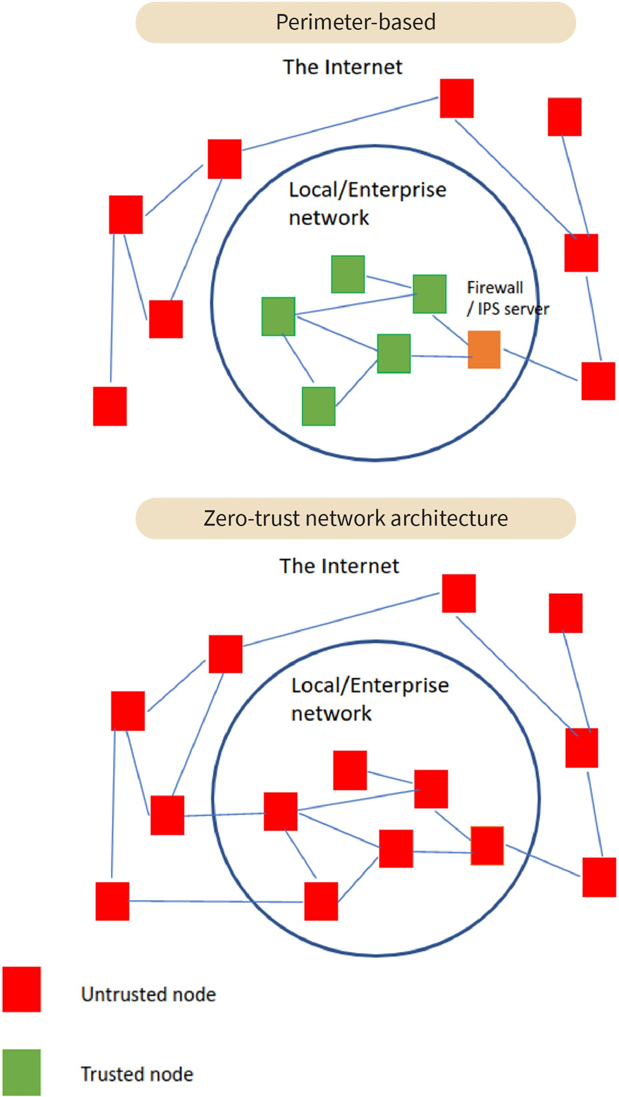

Quelle: Jetmir Haxhibeqiri (2023).

Die Grundprinzipien der Zero-Trust-Architektur basieren auf folgenden Annahmen (Hu, 2022):

- Das Netzwerk befindet sich ständig in einer feindlichen Umgebung.
- Neben externen Bedrohungen gibt es auch interne Bedrohungen für das Netzwerk.
- Der Standort eines Geräts allein reicht nicht aus, um seine Vertrauenswürdigkeit und Glaubwürdigkeit zu bestimmen.
- Alles, einschließlich Geräte, Benutzer:innen und Datenverkehrsströme, muss authentifiziert und autorisiert werden.
- Sicherheitsrichtlinien sollten nicht statisch sein, sondern auf statistischen Berechnungen aus verschiedenen Datenquellen basieren.

Die Zero-Trust-Architektur gewährleistet die Kontrolle über die Vertrauenswürdigkeit jedes Geräts, Benutzers und Datenverkehrsstroms. Dazu werden spezifische Schritte unternommen, um die Sicherheit der Netzwerke zu gewährleisten. Benutzer:innen werden auf der Grundlage ihrer Gerätenutzung, ihres Standorts und ihres Verhaltens authentifiziert. Zugangskontrollrichtlinien werden für jedes Gerät unabhängig von seinem Typ implementiert, und nur vertrauenswürdige Endgeräte erhalten Zugang zu bestimmten Ressourcen. Jedes Gerät hat nur Zugriff auf eine minimale Anzahl von Ressourcen, um die Auswirkungen potenzieller Fehlfunktionen zu begrenzen. Darüber hinaus werden die Sicherheitsrichtlinien durch maschinelles Lernen auf der Grundlage neuer Kontexte im Netzwerk aktualisiert.

Mobile-Device-Management-System

Eine Organisation oder ein Unternehmen muss nicht nur sein Netzwerk schützen, sondern auch die mobilen Endgeräte seiner Mitarbeiter:innen wie Smartphones, Laptops und Tablets. Mobile Device Management (MDM) ist eine Softwarelösung, die von Unternehmen eingesetzt wird, um die Funktionen mobiler Endgeräte zu kontrollieren und den Verlust sensibler Daten durch Missbrauch oder Verlust des Geräts zu verhindern (Rhee, 2012).

MDM besteht aus zwei Hauptkomponenten: der mobilen MDM-Anwendung oder dem MDM-Agenten und dem MDM-Server (Batool, 2020). Die MDM-Anwendung wird auf dem mobilen Endgerät installiert, während der MDM-Server normalerweise in der Cloud oder vor Ort im Unternehmen gehostet wird (siehe Abbildung „MDM-Komponenten“). Der IT-Administrator des Unternehmens interagiert über die MDM-Konsole mit dem MDM-Server, um Richtlinien und Einschränkungen durchzusetzen. Abhängig von der Sicherheitsstufe des Endgeräts werden bestimmte Richtlinien und Einschränkungen vom MDM-Server auf den MDM-Agenten angewendet. MDM kann verwendet werden, um Geräte zu verwalten, die dem Unternehmen oder den Mitarbeiter:innen gehören, was als Bring Your Own Device (BYOD) bezeichnet wird. MDM-Funktionen umfassen (Rhee, 2012):

- Geräteregistrierung: Das mobile Endgerät muss am MDM-Server registriert und die Client-Anwendung installiert werden.
- Richtlinienverwaltung: Festlegung von Richtlinien und Einschränkungen für das mobile Endgerät, wie z. B. Passcode-Anforderungen, App-Blacklisting und WLAN-Einstellungen.
- Geräteüberwachung: Überwachen des Status des mobilen Endgerätes, z. B. Akkulaufzeit, Speicherkapazität und Netzwerkkonnektivität.
- App-Verwaltung: Verwaltung der Installation und Deinstallation von Apps auf dem mobilen Endgerät sowie Durchsetzung app-spezifischer Richtlinien.
- Datenschutz: Verschlüsselung sensibler Daten auf dem mobilen Endgerät und Möglichkeit der Fernlöschung bei Verlust oder Diebstahl.

Im Vergleich zu anderen Verwaltungsmethoden wie der manuellen Konfiguration oder der Verwendung von Consumer-Tools bietet MDM eine zentrale Verwaltung aller mobilen Endgeräte eines Unternehmens. Es unterstützt die Konsistenz der angewandten Regeln und Richtlinien sowie eine hohe Skalierbarkeit. Darüber hinaus ermöglicht MDM die Fernüberwachung und -verwaltung mobiler Endgeräte sowie die Löschung sensibler Daten im Falle eines Gerätediebstahls.

Abbildung 44: MDM-Komponenten
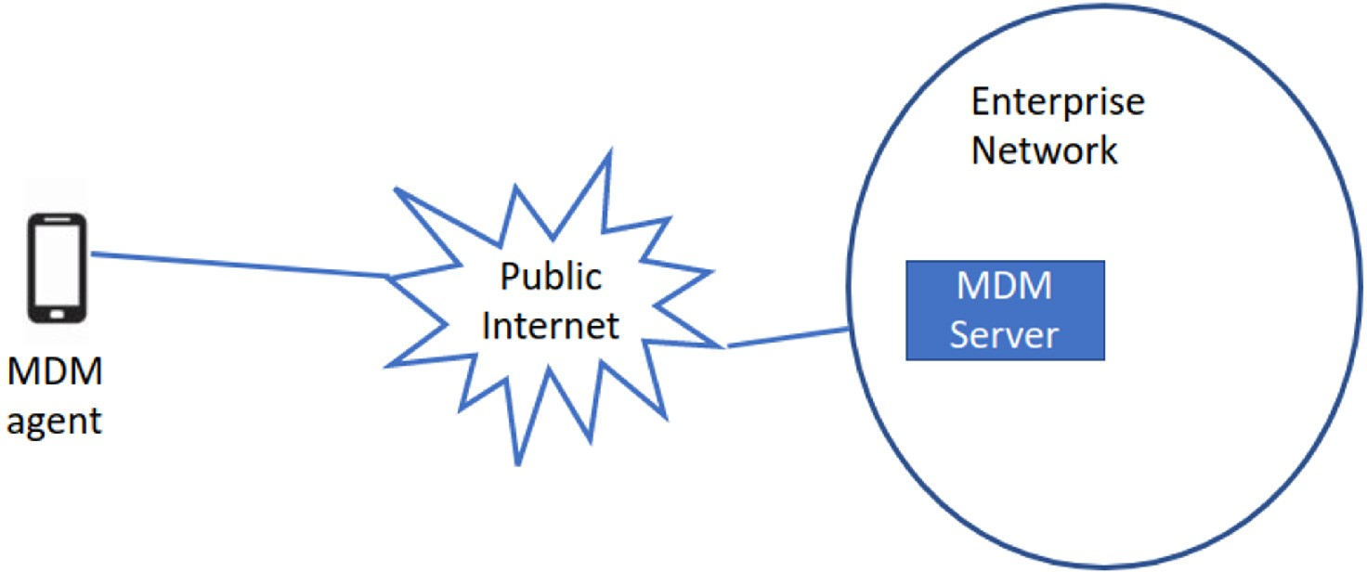

Quelle: Jetmir Haxhibeqiri (2023).

VPN-Verbindung von mobilen Endgeräten

Unternehmen beschränken ihre Dienste oft auf authentifizierte und autorisierte Endgeräte, die mit ihrem internen Netzwerk verbunden sind, um Sicherheitsrisiken wie Datenverlust und DoS-Angriffe auszuschließen. Mobile Endgeräte sind jedoch anfällig für Sicherheitsrisiken, wenn sie über öffentliche WLAN-Netzwerke mit dem Internet verbunden sind. Eine zuverlässige Lösung für die sichere Verbindung mobiler Endgeräte mit einem Unternehmensnetzwerk ist die Verwendung eines virtuellen privaten Netzwerks (Virtual Private Network, VPN). Durch den Aufbau eines verschlüsselten Tunnels zwischen dem mobilen Endgerät und dem VPN-Server können VPNs den unbefugten Zugriff auf sensible Informationen, die über das Internet übertragen werden, verhindern.

Ein VPN kann als ein privates Netzwerk definiert werden, das innerhalb der öffentlichen Netzwerkinfrastruktur aufgebaut wird und den Zugang nur für autorisierte Peer-Verbindungen sicherstellt (Ferguson, 1998). Es verwendet Paketkapselung, um Daten in eine zusätzliche Verschlüsselungsschicht zu verpacken. Die gebräuchlichsten Arten der Paketkapselung, die von VPNs verwendet werden, sind das Layer 2 Tunneling Protocol (L2TP) [RFC 3931] und Internet Protocol Security (IPsec).

L2TP verbindet zwei Endpunkte, den L2TP Access Concentrator (LAC) und den L2TP Network Server (LNS). L2TP ist eine Kombination aus zwei wesentlichen Verfahren, dem Kontrollverbindungsmanagement (einschließlich Kontrollverbindungsaufbau und -abbau) und dem Sitzungsmanagement (Sitzungsaufbau für eingehende und ausgehende Aufrufe) [RFC 393]. Das Verfahren zum Aufbau einer Kontrollverbindung in L2TP läuft wie folgt ab [RFC 393]:

- Die L2TP-Verbindung beginnt damit, dass der LAC eine Verbindungsanfrage stellt, indem er eine Start-Control-Connection-Request (SCCRQ) an den LNS sendet.
- Der LNS antwortet, indem er einen L2TP-Tunnel öffnet und die Start-Control-Connection-Reply (SCCRP) einschließlich der Tunnel-ID an den LAC sendet.

- Der LAC sendet dann ein Start-Control-Connection-Connected (SCCCN) an den LNS und bestätigt die Tunnel-ID.
- Sobald die Kontrollverbindung hergestellt ist, erfolgt der Sitzungsaufbau gemäß [RFC 393]:
- Sobald der LAC einen Aufruf erkennt, sendet er ein ICRQ-Paket (Incoming-Call-Request) an den LNS, um einen eingehenden Aufruf aufzubauen.
- Dann antwortet der LNS mit einer Incoming-Call-Reply (ICRP).
- Der LAC nimmt den Aufruf an und antwortet mit Incoming-Call-Connected (ICCN).

Die gleiche Prozedur wird für den Aufbau eines abgehenden Aufrufs verwendet, wobei die Nachrichten Outgoing-Call-Request, Reply und Connected ausgetauscht werden. Die nächste Abbildung zeigt den Austausch von Paketen.

Abbildung 45: L2TP-Protokoll
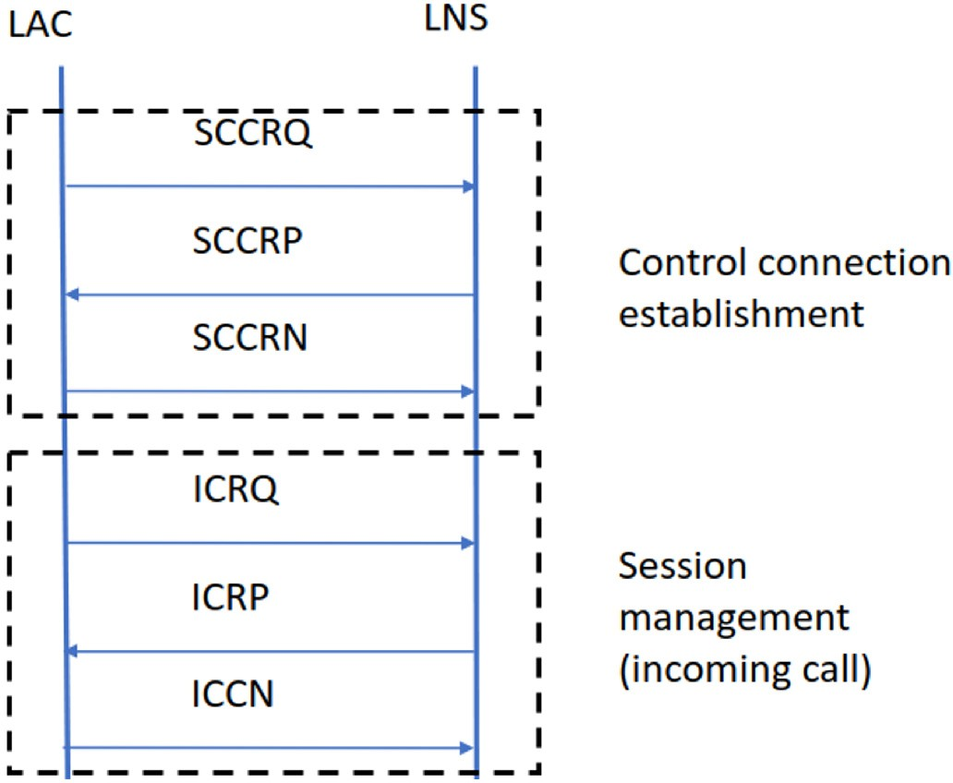

Quelle: Jetmir Haxhibeqiri (2023).
L2TP bietet einen Mechanismus zum Tunneln von Daten zwischen zwei Endpunkten, z. B. zwischen einem mobilen Endgerät und einem lokalen Unternehmensnetzwerk. Es bietet jedoch keine vollständige Sicherheit, da es keine Verschlüsselung oder Authentifizierung der durch den Tunnel übertragenen Daten unterstützt. L2TP ist anfällig für verschiedene Arten von Angriffen wie Abhören, Paket-Sniffing und Datenmanipulation. Daher wird es häufig in Kombination mit dem IPSec-Protokoll verwendet, das Sicherheit auf Netzwerkebene durch Verschlüsselung und Authentifizierung von IP-Paketen bietet. Eine VPN-Verbindung, die auf L2TP und IPsec basiert, ist eine effektive Methode, um die Kommunikation zwischen einem mobilen Endgerät und einem lokalen Unternehmensnetzwerk über das Internet abzusichern. Diese Kombination gewährleistet die Vertraulichkeit, Integrität und Authentizität der übertragenen Daten.

Überwachung mobiler Endgeräte
Eine genaue und kosteneffiziente Echtzeit-Netzwerküberwachung ist für eine präzise Netzwerksteuerung, -verwaltung und rechtzeitige Rekonfiguration unerlässlich. Diese Echtzeit-Überwachung basiert auf zeitlichen, historischen und häufigen Netzwerkdaten und ermöglicht dem Netzwerk-Controller eine schnelle Entscheidungsfindung für die Rekonfiguration. Ein vollständig kognitiver Netzwerkverwaltungsmechanismus ermöglicht die Anpassung der Netzwerkressourcen basierend auf diesen Überwachungsdaten und den Leistungsanforderungen des Anwendungsnetzwerks. In dieser Lektion werden wir solche Überwachungstechniken diskutieren, die auf In-Band-Überwachung basieren, um die Anforderungen der Anwendungen zu erfüllen.

Aktuelle Überwachungstechniken können entweder passive oder aktive Methoden beinhalten (Mohyuddin, 2007). Aktive Überwachungstechniken initiieren zusätzlichen Datenverkehr (z. B. Testpakete) zwischen den Endpunkten im Netzwerk, um Messungen durchzuführen. Im Gegensatz dazu werden bei der passiven Überwachung die Leistungsstatistiken der Netzwerkgeräte regelmäßig von einer zentralen Stelle abgefragt. Der Abfrageverkehr kann entweder Off-The-Band-Verbindungen nutzen, die den Datenfluss nicht beeinträchtigen, oder sich die Bandbreite mit dem Datenverkehr teilen, wenn keine dedizierten Überwachungsverbindungen vorhanden sind. Dieser Datenverkehr verbraucht jedoch erhebliche Bandbreite im Netzwerk und kann den Datenfluss beeinträchtigen. Die passive Überwachung beschränkt sich auf Statistiken der Netzwerkgeräte und enthält keine Informationen von den Endgeräten. Außerdem fehlt es beiden Techniken an flussspezifischen Überwachungsinformationen und sie zeigen nicht die genaue Leistung des Datenverkehrs in einem zeitgesteuerten Netzwerk.

In-Band-Netzwerk-
Telemetrie INT bietet Netzwerküberwachung in Echtzeit auf Fluss-, Hop- und
End-to-End-Basis.
In-Band-Netzwerk-Telemetrie (INT) ist eine Überwachungstechnik, bei der die Überwachungsdaten in das Datenpaket gekapselt werden, entweder auf der Vermittlungsschicht oder auf der Sicherungsschicht, und bei der jeder Knoten im Pfad seine eigenen Überwachungsinformationen hinzufügt (Haxhibeqiri, 2020). Um eine End-to-End-Überwachung zu ermöglichen, überwacht INT auch die Endgeräte und liefert Informationen pro Hop, pro Fluss und End-to-End. Eine solche Überwachungstechnik ist auch für Software-Defined Networking (SDN) vorteilhaft, wo eine Netzwerküberwachung in Echtzeit erforderlich ist, um rechtzeitige und präzise Entscheidungen für die Rekonfiguration des Netzwerks zu treffen.

In-Band-Netzwerk-Telemetrie (INT)

Die In-Band-Netzwerk-Telemetrie (INT) ist eine Überwachungstechnik, bei der die Überwachungsdaten in das Datenpaket auf der Vermittlungs- oder Sicherungsschicht eingekapselt werden. Jeder Knoten im Pfad fügt seine eigenen Überwachungsinformationen hinzu.

INT-Funktionen können in drei Hauptkategorien unterteilt werden: INT-Quellknoten, INT-Zwischenknoten und INT-Zielknoten. Im Folgenden werden diese Funktionen im Detail beschrieben (Isolani, 2022), (Haxhibeqiri, 2020):

- Die Funktion des INT-Quellknotens umfasst die Initialisierung des Überwachungsdatenkopfes innerhalb des Datenpaketes. Sie definiert die zu überwachenden Kommunikationsparameter für den End-to-End-Pfad, die zu überwachenden Kommunikationsparameter für jeden Netzwerksprung und die maximale Anzahl von Knoten, die überwachte Informationen hinzufügen dürfen, bevor die maximale Datenlänge erreicht wird. Sie beinhaltet

auch die Initialisierung der End-to-End-Überwachungsinformationen. Die INT-Quellknotenfunktion wird in Netzwerkknoten implementiert, die den vollständigen OSI-Schichtenstapel unterstützen, wie z. B. Endgeräte.
  - Die INT-Zwischenknotenfunktion umfasst das Sammeln der von der INT-Quellfunktion spezifizierten Überwachungsinformationen und deren Einkapselung in das Datenpaket selbst. Die INT-Zwischenknotenfunktion verarbeitet nur den INT-Hop-by-Hop-Header. Die INT-Zwischenknotenfunktion wird in Netzwerkknoten implementiert, die nicht den vollständigen OSI-Schichtenstapel unterstützen, wie z. B. Router und Switches.
  - Die INT-Sink-Node-Funktion umfasst die Verarbeitung der INT-Informationen, bevor sie an den zentralen Netzwerk-Controller weitergeleitet oder zur verteilten Steuerung und Verwaltung an das Netzwerk zurückgesendet werden. Die INT-Sink-Node-Funktion wird in Netzwerkknoten implementiert, die den vollständigen OSI-Schichtenstapel unterstützen, wie z. B. Endgeräte.

Kapselung von Überwachungsinformationsdaten

Die INT-Überwachungsinformationen werden als IPv6-Erweiterungsheader in feldbasierter Form gekapselt. Die Formatierung der INT-Überwachungsinformationen im IPv6-Erweiterungsheader ist in der Abbildung „Kapselung der Überwachungsinformationen im IPv6-Header“ dargestellt. Der Erweiterungsheader besteht aus dem Layer-3-Erweiterungsheader, dem Optionstyp und den Optionsdaten. Der Layer-3-Erweiterungsheader enthält den nächsten Header nach den Erweiterungen und die Headerlänge, ausgedrückt als Vielfaches von 8 Oktetten ohne die ersten 8 Oktetten der Erweiterung.

Die INT-Überwachungsdaten umfassen zwei Optionstypen: den End-to-End-Typ und den Hop-by-Hop-Typ. Der End-to-End-INT-Typ wird im INT-Quellknoten initialisiert und nur vom Zielknoten verarbeitet. Er enthält den Zeitstempel der Quelle und den INT-Paketzähler. Der Zeitstempel der Quelle wird zur Berechnung der E2E-Latenz verwendet, während der Zähler zur Bestimmung der E2E-Zuverlässigkeit und der Hop-by-Hop-Zuverlässigkeit verwendet werden kann.

Abbildung 46: Kapselung der Überwachungsinformationen im IPv6-Header
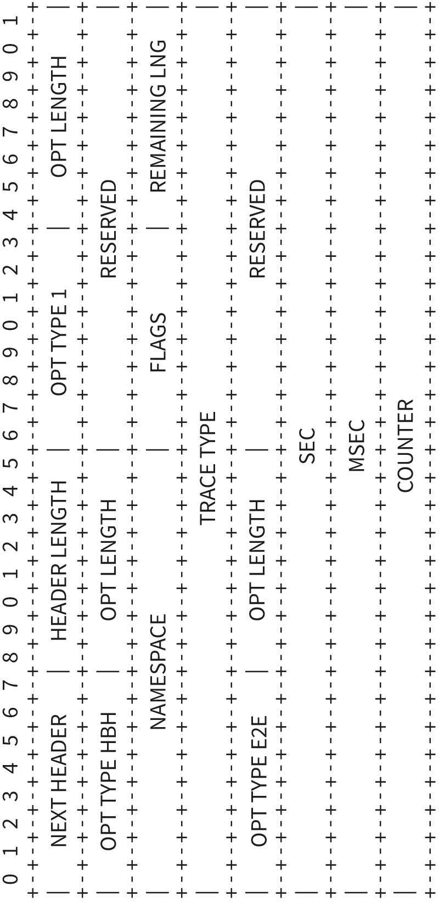

Quelle: Jetmir Haxhibeqiri (2023).
Der Hop-by-Hop-INT-Typ wird am INT-Quellknoten initialisiert und von jedem INT-Zwischenknoten auf dem Weg zum Ziel verarbeitet. Der Zwischenknoten kann abhängig vom Trace-Typ, der vom INT-Quellknoten angegeben wurde, verschiedene Parameter erfassen. Der Namespace-Wert in der Hop-by-Hop-Option ist eine eindeutige ID, die sich auf den überwachten Fluss im Netzwerk bezieht. Das Flag-Feld gibt an, ob die INT-Daten weitergeleitet werden oder ob das Ziel den Bericht sofort verarbeiten und beantworten muss. Die verbleibende Länge gibt an, wie viele weitere Knoten ihre überwachten Daten hinzufügen können oder wie viele Pakete noch durchlaufen werden, bevor die Überwachung endet.

Überwachungsparameter und Überwachungspunkte

INT kann verschiedene Parameter auf Pro-Hop-, Pro-Fluss- und End-to-End-Basis überwachen. Die nächste Tabelle zeigt die Parameter, die überwacht werden können, und ihre Definitionen.

Tabelle 9: INT-Parameter

INT-Parameter Definition

Knoten-ID | Die letzten drei Bytes der MAC-Adresse oder vom/von der Benutzer:in vordefiniert
Zeitstempel [μs] | Zeitstempel, wenn das Paket auf der TX/RX-Seite in den Netzwerkstapel eintritt
RSSI [dBm] | Anzeige der empfangenen Signalstärke am Empfänger
SNR [dB] | Signal-Rausch-Verhältnis am Empfänger
Verwendeter Kanal [Mhz] | Kanal, über den die Kommunikation erfolgte
Datenrate [Mbps] | Physikalische Datenrate, die für die Verbindung verwendet wird
MCS | Modulations- und Kodierungsschema-Index für die Verbindung
INT-Paketzähler | Inkrementeller Paketzähler
Verarbeitungsverzögerung [μs] | Zeitdifferenz zwischen dem Zeitstempel bei der Ankunft und dem Zeitstempel auf der Netzwerkebene in den Empfängerknoten
End-to-End-Latenz [μs] | Zeitdifferenz zwischen dem Zeitstempel vom Eintritt in die Vermittlungsschicht des Senders bis zum Verlassen der Vermittlungsschicht des Empfängers
Paketverlust | INT-Zählerdifferenz-Erkennung
Quelle: Jetmir Haxhibeqiri (2023).

Aus Sicht des Netzwerkstapels kann INT verschiedene Parameter an verschiedenen Stellen des Stapels überwachen. Dies können Daten auf der Transportschicht sein, wie z. B. die Größe des TCP-Überlastungsfensters, auf der MAC-Schicht, wie z. B. der Zeitstempel, wann das Paket den Kommunikationsstapel verlässt, der verwendete Zeitschlitz oder der Kommunikationszyklus, oder auf der Bitübertragungsschicht, wie z. B. die verwendete Bitübertragungsrate, der verwendete Übertragungskanal oder der MCS-Index.

Um den Aufwand für die Überwachung weiter zu reduzieren, bietet INT verschiedene Möglichkeiten. Es unterstützt die probabilistische Überwachung, bei der der Quellknoten den INT-Header in einem Datenstrom probabilistisch initialisiert. Darüber hinaus ermöglicht INT die zeitgesteuerte Überwachung, bei der der INT-Quellknoten den INT-Header auf zeitlicher oder periodischer Basis initialisiert. Schließlich kann die Überwachung auch auf der Grundlage des Informationsalters (Age of Information, AoI) der überwachten Daten erfolgen.

ZUSAMMENFASSUNG
In dieser Lektion haben wir die Techniken zum Schutz eines Kommunikationsnetzwerks behandelt und wie diese sicher in das Internet integriert werden können. Analysiert wurde der Perimeter-basierte Sicherheitsansatz, bei dem die Sicherheitsfunktionen an der Grenze des Netzwerks am Verbindungspunkt zum Internet implementiert werden. Die Firewall und die Intrusion-Detection- und -Prevention-Systeme wurden im Detail besprochen und analysiert. Wir unterscheiden drei verschiedene Arten von Firewalls, die auf Paketfiltern,

zustandsbasierten Filtern und Application-Gateways basieren. Anschließend wurden die IDS- und IP-Systeme analysiert und ihre Erkennungsmethoden miteinander verglichen. Schließlich wurde auch die Zero-Trust-Sicherheitsarchitektur für die Integration von mobilen Netzwerken mit dem Internet analysiert. Darüber hinaus haben wir analysiert, wie ein mobiles Endgerät sicher mit dem Netzwerk verbunden werden kann. Wir haben das Mobile Device-Management-System betrachtet, welches Netzwerkadministratoren ermöglicht, die mobilen Endgeräte der Mitarbeiter:innen des Unternehmens aus der Ferne zu überwachen und zu verwalten. Neben MDM haben wir auch Virtual Private Networks (VPNs) als eine Möglichkeit der sicheren Kommunikation zwischen mobilen Geräten und dem Unternehmensnetzwerk analysiert.

Im zweiten Teil der Lektion haben wir die Netzwerküberwachungstechniken auf der Grundlage der neuesten Entwicklungen in der In-Band-Netzwerk-Telemetrie besprochen. INT ist eine neue Technik zur Überwachung von Netzwerken, die eine Pro-Hop-, Pro-Fluss- und End-to-End-Überwachung ermöglicht. Wir haben verschiedene Knotenrollen in INT und Parameter, die mit INT überwacht werden können, analysiert.

